VENDIM

Nr. 129, datë 4.6.2018

MBI MIRATIMIN E KODIT TË RRJETIT MBI KËRKESAT PËR LIDHJEN ME RRJETIN E GJENERUESVE

Në mbështetje të neneve 16 dhe 23, germa “b”, të ligjit nr. 43/2015, “Për sektorin e energjisë elektrike”, i ndryshuar; nenit 26 të “Rregullores për organizimin, funksionimin dhe procedurat e ERE-s”, miratuar me vendimin e bordit të ERE-s nr. 96, datë 17.6.2016, si dhe parashikimeve të vendimit nr. 2018/03/PHLG-EnC, datë 12.1.2018 të Grupit të Përhershëm të Nivelit të Lartë të Komunitetit të Energjisë, bordi i ERE-s, në mbledhjen e tij të datës 4.6.2018, mbasi shqyrtoi relacionin e përgatitur nga drejtoritë teknike, mbi miratimin e Kodit të Rrjetit mbi kërkesat për lidhjen me rrjetin të gjeneruesve,
dhe duke marrë në konsideratë:
- Se Shqipëria është anëtare e Sekretariatit të Energjisë që nga data 1.7.2006;
- Rregulloren e (BE) nr. 714/2009, të Parlamentit Evropian dhe të Këshillit Evropës;
- Kërkesat e Rregullores së Komisionit (KE) 2016/631 e datës 14 prill 2016 të Parlamentit Evropian dhe të Këshillit Evropës;
- Vendimin nr. 2018/03/PHLG-EnC, datë 12.1.2018 të Grupit të Përhershëm të Nivelit të Lartë të Komunitetit të Energjisë;
- Parashikimet e ligjit nr. 43/2015, “Për sektorin e energjisë elektrike”, i ndryshuar;
- Certifikimin e Operatorit të Sistemit të Transmetimit të energjisë elektrike OST sh.a.;
- Operatori i Sistemit të Transmetimit të energjisë elektrike OST sh.a., është anëtar me të drejta të plota i ENTSO-E;
- Sipas Sekretariatit të Komunitetit të Energjisë, ky Kod duhet të transpozohet pa ndryshuar tekstin apo strukturën e tij. Dispozitat e këtij Kodi do të prevalojnë ndaj Kodit të Transmetimit miratuar me vendimin nr. 186, datë 10.11.2017, të bordit të ERE-s dhe çdo akti tjetër rregullator i sektorit të energjisë;
- Sa më sipër, bordi i ERE-s me vendimin nr. 100, datë 30.4.2018, filloi procedurën për miratimin e Kodit të Rrjetit mbi kërkesat për lidhjen me rrjetin të gjeneruesve”;
- Në vijim të vendimmarrjes së sipërcituar, ERE, me shkresën nr. 50/25 prot., datë 7.5.2018, bëri njoftimin në medien e shkruar për fillimin e procedurës dhe me shkresën nr. 383 prot., datë 11.5.2018, bëri me dije palët e interesit, për vendimin e fillimit të procedurës për këtë Kod.
Për gjithë sa më sipër, bordi i ERE-s

VENDOSI:

1. Të miratojë Kodin e Rrjetit mbi kërkesat për lidhjen me rrjetin të gjeneruesve. (Bashkëlidhur në gjuhën origjinale angleze dhe në shqip.)
2. Për të njëjtat parashikime, dispozitat e këtij Kodi do të prevalojnë ndaj Kodit të Transmetimit, miratuar me vendimin nr. 186, datë 10.11.2017, të bordit të ERE-s dhe çdo akti tjetër rregullator në sektorin e energjisë elektrike.
3. Versioni në gjuhën e origjinës (anglisht), ka përparësi në rast mosdakordësie në interpretim nga palët.
4. Drejtoria Juridike dhe e Mbrojtjes së Konsumatorit të njoftojë të interesuarit për vendimin e bordit të ERE-s.
Ky vendim hyn në fuqi menjëherë.
Ky vendim botohet në Fletoren Zyrtare.
Ky vendim mund të ankimohet në Gjykatën Administrative Tiranë, brenda 30 ditëve kalendarike nga botimi në Fletoren Zyrtare.

KRYETARI
Petrit Ahmeti

RREGULLORJA E KOMISIONIT (KE) 2016/631
më 14 prill 2016
themelon këtë Kod Rrjeti mbi kërkesat për lidhjen me rrjetin të gjeneruesve

KOMISIONI EVROPIAN
Duke pasur parasysh Traktatin mbi Funksionimin e Bashkimit Evropian,
Duke pasur parasysh Rregulloren (BE) nr. 714/2009 të Parlamentit Evropian dhe të Këshillit të 13 korrikut 2009 mbi kushtet për qasje në rrjet për shkëmbimet ndërkufitare të energjisë elektrike dhe shfuqizimin e Rregullores (EC) nr. 1228/2003, dhe në veçanti nenin 6 (11) të saj:
      - Përfundimi i shpejtë i një tregu të brendshëm të energjisë, të interkonektuar dhe plotësisht funksional, është vendimtar për ruajtjen e sigurisë së furnizimit me energji, duke rritur konkurrencën dhe siguruar që të gjithë konsumatorët mund të blejnë energji me çmime të përballueshme.
      - Rregullorja (KE) nr. 714/2009 përcakton rregulla jodiskriminuese që rregullojnë qasjen në rrjet për shkëmbimet ndërkufitare të energjisë me qëllim sigurimin e funksionimit të duhur të tregut të brendshëm të energjisë elektrike. Për më tepër, neni 5 i direktivës 2009/72 / EC i Parlamentit Evropian dhe i Këshillit kërkon që Palët Kontraktuese ose, ku Palët Kontraktuese e kanë miratuar në këtë mënyrë, autoritetet rregullatore të sigurojnë, ndër të tjera, se janë hartuar rregulla teknike objektive dhe jodiskriminuese të cilat krijojnë dizajnin dhe kërkesat minimale teknike të operimit për lidhjen me sistemin. Ku kërkesat paraqesin termat dhe kushtet për kyçje në rrjetet kombëtare, neni 37 (6) i së njëjtës direktivë kërkon nga autoritetet rregullatore të jenë përgjegjëse për fiksimin ose miratimin së paku të metodologjive të përdorura për të llogaritur ose përcaktuar ato. Në mënyrë që të garantojë sigurinë e sistemit me sistemin e interkonektuar të transmetimit, është thelbësore për të krijuar një kuptueshmëri të përbashkët të kërkesave të zbatueshme në modulet gjeneruese. Këto kërkesa që kontribuojnë në mbajtjen, ruajtjen dhe rivendosjen e sigurisë së sistemit për të lehtësuar funksionimin e duhur të tregut të brendshëm të energjisë elektrike brenda dhe ndërmjet zonave sinkrone, dhe për të arritur eficiencë të kostos, duhet të konsiderohen si çështje ndër-kufitare të rrjetit dhe çështje të integrimit të tregut.
      - Rregullat e harmonizuara për lidhjen me rrjetin të moduleve gjeneruese të energjisë duhet të përcaktohen me qëllim që të sigurojnë kuadër ligjor të qartë për kyçjen me rrjetin, të lehtësojnë tregun e energjisë në mbarë unionin, të garantojnë sigurinë e sistemit, lehtësojnë integrimin e burimeve të rinovueshme të energjisë, rrisin konkurrencën dhe kërkojnë përdorimin më eficient të rrjetit dhe burimeve në të mire të konsumatorëve.
      - Siguria e sistemit varet pjesërisht në aftësitë teknike të moduleve gjeneruese. Prandaj koordinimi i rregullt në nivelin e rrjetave të transmetimit dhe të shpërndarjes dhe performanca e duhur e pajisjeve të lidhura në rrjetat e transmetimit dhe shpërndarjes me qëndrueshmëri të mjaftueshme për t’u përballur me shqetësimet dhe për të parandaluar çdo ndarje të madhe të sistemit ose për të lehtësuar rivendosjen e sistemit pas një kolapsi janë parakushte.
      - Operimi i sigurt i sistemit është i mundur vetëm nëse ka bashkëpunim të ngushtë ndërmjet pronareve të objektit gjenerues dhe operatoreve të sistemit. Në veçanti, funksionimi i sistemit në kushtet e operimit jonormal varet në përgjigjen e moduleve gjeneruese ndaj devijimeve nga referenca 1 për vlerën njësi të tensionit dhe frekuencës nominale. Në kontekstin e sigurisë së sistemit, rrjetet dhe modulet gjeneruese duhet të konsiderohen si një subjekt nga pikëpamja inxhinierike duke ditur që këto pjesë janë të ndërvarura. Prandaj si parakusht për lidhjen me rrjetin të moduleve gjeneruese, duhet të përcaktohen kërkesat teknike respektive.
      - Autoritetet rregullatore duhet të marrin në konsideratë në mënyrë të arsyeshme kostot efektive të shkaktuara nga operatorët e sistemit në implementimin e kësaj Rregulloreje kur fiksojnë ose miratojnë tarifat e transmetimit ose shpërndarjes ose metodologjitë e tyre ose kur aprovojnë termat dhe kushtet për lidhjen dhe aksesin në rrjetet kombëtare në përputhje me nenin 37(1) dhe (6) të direktivës 2009/72/EC dhe me nenin 14 të Rregullores (EC) nr. 714/2009.
      - Sisteme sinkrone të ndryshme në Union, kanë karakteristika të ndryshme të cilat kanë nevojë të marrin parasysh kur vendosen kërkesat për gjeneruesit. Prandaj kur përcaktohen rregullat e lidhjes me rrjetin siç kërkohet në nenin 8(6) të Rregullores (EC) nr. 714/2009 është e përshtatshme të merren parasysh specifikimet rajonale.
      - Nga pikëpamja e nevojës për të pasur siguri rregullatore, kërkesat e kësaj Rregulloreje duhet të zbatohen në objektet e reja, por nuk duhet të zbatohen në modulet gjeneruese ekzistues dhe modulet gjeneruese tashmë në një fazë të avancuar të planifikimit, por ende jo të kompletuara deri sa autoriteti rregullator ose Pala Kontraktuese vendos ndryshe bazuar në zhvillimin e kërkesave të sistemit dhe analizën e plotë të kosto-përfitimit ose aty ku është bërë modernizim i konsiderueshëm i këtyre objekteve gjeneruese.
      - Rëndësia e moduleve gjeneruese duhet të bazohet në madhësinë dhe efektet e tyre në sistemin e përgjithshëm. Makinat sinkrone duhet të klasifikohen sipas madhësisë së makinës dhe përfshijnë të gjithë komponentët e një objekti gjenerues që operohet në mënyrë të pandashme, të tillë si alternatorët e ndarë që operohen nga turbina të ndara të gazit të një instalimi të turbinës me gaz me cikël të kombinuar. Për një objekt që përfshin disa instalime të tilla të turbinës me gaz me cikël të kombinuar, secili duhet të vlerësohet për madhësinë dhe jo në bazë të kapacitetit total të objektit. Njësitë gjeneruese të lidhura josinkron, kur ata janë mbledhur së bashku për të formuar një njësi ekonomike dhe kur ata kanë vetëm një pikë lidhje duhet të vlerësohen sipas kapacitetit të tyre të agreguar.
      - Nga pikëpamja e niveleve të ndryshme të tensionit në të cilët gjeneruesit janë lidhur, si dhe kapacitetit të tyre maksimal, kjo Rregullore duhet të bëjë dallimin ndërmjet tipave të ndryshëm të gjeneruesve duke përcaktuar nivele të ndryshme të kërkesave. Kjo Rregullore nuk vendos rregullat për të përcaktuar nivelin e tensionit në pikën e lidhjes në të cilën moduli gjenerues duhet të lidhet.
      - Kërkesat e zbatueshme për tipin A të moduleve gjeneruese duhet të caktohen në nivelin bazë, të nevojshme për të siguruar aftësitë e gjenerimit në kufirin e përgjigjes automatike dhe kontroll minimal të operatorit të sistemit. Ato duhet të sigurojnë që nuk ka humbje të gjenerimit në shkallë të gjerë kundrejt diapazoneve operacionale të sistemit, duke minimizuar kështu ngjarjet kritike dhe përfshirë kërkesat e nevojshme për ndërhyrjen tërësore gjatë ngjarjeve kritike të sistemit.
      - Kërkesat e zbatueshme për tipin B të moduleve gjeneruese duhet të sigurojnë për një diapazon të gjerë, përgjigje automatike dinamike me elasticitet më të lartë të ngjarjeve operacionale, me qëllim që të sigurohet përdorimi i kësaj përgjigje dinamike dhe një nivel më të lartë të kontrollit dhe informacionit të operatorit të sistemit për të përdorur këto aftësi. Ato sigurojnë një përgjigje automatike për të zvogëluar ndikimin dhe maksimizuar përgjigjen dinamike të gjenerimit ndaj ngjarjeve të sistemit.
      - Kërkesat e zbatueshme për tipin C të moduleve gjeneruese duhet të japin për një përgjigje dinamike në kohë reale, të rafinuar, të qëndrueshme dhe plotësisht të kontrolluar me qëllim sigurimin e shërbimeve ndihmëse kryesore për të garantuar sigurinë e furnizimit. Këto kërkesa duhet të mbulojnë të gjitha gjendjet e sistemit me specifikime të detajuara më tej, të ndërveprimit të kërkesave, funksioneve, kontrollit dhe informacionit për të përdorur këto aftësi dhe siguruar përgjigjen e nevojshme në kohë reale të sistemit për të shmangur, menaxhuar dhe përgjigjur ndaj ngjarjeve të sistemit. Këto kërkesa duhet gjithashtu të sigurojnë aftësi të mjaftueshme të moduleve gjeneruese për t’iu përgjigjur të dyja situatave të sistemit me dhe pa shqetësime dhe duhet të sigurojnë informacionin dhe kontrollin e nevojshëm për të shfrytëzuar gjenerimin në situata të ndryshme.
      - Kërkesat e zbatueshme për tipin D të moduleve gjeneruese duhet të jenë specifike, për gjeneruesit që lidhen në tension të larte dhe me ndikim në kontrollin dhe operimin e gjithë sistemit. Ato duhet të sigurojnë operim të qëndrueshëm të sistemit të interkonektuar, duke lejuar përdorimin e shërbimeve ndihmëse nga gjenerimi mbare-evropian.
      - Kërkesat duhet të bazohen në parimet e mosdiskriminimit dhe transparencës po aq sa në parimin e optimizimit ndërmjet eficiencës së përgjithshme më të lartë dhe kostove totale më të ulëta për të gjitha palët e përfshira. Prandaj këto kërkesa duhet të reflektojnë dallimet në trajtimin e teknologjive të gjenerimit me karakteristika të ndryshme të natyrshme të gjenerimit dhe të shmangen investimet e panevojshme në disa zona gjeografike me qëllim që të marrin parasysh karakteristikat respektive rajonale të tyre. Operatorët e sistemeve të transmetimit (OST-të) dhe operatorët e sistemit të shpërndarjes (DSO-të) përfshirë operatorët e sistemit të mbyllur të shpërndarjes (CDSO-të) mund të marrin këto dallime parasysh kur përcaktojnë kërkesat në përputhje me dispozitat e kësaj Rregulloreje, ndërkohë që njohin, që pragjet që përcaktojnë nëse sistemi është sistem transmetimi apo sistem shpërndarje është i përcaktuar në nivel kombëtar.
      - Për shkak të ndikimit ndërkufitar, kjo Rregullore duhet të synojë në kërkesa të njëjta në lidhje me frekuencën për të gjitha nivelet e tensionit, të paktën brenda zonës sinkrone. Kjo është e nevojshme sepse, brenda një zonë sinkrone, një ndryshim në frekuencën e një Pale Kontraktuese do të ndikonte menjëherë në frekuencën dhe mund të dëmtonte pajisjet në të gjitha Palët e të tjera Kontraktuese.
      - Për të garantuar sigurinë e sistemit, duhet të jetë e mundur që modulet gjeneruese në çdo zonë sinkrone të sistemit të interkonektuar të mbeten të lidhur me sistemin për diapazone të specifikuar të frekuencës dhe tensionit.
      - Kjo Rregullore duhet të sigurojë që për diapazonet e parametrave për zgjedhjet kombëtare për aftësinë e operimit në avari, të mbajë një qasje proporcionale, e cila reflekton nevojat e ndryshme të sistemit të tilla si niveli i burimeve të rinovueshme të energjisë (RES) dhe skemat ekzistuese të mbrojtjes së rrjetit, si në transmetim dhe në shpërndarje. Duke pasur parasysh konfigurimin e disa rrjeteve, limiti i sipërm për kërkesat e operimit në avari duhet të jene 250 milisekonda. Megjithatë, duke ditur që koha më e zakonshme e rregullimit të defektit në Evropë është aktualisht 150 milisekonda ai lë hapësirë për subjektin, siç përcaktohet nga Pala Kontraktuese për të miratuar kërkesat e kësaj Rregulloreje, për të verifikuar që para se të miratohet është e nevojshme një kërkesë më e gjatë.
      - Kur përcaktohen kushtet e para dhe pasdefektit për aftësinë e operimit në avari, duke marrë parasysh karakteristikat e sistemit të tilla si topologjia e rrjetit dhe gjenerimi miks, OST-ja respektiv duhet të vendose nëse i jepet prioritet kushteve të operimit paradefektit të moduleve gjeneruese apo kohës më të gjatë të rregullimit të defektit.
      - Sigurimi i rilidhjes së duhur pas një shkyçje të rastit për shkak të një shqetësimi në rrjet, është e rëndësishme për funksionimin e sistemit të interkonektuar. Mbrojtja e duhur e rrjetit është themelore për mbajtjen e stabilitetit dhe sigurisë së sistemit, veçanërisht në rastin e shqetësimeve në sistem. Skemat e mbrojtjes mund të parandalojnë përkeqësimin e shqetësimeve dhe kufizojnë pasojat e tyre.
      - Shkëmbimi i përshtatshëm i informacionit ndërmjet operatoreve dhe pronareve të objektit gjenerues është parakusht për të mundësuar që operatorët e sistemit të mbajnë stabilitetin dhe sigurinë e sistemit. Operatorët e sistemit kanë nevojë të kenë pamje të gjendjes së sistemit, e cila përfshin informacionin mbi kushtet e operimit të moduleve gjeneruese, po aq sa mundësinë për të komunikuar me ta me qëllim që të japin udhëzime operacionale.
      - Në situatat e emergjencës të cilat mund të rrezikojnë qëndrueshmërinë dhe sigurinë e sistemit, operatorët e sistemit duhet të kenë mundësinë të instruktojnë që prodhimi i moduleve gjeneruese të rregullohet në mënyrë të tillë që lejon operatorët e sistemit të përmbushin përgjegjësitë e tyre për sigurinë e sistemit.
      - Diapazonet e tensionit duhet të koordinohen ndërmjet sistemeve të interkonektuar sepse ato janë vendimtare për të siguruar planifikimin dhe operimin e sistemit energjitik brenda zonës sinkrone. Shkyçjet për shkak të shqetësimeve të tensionit kanë ndikim në sistemet fqinje. Dështimi për të specifikuar diapazonet e tensionit mund të çonte në pasiguri të zgjeruar në planifikim dhe operim të sistemit në lidhje me operimin përtej kushteve normale të operimit.
      - Nevojat për aftësinë e fuqisë reaktive varen nga disa faktorë përfshirë gradën e rrjetëzimit të rrjetit dhe raportit të furnizimit dhe konsumit, i cili duhet të merret parasysh kur përcaktohen kërkesat për fuqi reaktive. Kur karakteristikat e sistemeve rajonale varjojnë brenda një zonë përgjegjësie të një operatori sistemi, mund të ishte i përshtatshëm më shumë se një profil. Prodhimi i fuqisë reaktive, i njohur si lagging, në tension të lartë dhe konsumi i fuqisë reaktive, i njohur si leading, në tension të ulët mund të mos ishte i nevojshëm. Kërkesat për fuqi reaktive mund të vendosin kufizime në dizenjimin dhe operimin e objekteve gjeneruese. Prandaj është e rëndësishme që të vlerësohen tërësisht aftësitë aktuale të kërkuara për operim eficient të sistemit.
      - Modulet gjeneruese sinkrone kanë një aftësi të natyrshme t’i rezistojnë ose ngadalësojnë devijimet e frekuencës, një karakteristikë të cilën shumë teknologji RES nuk e kanë. Prandaj duhet të adoptohen kundërmasat, për të shmangur një shkallë më të madhe të ndryshimit të frekuencës gjate prodhimit të lartë të RES. Inercia sintetike mund të lehtësonte zgjerimin e mëtejshëm të RES, të cilët nuk kontribuojnë natyrshëm në inerci.
      - Duhet të futet testimi i përshtatshëm dhe i duhur i pajtueshmërisë në mënyrë që operatorët e sistemit të mund të garantojnë sigurinë operative.
      - Autoritetet rregullatore, Palët Kontraktuese dhe operatorët e sistemit duhet të sigurojnë që, në procesin e zhvillimit dhe miratimit të kërkesave për lidhjen me rrjetin, ata janë harmonizuar në masën e mundshme, në mënyrë që të sigurohet integrimi i plotë i tregut. Përcaktimi i standarteve teknike duhet të merret veçanërisht në konsideratë në zhvillimin e kërkesave për lidhje.
      - Në këtë Rregullore duhet të përcaktohet procesi për derogimet nga rregullat, për të marrë parasysh rrethanat lokale ku në veçanti, për shembull, pajtueshmëria me ato rregulla mund të rrezikonte qëndrueshmërinë e rrjetit lokal ose kur operimi i sigurte i një moduli gjenerues mund të kërkojë kushte operimi që nuk janë në linjë me këtë Rregullore. Në rastin e veçantë të centraleve të kombinuara me nxehtësi dhe energji, të cilat sjellin përfitime më të mëdha të eficiencës, zbatimi i rregullave të përcaktuara në këtë Rregullore mund të rezultonte në kosto disporprocionale dhe çonte në humbje të përfitimeve të asaj eficiencë.
      - Duke iu nënshtruar miratimit nga autoriteti përkatës rregullator, apo autoritet tjetër sipas rastit në një Palë Kontraktuese, operatorët e sistemit duhet të lejohen të propozojnë derogime për klasa të caktuara të moduleve gjeneruese.
      - Kjo rregullore është miratuar në bazë të Rregullores së (KE) nr. 714/2009 shtesat e së cilës dhe me të cilat ajo formon një pjesë integrale. Referencat në Rregulloren e (KE) nr. 714/2009, në aktet e tjera ligjore duhet të kuptohen siç referohen gjithashtu në këtë Rregullore.
      - Masat e parashikuara në këtë Rregullore janë në përputhje me opinionin e Komitetit të përmendur në nenin 23 (1) të Rregullores (KE) nr. 714/2009
KA ADOPTUAR KËTË RREGULLORE:

PJESA I
DISPOZITA TË PËRGJITHSHME

Neni 1

Lënda

Kjo Rregullore themelon një kod rrjeti, i cili përcakton kërkesat për lidhjen me rrjetin e objekteve gjenerues të energjisë, përkatësisht të moduleve gjeneruese sinkrone, moduleve të parkut të energjisë dhe moduleve offshore të parkut të energjisë me sistemet e interkonektuara. Ai, pra, ndihmon për të siguruar kushte të barabarta konkurrence në tregun e brendshëm të energjisë elektrike, për të siguruar operimin e sigurt të sistemit dhe integrimin e burimeve të rinovueshme të energjisë elektrike dhe për të lehtësuar tregun e energjisë elektrike në mbare-unionin.
Kjo Rregullore, gjithashtu, përcakton detyrimet për përdorimin e duhur të aftësive të objekteve gjenerues nga operatorët e sistemit, në mënyrë transparente dhe jodiskriminuese për të siguruar një mjedis loje të barabartë në të gjithë BE-në.

Neni 2

Termat

Për qëllimet e kësaj Rregulloreje, përcaktimet në nenin 2 të direktivës 2012/27/BE të Parlamentit Evropian dhe të Këshillit, neni 2 i Rregullores (KE) nr. 714/2009, neni 2 i Rregullores së Komisionit (BE) 2015/1222 zbatohen nenin 2 të Rregullores së Komisionit (BE) nr. 543/2013 (3) dhe nenit 2 të direktivës 2009/72/KE.

Më tej do të zbatohen edhe përkufizimet e mëposhtme:
- “Subjekt” ka kuptimin e autoritetit rregullator, autoritet tjetër kombëtar, operator sistemi ose organ tjetër privat ose publik i caktuar sipas ligjit kombëtar;
- “Zonë sinkrone” është një zonë e përbërë nga OST-të e interkonektuara në mënyrë sinkrone, të tilla si zona e Evropës Kontinentale, Britania e Madhe, Irlanda - Irlanda e Veriut, vendet Nordike dhe sistemet e Lituanisë, Letonisë dhe Estonisë që së bashku iu referohemi si “Baltik”, të cilat janë pjesë e një zone më të gjerë sinkrone, si dhe sistemet e Moldavisë Gjeorgjisë dhe Ukrainës;
- “Tensioni” është diferenca e potencialit elektrik ndërmjet dy pikave të matura si vlerë RMS e sekuencës pozitive të tensionit fazë-fazë në frekuencën bazë;
- “Fuqia e dukshme” është produkti i tensionit me rrymën në frekuencën bazë. Zakonisht shprehet në kilovoltamper (kVA) ose në megavoltamper (MVA) dhe përbëhet nga komponentja reale (fuqi aktive) dhe komponentja imagjinare (fuqi reaktive);
- “Moduli i gjenerues i energjisë” është ose një modul gjenerues sinkron ose një modul i parkut të energjisë;
- “Objekti gjenerues” është një objekt i cili konverton energjinë primare në energji elektrike dhe që përbëhet nga një ose më shumë module gjeneruese të lidhura me rrjetin në një ose më shumë pika lidhjeje;
- “Pronari i objektit gjenerues” është personi fizik ose juridik që ka në pronësi një objekt gjenerues të energjisë;
- “Centrali gjenerues kryesor” nënkupton një ose më shumë elemente kryesore të pajisjeve të nevojshme për të shndërruar energjinë primare në energji elektrike;
- “Modul gjenerues sinkron” është një grup i padukshëm instalimesh të cilat mund të gjenerojnë energji elektrike të tillë që frekuenca e tensionit të gjeneruar, shpejtësia e gjeneratorit dhe frekuenca e tensionit të rrjetit janë në një raport të pandryshueshëm pra sinkron;
- “Dokumenti i modulit gjenerues të energjisë” ose “PGMD” është dokumenti i siguruar nga pronari i objektit gjenerues për operatorin e sistemit për tipat B ose C të modulit gjenerues, i cili konfirmon që pajtueshmëria e modulit gjenerues me kriteret teknike të përcaktuara në këtë Rregullore është provuar, si dhe siguron të dhënat dhe deklaratat e nevojshme duke përfshirë dhe një deklarate pajtueshmërie;
- “OST respektive” është OST-ja në zonën e kontrollit të së cilës një modul gjenerues, objekt kërkesë, sistem shpërndarje ose sistem HVDC është/ose do të lidhet me rrjetin në çdo nivel tensioni;
- “Rrjeti” është një central dhe aparatet e lidhura bashkë me të, me qëllimin për të transmetuar ose shpërndarë energji;
- “Operatori përkatës i rrjetit” është operatori i sistemit të transmetimit ose operatori i sistemit të shpërndarjes me sistemet e të cilit, sistemi i modulit gjenerues, objektit të kërkesës, sistemit të shpërndarjes ose sistemit HVDC është ose do të lidhet;
- “Marrëveshja e lidhjes” është një kontratë ndërmjet operatorit të sistemit dhe ose pronarit të objektit gjenerues, pronarit të objektit të kërkesës, operatorit të sistemit të shpërndarjes, ose pronarit të sistemit HVDC, e cila përfshin vendin përkatës dhe kërkesat teknike specifike për objektin gjenerues, objektin e kërkesës, lidhjen e sistemit të shpërndarjes ose sistemit HVDC;
- “Pika e lidhjes” është një ndërfaqe në të cilën një modul gjenerues, objekt kërkesë, sistem shpërndarje ose sistem HVDC është i lidhur me sistemin e transmetimit, rrjetin offshore, sistemin e shpërndarjes, përfshirë sistemet e mbyllura të shpërndarjes, ose sistemet HVDC siç përcaktohet në marrëveshjen e lidhjes;
- “Kapaciteti maksimal ”ose “Pmax” është fuqia aktive maksimale e vazhdueshme me të cilën një modul gjenerues mund të furnizojë rrjetin siç është përcaktuara në Marrëveshjen e Lidhjes, ose rënë dakord ndërmjet Operatorit të Rrjetit dhe pronarit të objektit gjenerues. Gjithashtu në këtë Kodi referohet si P_{max};
- “Modul i parkut offshore të energjisë” është një modul i parkut të energjisë që gjendet në det të hapur me një pikë lidhje në det të hapur;
- “Modul i parkut offshore” është një modul i parkut që gjendet në det të hapur me pikë lidhje në det të hapur;
- “Operimi si kompensator sinkron” është operimi i një alternori pa motorin primar për të rregulluar tensionin në mënyrë dinamike duke prodhuar ose absorbuar fuqi reaktive;
- “Fuqia aktive” është komponentja reale e fuqisë së dukshme në frekuencën bazë, e shprehur në wat ose shumëfisha të tyre, p.sh. kilovat (kw) ose megavat (mw);
- “Pump storage” është një njësi hidro në të cilën uji mund të ngrihet me anë të pompave dhe rezervohet për t’u përdorur për gjenerim të energjisë më vonë;
- “Frekuenca” është frekuenca elektrike e sistemit e shprehur në herc dhe që mund të matet në të gjitha pjesët e zonën sinkrone nën supozimin e një vlerë të qëndrueshme për kohën e matur në sekonda, me diferenca shumë të vogla ndërmjet matjeve në vendndodhje të ndryshme. Vlera e saj nominale është 50 Hz;
- “Përkulja” është raporti i ndryshimit të frekuencës në gjendje të qëndrueshme (referuar frekuencës nominale) përkundrejt ndryshimit të fuqisë në dalje në mw (referuar kapaciteti maksimal në gjendje të qëndrueshme) e shprehur në përqindje;
- “Niveli minimal i rregullimit” është fuqia aktive minimale, siç specifikohet në marrëveshjen e lidhjes ose dakorduar me operatorin e sistemit dhe pronarin e objektit gjenerues, poshtë të cilit një modul gjenerues mund të kontrollojë fuqinë aktive;
- “Tarimi” është vlera e synuar për çdo parametër të përdorur në mënyrë tipike në skemat e kontrollit;
- “Udhëzim” është çdo komandë, e dhënë nga operatori i sistemit brenda autoritetit të saj, për një pronar objekti gjenerues, pronar objekti kërkesë, operator sistemit shpërndarës ose pronar sistemi HVDC me qëllim që të kryhet një veprim;
- “Defekt i sigurt” është defekti i cili pastrohet në mënyrë të suksesshme në përputhje me kriteret e planifikimit të operatorit të sistemit;
- “Fuqia reaktive” është komponentja imagjinare e fuqisë së dukshme në frekuencën bazë, zakonisht e shprehur në kilovar (kVAr) ose megavar (MVAr);
- “Aftësia e operimit në avari” është aftësia e një pajisje elektrike për të qenë e aftë të mbetet e lidhur me rrjetin dhe operojë gjatë kohës së rënies së tensionit në pikën e lidhjes të shkaktuar nga defektet e sigurta;
- “Alternator” është një pajisje e cila shndërron energjinë mekanike në energji elektrike me anë të rrotullimit të fushës magnetike;
- “Rrymë” është raporti me të cilën rrjedh ngarkesa elektrike e cila matet me vlerën RMS të sekuencës pozitive të rrymës fazore në frekuencën bazë;
- “Statori” është pjesë e makinës rrotulluese e cila përfshin pjesët magnetike të palëvizshme me pështjellat e tij të vendosura në të;
- “Inercia” është karakteristika e një trupi të ngurtë rrotullues i tillë si rotori i një alternori, i cili mund të ruajë gjendjen e tij të lëvizjes rrotulluese uniforme dhe momentin këndor të pandryshueshëm deri sa të aplikohet një moment i jashtëm mbi të;
- “Inercia sintetike” është objekti i siguruar nga një modul i parkut ose sistem HVDC për të zëvendësuar efektin e inercisë së një moduli gjenerues sinkron në një nivel të paraparë të performancës;
- “Kontrolli i frekuencës” është aftësia e modulit gjenerues ose sistemit HVDC për të rregulluar prodhimin e fuqisë aktive në përgjigje të devijimit të matur të frekuencës së sistemit nga një vlerë e taruar, me qëllim që frekuenca e sistemit të mbahet e pandryshuar;
- “Mënyra në ndjeshmëri e frekuencës (FSM)” është mënyra e operimit të modulit gjenerues ose sistemi HVDC në të cilin ka ndryshime të prodhimit të fuqisë aktive në përgjigje të ndryshimit të frekuencës së sistemit, në një mënyrë të tillë që asiston në rikuperimin e frekuencës drejt vlerës së synuar;
- “Mënyra në ndjeshmëri për frekuencë të kufizuar – mbifrekuenca (LFSM-O)” është mënyra e operimit të një moduli gjenerues ose sistem HVDC e cila rezulton në zvogëlim të prodhimit të fuqisë aktive në përgjigje të një ndryshimi në frekuencën e Sistemit mbi një vlerë të caktuar.;
- “Mënyra në ndjeshmëri për frekuencë të kufizuar – nënfrekuenca (LFSM-U)” është mënyra e operimit të një moduli gjenerues ose sistemi HVDC e cila rezulton në rritje të prodhimit të fuqisë aktive në përgjigje të frekuencës së sistemit poshtë një vlerë të caktuar;
- “Deadbanda e përgjigjes frekuencës” është një interval i përdorur me qëllim që të bëjë kontrollin e frekuencës të pandjeshëm;
- “Pandjeshmëria e përgjigjes së frekuencës” është karakteristikë natyrale e sistemit të kontrollit e përcaktuar si madhësia minimale e ndryshimit në frekuencën ose sinjalin hyrës, e cila rezulton në një ndryshim të fuqisë së prodhuar ose sinjalit dalës;
- “Diagrami i aftësisë P-Q” është diagrami që përshkruan aftësinë për fuqi reaktive të një moduli gjenerues në kontekstin e fuqisë aktive të ndryshueshme në pikën e lidhjes;
- “Qëndrueshmëria statike” është aftësia e rrjetit ose e modulit gjenerues sinkron për t’u kthyer dhe mbajtur operim në gjendje të qëndrueshme pas një shqetësimi të vogël;
- “Operimi ishull” është operimi i pavarur i të gjithë rrjetit ose pjesë të rrjetit që është izoluar pas shkyçjes nga një sistem i interkonektuar, që ka të paktën një modul gjenerues ose sistem HVDC që furnizon me energji këtë rrjet, si dhe kontrollon frekuencën dhe tensionin;
- “Operimi house load” është operimi i cili siguron që objektet gjenerues janë në gjendje të vazhdojnë furnizimin e ngarkesave vetjake në ngjarjen e defekteve të rrjetit që rezultojnë në shkyçje të moduleve gjeneruese nga rrjeti dhe ndaljen në furnizimin të vetëm nevojave vetjake;
- “Aftësia për black start” është aftësia e modulit gjenerues për t’u rikthyer nga një fikje totale nëpërmjet një burimi ndihmës të dedikuar, pa furnizim të jashtëm për të;
- “Certifikues i autorizuar” nënkupton një entitet që lëshon certifikata të pajisjeve dhe dokumentet e moduleve gjeneruese të energjisë, akreditimi i të cilëve është dhënë nga bashkëpunëtori kombëtar i Bashkëpunimit Evropian për Akreditim (“EA”), i themeluar në përputhje me Rregulloren (KE) nr. 765/2008 të Parlamentit Evropian dhe të Këshillit;
- “Certifikata e pajisjes” është një dokument që lëshohet nga një certifikues i autorizuar për pajisjet e përdorura nga një modul gjenerues, njësi kërkese, sistem shpërndarje, objekt kërkese ose sistemi HVDC. Certifikata e pajisjes përcakton objektin dhe kohën e vlefshmërisë në nivel kombëtar ose nivel tjetër për të cilin përzgjidhet një vlerë specifike nga diapazoni i lejuar në nivel evropian. Me qëllim të zëvendësimit të pjesëve specifike të procesit të pajtueshmërisë, certifikata e pajisjes mund të përfshijë modele që janë konfirmuar kundrejt rezultateve aktuale të testeve;
- “Sistem i kontrollit të eksitimit” është sistemi i kontrollit të ushqimit që përfshin makinën sinkrone dhe sistemin e saj të eksitimit;
- “Grafiku U-Q/Pmax” është një grafik që paraqet aftësinë e fuqisë reaktive të një moduli gjenerues ose stacioni konvertues HVDC në kontekstin e tensionit të ndryshëm në pikën e lidhjes;
- “Niveli minimal i operimit stabël” është fuqia aktive minimale, siç specifikohet në marrëveshjen e lidhjes ose siç është dakorduar ndërmjet operatorit të sistemit dhe pronarit të modulit gjenerues për të cilën moduli gjenerues mund të operojë pa kufizim kohe në mënyrë të qëndrueshme;
- “Limituesi i mbieksitimit” është një pajisje e kontrollit brenda AVR e cila parandalon rotorin e një alternatori nga mbingarkesa duke kufizuar rrymën e eksitimit;
- “Limituesi i nëneksitimit” është një pajisje brenda AVR, qëllimi i së cilës është të parandalojë alternorin nga humbja e sinkronizimit për shkak të mungesës së eksitimit;
- “Rregullatori automatik i tensionit” ose “AVR” është pajisja që vepron vazhdimisht në mënyrë automatike në kontroll të tensionit në terminalet e modulit gjenerues sinkron duke krahasuar tensionin aktual në terminal me vlerën referente dhe duke kontrolluar daljen e kontrollit të sistemit të eksitimit;
- “Stabilizatori i sistemit të fuqisë” ose “PSS” është funksion shtesë i AVR së një moduli gjenerues sinkron qëllimi i të cilit është të shuajë lëkundjet;
- “Rrymë injektim e shpejtë” është rryma e injektuar nga një modul i parkut ose sistem HVDC gjatë dhe pas devijimit të tensionit të shkaktuar nga një defekt elektrik me synimin e identifikimit të defektit nga sistemet e mbrojtjes në fazën fillestare të defektit, duke mbështetur mbajtjen e tensionit të rrjetit për një fazë më të vonshme të defektit dhe restaurim të tensionit të sistemit pas pastrimit të defektit;
- “Faktori i fuqisë” është raporti i vlerës absolute të fuqisë aktive me fuqinë e dukshme;
- “Pjerrësia ose droop” është raporti i ndryshimit të tensionit, bazuar në tensionin reference 1 pu, në një ndryshim të fuqisë reaktive në hyrje nga zero në fuqi reaktive maksimale, sipas fuqisë reaktive maksimale;
- “Sistemi i lidhjes me rrjetin offshore” është interkonektimi i plotë ndërmjet një pikë lidhjeje offshore dhe sistemit onshore në pikën e intekonektimit me rrjetin onshore;
- “Pika e interkonektimit me rrjetin onshore” është pika në të cilën sistemi i lidhjes me rrjetin offshore është i lidhur me rrjetin onshore të operatorit të sistemit;
- “Dokumenti instalimit” është një dokument i thjeshtë i strukturuar që përmban informacion për një modul gjenerues të tipit A ose njësi kërkesë, me përgjigje të kërkesës së lidhur poshtë 1000V dhe që konfirmon pajtueshmërinë me kërkesat përkatëse;
- “Deklarata e pajtueshmërisë” është një dokument i siguruar për operatorin e sistemit nga pronari i objektit gjenerues, pronari i objektit të kërkesës, operatori i sistemit shpërndarës ose pronari i sistemit HVDC,duke deklaruar statusin aktual të përputhje me specifikimet dhe kërkesat përkatëse;
- “Njoftimi operacional Përfundimtar (FON)” është një njoftim i lëshuar nga operatori i sistemit respektiv drejt pronarit të objektit gjenerues, operatorit të rrjetit shpërndarës, pronarit të sistemit HVDC i cili plotëson kërkesat përkatëse specifike për të konfirmuar që e lejon operimin e modulit gjenerues, objektit të kërkesës, sistemit shpërndarës dhe pronarit të sistemit HVDC duke përdorur lidhjen me rrjetin;
- “Njoftimi për energjizim të operimit (EON)” është një njoftim i lëshuar nga operatori i sistemit respektiv drejt pronarit të objektit gjenerues, pronarit të objektit të kërkesës, operatorit të sistemit të shpërndarjes ose pronarit të sistemit HVDC para energjizimit të Rrjetit të tij të brendshëm;
- “Njoftimi operacional i përkohshëm” ose “ION” është një njoftim i lëshuar nga operatori i sistemit respektiv drejt pronarit të objektit gjenerues, pronarit objektit kërkesës, ose operatorit të sistemit të shpërndarjes ose pronarit të sistemit HVDC i cili lejon atë të operojë respektivisht modulin gjenerues, objektin e kërkesës, sistemin e shpërndarjes ose sistemin HVDC duke përdorur lidhjet me rrjetin për një kohë të kufizuar dhe të fillojë testet e pajtueshmërisë për të siguruar pajtueshmërinë me kërkesat dhe specifikimet përkatëse;
- “Njoftimi operacional i kufizuar” ose “ION” është njoftimi i lëshuar nga operatori përkatës i sistemit për pronarin e një objekti gjenerues, objekti kërkese, operator sistemi të shpërndarje ose pronar të sistemit HVDC i cili ka arritur më parë statusin FON por është përkohësisht subjekt ose i një modifikimi të rëndësishëm ose i humbjes së aftësive që rezulton në papajtueshmëri me specifikimet dhe kërkesat përkatëse.

Neni 3

Fusha e zbatimit

- Kërkesat e përcaktuara në këtë Rregullore do të zbatohen për modulet e reja gjeneruese të cilat konsiderohen si të rëndësishme në përputhje me nenin 5, përveç rasteve kur parashikohet ndryshe.
Operatori i sistemit duhet të refuzojë lejimin e lidhjes së një moduli gjenerues i cili nuk plotëson kërkesat e përcaktuara në këtë Rregullore dhe që nuk mbulohet nga një derogim i dhënë nga autoriteti rregullator, ose autoritete të tjera aty ku është e zbatueshme në një Palë Kontraktuese në pajtim me nenin 60. Operatori i sistemit përkatës duhet t’i komunikojë pronarit të objektit gjenerues një refuzim të tillë, me anë të një deklarate me shkrim dhe nëse nuk specifikohet ndryshe nga autoriteti rregullator, të autoriteti rregullator.
- Kjo Rregullore nuk do të zbatohet në:
- Modulet gjeneruese të lidhur në sistemin e transmetimit dhe sistemin e shpërndarjes, ose në pjesë të sistemit të transmetimit ose sistemit të shpërndarjes të ishujve të Palëve Kontraktuese sistemet e të cilave ende nuk operojnë sinkron me Evropën Kontinentale, GB, vendet nordike, Irlandën dhe Irlandën e Veriut dhe zonën sinkrone të Baltikut);
- Modulet gjeneruese të cilët kanë qenë të instaluar për të siguruar energji rezerve dhe operojnë në paralel me sistemet për më pak se 5 minuta në muaj, ndërkohë që sistemi është në gjendje normale. Operimi paralel gjatë mirëmbajtjes apo testeve të komisionimit të atij moduli gjenerues nuk do të kalojë kufirin prej 5 minutash;
- Modulet gjeneruese që nuk kanë pikë lidhjeje të përhershme dhe janë përdorur nga operatorët e sistemit për të siguruar përkohësisht energji kur kapaciteti i sistemit normal është i padisponueshëm pjesërisht ose plotësisht;
- Pajisjet magazinuese përveç moduleve gjeneruese pump-storage në përputhje me nenin 6(2).

Neni 4

Zbatimi për modulet gjeneruese ekzistuese

- Modulet gjeneruese ekzistues nuk janë subjekt i kërkesave të kësaj Rregulloreje me përjashtim të rasteve kur:
- Tipi C ose D i modulit gjenerues është modifikuar në një masë të tillë që marrëveshja e tij e lidhjes duhet të rishikohet thelbësisht në përputhje me procedurën e mëposhtme:
- pronarët e objektit gjenerues të cilët kanë ndërmend të ndërmarrin modernizimin e një centrali ose zëvendësimin e një pajisje që ndikon në aftësitë teknike të modulit gjenerues duhet të njoftojnë paraprakisht për planet e tyre, operatorin e sistemit;
- nëse operatori i sistemit e konsideron që masa e moderninizimit ose e zëvendësimit të pajisjes është e tillë sa kërkohet një marrëveshje e re lidhjeje, operatori i sistemit duhet të njoftojë autoritetin rregullator relevant ose kur zbatohet, Palën Kontraktuese; dhe
- autoriteti rregullator ose sipas rastit, Pala Kontraktuese, duhet të vendosë nëse marrëveshja ekzistuese e lidhjes ka nevojë të rishikohet apo nevojitet marrëveshje e re lidhjeje dhe cilat nga kërkesat e kësaj Rregulloreje do të zbatohen; ose
- Pas propozimit nga OST-ja përkatëse në përputhje me paragrafët 3, 4 dhe 5. Autoriteti Rregullator ose sipas rastit Pala Kontraktuese vendos nëse moduli gjenerues është subjekt i të gjitha apo disa prej kërkesave të kësaj Rregulloreje.
- Për qëllime të kësaj Rregulloreje, një modul gjenerues do të konsiderohet ekzistues nëse:
- Është tashmë i lidhur me rrjetin në datën e skadimit të afatit për transpozim të kësaj Rregulloreje; ose
- Pronari i modulit gjenerues ka përmbyllur një kontratë detyruese për blerjen e centralit kryesor gjenerues, dy vjet pas hyrjes në fuqi të kësaj Rregulloreje. Pronari i objektit gjenerues duhet të njoftojë operatorin e sistemit përkatës, dhe OST-në respektive për përfundimin e kontratës brenda 30 muajve pas datës së skadimit të afatit për transpozim kësaj Rregulloreje.
Njoftimi i paraqitur nga pronari i objektit gjenerues për operatorin e sistemit përkatës dhe OST-së përkatëse duhet së paku të tregojnë titullin e kontratës, datën e nënshkrimit dhe datën e hyrjes në fuqi, dhe specifikimet e centralit kryesor që do të ndërtohet, montohet ose blihet.
Një Palë Kontraktuese mund të sigurojë që në disa rrethana, autoriteti rregullator mund të vendosë nëse moduli gjenerues do të trajtohet si modul gjenerues ekzistues apo si modul gjenerues i ri.
- Pas konsultimit publik në përputhje me nenin 10 dhe me qëllim që të adresohen ndryshimet faktike të rëndësishme të rrethanave, të tilla si zhvillimi i kërkesave të sistemit përfshirë futjen e burimeve të energjisë së rinovueshme, rrjetave smart, gjenerimit në shpërndarje, ose përgjigjen e kërkesës, OST-ja mund t’i propozojë Rregullatorit në fjalë ose Palës Kontraktuese sipas rastit, masën e zbatimit të kësaj Rregulloreje mbi modulet gjeneruese.
Për këtë qëllim do të kryhet analizë e plotë sasiore kosto-për fitim në përputhje me nenin 38 dhe 39. Analiza duhet të tregojë:
- Kostot, në lidhje me modulet gjeneruese ekzistuese, mbi pajtueshmërinë e kërkuar në këtë Rregullore;
- Përfitimet socio-ekonomike që rezultojnë nga zbatimi i kërkesave të përcaktuara në këtë Rregullore; dhe
- Masat e mundshme dhe alternative për të arritur performancën e kërkuar.
- Përpara kryerjes së analizës sasiore kosto-përfitim të përmendur në paragrafin 3, OST-ja respektive duhet të:
- Kryejë krahasim sasior paraprak të kostove dhe përfitimeve;
- Marrë aprovimin nga autoriteti rregullator ose, sipas rastit nga Pala Kontraktuese.
- Autoriteti rregullator, ose kur zbatohet Pala Kontraktuese duhet të vendosë për masën e zbatimit të kësaj Rregulloreje në modulet gjeneruese ekzistues brenda 6 muajve të pranimit të raportit dhe rekomandimeve të OST-së në përputhje me nenin 38(4). Vendimi i autoritetit rregullator ose, kur është e zbatueshme e Palës Kontraktuese do të bëhet publik.
- OST-ja do të marrë parasysh pritshmëritë legjitime të pronarëve të objektit gjenerues si pjesë të vlerësimit të zbatimit të kësaj Rregulloreje mbi modulet gjeneruese ekzistues.
- OST-ja mundet të analizojë zbatimin e një pjesë ose të gjitha dispozitave të kësaj Rregulloreje në modulet gjeneruese ekzistues çdo tre muaj në përputhje me kriteret dhe proceset e përcaktuara në paragrafin 3 deri 5.

Neni 5

Përcaktimi i rëndësisë së modulit

- Modulet gjeneruese duhet të përmbushin kërkesat në bazë të nivelit të tensionit në pikën e tyre të lidhjes dhe kapacitetit maksimal në përputhje me kategoritë e përcaktuara në paragrafin 2.
- Modulet gjeneruese brenda kategorive të mëposhtme do të konsiderohen si të rëndësishme, kur:
- Pika e lidhjes është poshtë 110 kV dhe kapaciteti maksimal ≥0.8kW (tipi A);
- Pika e lidhjes <110 kV dhe kapaciteti maksimal është sa ose më i madh se pragu i propozuar nga çdo OST në përputhje me procedurën e përcaktuar në paragrafin 3 (tipi B). Ky prag nuk duhet të jetë mbi limitin për tipin B të moduleve gjeneruese të treguar në tabelën 1;
- Pika e lidhjes <110 kV dhe kapaciteti maksimal është sa ose më i madh se pragu i përcaktuar nga çdo OST në përputhje me paragrafin 3 (tipi C). Ky prag nuk duhet të jetë mbi kufirin për tipin C të moduleve gjeneruese të dhënë në tabelën 1; ose
- Pika e lidhjes ≥110 kV (tipi D). Një modul gjenerues është, gjithashtu, i tipit D nëse pika e tij e lidhjes është poshtë 110 kV dhe kapaciteti maksimal është ≥ se pragu i specifikuar në përputhje me paragrafin 3. Ky prag nuk duhet të jetë mbi kufirin për tipin D të moduleve gjeneruese të treguara në tabelën 1.
Tabela 1
Kufijtë për pragjet e moduleve gjeneruese B, C dhe D

Zona sinkrone | Limiti për pragun e kapacitetit maksimal nga i cili një modul është i tipit B | Limiti për pragun e kapacitetit maksimal nga i cili një modul gjenerues është i tipit C | Limiti për pragun e kapacitetit maksimal nga i cili një modul gjenerues është i tipit D
Evropa Kontinentale | 1 mw | 50 mw | 75 mw
Ukraina | 1 mw | 50 mw | 75 mw
GB | 1 mw | 50 mw | 75 mw
Nordik | 1.5 mw | 10 mw | 30 mw
Gjeorgjia | 1.5 mw | 10 mw | 30 mw
Irlanda dhe  Irlanda e Veriut | 0.1 mw | 5 mw | 10 mw
Baltik | 0.5 mw | 10 mw | 15 mw
Moldavia | 0.5 mw | 10 mw | 15 mw

- Propozimet për pragun e kapacitetit maksimal për tipin B, C dhe D të moduleve gjeneruese do të jenë subjekt i aprovimit nga autoriteti rregullator ose, kur zbatohet nga Pala Kontraktuese. Në formimin e propozimeve, OST-ja përkatëse duhet të koordinojë me OST-të dhe OSSH-në fqinje dhe do të kryejë konsultimin publik në përputhje me nenin 10. Propozimi nga OST-ja përkatëse për ndryshimin e pragut nuk do të bëhet më herët se tri vite pas propozimit të mëparshëm.
- Pronarët e objektit gjenerues duhet të asistojnë në këtë proces dhe sigurojnë të dhënat siç kërkohet nga OST-ja.
- Nëse si rezultat i modifikimeve të pragjeve, moduli gjenerues klasifikohet nën një tip të ndryshëm nga i pari, procedura e përcaktuar në nenit 4(3) në lidhje me modulet gjeneruese ekzistuese do të zbatohet para pajtueshmërisë me kërkesat për tipin e ri.

Neni 6

Zbatimi në modulet gjeneruese, modulet gjeneruese pump-storage, objektet e energjisë me nxehtësi të kombinuar dhe site-t industriale

- Modulet gjeneruese offshore të lidhur me sistemin e interkonektuar duhet të përmbushin kërkesat për modulet gjeneruese onshore, përveç nëse këto kërkesa janë modifikuar për këtë qëllim nga operatori i sistemit ose përveç nëse lidhja e moduleve të parkut të energjisë është nëpërmjet lidhjes direkte në tension të lartë ose përmes një rrjeti frekuenca e të cilit nuk është çiftuar sinkron me sistemin e intekonektuar kryesor (të tilla si ato nëpërmjet skemës konvertimit back-to-back).
- Modulet gjeneruese pump-storage duhet të përmbushin të gjitha kërkesat përkatëse si në gjenerim dhe mënyrën e operimit pump-storage. Operimi si kompensator sinkron i moduleve gjeneruese pump-storage duhet të jetë i kufizuar në kohë nga dizajni teknik i këtyre moduleve gjenerues. Modulet gjeneruese pump-storage me shpejtësi të ndryshueshme duhet të përmbushin kërkesat e zbatueshme për modulet gjeneruese sinkrone po aq sa dhe ato të përcaktuara në pikën (b), të nenit 20(2), nëse ato klasifikohen si tip B, C ose D.
- Në respekt të moduleve gjeneruese të përfshirë në rrjetat e site-ve industriale, pronarët e objektit gjenerues, operatorët e sistemit të site-ve industriale dhe operatorëve të sistemit, rrjeti i të cilit është lidhur me rrjetin e një siti industrial do të kenë të drejtën të bien dakord për kushtet për shkyçje të moduleve të tilla bashkë me ngarkesat kritike, të cilat sigurojnë proceset e sigurta të prodhimit, nga rrjeti i operatorit të sistemit përkatës. Ushtrimi i kësaj të drejtë do të koordinohet me OST-në përkatëse.
- Përveç kërkesave të paragrafëve 2 dhe 4, të nenit 13 ose kur përcaktohet ndryshe në kuadrin kombëtar, kërkesat e kësaj Rregulloreje në lidhje me aftësinë për të mbajtur prodhim konstant të fuqisë aktive ose për të rregulluar prodhimin e fuqisë aktive nuk do të zbatohen mbi modulet gjeneruese ose objektet me nxehtësi të kombinuar dhe prodhimin e energjisë për site-t industriale nëse plotësohen të gjitha kriteret më poshtë:
- Qëllimi parësor i këtyre objekteve është prodhimi i nxehtësisë për proceset e prodhimit të siti-t në fjalë;
- Nxehtësia dhe moduli gjenerues është e ndërlidhur në mënyrë të pandashme, d.m.th çdo ndryshim i gjenerimit nga nxehtësia rezulton në ndryshim të paqëllimshëm të fuqisë aktive dhe anasjelltas;
- Modulet gjeneruese janë të tipit A, B, C ose në rastin e zonës sinkrone nordike, tipi D në përputhje me pikën (a) deri (c) të nenit 5(2).
- Objektet me nxehtësi të kombinuar dhe objektet gjenerues do të analizohen në bazë të kapacitetit maksimal elektrik të tyre.

Neni 7

Aspektet rregullatore

- Kërkesat mbi zbatimin e përgjithshëm që do të vendosen nga operatorët e sistemit përkatës ose OST-të nën këtë Rregullore duhet të jenë subjekt i aprovimit nga subjekti i caktuar nga Pala Kontraktuese dhe duhet të publikohen. Subjekti i caktuar do të jetë autoriteti rregullator përveç kur parashikohet ndryshe nga Pala Kontraktuese.
- Për kërkesa specifike të site-ve që do përcaktohen nga operatorët e sistemit përkatës ose OST-të nën këtë Rregullore, Palët Kontraktuese mund të kërkojnë aprovim nga subjektet e emëruara për këtë qëllim.
- Kur zbatojnë këtë Rregullore, Palët Kontraktuese, autoritetet kompetente dhe operatorët e sistemit duhet të:
- Zbatojnë parimet e proporcionalitetit dhe mosdiskriminimit;
- Sigurojnë transparencë;
- Zbatojnë parimet e optimizimit ndërmjet eficiencës më të lartë të përgjithshme dhe kostove më të ulëta për të gjitha palët e përfshira;
- Respektojnë përgjegjësinë e përcaktuar nga OST-ja respektive me qëllim që të arrihet siguria e sistemit, përfshirë dhe siç kërkohet nga legjislacioni kombëtar;
- Konsultohen me OSSH-të përkatëse dhe marrin parasysh ndikimet potenciale në sistemet e tyre;
- Marrin në konsideratë specifikimet teknike dhe standardet e dakorduara evropiane.
- Operatori i sistemit përkatës ose OST-ja duhet të paraqesë propozimin për aprovim nga subjekti kompetent për kërkesat për zbatim të përgjithshëm ose metodologjinë e përdorur për llogaritjen ose përcaktimin e tyre, brenda dy vitesh pas skadimit të afatit për transpozimin e kësaj Rregulloreje.
- Kur kjo Rregullore kërkon nga operatori i sistemit përkatës, OST-ja përkatëse, pronari i objektit gjenerues dhe/ose operatori i sistemit të shpërndarjes të kërkojnë marrëveshje, ato do të bëjnë përpjekjet më të mira për ta bërë brenda 6 muajve pasi propozimi i parë i është paraqitur njërës palë nga pala tjetër. Nëse nuk ka marrëveshje të arritur brenda këtij afati, secila palë mund t’i kërkojë Autoritetit Rregullator të japë një vendim brenda 6 muajve.
- Subjektet kompetente do të marrin vendimet mbi propozimet për kërkesat dhe metodologjitë brenda 6 muajve pas paraqitjes së propozimeve të tilla.
- Nëse Operatori i Sistemit gjykon të jetë i nevojshëm një ndryshim i kërkesave ose metodologjive siç parashikohen dhe të aprovuara sipas paragrafëve 1 dhe 2, kërkesat e parashikuara në paragrafin 3 dhe 8 duhet të zbatohen për amendimin e propozuar. Propozimet e operatorit të sistemit dhe OST-së për amendim duhet të marrin parasysh pritshmëritë legjitime,nëse ka, të pronareve të objektit gjenerues, prodhuesve të pajisjeve dhe grupeve të interesit bazuar në kërkesat dhe metodologjitë fillestare të specifikuara ose rënë dakord.
- Çdo palë që ka ankesa kundrejt operatorit të sistemit në lidhje me detyrimet tij nën këtë Rregullore mund të referojë ankesën në entin rregullator i cili duke vepruar si autoritet për zgjidhjen e mosmarrëveshjeve do të marrë vendim brenda dy muajve pas marrjes së ankesës. Kjo periudhë mund të zgjatët për dy muaj, ku kërkohet informacion shtesë nga autoriteti rregullator. Kjo zgjatje e kohës mund të vazhdohet më tej me miratimin e ankuesit. Vendimi i autoritetit rregullator do të ketë efekt detyrues përveç dhe deri sa të hidhet poshtë pas apelimit.
- Kur kërkesat sipas kësaj Rregulloreje duhet të caktohen nga një operator i sistemit përkatës që nuk është një OST, Palët Kontraktuese mund të sigurojnë që OST-ja të jetë përgjegjëse për krijimin e kërkesave respektive.

Neni 8

OST-të e shumëfishta

- Në rastet kur ekziston më shumë se një OST në Palët Kontraktuese, kjo Rregullore do të zbatohet mbi të gjitha këto OST.
- Palët Kontraktuese munden, nën regjimin e rregullatorit kombëtar, sigurojnë që përgjegjësia e një OST-je për të përmbushur një ose disa ose të gjitha detyrimet nën këtë Rregullore është nënshkruar me një ose më shumë nga OST-të specifike.

Neni 9

Mbulimi i kostove

- Kostot e lindura nga operatori i sistemit, subjekt i rregullimit të tarifave të rrjetit dhe me prejardhje nga detyrimet e përcaktuara në këtë Rregullore, do të analizohen nga autoriteti rregullator. Kostot të vlerësuara si të arsyeshme, eficiente dhe proporcionale do të mbulohen nëpërmjet tarifës së rrjetit ose mekanizmave të tjerë të përshtatshëm.
- Nëse kërkohet nga autoritetet rregullatore, operatorët e sistemit në paragrafin 1, do të sigurojnë informacionin e nevojshëm për të lehtësuar vlerësimin e kostove të bëra brenda tre muajve pas kërkesës.

Neni 10

Konsultimi publik

- Operatorët e sistemit duhet të kryejnë konsultime me grupet e interesit, përfshirë autoritetet kompetente të çdo Palë Kontraktuese, mbi propozimet për të zgjeruar zbatueshmërinë e kësaj Rregulloreje në modulet gjeneruese ekzistues në përputhje me nenit 4(3), për propozimin e pragjeve në përputhje me nenin 5(3), dhe mbi raportin e përgatitur në përputhje me nenin 38 (3) dhe analizave kosto-përfitimit të ndërmarra në përputhje me nenin 63 (2). Konsultimi duhet të zgjasë të paktën për një periudhë prej një muaji.
- OST-të përkatëse duhet të marrin rregullisht parasysh pikëpamjet e grupeve të interesit që rrjedhin nga konsultimet para paraqitjes së projekt-propozimit për pragjet, raportit apo analizës së kosto-përfitimit për miratim nga autoriteti rregullator ose sipas rastit nga Pala Kontraktuese. Në të gjitha rastet do të sigurohet një justifikim i shëndoshë për përfshirjen ose jo të pikëpamjeve të palëve të interesuara i cili duhet të publikohet në kohën e duhur.

Neni 11

Përfshirja e grupeve të interesit

Bordi Rregullator i Komunitetit të Energjisë në bashkëpunim të ngushtë me ENTSO-E, do të organizojë përfshirjen e grupeve të interesit në lidhje me kërkesat për lidhjen me rrjetin të objekteve gjenerues dhe aspekteve të tjera të implementimit të kësaj Rregulloreje. Kjo do të përfshijë takime të rregullta me grupet e interesit për të identifikuar problemet dhe propozojë përmirësime që lidhen kryesisht me kërkesat për lidhjen me rrjetin të objekteve gjeneruese.

Neni 12

Detyrimet e konfidencialitetit

- Çdo informacion konfidencial i marrë, shkëmbyer ose transmetuar në përputhje me këtë Rregullore duhet të jetë subjekt i kushteve të sekretit profesional të vendosur në paragrafët 2, 3 dhe 4.
- Detyrimi i sekretit profesional duhet të zbatohet për çdo person, autoritet rregullator ose subjektet që u nënshtrohen dispozitave të kësaj Rregulloreje.
- Informacioni konfidencial i përftuar nga personat, autoritetet rregullatore apo subjektet e përmendura në paragrafin 2 në rrjedhën e detyrave të tyre nuk mund të jepet për çdo person ose autoritet tjetër, pa përjashtuar rastet e mbuluara nga legjislacioni kombëtar, dispozitat e tjera të kësaj Rregulloreje apo ligje të tjera të Unionit.
- Pa rënë ndesh me rastet e mbuluara nga ligji kombëtar apo ligji i BE, autoritetet rregullatore, subjektet ose personat që marrin informacion konfidencial në pajtim me këtë Rregullore mund të përdorin atë vetëm për qëllim të kryerjes së detyrave të tyre sipas kësaj Rregulloreje.

PJESA II
KËRKESAT

KAPITULLI 1

Kërkesa të Përgjithshme

Neni 13

Kërkesa të përgjithshme për tipin A të moduleve gjenerues

- Tipi A i moduleve gjeneruese do të përmbushë kërkesat e mëposhtme në lidhje me qëndrueshmërinë e frekuencës:
- Në lidhje me diapazonin e frekuencës:
i. një modul gjenerues duhet të jetë i aftë të mbetet i lidhur me rrjetin dhe të operojë brenda diapazonit të frekuencës dhe periudhave të kohës të specifikuara në tabelën 2;
ii. operatori i sistemit, në koordinim me OST-në respektive dhe pronarin e objektit gjenerues mund të dakordojnë për diapazone më të gjera frekuence, kohë minimale operimi më të gjata ose kërkesa specifike për devijime të frekuencës dhe tensionit të kombinuara bashkë, për të siguruar përdorimin sa më efikas të aftësive teknike të modulit gjenerues, nëse kërkohet për të ruajtur ose rivendosur sigurinë e sistemit;
iii. pronari i objektit gjenerues nuk do refuzojë dhënien e pëlqimit në mënyrë të paarsyeshme për të zbatuar diapazone më të gjera të frekuencës dhe kohë minimale operimi më të gjata, duke marrë parasysh fizibilitetin ekonomik dhe teknik të tij.
Për sa i përket aftësisë së qëndrueshmërisë ndaj shkallës së ndryshimit të frekuencës, një modul gjenerues duhet të jetë në gjendje të qëndrojë i lidhur me rrjetin dhe operojë në shkallët e ndryshimit të frekuencës deri në vlerën e specifikuar nga OST-ja, përveç nëse shkyçja nxitet nga humbja e mbrojtjes kryesore e tipit të ndryshimit me shkallë të frekuencës. Operatori i sistemit respektiv në koordinim me OST-në respektive do të specifikojë këtë tip të humbjes së ndryshimit-me-shkallë të frekuencës të mbrojtjes kryesore.

Tabela 2
Koha minimale për të cilën një modul gjenerues duhet të jetë i aftë për operim për frekuenca të ndryshme nga vlera nominale pa u shkyçur nga rrjeti

Zona sinkrone | Diapazoni i frekuencës | Periudha e kohës për operim
Evropa Kontinentale | 47.5 Hz – 48.5 Hz | Për t’u specifikuar nga OST-ja, por jo më pak se 30 minuta
Evropa Kontinentale | 48.5 Hz – 49.0 Hz | Për t’u specifikuar nga OST-ja, por jo më pak se koha për 47.5 Hz – 48.5 Hz
Evropa Kontinentale | 49.0 Hz – 51.0 Hz | Pa kufizim
Evropa Kontinentale | 51.0 Hz – 51.5 Hz | 30 minuta
Nordik | 47.5 Hz – 48.5 Hz | 30 minuta
Nordik | 48.5 Hz – 49.0 Hz | Për t’u specifikuar nga çdo OST, por jo më pak se 30 minuta
Nordik | 49.0 Hz – 51.0 Hz | Pa kufizim
Nordik | 51.0 Hz – 51.5 Hz | 30 minuta
GB | 47.0 Hz – 47.5 Hz | 20 sekonda
GB | 47.5 Hz – 48.5 Hz | 90 minuta
GB | 48.5 Hz – 49.0 Hz | Për t’u specifikuar nga çdo OST, por jo më pak se 90 minuta
GB | 49.0 Hz – 51.0 Hz | Pa kufizim
GB | 51.0 Hz – 51.5 Hz | 90 minuta
GB | 51.5 Hz – 52.0 Hz | 15 minuta
Irlanda dhe Irlanda e Veriut | 47.5 Hz – 48.5 Hz | 90 minuta
Irlanda dhe Irlanda e Veriut | 48.5 Hz – 49.0 Hz | Për t’u specifikuar nga çdo OST, por jo më pak se 90 minuta
Irlanda dhe Irlanda e Veriut | 49.0 Hz – 51.0 Hz | Pa kufizim
Irlanda dhe Irlanda e Veriut | 51.0 Hz – 51.5 Hz | 90 minuta
Gjeorgjia | 47,0 Hz-47,5 Hz | 20 sekonda
Gjeorgjia | 47,5 Hz-48,5 Hz | 30 minuta
Gjeorgjia | 48,5 Hz-49,0 Hz | 60 minuta
Gjeorgjia | 49,0 Hz-51,0 Hz | Pa kufizim
 | 51,0 Hz-51,5 Hz | 30 minuta
- Në lidhje me mënyrën me kufizim të ndjeshmërisë së frekuencës në-mbifrekuenca (LFSM-O), do të zbatohen si më poshtë:
- Moduli gjenerues do të jetë në gjendje të aktivizojë sigurimin e përgjigjes së fuqisë aktive ndaj frekuencës në përputhje me figurën 1 me parametra të pragut të frekuencës dhe përkuljes(droop) sipas specifikimeve të OST-së;
- Në vend të aftësisë së përmendur në paragrafin (a), OST-ja mund të zgjedhë të lejojë brenda zonës së tij të kontrollit shkyçje dhe rilidhje automatike të moduleve gjeneruese të tipit A në frekuenca të rastësishme, të shpërndara në mënyrë uniforme ideale, mbi pragun e frekuencës, siç përcaktohet nga OST-ja respektive dhe ku duhet të jetë në gjendje t’ia demonstrojë këtë ERE-s, dhe në bashkëpunim me pronarët e objekteve gjenerues, që kjo ka ndikim të kufizuar ndërkufitar dhe mban të njëjtin nivel të sigurisë operative në të gjitha gjendjet e sistemit;
- Pragjet e frekuencës do të jenë ndërmjet dhe përfshirë 50.2 Hz deri 50.5 Hz;
- Parametrin e përkuljes (droop) duhet të jetë ndërmjet 2% dhe 12%;
- Moduli gjenerues duhet të jetë në gjendje të aktivizojë përgjigjen e fuqisë aktive ndaj frekuencës me vonesë fillestare që është sa më e shkurtër të jetë e mundur. Nëse ajo vonesë është më e madhe se dy sekonda, pronari i modulit gjenerues duhet të justifikojë vonesën, duke siguruar prova teknike për OST-në;
- OST-ja mund të kërkojë që përmes arritjes së nivelit minimal të rregullimit, moduli gjenerues të jetë në gjendje, për:
i. vazhdimësi të operimit në këtë nivel; ose
ii. zvogëlim të mëtejshëm të prodhimit të fuqisë aktive.
- Moduli gjenerues duhet të jetë në gjendje të operojë stabël gjatë operimit në LFSM-O. Kur LFSM-O është aktive, tarimi i LFSM-O do të prevalojë mbi çdo tarim tjetër të fuqisë aktive.

Figura 1
Aftësia e përgjigjes së fuqisë aktive ndaj frekuencës të moduleve gjeneruese në LFSM-O

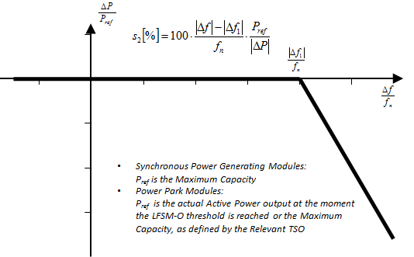
P_{ref} është fuqia aktive referente, ndryshimi i së cilës D P është në përputhje dhe mund të përcaktohet ndryshe për modulet gjeneruese sinkron dhe ndryshe për modulet e parkut të energjisë. D P është ndryshimi në dalje i fuqisë aktive nga moduli gjenerues. f_{n} është frekuenca nominale 50Hz në rrjet dhe D f është ndryshimi i frekuencës në rrjet. Në mbifrekuenca, ku D f është mbi D f_{1,} moduli gjenerues duhet të sigurojë ndryshim negativ të prodhimit të fuqisë aktive në përputhje me përkuljen(droop) S2.
- Moduli gjenerues duhet të jetë i aftë të mbajë prodhim konstant në vlerat e synuara të fuqisë aktive pavarësisht ndryshimeve të frekuencës, përveç nëse prodhimi do të ndjekë ndryshimet e përcaktuara në kontekstin e paragrafëve 2 dhe 4, të këtij neni ose të pikave (c) dhe (d), të nenit 15(2), sipas rastit.
- OST-ja do të specifikojë reduktim të lejuar në fuqi aktive nga prodhimi maksimal me rënien e frekuencës në zonën e kontrollit si normë të reduktimit që bie brenda kufijve të dhënë me vija të plota në figurën 2:
- Për rënie poshtë 49 Hz reduktohet në vlerën 2% të kapacitetit maksimal në 50 Hz, për rënie me 1Hz të frekuencës;
- Për rënie poshtë 49.5Hz reduktohet në vlerën 10% të kapacitetit maksimal në 50 Hz, për 1 Hz rënie të frekuencës.
- Reduktimi i lejuar i fuqisë aktive nga prodhimi maksimal duhet të:
- Specifikojë qartë kushtet e ambientit, të zbatueshme;
- Marrë parasysh aftësitë teknike të moduleve gjenerues.

Figura 2
Aftësia e reduktimit maksimal të fuqisë me rënien e frekuencës

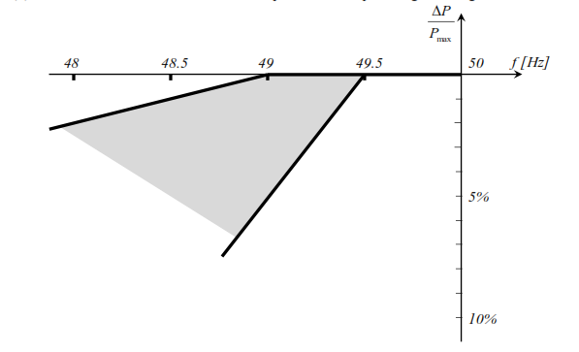

Diagrami paraqet kufijtë ku aftësia mund të specifikohet nga OST-ja.
- Moduli gjenerues duhet të pajiset me portë logjike (portë hyrëse) me qëllim që të ndërpresë prodhimin e fuqisë aktive brenda 5 sekondave pas sinjalit që merret në portën hyrëse. Operatori i Rrjetit do të ketë të drejtën të specifikojë kërkesat për pajisje për ta bërë objektin të operueshëm në distancë.
- OST-ja do të specifikojë kushtet në të cilat një modul gjenerues është në gjendje të lidhet automatikisht në rrjet. Këto kushte do të përfshijnë:
- Diapazonin e frekuencës ku lejohet lidhja automatike dhe një vonesë kohe korresponduese; dhe
- Gradientin maksimal të lejuar për rritjen e prodhimit të fuqisë aktive.
Kyçja automatike lejohet vetëm nëse specifikohet ndryshe nga operatori i sistemit relevant në koordinim me OST-në respektive.

Neni 14

Kërkesa të përgjithshme për tipin B të moduleve gjeneruese

- Tipi B i Moduleve gjeneruese duhet të përmbushë kërkesat e caktuara në nenin 13, përjashtuar nenin 13(2)(b).
- Modulet gjeneruese të tipit B duhet të përmbushin kërkesat e mëposhtme referuar qëndrueshmërisë së frekuencës:
- Për të kontrolluar prodhimin e fuqisë aktive, moduli gjenerues duhet të pajiset me një ndërfaqe (portë hyrëse) me qëllim që të jetë në gjendje të reduktojë prodhimin e fuqisë aktive pas një sinjali të dhënë në portën hyrëse; dhe
- Operatori i sistemit respektiv do të ketë të drejtën të specifikojë kërkesa për pajisje shtesë për të lejuar operimin e prodhimit të fuqisë aktive në distancë.
- Modulet gjeneruese të tipit B duhet të përmbushin kërkesat e mëposhtme në lidhje me qëndrueshmërinë:
- Në lidhje me aftësinë e operimit në avari, modulet gjeneruese duhet të:
i. çdo OST duhet të specifikojë profilin e tensionit kundrejt kohës në përputhje me figurën 3 në pikën e lidhjes për kushte defekti, të cilat përshkruajnë kushtet në të cilat një modul gjenerues është në gjendje të qëndrojë i kyçur me rrjetin dhe të vazhdojë të operojë qëndrueshëm edhe pasi sistemi është ngacmuar nga defekte të sigurta në transmetim;
ii. profili i tensionit kundrejt kohës do të shprehë kufirin më të ulët të kurbës së tensioneve fazë -fazë në nivelin e tensionit të rrjetit në pikën e lidhjes për një defekt simetrik si funksion i kohës, para, gjatë dhe pas defektit;
iii. kufiri më i ulët referuar pikës (ii) do të specifikohet nga OST-ja duke përdorur parametrat e dhënë në figurën 3, në përputhje me tabelat 3.1 dhe 3.2;
iv. OST-ja do të specifikojë dhe bëjë publike kushtet para dhe pasdefektit për aftësinë e operimit në avari në terma të:
- llogaritjes së kapacitetit minimal të lidhjes shkurtër në pikën e lidhjes;
- pikës së operimit paradefektit të fuqisë aktive dhe reaktive të modulit gjenerues në pikën e lidhjes dhe tensionit në pikën e lidhjes; dhe
- llogaritjes së kapacitetit minimal të lidhjes së shkurtër pasdefektit në pikën e lidhjes;
v. me kërkesë të pronarit të objektit gjenerues, operatori i sistemit duhet të sigurojë kushtet para dhe pasdefektit që do merren parasysh për aftësinë e operimit në avari si rezultat i llogaritjeve në pikën e lidhjes siç specifikohet në pikën (iv) në lidhje me:
- kapacitetin minimal të lidhjes së shkurtër paradefektit në çdo pikë lidhje shprehur në MVA;
- kushtet për llogaritje të kapacitetit minimal të lidhjes së shkurtër të paradefektit në pikën e lidhjes;
- kushtet e pikave të operimit të fuqisë aktive dhe reaktive të modulit gjenerues në pikën e lidhjes; dhe tensionit në pikën e lidhjes para se të ndodhë defekti; dhe
- kushtet për llogaritjen e kapacitetit të lidhjes së shkurtër në pikën e lidhjes, pas defektit;
- kapacitetin minimal të lidhjes së shkurtër pasdefektit në çdo pikë lidhjeje e shprehur në MVA.
Nga ana tjetër, operatori i sistemit respektiv mund të sigurojë vlera të përgjithshme që rrjedhin nga rastet tipike.

Figura 3
Profili i operimit në avari i një moduli gjenerues

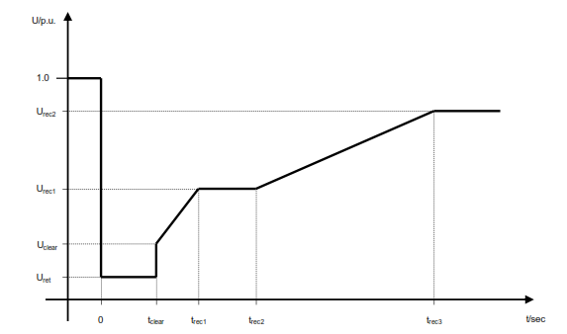
Diagrami paraqet kufirin e poshtëm të grafikut të varësisë tension/kohë nga tensioni në pikën e lidhjes, e shprehur nga raporti i vlerës së tij aktuale dhe vlerës referente para, gjatë dhe pasdefektit. U_{ret} është tensioni i mbetur në pikën e lidhjes gjatë një defekti, t_{clear} është çasti kur një defekt është pastruar. U_{rec1}, U_{rec2}, t_{rec1}, t_{rec2} dhe t_{rec3} specifikojnë pikat e caktuara të kufijve më të ulët të rivendosjes së tensionit pas pastrimit të defektit.
Tabela 3.1
Parametrat për figurën 3 për aftësinë e operimit në defekt të moduleve gjeneruese sinkrone
Parametrat e tensionit [pu] |  | Parametrat e kohës [sekonda]
U_{ret}: | 0.05 – 0.3 | t_{clear}: | 0.14 – 0.15 (ose 0.14 -  0.25 nëse mbrojtja e sistemit dhe operimi i sigurt e kërkojnë kështu)
U_{clear}: | 0.7 – 0.9 | t_{rec1}: | t_{clear}
U_{rec}1: | U_{clear} | t_{rec2}: | trec1 – 0.7
U_{rec}2: | 0.85 – 0.9 dhe ≥ U_{clear} | t_{rec3}: | trec2 – 1.5

Tabela 3.2
Parametrat për figurën 3 për aftësi të operimit në avari të moduleve të parkut të energjisë

Parametrat e tensionit [pu] |  | Parametrat e kohës [sekonda]
U_{ret}: | 0.05 – 0.15 | t_{clear}: | 0.14 – 0.15 (ose 0.14-0.25 nëse mbrojtja e sistemit dhe operimi i sigurt e kërkon kështu)
U_{clear}: | U_{ret} – 0.15 | t_{rec1}: | t_{clear}
U_{rec1:} | U_{clear} | t_{rec2}: | t_{rec1}
U_{rec2}: | 0.85 | t_{rec3}: | - – 3.0
vi. Moduli gjenerues duhet të jetë i aftë të qëndrojë i lidhur me rrjetin dhe vazhdojë operimin e qëndrueshëm kur kurba aktuale e tensionit fazë-fazë në nivelin e tensionit të rrjetit, në pikën e lidhjes, gjatë një defekti simetrik, për kushtet e dhëna të para dhe pasdefektit në përputhje me pikën (iv) dhe (v) të paragrafit (3)(a), mbetet mbi kufirin e poshtëm të përcaktuar në pikën (ii) të paragrafit (3)(a) përveç nëse skema e mbrojtjes për defekte të brendshme elektrike kërkon shkyçjen e modulit gjenerues nga rrjeti. Skemat dhe tarimet e mbrojtjes për defekte të brendshme elektrike nuk duhet të rrezikojnë performancën e operimit në avari.
vii. Pa rënë ndesh me pikën (vi) të paragrafit (3)(a), mbrojtja nga nëntensioni (qoftë në rastet e aftësisë së operimit në avari ose tensionit minimal të përcaktuar në tensionin në pikën e lidhjes) do të vendoset nga pronari i objektit gjenerues në aftësinë teknike më të gjerë të mundshme të modulit gjenerues, përveç nëse operatori i sistemit kërkon parametra më të pjerrët në përputhje me pikën (b) të paragrafit (5). Tarimet do të jenë të justifikuara nga pronari i objektit gjenerues në përputhje me këtë parim;
- Aftësitë e operimit në avari në raste të defekteve asimetrike do të specifikohen nga çdo OST.
- Tipi B i moduleve gjeneruese do të përmbushë kërkesat e mëposhtme në lidhje me rivendosjen e sistemit;
- OST-ja do të specifikojë kushtet nën të cilat një modul gjenerues është në gjendje të rilidhet me rrjetin pas një shkyçje nga një incident i shkaktuar nga shqetësimet e rrjetit; dhe
- Instalimi i rikyçjes automatike të sistemeve do të jetë subjekt i para autorizimit nga operatori i sistemit dhe sipas kushteve për rikyçje të specifikuara nga OST-ja.
- Tipi B i moduleve gjeneruese duhet të përmbushë kërkesat e përgjithshme të menaxhimit të sistemit si më poshtë:
- Në lidhje me skemat e kontrollit dhe tarimet:
- skemat dhe tarimet e kontrollit të pajisjeve të ndryshme të modulit gjenerues që janë të nevojshme për qëndrueshmërinë e sistemit dhe për marrjen e veprimeve të emergjencës do të koordinohen dhe dakordohen ndërmjet OST-së, operatorit të sistemit përkatës dhe pronarit të modulit gjenerues;
- çdo ndryshim në skemë dhe tarim, i përmendur në pikën (i), të pajisjeve të ndryshme të kontrollit të modulit gjenerues do të koordinohet dhe dakordohet ndërmjet OST-së, operatorit të sistemit dhe pronarit të objektit gjenerues, veçanërisht në qoftë se ato kanë të bëjnë me rrethanat e përmendura në pikën (i) të paragrafit (5)(a).
- Në lidhje me skemat e mbrojtjes dhe tarimet:
i. operatori rrjetit do të përcaktojë skemat dhe tarimet e nevojshme për të mbrojtur rrjetin duke marrë parasysh karakteristikat e modulit gjenerues. Skemat e mbrojtjes të nevojshme, për modulin gjenerues dhe rrjetin, si dhe tarimet respektive të moduleve gjeneruese do të koordinohen dhe dakordohen ndërmjet operatorit të rrjetit dhe pronarit të modulit gjenerues. Skemat e mbrojtjes dhe tarimet për defekte të brendshme elektrike duhet të jenë të tilla që të mos rrezikojnë performancën e modulit gjenerues në përputhje me kërkesat e përcaktuara në këtë Rregullore;
ii. mbrojtja elektrike e modulit gjenerues do të këtë përparësi mbi kontrollet operative duke marrë parasysh sigurinë e sistemit, shëndetin dhe sigurinë e personelit dhe të publikut po aq sa dhe zbutjen e dëmit të modulit gjenerues të energjisë;
iii. skemat e mbrojtjes mund të mbulojnë aspektet e mëposhtme:
- lidhjen e shkurtër e jashtme dhe e brendshme;
- asimetrinë e ngarkesës (sekuenca negative e fazës);
- mbingarkesën e statorit dhe rotorit;
- mbi/nëneksitimin;
- mbi/nëntensionin në pikën e lidhjes;
- mbi/nëntensionin në terminalet e gjeneratorit;
- luhatjet ndërzonale;
- rrymën e lëshimit;
- operimin asinkron (rrëshqitja e poleve);
- mbrojtjen nga sforcimet e papranueshme në bosht (për shembull, rezonanca nënsinkrone);
- mbrojtjen e linjës së modulit gjenerues;
- mbrojtjen e njësisë transformuese;
- skemën rezerve kundër keqfunksionimit të mbrojtjes dhe çelësit;
- rritjen e fluksit (U/f);
- fuqinë e kundërt;
- shkallën e ndryshimit të frekuencës; dhe
- mbrojtjen nga shfaqja e tensionit në neuter të gjeneratorit.
iv. ndryshimet në skemat e mbrojtjes së modulit gjenerues dhe të rrjetit, si dhe në tarimet përkatëse në modulet gjeneruese, duhet të dakordohen ndërmjet operatorit të sistemit dhe pronarit të modulit gjenerues dhe ndryshimet do të bëhen para se të përfundojë marrëveshja.
- Pronari i objektit gjenerues do të organizojë pajisjet e tij të kontrollit dhe mbrojtjes në përputhje me renditjen e përparësive, duke i organizuar në rend zbritës për nga rëndësia, si më poshtë:
i. mbrojtja e Rrjetit dhe e modulit gjenerues;
ii. inercia sintetike, nëse ka;
iii. kontrolli të frekuencës (rregullimi i fuqisë aktive);
iv. kufizimi i fuqisë; dhe
v. kufizimi i gradientit të fuqisë.
d) Në lidhje me shkëmbimin e informacionit:
i. objektet gjeneruese duhet të jenë në gjendje të shkëmbejnë informacion me operatorin e sistemit ose me OST-në në kohë reale ose periodikisht me stampime kohe siç specifikohet nga operatori i sistemit ose OST-ja;
ii. operatori i sistemit, në koordinim me OST-në përkatëse do të specifikojë përmbajtjen e shkëmbimeve të informacionit përfshirë një listë të të dhënave që do sigurohen nga objekti gjenerues.

Neni 15

Kërkesa të përgjithshme për tipin C të moduleve gjeneruese

- Tipi C i moduleve gjeneruese duhet të përmbushë kërkesat e vendosura në nenin 13 dhe14 përjashtuar nenin 13(2)(b) dhe (6) dhe pikën 2 të nenit 14.
- Tipi C i moduleve gjeneruese duhet të përmbushë kërkesat e mëposhtme në lidhje me qëndrueshmërinë e frekuencës:
- Në lidhje me kontrollin e fuqisë aktive dhe shkallën e kontrollit, sistemi i kontrollit të modulit gjenerues duhet të jetë në gjendje të rregullojë pikën e punës së fuqisë aktive në përputhje me udhëzimet e dhëna për pronarin e objektit gjenerues nga operatori i sistemit ose OST-ja respektive.
Operatori i sistemit ose OST duhet të përcaktojë kohën brenda së cilës duhet të arrihet tarimi i rregullimit të fuqisë aktive, OST-ja respektive do të specifikojë një tolerancë (subjekt i disponueshmërisë së burimit primar të energjisë) që zbatohet në tarimin e ri dhe kohën brenda së cilës ajo duhet të arrihet;
- Në rast se ndonjë pajisje e kontrollit në distancë do të jetë jashtë pune, do të mundësohen manualisht matjet lokale. Operatori i sistemit ose OST-ja duhet të njoftojë autoritetin rregullator për kohën e kërkuar për të arritur tarimin bashkë me një tolerancë për fuqinë aktive.
- Përveç paragrafit 2, të nenit 13, për tipin C të moduleve gjeneruese në lidhje me mënyrën e operimit me kufizim të ndjeshmërisë së frekuencës në nënfrekuencë (LFSM-U) do të zbatohen edhe kërkesat e mëposhtme:
i. moduli gjenerues duhet të jetë i aftë të aktivizojë sigurimin e përgjigjes së fuqisë aktive ndaj frekuencës në një prag të frekuencës dhe me përkulje të specifikuar nga OST-ja në koordinim me OST-të e së njëjtës zonë sinkrone si më poshtë:
- pragu i frekuencës i specifikuar nga OST-ja do jetë ndërmjet dhe përfshirë 49.8 Hz dhe 49.5 Hz.
- parametrat e përkuljes të specifikuar nga OST-ja do të jenë në shkallën 2–12%.
Kjo është paraqitur grafikisht në figurën 4;
ii. shpërndarja aktuale e përgjigjes së fuqisë aktive ndaj frekuencës në LFSM-U do të marrë parasysh:
- kushtet e ambientit kur duhet të nxitet përgjigja;
- kushtet e operimit të modulit gjenerues, në veçanti kufijtë në operim pranë kapacitetit maksimal për frekuenca të ulëta dhe ndikim përkatës në kushtet e ambientit në përputhje me paragrafët 4 dhe 5, të nenit 13; dhe
- disponueshmërinë e burimeve primare të energjisë.
iii. aktivizimi i përgjigjes së fuqisë aktive ndaj frekuencës nga moduli gjenerues nuk do të vonohet padrejtësisht. Në ngjarjet me vonesa më të mëdha se 2 sekonda, pronari i modulit gjenerues duhet ta justifikojë tek OST-ja;
iv. në mënyrën e operimit në LFSM-U, moduli gjenerues duhet të jetë në gjendje të sigurojë rritje të fuqisë deri në kapacitetin maksimal;
v. gjatë LFSM-U, duhet të sigurohet operimi i qëndrueshëm i modulit gjenerues.

Figura 4
Aftësia e përgjigjes së fuqisë aktive ndaj frekuencës në LFSM-U e modulit gjenerues

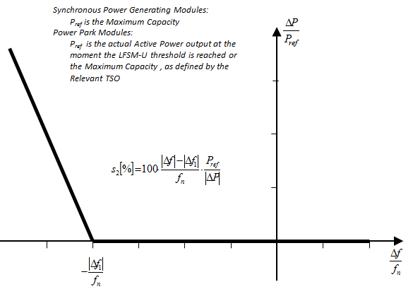

P_{ref} është fuqia aktive referente, së cilës D P i referohet dhe mund të përcaktohet në mënyrë të ndryshme për modulet gjeneruese sinkronë dhe ndryshe për modulet e parkut të energjisë. DP është ndryshimi në prodhim i fuqisë aktive nga moduli gjenerues. f_{n} është frekuenca nominale e rrjetit 50Hz dhe Df është ndryshimi i frekuencës së rrjetit. Në nënfrekuenca, kur Df është poshtë Df_{1,} moduli gjenerues duhet të sigurojë një ndryshim pozitiv të prodhimit të fuqisë aktive në përputhje me përkuljen S₂.
d) Përveç pikës (c), të paragrafit (2), kur operohet në mënyrën në ndjeshmëri të frekuencës (FSM) do të zbatohen në mënyrë tërësore si më poshtë edhe:
i. moduli gjenerues do të jetë i aftë të sigurojë përgjigje të fuqisë aktive ndaj frekuencës në përputhje me parametrat e specifikuar nga OST-ja brenda diapazonit të treguar në tabelën 4. Në specifikimin e këtyre parametrave, OST-ja do të marrë në konsideratë faktet e mëposhtme:
- në rast të mbifrekuencës, përgjigja e fuqisë aktive ndaj frekuencës është e kufizuar nga niveli minimal i rregullimit;
- në rast të nënfrekuencës, përgjigja e fuqisë aktive ndaj frekuencës kufizohet nga kapaciteti maksimal;
- shpërndarja aktuale e përgjigjes së fuqisë aktive ndaj frekuencës varet nga kushtet e operimit dhe të ambientit të modulit gjenerues kur është nxitur kjo përgjigje, në veçanti nga kufizimet në operim afër kapacitetit maksimal për frekuenca të ulëta në përputhje me paragrafët 4 dhe 5, të nenit 13 dhe burimeve primare të disponueshme të energjisë.

Tabela 4
Parametrat për përgjigje të fuqisë aktive ndaj frekuencës në FSM (shpjegimi për figurën 5)

Parametrat |  | Diapazoni
Diapazoni i fuqisë aktive në lidhje me kapacitetin max ∣D P₁∣/P_{max} |  | 1.5-10%
Pandjeshmëria e përgjigjes frekuencës | ∣ D f_{i} ∣ | 10-30 mHz
 | ∣ D f_{i} ∣/f_{n} | 0.02-0.06%
Deadbanda e përgjigjes frekuencës |  | 0-500 mHz
Përkulja (lëshimi aparatit) |  | 2-12%

Figura 5
Aftësia e përgjigjes së fuqisë aktive ndaj frekuencës e moduleve gjeneruese në FSM duke ilustruar rastin e pandjeshmërisë dhe me 0 deadbande
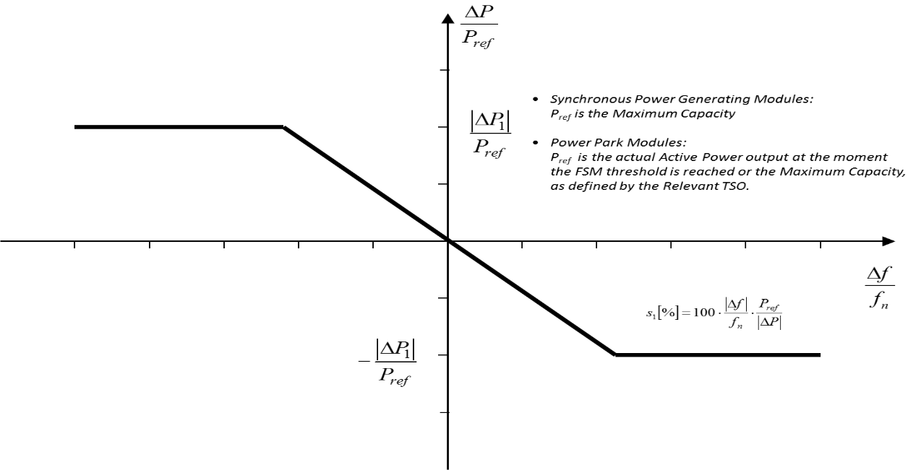
P_{ref} është fuqia aktive referente së cilës i referohet DP. D P është ndryshimi në prodhim i fuqisë aktive nga moduli gjenerues. f_{n} është frekuenca nominale e rrjetit (50Hz) dhe D f është devijimi i frekuencës në rrjet.
ii. deadbanda e përgjigjes së frekuencës e devijimit të frekuencës dhe përkulja duhet të jenë në gjendje të rizgjidhen në mënyrë të përsëritur;
iii. në ngjarjet e ndryshimit me një hap të frekuencës, moduli gjenerues duhet të jetë në gjendje të aktivizojë përgjigjen e plotë të fuqisë aktive ndaj frekuencës, në ose mbi vijën e plotë të treguar në figurën 6, në përputhje me parametrat e specifikuar nga OST-ja (të cilët duhet të synojnë në shmangien e lëkundjeve të fuqisë aktive për modulet gjeneruese) brenda diapazoneve të dhëna në tabelën 5. Kombinimi i zgjedhjes së parametrave të specifikuar nga OST-ja duhet të marrë parasysh kufizimet e mundshme në varësi të teknologjisë;
iv. Aktivizimi fillestar i përgjigjes së fuqisë aktive ndaj frekuencës duhet të bëhet pa vonesa të paarsyeshme.
Nëse vonesa e aktivizimit fillestar të përgjigjes fuqisë aktive ndaj frekuencës është më e madhe se dy sekonda, pronari i modulit gjenerues duhet të sigurojë prova për të demonstruar pse ishte e nevojshme kohë më e gjatë.
Për modulet gjeneruese pa inerci, OST-ja mund të specifikojë kohë më të shkurtër se 2 sekonda. Nëse pronari i objektit gjenerues nuk mund të plotësojë këtë kërkesë, ai duhet të sigurojë prova teknike që demonstrojnë pse është e nevojshme kohë më e gjatë për aktivizim fillestar të përgjigjes fuqisë aktive ndaj frekuencës.

Figura 6
Aftësia e përgjigjes së fuqisë aktive ndaj frekuencës
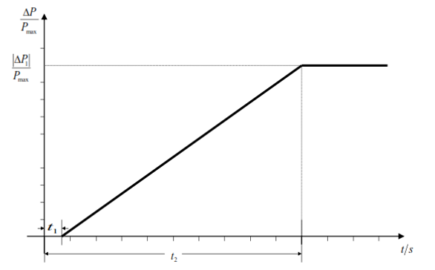
P_{max} është kapaciteti maksimal së cilës D P i referohet, D P është ndryshimi i prodhimit të fuqisë aktive nga moduli gjenerues. Moduli gjenerues duhet të sigurojë prodhim të fuqisë aktive D P deri në pikën D P₁ në përputhje me kohët t₁ dhe t₂ me vlerat e D P₁, t₁ dhe t₂ të specifikuara nga OST-ja në përputhje me tabelën 5; t₁ është vonesa fillestare; t₂ është koha për aktivizim të plotë.
v. Moduli gjenerues duhet të jetë i aftë të sigurojë plotësisht përgjigje të fuqisë aktive ndaj frekuencës për kohë të specifikuar ndërmjet 15 min dhe 30 min, siç specifikohet nga OST-ja. Në specifikimin e kohës, OST-ja duhet të marrë në konsideratë madhësinë e dhomës së fuqisë aktive dhe burimin e energjisë primare të modulit gjenerues;
vi. Brenda kufijve të kohës të caktuar në pikën (v), të paragrafit (2)(d), kontrolli i fuqisë aktive nga moduli gjenerues nuk duhet të ketë ndikim të kundërt në përgjigjen e fuqisë aktive ndaj frekuencës të modulit gjenerues;
vii. Parametrat e specifikuar nga OST-ja respektive në përputhje me pikat (i), (ii), (iii) dhe (v) duhet t’i bëhen me dije Autoritetit Rregullator. Modalitetet e njoftimit duhet të specifikohen në përputhje me kuadrin rregullator kombëtar.

Tabela 5
Parametrat për aktivizimin e plotë të përgjigjes së fuqisë aktive ndaj frekuencës që rezultojnë nga ndryshimi me hap i frekuencës (shpjegimi për figurën 6).

Parametrat | Diapazoni ose vlerat
Diapazoni i fuqisë aktive në lidhje me kapacitetin maksimal (shkalla e përgjigjes së frekuencës) (DP₁/P_{max}) | 1.5–10%
Për modulet gjeneruese me inerci, vonesa fillestare e lejuar e kohës t₁ përveç rasteve në përputhje me nenin 15(2)(d)(iv) | 2 sekonda
Për modulet gjeneruese pa inerci, vonesa fillestare e lejuar e kohës t₁ përveç rasteve në përputhje me nenin 15(2)(d)(iv) | siç specifikohet nga OST
Zgjedhja maksimale e pranueshme e kohës t₂ të aktivizimit plotësisht, përveçse nëse lejohen nga OST-ja për shkaqe të stabilitetit të sistemit kohë aktivizimi më të gjata. | - sekonda

e) Në lidhje me kontrollin e rivendosjes së frekuencës, moduli gjenerues do të sigurojë funksionimin në përputhje me specifikimet e përcaktuara nga OST-ja, duke synuar rivendosje të frekuencës në vlerën e saj nominale dhe/ose mbajtjen e flukseve të shkëmbimit të energjisë ndërmjet zonave të kontrollit në vlerat e tyre të skeduluara.
f) Lidhur me shkyçjet nga nënfrekuenca, objektet gjenerues duhet të jenë në gjendje të sillen si ngarkesë, përfshirë objektet hidro pump-storage të cilat do të jenë në gjendje të shkyçin ngarkesën në rast të nënfrekuencës. Kërkesat në lidhje me këtë pikë nuk shtrihen mbi shërbimet ndihmëse.
g) Në lidhje me monitorimin në kohë reale të FSM-së:
i. Për monitorimin e operimit e përgjigjes së fuqisë aktive ndaj frekuencës, ndërfaqja e komunikimit do të pajiset për të transferuar të dhëna në kohë reale dhe në mënyrë të sigurt nga objekti gjenerues në drejtim të qendrës së kontrollit të operatorit të rrjetit dhe /ose OST-së me kërkesë të operatorit të rrjetit dhe/ose OST-së, të paktën këto sinjale:
- sinjalet e statusit FSM (on/off);
- prodhimin e skeduluar të fuqisë aktive;
- vlerën aktuale të prodhimit të fuqisë aktive;
- tarimet aktuale për përgjigje të fuqisë aktive ndaj frekuencës; dhe
- përkuljen (droop) dhe deadbanden.
ii. Operatori i sistemit ose OST-ja respektive do të specifikojë sinjale shtesë që duhet të sigurohen nga objekti gjenerues nga pajisjet monitoruese dhe regjistruese me qëllim që të verifikohet performanca e moduleve gjeneruese pjesëmarrëse për përgjigjen e fuqisë aktive ndaj frekuencës.
3. Në lidhje me qëndrueshmërinë e tensionit, tipi C i moduleve gjeneruese duhet të jetë në gjendje të shkyçet automatikisht kur tensioni në pikën e lidhjes arrin nivelin e specifikuar nga operatori përkatës i rrjetit në koordinim me OST-në përkatëse.
Nga operatori përkatës i sistemit në koordinim me OST-në, duhet të specifikohen termat dhe parametrat për shkyçje në mënyrë automatike nga tensioni të modulit gjenerues.
4. Tipi C i moduleve gjeneruese duhet të përmbushë kërkesat e mëposhtme në lidhje me qëndrueshmërinë:
- Në ngjarjen me lëkundje të fuqisë, modulet gjeneruese duhet të mbajnë stabilitetin e gjendjes së qëndrueshme kur operojnë në çdo pikë të kurbës së aftësisë P-Q;
b) Pa rënë ndesh me paragrafët 4 dh 5 të nenit 13, modulet gjeneruese duhet të jenë në gjendje të mbeten të lidhur me rrjetin dhe operojnë pa reduktim të fuqisë, për aq kohë sa tensioni dhe frekuenca qëndrojnë brenda kufijve të përcaktuar në përputhje me këtë Rregullore;
c) Modulet gjeneruese duhet të jenë në gjendje të mbeten të lidhur me rrjetin gjatë automatikës së kyçjes së përsëritur monofazë ose trefazore, për linjat unazore, sipas rastit në rrjetin ku janë lidhur. Detajet e kësaj aftësie do të jenë subjekt i koordinimit dhe i marrëveshjeve në skemat dhe tarimet e mbrojtjes në përputhje me nenin 14 (5)(b).
5. Tipi C i moduleve gjeneruese duhet të përmbushë kërkesat në lidhje me rivendosjen e sistemit:
a) Në lidhje me aftësinë për black start:
i. aftësia për black start nuk është i detyrueshëm, pa rënë ndesh me të drejtën e Palës Kontraktuese për të paraqitur rregulla detyruese me qëllim që të garantohet siguria e sistemit;
ii. pronarët e objekteve gjeneruese duhet, me kërkesë të OST-së përkatëse, sigurojnë një kuotë të sigurimit të aftësisë për black start; OST-ja përkatëse mund ta bëjë një kërkesë të tillë nëse ajo e konsideron sigurinë e sistemit në rrezik për shkak të mungesës së aftësisë për black start në zonën e saj të kontrollit;
iii. një modul gjenerues me aftësi për black start duhet të jetë në gjendje të startojë nga fikja totale pa furnizim me energji nga jashtë, brenda një periudhë kohe të specifikuar nga operatori i sistemit përkatës në koordinim me OST-në përkatëse;
iv. një modul gjenerues me aftësi për black start duhet të jetë i aftë të sinkronizohet brenda kufijve të frekuencës të treguar në nenin 13 (1)(a) dhe, ku zbatohet, kufijtë e tensionit të specifikuar nga operatori i sistemit përkatës ose nenin 16(2);
v. moduli gjenerues me aftësi për black start duhet të jetë në gjendje të rregullojë automatikisht rënien e tensionit të shkaktuar nga lidhja e kërkesës;
vi. një modul gjenerues me aftësi për black start duhet të:
- jetë në gjendje të rregullojë kyçjet e kërkesës në bllok;
- jetë në gjendje të operojë në LFSM-O dhe LFSM-U, siç specifikohet në pikën c të paragrafit 2, të këtij neni dhe nenit 13(2)(c);
- kontrollojë frekuencën në rast të mbi/nënfrekuencës brenda gjithë diapazonit të prodhimit të fuqisë aktive ndërmjet nivelit minimal të rregullimit dhe kapacitetit maksimal, si dhe në nivelin “me ngarkesë vetjake”;
- jetë në gjendje të operojë paralel me disa module gjeneruese brenda një ishulli; dhe
- kontrollojë tensionin automatikisht gjatë fazës së rivendosjes të sistemit;
Në lidhje me aftësinë për të marrë pjesë në operimin ishull:
i. Modulet gjeneruese duhet të jenë në gjendje të marrin pjesë në operim ishull nëse kërkohet nga operatori i sistemit në koordinim me OST-në përkatëse; dhe:
- kufijtë e frekuencës për operim ishull duhet të jenë ata të përcaktuar në përputhje nenin 13(1)(a);
- kufijtë e tensionit për operim ishull duhet të jenë ata të përcaktuar në përputhje me paragrafin 3, të nenit 15 ose paragrafin 2, të nenit 13, sipas rastit.
ii. Modulet gjeneruese duhet të jenë në gjendje të operojnë në FSM gjatë operimit ishull, siç specifikohet në paragrafin 2 pika (d);.
Në rast të tepricës së prodhimit të energjisë, modulet gjeneruese duhet të jenë në gjendje të reduktojnë prodhimin e fuqisë aktive nga pika e mëparshme e operimit në një pikë të re operimi brenda kurbës së aftësisë P-Q. Në lidhje me këtë, moduli gjenerues duhet të jetë në gjendje, për aq sa natyrshëm është e mundur teknikisht të reduktojë prodhimin e fuqisë aktive, por së paku në 55% të kapacitetit të tij maksimal.
iii. Metoda për të zbuluar një ndryshim nga operimi i sistemit të interkonektuar në operim ishull duhet të dakordohet ndërmjet pronarit të objektit gjenerues dhe operatorit të sistemit përkatës në koordinim me OST-në përkatëse. Metoda e dakorduar e zbulimit nuk duhet të mbështetet vetëm në sinjalet e pozicionit të ndërprerësit të operatorit të sistemit;
iv. Modulet gjeneruese duhet të jenë në gjendje të operojnë në LFSM-O dhe LFSM-U gjatë operimit ishull, siç specifikohet në nenin 13 (2)(c).
c) Në lidhje me aftësinë për risinkronizim të shpejtë:
i. aftësia për risinkronizim të shpejtë kërkohet në rast të shkyçjes së modulit gjenerues nga rrjeti në përputhje me strategjinë e mbrojtjes së rënë dakord ndërmjet operatorit të rrjetit në koordinim me OST-në dhe pronarin e modulit gjenerues;
ii. moduli gjenerues me kohë minimale të risinkronizimit më të madhe se 15 minuta pas shkyçjes nga çdo furnizim i jashtëm me energji duhet të dizenjohet të ndalojë në regjimin “me nevoja vetjake “ në çdo pikë operimi të kurbës së aftësisë P-Q. Në këtë rast, identifikimi i operimit në “houseload ” nuk duhet të bazohet vetëm në sinjalet e pozicionit të ndërprerësit;
iii. modulet gjeneruese duhet të jenë në gjendje të vazhdojnë operimin edhe pas ndalimit në “operim houseload”, pavarësisht nga çdo lidhje ndihmëse me rrjetin e jashtëm. Koha minimale e operimit duhet të specifikohet nga operatori i sistemit në koordinim me OST-në përkatëse duke marrë parasysh teknologjinë e karakteristikave specifike të teknologjisë së burimit primar.
6. Tipi C i moduleve gjeneruese duhet të përmbushë kërkesat e përgjithshme të menaxhimit të sistemit si më poshtë:
a) Në lidhje me humbjen e qëndrueshmërisë këndore ose humbjes së kontrollit, një modul gjenerues duhet të jetë në gjendje të shkyçet automatikisht nga rrjeti me qëllim që të mbështesë ruajtjen e sigurisë së sistemit dhe/ose të parandalojë dëmtimin e modulit gjenerues. Pronari i objektit gjenerues dhe operatori i sistemit në bashkëpunim me OST-në do të bien dakord mbi kriteret për të zbuluar humbjen e qëndrueshmërisë këndore ose humbjen e kontrollit;
b) Në lidhje me instrumentet:
i. objektet gjeneruese duhet të pajisen me instrumente për të siguruar regjistrim të defekteve dhe monitorim të sjelljes dinamike të sistemit. Këto objekte do të regjistrojnë parametrat e mëposhtëm:
- tensionin;
- fuqinë aktive;
- fuqinë reaktive; dhe
- frekuencën.
Operatori i sistemit do të ketë të drejtën të përcaktojë, cilësinë e parametrave të furnizimit që duhen përpiluar mbi kushtet para se t’i jepet njoftimin paraprak, për:
ii. parametrat e pajisjes regjistruese të defekteve duke përfshirë kriterin nxitës dhe shkallët kampion, për të cilat do të bihet dakord ndërmjet pronarit të objektit gjenerues, operatorit të rrjetit përkatës dhe OST-së respektive;
iii. monitorimin e sjelljes dinamike të sistemit do të përfshijë një oshilator ngacmimesh, të specifikuar nga operatori sistemit në koordinim në OST-në për të zbuluar shuarjen e luhatjeve më të dobëta të fuqisë;
iv. objektet e monitorimit të cilësisë së furnizimit dhe të sjelljes dinamike të sistemit do të përfshijnë marrëveshjet mes pronarit të objektit gjenerues, operatorit të rrjetit dhe/ose OST-së për aksesin në informacioni. Për protokollet e komunikimit, për të dhënat e regjistruara do të bihet dakord ndërmjet pronarit të modulit gjenerues, operatorit të sistemit dhe OST-së.
c) Në lidhje me modelet e simulimit:
i. me kërkesë të operatorit të sistemit ose të OST-së, pronari i objektit gjenerues duhet të sigurojë modele simulimi, të cilat reflektojnë saktësisht sjelljen e modulit gjenerues në të dyja gjendjet, në simulim dinamik dhe statik (komponentë 50 Hz) ose në simulimet elektromagnetike kalimtare.
Pronari i objektit gjenerues duhet të garantojë që modelet e siguruara janë verifikuar kundrejt rezultateve të testeve të pajtueshmërisë në kapitujt 2, 3 dhe 4, të pjesës IV, dhe do të njoftojë rezultatet e verifikimeve për operatorin relevant të sistemit ose SOT përkatëse. Palët Kontraktuese mund të kërkojnë që një verifikim i tillë të kryhet nga një certifikues i autorizuar;
ii. modelet e siguruara nga pronari i objektit gjenerues duhet të përmbajnë nën-modelet e mëposhtme, në varësi të komponentëve individualë ekzistues:
- alternatori dhe motori primar;
- kontrolli i shpejtësisë dhe i fuqisë;
- kontrolli i tensionit, duke përfshirë nëse ka, funksionin e stabilizuesit të sistemit (PPS) dhe kontrollit të sistemit të eksitimit;
- modelet e mbrojtjes së modulit gjenerues siç është rënë dakord ndërmjet operatorit të sistemit dhe pronarit të objektit gjenerues; dhe
- modelet e konvertorit për modulet e parkut të energjisë;
iii. kërkesa nga operatori i sistemit përkatës, e përmendur në pikën (i) do të koordinohet me OST-në. Ajo do të përfshijë:
- formatin në të cilat do të sigurohen modelet;
- sigurimin e dokumentacionit për strukturën e modelit dhe bllokskemave;
- një vlerësim të kapacitetit max dhe minimal të lidhjes së shkurtër në pikën e lidhjes, e shprehur në MVA, si një ekuivalente të rrjetit;
iv. pronari i objektit gjenerues do të sigurojë regjistrime të performancës së modulit gjenerues për operatorin e sistemit ose OST-në përkatëse nëse kërkohet. Operatori i sistemit përkatës ose OST përkatëse munden të bëjnë një kërkesë të tillë, me qëllim që të krahasojnë përgjigjen e modeleve me këto regjistrime.
d) Në lidhje me instalimin e pajisjeve për operimin e sistemit dhe/ose të sigurisë, nëse operatori i sistemit ose OST-ja përkatëse gjykon që janë të nevojshme pajisje shtesë për t’u instaluar në një objekt gjenerues me qëllim për të ruajtur ose rivendosur operimin e sistemit ose sigurinë, operatori i sistemit apo OST-ja përkatëse dhe pronari i objektit gjenerues do ta shqyrtojnë këtë çështje dhe bien dakord për zgjidhjen e duhur.
e) Operatori i sistemit në bashkëpunim me OST-në përkatëse do të përcaktojë, kufijtë minimale dhe maksimale të shkallës së ndryshimit të prodhimit të fuqisë aktive (kufijtë e shkallëzuar) në të dyja drejtimet lart dhe poshtë, të ndryshimit të prodhimit të fuqisë aktive për një modul gjenerues duke marrë në konsideratë karakteristikat specifike të teknologjisë së motorit primar.
f) Rregullimi i tokëzimit të pikës së neutrit në anën e rrjetit të transformatorëve rritës, do të jetë në përputhje me specifikimet e operatorit të sistemit.

Neni 16

Kërkesa të përgjithshme për tipin D të moduleve gjeneruese

1. Përveç përmbushjes së kërkesave të listuara në nenin 13, përjashtuar nenin 13(2)(b),(6) dhe (7), nenin 14, përjashtuar pikën 2 të tij, dhe nenin 15, përjashtuar pikën 3 të tij, tipi D i moduleve gjeneruese duhet të përmbushë edhe kërkesat e përcaktuara në këtë nen.
2. Tipi D i moduleve gjeneruese do të përmbushë kërkesat e mëposhtme në lidhje me qëndrueshmërinë e tensionit:
a) Në lidhje me diapazonin e tensionit:
i. pa rënë ndesh me nenin 14(3)(a) dhe pikën (a), të paragrafit 3, më poshtë, një modul gjenerues duhet të jetë në gjendje të qëndrojë i lidhur me rrjetin dhe operojë brenda kufijve të tensionit të rrjetit në pikën e lidhjes, shprehur nga tensioni në pikën e lidhjes me tensioni reference 1 p.u dhe afatet kohore të përcaktuara nga tabelat 6.1 dhe 6.2;
ii. OST-ja përkatëse mund të specifikojë periudha më të shkurtra kohe gjatë së cilës modulet gjeneruese duhet të jenë në gjendje të mbeten të lidhur me rrjetin në rastin e mbitensioneve të çastit dhe nënfrekuencës ose nëntensionit të çastit dhe mbifrekuencës;
iii. pavarësisht dispozitave në pikën (i), OST-ja përkatëse në Spanjë mund t’iu kërkojë moduleve gjeneruese të vazhdojnë të qëndrojnë të lidhur me rrjetin në diapazonet e tensionit ndërmjet 1.05 p.u dhe 1.0875 p.u për kohë të pakufizuar;
iv. për nivel të tensionit rrjetit 400kV (ose ndryshe zakonisht i referohemi si niveli 380 kV) referenca e vlerës 1 pu është 400kV, për nivele të tjera të tensionit të rrjetit tensioni reference 1 p.u mund të ndryshojë për çdo operator sistemi në të njëjtën zonë sinkrone;
v. pavarësisht nga dispozitat e pikës (i), OST-të përkatëse në zonën sinkronike të Baltikut mund të kërkojnë që modulet gjeneruese të energjisë të mbeten të lidhura me rrjetin 400 kV në kufijtë e tensionit dhe për periudhat kohore që aplikohen në zonën sinkronike të Evropës Kontinentale.

Tabela 6.1

Zona sinkrone | Diapazoni tensionit | Koha për operim
Evropa Kontinentale | 0.85 pu – 0.90 pu | 60 minuta
Evropa Kontinentale | 0.90 pu – 1.118 pu | Pa kufizim
Evropa Kontinentale | 1.118 pu – 1.15 pu | Për t’u specifikuar nga çdo OST, por jo më pak se 20 minuta, dhe jo më shumë se 60 minuta
Nordike | 0,90 pu-1,05 pu | Pa limit
Nordike | 1,05 pu-1,10 pu | 60 minuta
Britania e Madhe | 0,90 pu-1,10 pu | Pa limit
Irlanda dhe Irlanda e Veriut | 0,90 pu-1,118 pu | Pa limit
Baltike | 0,85 pu-0,90 pu | 30 minuta
Baltike | 0,90 pu-1,118 pu | Pa limit
Baltike | 1,118 pu-1,15 pu | 20 minuta
Gjeorgjia | 0,85 pu-0,90 pu | 60 minuta
Gjeorgjia | 0,90 pu-1,12 pu | Pa limit
Gjeorgjia | 1,12 pu-1,15 pu | 20 minuta

Kjo tabelë tregon minimumin e kohës gjatë së cilës një modul gjenerues duhet të jetë në gjendje të operojë pa u shkyçur nga rrjeti, për tensione në pikën e lidhjes që ndryshojnë nga vlera e referencës 1pu, ku tensioni bazë për vlera të pu është nga 110 kV deri 300 kV.

Tabela 6.2

Zona sinkrone | Diapazoni tensionit | Koha për operim
Evropa Kontinentale | 0,85 pu-0,90 pu | 60 minuta
Evropa Kontinentale | 0,90 pu-1,05 pu | Pa kufizim
Evropa Kontinentale | 1,05 pu-1,10 pu | Për t’u specifikuar nga çdo OST, por jo më pak se 20 minuta, dhe jo më shumë se 60 minuta
Nordike | 0,90 pu-1,05 pu | Pa limit
Nordike | 1,05 pu-1,10 pu | Për t’u specifikuar nga çdo OST, por jo më shumë se 60 minuta
Britania e Madhe | 0,90 pu-1,05 pu | Pa limit
Britania e Madhe | 1,05 pu-1,10 pu | 15 minuta
Irlanda dhe Irlanda e Veriut | 0,90 pu-1,05 pu | Pa limit
Baltiku | 0,88 pu-0,90 pu | 20 minuta
Baltiku | 0,90 pu-1,097 pu | Pa limit
Baltiku | 1,097 pu-1,15 pu | 20 minuta
Gjeorgjia | 0,85 pu-0,90 pu | 60 minuta
Gjeorgjia | 0,90 pu-1,10 pu | Pa limit
Gjeorgjia | 1,10 pu-1,15 pu | 20 minuta

Tabela tregon kohën minimale që një modul gjenerues duhet të jetë në gjendje të operojë pa u shkyçur nga rrjeti për tensione në pikën e lidhjes që ndryshojnë nga vlera referente 1 pu ku tensioni bazë për vlera të pu është nga 300 kV deri 500 kV.
b) Diapazone më të gjera të tensionit ose kohë minimale më të gjata operimi mund dakordohet ndërmjet operatorit të sistemit në koordinim me OST-në dhe pronarin e objektit gjenerues. Nëse diapazone më të gjera tensioni ose kohë minimale më të gjata për operim janë ekonomikisht dhe teknikisht të të mundshme, pronari i objektit gjenerues nuk ka pse të mos bëjë marrëveshje;
c) Ndërkohë që respektohet dispozita e pikës (a), operatori i sistemit në bashkëpunim me OST-në përkatëse do të ketë të drejtën të specifikojë tensionet në pikën e lidhjes në të cilët një modul gjenerues duhet të jetë në gjendje të shkyçet automatikisht. Për termat dhe tarimet për shkyçje automatike do të bihet dakord ndërmjet operatorit të sistemit dhe pronarit të objektit gjenerues.
- Tipi D i moduleve gjeneruese do të përmbushë kërkesat e mëposhtme, në lidhje me qëndrueshmërinë:
- Në lidhje me aftësinë e operimit në avari:
i. modulet gjeneruese duhet të jenë në gjendje të qëndrojnë të lidhur me rrjetin dhe vazhdojnë operimin stabël edhe pasi sistemi është shqetësuar nga defekte të sigurta. Kjo aftësi duhet të jetë në përputhje me profilin e tensionit kundrejt kohës në pikën e lidhjes për kushte defekti të specifikuara nga OST-ja përkatëse.
Profili i tensionit kundrejt kohës duhet të shprehë një limitin më të ulët të kursit aktual të tensionit fazë-fazë për nivelin e tensionit të rrjetit në pikën e lidhjes, gjatë defekteve simetrike, si funksion i kohës para, gjatë dhe pas defektit.
Ky kufi më i ulët duhet të specifikohet nga OST-ja respektive, duke përdorur parametrat e caktuar në figurën 3 dhe brenda diapazoneve të caktuar në tabelat 7.1 dhe 7.2, për tipin D të moduleve gjeneruese të lidhur në ose mbi nivelin 110 kV.
Ky kufi më i ulët duhet të specifikohet nga OST-ja përkatëse, duke përdorur parametrat e caktuar në figurën 3 dhe brenda diapazoneve të caktuara në tabelat 3.1 dhe 3.2 për tipin D të moduleve gjeneruese të lidhur poshtë nivelit 110kV;
ii. çdo OST duhet të specifikojë kushtet paradefektit dhe pasdefektit për aftësi të operimit në avari siç përmendet në nenin 14(3)(a)(iv). Kushtet e specifikuara paradefektit dhe pasdefektit për aftësi të operimit në avari duhet të bëhen të disponueshme publikisht.

Tabela 7.1
Parametrat për figurën 3 për aftësinë e operimit në avari të moduleve gjeneruese sinkrone

Parametrat e tensionit [pu] |  | Parametrat e kohës [sekonda]
U_{ret}: | 0 | t_{clear}: | 0.14 – 0.15 (ose 0.14 - 0.25 nëse mbrojtja e sistemit dhe siguria e operimit e kërkojnë kështu).
U_{clear:} | 0.25 | t_{rec1}: | t_{clear} – 0.45
U_{rec1}: | 0.5 – 0.7 | t_{rec2}: | t_{rec}1 – 0.7
U_{rec2}: | 0.85 – 0.9 | t_{rec3}: | t_{rec}2 – 1.5

Tabelë 7.2
Parametrat për figurën 3 për aftësinë e operimit në defekt për modulet e parkut të energjisë

Parametrat e tensionit [pu] |  | Parametrat e kohës [sekonda]
U_{ret}: | 0 | t_{clear}: | 0.14 – 0.15 (ose 0.14 -0.25 nëse mbrojtja e sistemit dhe siguria e operimit e kërkojnë kështu)
U_{clear}: | U_{ret} | t_{rec}1: | t_{clear}
U_{rec}1: | U_{clear} | t_{rec}2: | t_{rec}1
U_{rec}2: | 0.85 | t_{rec}3: | 1.5 – 3.0

- Me kërkesë të pronarit të objektit gjenerues, operatori i sistemit përkatës do të sigurojë kushtet e paradefektit dhe pasdefektit që do merren në konsideratë për aftësinë e operimit në avari si rezultat i llogaritjeve në pikën e lidhjes, siç përcaktohet me nenin 14(3)(a)(iv) lidhur me:
i. kapacitetin minimal të lidhjes së shkurtër paradefektit në çdo pikë lidhjeje të shprehur në MVA;
ii. pikën e operimit paradefektit të modulit gjenerues të shprehur si prodhim i fuqisë aktive dhe prodhim i fuqisë reaktive në pikën e lidhjes dhe tensionit në pikën e lidhjes; dhe
iii. kapacitetin minimal të lidhjes të shkurtër pasdefektit në çdo pikë lidhjeje të shprehur në MVA.
- Aftësitë e operimit në avari në rastin e defekteve asimetrike do të specifikohen nga secila OST.
- Tipi D i moduleve gjeneruese duhet të përmbushë kërkesat e mëposhtme të menaxhimit të përgjithshëm të sistemit:
- Në lidhje me sinkronizimin, kur starton një modul gjenerues, sinkronizimi do të kryhet nga pronari i modulit gjenerues vetëm pas autorizimit nga operatorit i sistemit.
- Moduli gjenerues do të pajiset me aparaturat e nevojshme për sinkronizim.
- Sinkronizimi i moduleve gjeneruese do të jetë i mundur për frekuenca brenda kufijve të përcaktuar në tabelën 2.
- Operatori i sistemit përkatës dhe pronari i modulit gjenerues do të bien dakord për parametrat e pajisjeve të sinkronizimit për të cilat do dakordohet para operimit të modulit gjenerues. Kjo marrëveshje do të mbulojë çështjet e mëposhtme:
i. tensionin;
ii. frekuencën;
iii. fazimin;
iv. sekuencën e fazës;
v. devijimin e tensionit dhe frekuencës.

KAPITULLI 2
KËRKESAT PËR MODULET GJENERUESE SINKRONE

Neni 17
Kërkesat për tipin B të moduleve gjeneruese sinkrone

- Tipi B i moduleve gjeneruese sinkrone do të përmbushë kërkesat e listuara në nenin 13 përveç nenit 13(2)(b), dhe 14.
- Modulet gjeneruese të tipit B duhet të përmbushin kërkesat e shtesë të mëposhtme në lidhje me qëndrueshmërinë e tensionit:
- Në lidhje me aftësinë për fuqi reaktive, operatori i sistemit do të ketë të drejtën të përcaktojë aftësinë e modulit gjenerues sinkron për të siguruar fuqi reaktive.
- Në lidhje me sistemin e kontrollit të tensionit, një modul gjenerues sinkron do të pajiset me një sistem kontrolli automatik me eksitim të përhershëm me qëllim që të sigurojë tension konstant në terminalet e alternatorit në një pikë të zgjedhur të tarimit pa shkaktuar paqëndrueshmëri në të gjithë kufijtë e operimit të modulit gjenerues sinkron.
- Në lidhje me qëndrueshmërinë, tipi B i moduleve gjeneruese sinkrone duhet të jetë në gjendje të sigurojë mbulimin me fuqi aktive pas defektit. OST-ja duhet të specifikojë madhësinë dhe kohën për rivendosje të fuqisë aktive.

Neni 18
Kërkesat për tipin C të moduleve gjeneruese sinkrone

- Tipi C i moduleve gjeneruese sinkrone duhet të përmbushë kërkesat e përcaktuara në nenet 13, 14, 15 dhe 17, përveç nenit 13(2)(b) dhe 13(6), nenit 14(2) dhe nenit 17(2)(a).
- Modulet gjeneruese sinkron të tipit C duhet të përmbushin kërkesat e mëposhtme shtesë në lidhje me qëndrueshmërinë e tensionit:
a) Në lidhje me aftësinë për fuqi reaktive, operatori i sistemit mund të specifikojë sigurim të fuqisë reaktive shtesë në pikën e lidhjes së një moduli gjenerues sinkron që nuk është as në zonën e terminaleve të tensionit të lartë të transformatorit rritës për nivel të tensionit në pikën lidhjes dhe as në terminalet e alternatorit, nëse nuk ka transformator rritës. Kjo fuqi reaktive shtesë do të kompensojë kërkesën për fuqi reaktive të linjës ose kabllos të tensionit të lartë ndërmjet terminaleve të tensionit të lartë të transformatorit rritës të modulit gjenerues sinkron ose të terminaleve të alternatorit të tij, nëse nuk ka transformator rritës dhe pikës së lidhjes dhe do të sigurohet nga pronari përgjegjës i asaj linje ose kabllo.
b) Në lidhje me kapacitetin maksimal të aftësisë për fuqi reaktive:
i. operatori i sistemit në bashkëpunim me OST-në do të specifikojë kërkesat për sigurimin e aftësinë për fuqi reaktive në kontekstin e tensionit të ndryshueshëm. Për këtë qëllim operatori i sistemit do të specifikojë karakteristikën U-Q/P_{max} brenda kufijve ku një modul gjenerues sinkron do të jetë në gjendje të sigurojë fuqi reaktive në kapacitetin e tij maksimal. Kurba e grafikut U-Q/P_{max} mund të marrë çdo formë, duke marrë parasysh kostot potenciale të shpërndarjes së aftësisë për të siguruar prodhim të fuqisë reaktive në tension të lartë dhe konsum të fuqisë reaktive në tension të ulët;
ii. karakteristika U-Q/P_{max} duhet të përcaktohet nga operatori i sistemit në bashkëpunim me OST-në, në përputhje dhe me parimet e mëposhtme:
- U-Q / P_{max} e grafikut nuk duhet të kalojë mbulesën U-Q/P_{max} të profilit, të paraqitur nga sipërfaqja e brendshme e grafikut në figurën 7;
- përmasat e sipërfaqes së brendshme të grafikut U-Q/P_{max}(diapazoni i Q/P_{max} dhe i tensionit) përcaktohen për çdo zonë sinkrone në tabelën 8; dhe
- pozicioni i sipërfaqes së brendshme të kurbës U-Q/P_{max} duhet të jetë brenda kufijve të kuadratit të jashtëm të fiksuar të grafikut në figurën 7.

Figura 7
Karakteristika U-Q/P_{max} i një moduli gjenerues sinkron
- 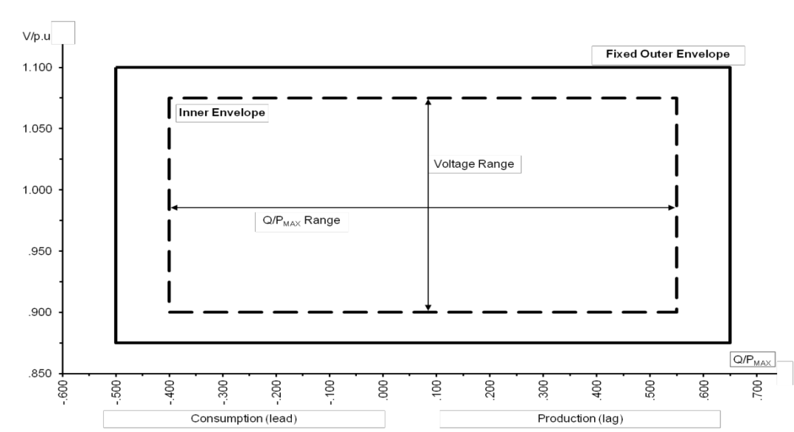
Grafiku tregon kufijtë e karakteristikës U-Q/P_{max} nga tensioni në pikën e lidhjes i shprehur me raportin e vlerës aktuale dhe vlerës reference 1 pu, kundrejt raportit të fuqisë reaktive (Q) dhe kapacitetit maksimal(P_{max}). Pozicioni, madhësia dhe forma e grafikut të brendshëm janë tregues.

Tabela 8
Parametrat për pjesën e brendshme të grafikut në figurën 7
Zona sinkrone | Diapazoni maksimal i  Q/Pmax | Diapazoni maximal i nivelit të tensionit në gjendje statike në pu
Evropë Kontinentale | 0.95 | 0.225
Nordike | 0.95 | 0.150
Britania e Madhe | 0.95 | 0.225
Irlanda dhe  Irlanda e Veriut | 1.08 | 0.218
Baltik | 1.0 | 0.220
Gjeorgjia | 1.0 | 0.220
iii. kërkesat për sigurimin e aftësisë për fuqi reaktive që zbatohen në pikën e lidhjes. Për forma të grafikut të ndryshme nga drejtkëndëshi, diapazoni i tensionit paraqet vlerën më të lartë dhe më të ulët. Diapazoni i plotë i fuqisë reaktive për këto arsye nuk pritet të jetë i disponueshëm për diapazonin e vlerave për gjendje të qëndrueshme të tensionit;
iv. modulet gjeneruese sinkronë do të jenë në gjendje të lëvizin në çdo pikë operimi brenda karakteristikës U-Q/P_{max} në afate kohore të përshtatshme për të synuar vlerat e kërkuara nga operatori i sistemit.
c) Në lidhje me aftësinë për fuqi reaktive poshtë kapacitet maksimal, kur operon në prodhim të fuqisë aktive nën kapacitetin maksimal (P <P_{max}), modulet gjeneruese sinkronë do të jenë në gjendje të operojnë në çdo pikë të mundshme operimi të kurbës së aftësisë P-Q të alternatorit të modulit gjenerues sinkron, së paku deri në nivelin minimal të operimit stabël. Edhe me uljen e prodhimit të fuqisë aktive, furnizimi me fuqi reaktive në pikën e lidhjes duhet të korrespondojë plotësisht me kurbën e aftësisë së alternatorit të atij moduli gjenerues sinkron, duke marrë parasysh furnizimin me shërbime ndihmëse, humbjet në fuqi aktive dhe reaktive në transformatorët rritës nëse ka.

Neni 19
Kërkesat për tipin D të moduleve gjeneruese sinkrone

1. Tipi D i moduleve gjeneruese sinkrone duhet të përmbushë kërkesat e caktuara në nenin 13, përveç pikës 13(2)(b) dhe (6), nenit 14 përveç pikës 14(2), nenin 15 përveç pikës 15(3), nenin 16, nenin 17 përveç pikës 17(2) dhe nenin 18.
2. Tipi D i moduleve gjeneruese sinkrone do të përmbushë edhe kërkesat shtesë në lidhje me qëndrueshmërinë e tensionit:
a) Parametrat dhe tarimet e komponentëve të sistemit të kontrollit të tensionit do të dakordohen ndërmjet pronarit të objektit gjenerues dhe operatori të sistemit, në koordinim me OST-në përkatëse;
b) Marrëveshjet e përmendura në nënparagrafin (a) do të mbulojnë specifikimet dhe performancën e rregullatorit automatik të tensionit (‘AVR’) në lidhje me kontrollin e tensionit në gjendje statike dhe kalimtare dhe specifikimet dhe performancën e kontrollit të sistemit të eksitimit. Më tej do të përfshijnë:
i. kufizimin e gjerësisë së bandës së sinjalit dalës për t’u siguruar që frekuenca më e lartë e përgjigjes nuk mund të shkaktojë lëkundje të trupit të moduleve gjeneruese të tjerë, të lidhur me rrjetin;
ii. një limitator nëneksitimi për të parandaluar rregullatorin automatik të tensionit të reduktojë eksitimin e alternorit në një nivel tillë që do të rrezikonte qëndrueshmërinë sinkrone;
iii. një limitator mbieksitimi për të siguruar që eksitimi i alternatorit nuk është i kufizuar në më pak se vlera maksimale që mund të arrihet duke synuar sigurimin e punës së modulit gjenerues sinkron brenda kufijve të projektimit;
iv. një limitator të rrymës së statorit; dhe
v. një funksion PPS për të zbutur luhatjet e fuqisë, nëse madhësia e modulit gjenerues sinkron është mbi kapacitetin maksimal të përcaktuar nga OST-ja.
3. OST-ja respektive dhe pronari i objektit gjenerues do të hyjnë në marrëveshje në lidhje me aftësitë teknike të modulit gjenerues në ndihmë të qëndrueshmërisë këndore nën kushte defekti.

KAPITULLI 3
KËRKESA PËR MODULET E PARKUT TË ENERGJISË

Neni 20
Kërkesa për tipin B të modulit të parkut

1. Tipi B i moduleve të parkut të energjisë duhet të përmbushë kërkesat në lidhje me nenin 13, përveç pikës 13(2)(b) dhe nenin 14.
2. Tipi B i moduleve të parkut të energjisë duhet të përmbushë kërkesat shtesë të mëposhtme në lidhje me stabilitetin e tensionit:
a) Në lidhje me aftësinë për fuqi reaktive, operatori i sistemit do të ketë të drejtën të specifikojë, aftësinë e një moduli të parkut të energjisë për të siguruar fuqi reaktive.
b) Operatori i sistemit përkatës në bashkëpunim me OST-në do të ketë të drejtën të specifikojë, për një modul të parkut të energjisë, të jetë në gjendje të sigurojë “injektim të shpejtë të rrymës “në pikën e lidhjes gjatë defektit simetrik (3-fazor) nën kushtet si më poshtë:
i. moduli i parkut të energjisë duhet të jetë në gjendje të aktivizojë furnizimin më “rrymë të shpejtë në avari” edhe nga:
- sigurimi i furnizimit me “rrymë të shpejtë në avari” në pikën e lidhjes; ose
- matjet e devijimeve të tensionit në terminalet e njësive individuale të moduleve të parkut të energjisë dhe duke siguruar “rrymë të shpejtë në avari” në terminalet e këtyre njësive.
ii. operatori i sistemit përkatës në koordinim me OST-në përkatëse do të specifikojë:
- kur dhe si përcaktohet devijimi i tensionit, si dhe fundin i devijimeve të tensionit;
- karakteristikat e “rrymë e shpejtë në avari”, përfshirë sferën kohore për matjet e devijimeve të tensionit dhe “rrymës së shpejt në avari” për të cilat rryma dhe tensioni mund të maten në mënyra të ndryshme nga metoda e specifikuar në nenin 2 (gabim në origjinal);
- kohën dhe saktësinë e “rrymë e shpejtë në avari” në rastet e defekteve asimetrike (1-fazore ose 2-fazore), të cilat mund të përfshijnë disa faza gjatë defektit dhe pas pastrimit të tij;
c) Në lidhje me furnizimin me “rrymë të shpejtë në avari” në rastin e defekteve asimetrike (1-fazore ose 2-fazore), operatori i sistemit përkatës në koordinim me OST-në përkatëse do të ketë të drejtën të specifikojë një kërkesë për injektim rryme asimetrike shtesë.
3. Tipi B i moduleve të parkut të energjisë duhet të përmbushë kërkesat e mëposhtme shtesë në lidhje me qëndrueshmërinë:
a) OST-ja përkatëse do të specifikojë mbulimin me fuqi aktive pasdefektit që një modul i parkut të energjisë është në gjendje të sigurojë si më poshtë:
i. kur fillon mbulimi me fuqi aktive pasdefektit, bazuar në kriterin e tensionit;
ii. kohën maksimale të lejuar për mbulim të fuqisë aktive; dhe
iii. madhësinë dhe saktësinë për mbulimin me fuqi aktive.
b) Specifikimet duhet të jenë në përputhje me parimet e mëposhtme:
i. ndërvarësitë ndërmjet kërkesave për “rrymë e shpejtë në avari” në përputhje me pikat (b) dhe (c), të paragrafit (2) dhe mbulimit me fuqi aktive;
ii. varësisë ndërmjet kohëve për mbulim me fuqi aktive dhe kohëzgjatjes së devijimeve të tensionit;
iii. një kufi të specifikuar të kohës maksimale të lejuar për mbulim me fuqi aktive;
iv. mjaftueshmërisë ndërmjet nivelit të restaurimit të tensionit dhe madhësive minimale për restaurim me fuqi aktive; dhe
v. shuarjes siç duhet të lëkundjeve të fuqisë aktive.

Neni 21
Kërkesat për tipin C të moduleve të parkut të energjisë

1. Tipi C i moduleve të parkut duhet të përmbushë kërkesat e listuara në nenin 13 përveç pikës 13(2)(b) dhe (6), të nenit 14 përveç pikës 14(2), nenit 15 dhe nenit 20, përveç nenit 20(2)(a), përveç nëse referohet ndryshe në pikën (v), të paragrafit (3) (d).
2. Tipi C i moduleve të parkut duhet të përmbushë kërkesat shtesë të mëposhtëm në lidhje me qëndrueshmërinë ndaj frekuencës:
a) OST-ja do të ketë të drejtën të specifikojë që modulet e parkut të energjisë të jenë në gjendje të sigurojnë inerci sintetike gjatë devijimeve shumë të shpejta të frekuencës;
b) Parimet e operimit të sistemit të kontrollit të instaluar për të siguruar inerci sintetike dhe parametrat në lidhje me performancën duhet të specifikohen nga OST-ja.
3. Tipi C i moduleve të parkut të energjisë do të plotësojë kërkesat e mëposhtme shtesë në lidhje me qëndrueshmërinë e tensionit:
a) Në lidhje me aftësinë për fuqi reaktive, operatori i sistemit përkatës mund të specifikojë sigurimin e fuqisë reaktive shtesë nëse pika e lidhjes së modulit të parkut të energjisë nuk është në zonën e terminaleve të transformatorit rritës të nivelit të tensionit në pikën e lidhjes dhe as në terminalet e konvertorit nëse nuk ka transformator rritës. Kjo fuqi reaktive shtesë duhet të kompensojë kërkesën për fuqi reaktive të linjës ose kabllos të tensionit të lartë ndërmjet terminaleve të transformatorit rritës së modulit të parkut ose të terminaleve të konvertorit, nëse nuk ka transformator rritës dhe pikës së lidhjes dhe do të sigurohet nga pronari përgjegjës i linjës ose kabllos.
b) Në lidhje me aftësinë për fuqi reaktive në kapacitet maksimal:
i. operatori i sistemit në koordinim me OST-në do të përcaktojë, kërkesat për rezervat e aftësisë për fuqi reaktive në varësi të ndryshimit të tensionit. Për ta bërë këtë, ai do të përcaktojë kurbën e aftësisë U-Q/P_{max}, që mund të marrë formë brenda kufijve në të cilët moduli i parkut të energjisë do të jetë në gjendje të sigurojë fuqi reaktive në kapacitetin e saj maksimal.
ii. kurba U-Q/P_{max} duhet të përcaktohet nga çdo operator i sistemit në bashkëpunim me OST-në përkatëse, në përputhje me parimet e mëposhtme:
- U-Q / P_{max} e grafikut nuk duhet të kalojë mbështjellësen e kurbës U-Q / P_{max}, të përfaqësuar nga sipërfaqja e brendshme e grafikut në figurën 8;
- përmasat e mbështjellëses për grafikun U-Q/P_{max} (diapazoni i Q/P_{max} dhe i tensionit) do të jenë brenda vlerave të specifikuara për çdo zonë sinkrone në tabelën 9;
- pozicioni i karakteristikës U-Q/P_{max} duhet të jetë brenda kufijve të jashtëm të fiksuar të vlerave të grafikut në figurën 8; dhe
- forma e U-Q/P_{max} nuk mund të ketë çdo lloj forme duke marrë parasysh kostot e mundshme të shpërndarjes së aftësisë për të siguruar prodhim të fuqisë reaktive në tension të lartë dhe konsum të fuqisë reaktive dhe konsum të saj në tension të ulët.

Figura 8
Kurba U-Q/P_{max} e modulit të parkut të energjisë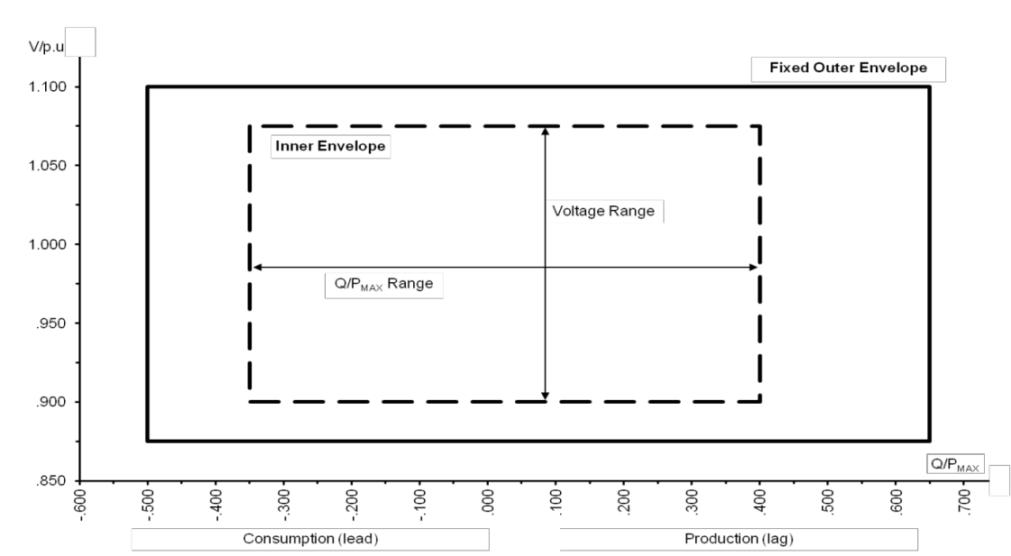
Diagrami paraqet kufijtë e një kurbe varësie të U-Q/Pmax të tensionit në pikën e lidhjes të shprehur nga raporti i vlerës aktuale dhe vlerës referente 1pu, kundrejt raportit të fuqisë reaktive(Q) dhe të kapacitetit maksimal (P_{max}). Pozicioni, madhësia dhe forma e pjesës së brendshme të grafikut janë ilustruese.

Tabela 9
Parametrat për grafikun e brendshëm në figurën 8

Zona sinkrone | Diapazoni maksimal i  Q/Pmax | Diapazoni maksimal i  Nivelit të tensionit në gjendje të qëndrueshme në PU
Evropa Kontinentale | 0.75 | 0.225
Nordik | 0.95 | 0.150
GB | 0.66 | 0.225
Irlanda dhe  Irlanda e Veriut | 0.66 | 0.218
Baltik | 0.80 | 0.220

iii. Kërkesat për sigurimin e aftësisë për fuqi reaktive zbatohen në pikën e lidhjes. Për forma të profilit të ndryshme nga drejtkëndëshi, diapazoni i tensionit paraqet vlerat më të larta dhe më të ulëta. Diapazoni i plotë i fuqisë reaktive për këtë arsye nuk pritet të jetë i disponueshëm gjatë diapazonit të tensionit të gjendjes së qëndrueshme.
c) Në lidhje me aftësinë për fuqi reaktive më poshtë se kapaciteti maksimal:
i. operatori i sistemit në bashkëpunim me OST-në përkatëse do të përcaktojë kërkesat për sigurimin e aftësisë për fuqi reaktive dhe do të specifikojë grafikun P-Q/P_{max} i cili mund të marrë çdo formë brenda kufijve në të cilët moduli i parkut të energjisë do të jetë në gjendje të sigurojë fuqi reaktive poshtë kapaciteti maksimal.
ii. kurba e P-Q/P_{max} është përcaktuar nga çdo operator sistemi në bashkëpunim me OST-në, në pajtim me parimet e mëposhtme:
- kurba P-Q/Pmax nuk do të kalojë konturet e përfaqësuara nga pjesa e brendshme e mbështjellëses së grafikun në figurën 9;
- diapazoni Q/P_{max} i mbështjellëses P-Q/P_{max} është i përcaktuar për çdo zonë sinkrone në tabelën 9;
- diapazoni i fuqisë aktive të kuadratit të grafikut P-Q/P_{max} për fuqi reaktive zero do të jetë 1 pu;
- grafiku i P-Q/P_{max} mund të jetë në çdo formë dhe do të përfshijë kushtet për aftësi për fuqi reaktive për vlerë 0 të fuqisë aktive; dhe
- pozicioni i P-Q/P_{max} do të jetë brenda kufijve të mbështjellses së jashtme të fiksuar të grafikut në figurën 9;
iii. kur operohet me prodhim të fuqisë aktive poshtë kapacitetit maksimal (P<P_{max}), moduli i parkut të energjisë duhet të jetë në gjendje të sigurojë fuqi aktive në çdo pikë operimi të kurbës së karakteristikës P-Q/P_{max}, nëse të gjitha njësitë e atij moduli të parkut të energjisë që gjenerojnë energji janë të disponueshme teknikisht, p.sh. jo jashtë shërbimit për shkak të mirëmbajtjes apo defekteve), përndryshe mund të kemi më pak aftësi për fuqi reaktive duke marrë në konsideratë disponueshmërinë teknike.

Figura 9
Grafiku P-Q/Pmax i një moduli të parkut të energjisë
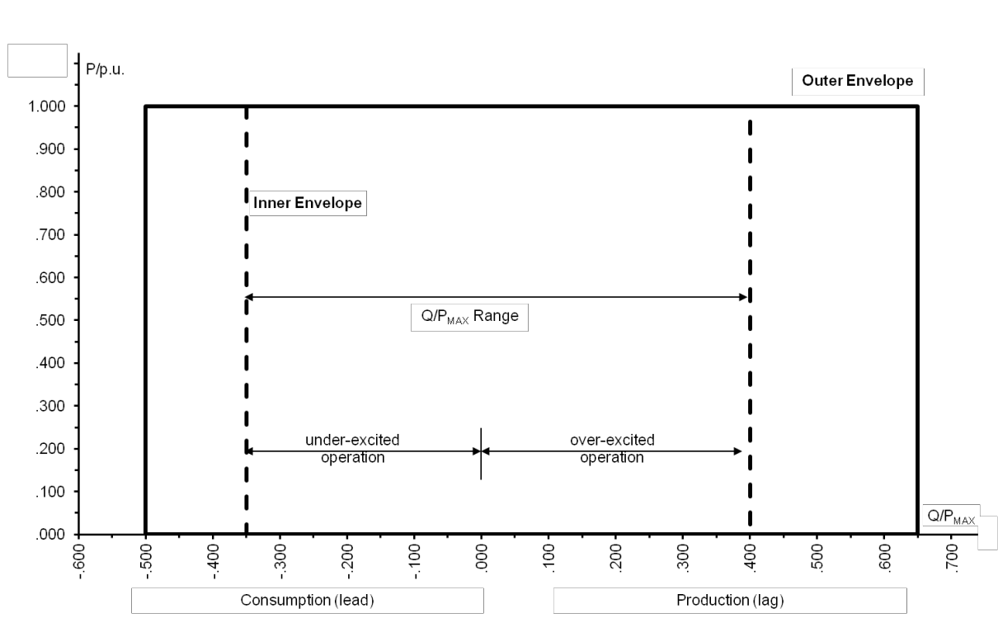
Grafiku përfaqëson kufijtë e P-Q/Pmax në pikën e lidhjes në varësi të fuqisë aktive, e shprehur nga raporti i vlerës aktuale dhe kapacitetit maksimal pu, përkundrejt raportit të fuqisë reaktive (Q) dhe kapacitetit maksimal (P_{max}). Pozicioni, madhësia dhe pjesa e brendshme e grafikut janë ilustruese.
iv. Moduli i parkut të energjisë do të jetë i aftë të lëvizë në çdo pikë operimi brenda karakteristikës së tij P-Q/P_{max} në afatet kohore të përshtatshme, për të synuar vlerat e kërkuara nga Operatori i sistemit.
d) Në lidhje me mënyrat e kontrollit të fuqisë reaktive:
i. moduli i parkut të energjisë do të jetë në gjendje të sigurojë fuqi reaktive automatikisht ose nga mënyra me kontroll të tensionit, ose mënyrës me kontroll të fuqisë reaktive, ose me mënyrën me kontroll të faktorit të fuqisë;
ii. për qëllime të mënyrës me kontroll të tensionit, moduli i parkut të energjisë do të jetë në gjendje të kontribuojë në kontrollin e tensionit në pikën e lidhjes duke siguruar shkëmbimi të fuqisë reaktive me rrjetin në një vlerë të taruar të tensionit që mbulon 0.95 deri 1.05 pu në hapa jo më të mëdhenj se 0.01% pu me pjerrësi në diapazonin e 2 deri 7% në hapa jo më të mëdhenj se 0.5%. Prodhimi i fuqisë reaktive do të jetë 0 kur vlera e tensionit të rrjetit në pikën e lidhjes barazohet me tensionin e tarimit;
iii. tarimi mund të operohet me ose pa deadbanden që mund të zgjidhur në diapazon nga 0 në ±5% të tensionit të rrjetit referent, në hapa jo më të mëdhenj se 0.5%;
iv. pas një ndryshimi me hap të tensionit, moduli i parkut të energjisë duhet të jetë në gjendje të arrijë 90% të ndryshimit të prodhimit të fuqisë reaktive brenda kohës t₁ që do specifikohet nga operatori i sistemit, në diapazonin 1–5 sekonda dhe të vendosur në një vlerë të përcaktuar nga pjerrësia brenda kohës t₂ të specifikuar nga operatori i sistemit përkatës, në diapazonin 5 deri 60 sekonda, me një tolerancë të reaktivës së gjendjes së qëndrueshme, jo më të madhe se 5% të maksimumit të fuqisë reaktive maksimale. Operatori i sistemit përkatës do të përcaktojë specifikimet e kohës;
v. për qëllime të mënyrës së kontrollit të fuqisë reaktive, moduli i parkut të energjisë duhet të jetë në gjendje të vendosë vlerë të tarimit të fuqisë reaktive kudo në diapazonin e fuqisë reaktive, të përcaktuar në nenin 20 (2) (a) dhe nenin 21 (3) (a) dhe (b), me hapa të taruar jo më të mëdhenj se 5 MVAr ose 5% (cili të jetë më i vogël) të fuqisë së plotë reaktive, duke kontrolluar fuqinë reaktive në pikën e lidhjes me një saktësi brenda ±5 MVAr ose ± 5% (cilido që është më i vogël) të fuqisë reaktive të plotë.
vi. për qëllime të mënyrës së kontrollit të faktorit të fuqisë, moduli i parkut të energjisë duhet të jetë në gjendje të kontrollojë faktorin e fuqisë në pikën e lidhjes brenda diapazonit të kërkuar të fuqisë reaktive të përcaktuar nga operatori i sistemit përkatës, në përputhje me nenin 20 (2)(a) dhe të nenit 21(3) (a)dhe (b), me një faktor fuqie të synuar në hapa jo më të madh se 0.01. Operatori sistemit përkatës do të përcaktojë, vlerën e synuar të faktorit të fuqisë, tolerancën dhe kohën për të arritur faktorin e fuqisë të synuar pas një ndryshimi të papritur të prodhimit të fuqisë aktive. Toleranca e targetit të faktorit të fuqisë do të shprehet nëpërmjet tolerancës së fuqisë reaktive korresponduese. Kjo tolerancë e fuqisë reaktive duhet të shprehet ose nga vlera absolute ose nga përqindja e maksimumit të fuqisë reaktive të modulit të parkut të energjisë;
vii. operatori i sistemit përkatës në koordinim me OST-në dhe pronarin e modulit të parkut të energjisë do të përcaktojnë, se cilën nga tri metodat e kontrollit të fuqisë reaktive dhe tarimet lidhur me to do të aplikohen, si dhe çfarë pajisje të tjera nevojiten për të bërë përshtatjen e tarimit përkatës, për t’u operuar nga distanca.
e) Në lidhje me prioritetin për kontributin e fuqisë aktive ose reaktive, OST-ja do të përcaktojë nëse kontributi i fuqisë aktive ose kontributi i fuqisë reaktive ka prioritet gjatë defektit, për të cilët kërkohet aftësia e operimit në avari. Në qoftë se prioritet i është dhënë kontributit të fuqisë aktive, sigurimi i saj do të bëhet jo më vonë se 150 msek nga fillimi i defektit.
f) Në lidhje me kontrollin e shuarjes së lëkundjeve, nëse kërkohet nga OST-ja, moduli i parkut të energjisë duhet të jetë i aftë të kontribuojë në shuarjen e lëkundjeve të energjisë. Tensioni dhe karakteristikat e kontrollit të fuqisë reaktive të modulit të parkut të energjisë nuk duhet të kenë efekt të kundërt në shuarjen e lëkundjeve të energjisë.

Neni 22
Kërkesat për tipin D të moduleve të parkut të energjisë

Modulet e parkut të energjisë të tipit D duhet të përmbushin kërkesat e renditura në nenin 13, me përjashtim të pikës 13 (2)(b) dhe (6), nenin 14, me përjashtim të pikës 14 (3), nenin 15, me përjashtim të pikës 15(3), nenin 16, nenin 20 me përjashtim të nenit 20(2)(a) dhe nenit 21.

KAPITULLI 4
KËRKESAT PËR MODULET E PARKUT TË ENERGJISË OFFSHORE

Neni 23
Dispozita të përgjithshme

- Kërkesat e përcaktuara në këtë kapitull do të zbatohen në lidhjen me rrjetin të moduleve të parkut të energjisë të lidhur në AC dhe me vendndodhje në offshore. Një modul i parkut të energjisë i lidhur në AC me vendndodhje në offshore i cili nuk ka pikë lidhjeje në offshore duhet të konsiderohet si një modul i parkut onshore dhe kështu duhet të përmbushë kërkesat kryesore të moduleve të parkut me vendndodhje onshore.
- Pika e lidhjes offshore e një moduli parku offshore i lidhur në AC duhet të specifikohen nga operatori i sistemit përkatës.
- Modulet e parkut offshore të lidhur në AC brenda objektit të kësaj Rregulloreje do të kategorizohen në përputhje me sistemin e konfigurimeve të lidhjes me rrjetin si më poshtë:
- Konfigurimi 1: lidhje në AC me një pikë të vetme onshore të interkonektimit me rrjetin, ku një ose më shumë module të parkut offshore të cilët janë në interkonektuar në offshore në formën e një sistemi AC offshore janë të lidhura në sistemin onshore;
- Konfigurimi 2: lidhje të rrjetëzuara AC, ku një numër i moduleve të parkut energjisë offshore janë të ndërlidhur offshore për të formuar një sistem AC offshore. Sistemi offshore AC është i lidhur në sistemin onshore në dy ose më shumë zona të pikave të interkonektuara të rrjetit onshore.

Neni 24
Kërkesa për qëndrueshmërinë e frekuencës të zbatueshme në modulet e parkut offshore të lidhur në AC

Kërkesat e stabilitetit të frekuencës të përcaktuara përkatësisht në nenin 13(1) deri (5) përveç nenit 13(2)(b), nenit 15(2) dhe nenit 21 (2) do të zbatohen për çdo modul të parkut offshore të lidhur në AC.

Neni 25

Kërkesa për qëndrueshmërinë e tensionit të zbatueshme në modulet e parkut të energjisë offshore të lidhur në AC

- Ndërsa respektohen dispozitat e nenit 14 (3)(a) dhe 16 (3)(a), një modul i parkut të energjisë offshore do të jetë në gjendje të qëndrojë i lidhur me rrjetin dhe të operojë brenda kufijve të tensionit të rrjetit në pikën e lidhjes, shprehur nga tensioni në pikën e lidhjes në lidhje me tensionin referent 1pu, dhe për kohët e specifikuara në tabelën 10.
- Pavarësisht nga dispozitat e paragrafit 1, OST-ja në Spanjë mund të kërkojë për modulet e parkut të energjisë offshore të lidhur në AC të mbeten të lidhur me rrjetin në diapazonin e tensionit mes 1.05 pu dhe 1.0875 pu për një periudhë të pacaktuar.
- Pavarësisht nga dispozitat e paragrafit 1, OST-të në zonën sinkrone të Baltikut mund të kërkojnë për modulet e parkut të energjisë offshore të lidhur në AC të mbeten të lidhur me rrjetin 400 kV në diapazonin e tensionit dhe afatet që zbatohen në zonën sinkrone të Evropës Kontinentale.

Tabela 10
Zona Sinkrone | Diapazoni i tensionit | Periudha e kohës për operim
Evropa Kontinentale | 0.85 pu – 0.90 pu | 60 minuta
Evropa Kontinentale | 0.9 pu – 1.118 pu* | pa kufizim
Evropa Kontinentale | 1.118 pu – 1.15 pu* | Për t’u specifikuar nga çdo OST, por jo më pak se 20 min dhe jo më shumë se 60 minuta
Evropa Kontinentale | 0.90 pu – 1.05 pu** | Pa kufizim
Evropa Kontinentale | 1.05 pu – 1.10 pu** | Për t’u specifikuar nga çdo OST, por jo më pak se 20 min dhe jo më shumë se 60 minuta
Nordik | 0.90 pu – 1.05 pu | pa kufizim
Nordik | 1.05 pu – 1.10 pu* | 60 minuta
Nordik | 1.05 pu – 1.10 pu** | Për t’u specifikuar nga çdo OST, por jo më shumë se 60 minuta
Britania e Madhe | 0.90 pu – 1.10 pu* | pa kufizim
Britania e Madhe | 0.90 pu – 1.05 pu** | pa kufizim
Britania e Madhe | 1.05 pu – 1.10 pu** | 15 minuta
Irlanda dhe Irlanda e Veriut | 0.90 pu – 1.10 pu | pa kufizim
Baltik | 0.85 pu – 0.90 pu* | 30 minuta
Baltik | 0.90 pu – 1.118 pu* | pa kufizim
Baltik | 1.118 pu – 1.15 pu* | 20 minuta
Baltik | 0.88 pu – 0.90 pu** | 20 minuta
Baltik | 0.90 pu – 1.097 pu** | pa kufizim
Baltik | 1.097 pu – 1.15 pu** | 20 minuta

* tensioni bazë për vlerat e pu është poshtë 300 kV.
** tensioni bazë për vlerat e pu është nga 300 kV në 400 kV.

Tabela tregon kohën minimale gjatë së cilës një modul i parkut të energjisë offshore i lidhur në AC duhet të jetë në gjendje të operojë pa u shkyçur për kufij të tensionit që ndryshojnë nga vlera referente 1 pu.
- Kërkesat e stabilitetit të tensionit të përcaktuara respektivisht në nenin 20 (2)(b) dhe (c), si dhe në nenin 21(3) do të zbatohen për çdo modul të parkut në offshore të lidhur në AC.
- Aftësia për fuqi reaktive në kapacitet maksimal e specifikuar në nenin 21 (3)(b) do të zbatohet për modulet e parkut offshore të lidhur në AC përveç për tabelën 9. Në vend të saj, do të zbatohen kërkesat e tabelës 11.

Tabela 11
Parametrat për figurën 8

Zona sinkrone | Diapazoni maksimal  Q/P_{max} | Diapazoni maksimal i gjendjes statike të nivelit të tensionit në pu
Evropa Kontinentale | 0.75 | 0.225
Nordik | 0.95 | 0.150
Britania e Madhe | 0*  0.33** | 0.225
Irlanda dhe Irlanda e Veriut | 0.66 | 0.218
Baltik | 0.8 | 0.22

*) Pika e lidhjes offshore për konfigurimin 1.
**) Pika e lidhjes offshore për konfigurimin 2.

Neni 26
Kërkesa mbi qëndrueshmërinë të zbatueshme për modulet e parkut
offfshore të lidhur në AC

- Kërkesat mbi qëndrueshmërinë e moduleve gjeneruese siç përcaktohen në nenin 15 (4) dhe nenin 20 (3) do të zbatohen për çdo modul të parkut offshore të lidhur në AC.
- Kërkesa e aftësisë së operimit gjatë defektit siç përcaktohet në nenin 14(3)(a) dhe 16(3)(a) do të aplikohet në modulet e parkut të energjisë offshore.

Neni 27
Kërkesat për restaurim të sistemit të zbatueshme për modulet e parkut
të energjisë të lidhur në AC

Kërkesat për restaurim të sistemit, të përcaktuara respektivisht në paragrafin 4, të nenit 14 dhe në paragrafin 5, të nenit 15 duhet të zbatohen për modulet e parkut të energjisë offshore të lidhur në AC.

Neni 28
Kërkesat të përgjithshme për menaxhimin e sistemit të zbatueshme
për modulet e parkut të energjisë offshore të lidhur në AC

Kërkesat e përgjithshme për menaxhimin të sistemit të përcaktuara në nenin 14, nenin 15(6) dhe nenin 16(4) do të zbatohen për modulet e parkut të energjisë offshore të lidhur në AC.

PJESA III
PROCEDURA E NJOFTIMIT OPERACIONAL PËR LIDHJE

KAPITULLI 1
LIDHJA E MODULEVE TË REJA GJENERUESE

Neni 29
Dispozita të përgjithshme

- Pronari i objektit gjenerues duhet t’i demonstrojë operatorit të sistemit përkatës që ai është në përputhje me kërkesat e përcaktuara në pjesën II, të kësaj Rregulloreje, duke përmbushur në mënyrë të suksesshme procedurën e njoftimit operacional për lidhjen e çdo moduli gjenerues të përshkruar në nenin 30 deri 37.
- Operatori i sistemit përkatës duhet të qartësojë dhe bëjë publikisht të disponueshme detajet e procedurës së njoftimit operacional.

Neni 30
Njoftimi operacional për tipin A të moduleve gjeneruese

- Procedura e njoftimit operacional për çdo lidhje të re të modulit gjenerues të tipit A duhet të konsistojë në paraqitjen e një dokumenti instalimi. Pronari i modulit gjenerues duhet të sigurojë që informacioni i kërkuar është plotësuar në një dokument instalimi të marrë nga operatori i sistemit përkatës dhe i është paraqitur operatorit të sistemit. Për çdo modul gjenerues brenda objektit gjenerues duhet të sigurohen dokumente instalimi të ndara.
Operatori i sistemit duhet të sigurojë që informacioni i kërkuar mund të paraqitet nga palët e treta në emër të pronarit të objektit gjenerues.
- Operatori i sistemit duhet të specifikojë përmbajtjen e dokumentit të instalimit i cili duhet të ketë të paktën informacionin e mëposhtëm:
- Vendin ku është bërë lidhja;
- Datën e lidhjes;
- Kapacitetin maksimal të instalimit në kw;
- Tipin e burimit primar të energjisë;
- Klasifikimin e modulit gjenerues si një teknologji në zhvillim në përputhje me pjesën VI të kësaj Rregulloreje;
- Referencën e certifikatës së pajisjes të lëshuar nga një certifikues i autorizuar që është në instalimin në vend;
- Në përputhje me përdorimin e pajisjeve, për të cilat nuk është marrë certifikatë pajisje, informacioni do të sigurohet siç kërkohet nga operatori i sistemit; dhe
- Detajet e kontaktit të pronarit të objektit gjenerues, instaluesit dhe nënshkrimet e tyre.
- Pronari i objektit gjenerues duhet të sigurojë që operatori i sistemit përkatës ose autoriteti kompetent i Palës Kontraktuese është njoftuar për nxjerrjen nga puna përgjithmonë të një moduli gjenerues në përputhje me legjislacionin kombëtar.
Operatori i sistemit duhet të sigurojë që një njoftim i tillë të mund të bëhet nga palët e treta, përfshirë agregatorët.

Neni 31
Njoftimi operacional për tipat B, C dhe D të moduleve gjeneruese

- Procedura e njoftimit operacional për lidhjen e çdo moduli gjenerues gjenerues të ri të tipit B, C dhe D duhet të lejojë përdorimin e certifikatave të pajisjeve të lëshuara nga një certifikues i autorizuar.

Neni 32
Procedura për tipin B dhe C të moduleve gjeneruese

- Për qëllime të njoftimit operacional për lidhje për çdo modul gjenerues të ri të tipave B dhe C, do të sigurohet dokumenti i modulit gjenerues (‘PGMD’) nga pronari i objektit gjenerues për operatorin e sistemit dhe do të përfshijë një deklarate pajtueshmërie.
Për çdo modul gjenerues brenda objektit gjenerues, do të sigurohen deklarata “PGMD” të ndara veçmas.
- Formati i PGMD dhe informacioni që do jepet aty duhet të specifikohet nga operatori përkatës i sistemit. Operatori përkatës i sistemit do të ketë të drejtën të kërkojë që pronarët e objektit gjenerues, të përfshijnë në PGMD informacionin si më poshtë:
- Dëshminë e një marrëveshjeje mbi parametrat e mbrojtjes dhe kontrollit për pikën e lidhjes ndërmjet operatorit të sistemit përkatës dhe pronarit të objektit të gjenerimit;
- Deklaratën e detajuar e pajtueshmërisë;
- Të dhënat e detajuara teknike të modulit gjenerues me rëndësi për lidhjen me rrjetin, siç është përcaktuar nga operatori përkatës i sistemit;
- Certifikatat të pajisjeve të lëshuara nga një certifikues i autorizuar në respekt të moduleve gjenerues, kur këto janë pjesë përbërëse e provave të pajtueshmërisë;
- Për tipin C të moduleve gjenerues, modele të simulimit në përputhje me nenin 15 (6)(c);
- Raporte të testeve të pajtueshmërisë që demonstrojnë performancën në gjendjen dinamike dhe statike siç kërkohet në kapitujt 2, 3 dhe 4, të pjesës IV, përfshirë përdorimin e vlerave të matjeve aktuale gjatë testeve, në nivelin e detajit të kërkuar nga operatori i sistemit përkatës; dhe
- Studime që demonstrojnë performancën e gjendjes statike dhe dinamike siç kërkohet në kapitujt 5, 6 ose 7, të pjesës IV, në nivelin e detajit të kërkuar nga operatori i sistemit përkatës.
- Operatori i sistemit përkatës, me pranimin e PGMD-së së duhur dhe të plotë, do të lëshojë një Njoftim Final Operacional për Pronarin e Objektit Gjenerues.
- Në rastin e daljes nga puna përgjithmonë të një moduli gjenerues, pronari i objektit gjenerues do të njoftojë me shkrim operatorin e sistemit dhe autoritetin kompetent të Palës Kontraktuese në përputhje me legjislacionin kombëtar.
- Sipas rastit, operatori i sistemit përkatës do të sigurohet që njoftimi për komisionimin dhe dekomisionimin e tipave B dhe C të moduleve gjeneruese të bëhet elektronikisht.
- Palët Kontraktuese mund të parashikojnë që PGMD të lëshohet nga një certifikues i autorizuar.

Neni 33
Procedura për tipin D të moduleve gjeneruese

Procedura e njoftimit operacional për lidhjen e çdo modulit gjenerues i tipit D të ri, do të përbëhet nga:
- Njoftimi i Energjizimit Operacional (EON);
- Njoftimi Operacional i Përkohshem (ION); dhe
- Njoftimi Operacional Përfundimtar(FON).

Neni 34
Njoftimi i energjizimit operacional për tipin D të moduleve gjeneruese

- Njoftimi i Energjizimit Operacional (EON) i jep të drejtë pronarit të modulit gjenerues të energjizojë rrjetin e brendshëm dhe ndihmës të modulit gjenerues duke përdorur lidhjet me rrjetin, siç është përcaktuar për pikën e lidhjes.
- Njoftimi i Energjizimit Operacional (EON) lëshohet nga operatori i sistemit, në varësi të përfundimit të përgatitjes, përfshirë marrëveshjen për parametrat përkatës të mbrojtjes dhe kontrollit për pikën e lidhjes midis operatorit të sistemit dhe pronarit të objektit gjenerues.

Neni 35
Njoftimi operacional i përkohshëm për tipin D të moduleve gjeneruese

- Një Njoftim Operacional i Përkohshëm (ION) do t’i japë të drejtë Pronarit të Objektit Gjenerues të operojë modulin gjenerues dhe të gjenerojë energji duke përdorur lidhjet me rrjetin për një kohë të kufizuar.
- Njoftimi Operacional i Përkohshëm (ION) do të lëshohet nga operatori i sistemit, në varësi të procesit të rishqyrtimit dhe të plotësimit me të dhëna siç kërkohet nga ky nen.
- Në lidhje me të dhënat dhe rishqyrtimin e tyre, operatori i sistemit do të ketë të drejtën të kërkojë nga pronari i modulit gjenerues, si më poshtë:
- Pasqyrën e detajuar e pajtueshmërisë;
- Të dhëna teknike të detajuara të modulit gjenerues me rëndësi në lidhjet me rrjetin siç specifikohet nga operatori i sistemit;
- Certifikatat e pajisjeve të lëshuara nga një certifikues i autorizuar kur këto janë pjesë përbërëse evidencës së pajtueshmërisë,
- Modelet simuluese siç specifikohet në nenin15(6) (C) dhe siç janë kërkuar nga operatori sistemit.
- Studimet që demonstrojnë performancën në gjendje statike dhe dinamike siç kërkohet në pjesën 4 kapitujt 5, 6 ose 7, të këtij Kodi; dhe
- Detajet e testeve të pajtueshmërisë së synuar (target), në përputhje me pjesën 4, kapitujt 2, 3 dhe 4.
- Koha maksimale që një pronar i objektit gjenerues mund të qëndrojë në statusin e (ION) nuk do të kalojë 24 muaj. Operatori i sistemit ka të drejtë të specifikojë një periudhë më të shkurtër vlefshmërie për ION. Zgjatja e afatit për ION do të jepet, vetëm nëse pronari i objektit gjenerues ka bërë përparim thelbësor drejt pajtueshmërisë totale. Gjatë kohës që kërkohet zgjatje e ION, do të identifikohen në mënyrë të qartë çështjet e pazgjidhura.
- Një zgjatje e kohës maksimale për pronarin e modulit gjenerues për të mbetur në statusin e Njoftimit Operacional të Përkohshëm (ION) (përtej kohës së përcaktuar në paragrafin 4) mund të jepet sipas kërkesës për derogim drejtuar operatorit të sistemit, para se të skadojë koha, në përputhje me procedurën e derogimit të përcaktuar në nenin 60.

Neni 36

Njoftimi operacional final për tipin D të moduleve gjeneruese

- Njoftimi Operacional Përfundimtar (FON) do t’i japë të drejtë pronarit të modulit gjenerues të operojë modulin gjenerues duke përdorur lidhjet me rrjetin.
- Njoftimi Operacional Përfundimtar (FON) do të lëshohet nga operatori i sistemit pas heqjes paraprakisht të të gjitha papajtueshmërive të identifikuara në qëllim të statusit të Njoftimit të Përkohshëm Operacional (ION) dhe në varësi të plotësimit të procesit të rishqyrtimit të të dhënave dhe studimit siç kërkohet nga ky nen.
- Për sa u përket të dhënave dhe shqyrtimit të tyre nga pronari i modulit gjenerues, operatorit të sistemit duhet t’i paraqiten si më poshtë:
- deklarata e detajuar e pajtueshmërisë; dhe
- të dhënat e përditësuara teknike të zbatueshme, modele simulimi dhe studime sipas nenit 35 (3) (b), (c), (d) dhe (e), duke përfshirë edhe përdorimin e vlerave aktuale të matura gjatë testimeve.
- Në rast të identifikimit të një papajtueshmërie me dhënien e Njoftimit Operacional Përfundimtar (FON), mund të lejohet një derogim sipas kërkesës drejtuar operatorit të sistemit në përputhje me procedurën e derogimit sipas pjesës V. Njoftim Operacional Përfundimtar do të lëshohet nga operatori i sistemit, nëse moduli gjenerues është në përputhje me dispozitat e derogimit.
Operatori i rrjetit do të këtë të drejtën të refuzojë operimin e modulit gjenerues, deri në kohën që kërkesës së pronarit i refuzohet derogimi, kjo, deri sa pronari i objektit gjenerues dhe operatori i sistemit kanë zgjidhur papajtueshmërinë dhe moduli gjenerues të konsiderohet të jetë në pajtueshmëri me dispozitat e kësaj Rregulloreje.
Nëse operatori i sistemit dhe pronari i objektit gjenerues nuk zgjidhin papajtueshmërinë brenda një kohe të arsyeshme, por në çdo rast jo më vonë se 6 muaj pas njoftimit për refuzim të kërkesës për derogim, secila palë mund të delegojë çështjen për vendim në autoritetin rregullator.

Neni 37
Njoftimi operacional i kufizuar (LON) për tipin D të moduleve gjeneruese

- Pronarët e objekteve gjeneruese të cilëve iu është dhënë një Njoftim Operacional Përfundimtar (FON) do të informojnë menjëherë operatorin e rrjetit në rrethanat e mëposhtme:
- Objekti i nënshtrohet përkohësisht modifikimeve të rëndësishme ose ka humbje të aftësisë që prek performancën e tij; ose
- Në rast të dëmtimit të pajisjeve që çon në papajtueshmëri me disa kërkesa të rëndësishme.
- Pronari i objektit gjenerues do të aplikojë tek operatori i sistemit për një njoftim operacional të kufizuar (LON), nëse pronari i modulit gjenerues në mënyrë të arsyeshme pret që rrethanat në përputhje paragrafin 1, të vazhdojnë për më shumë se tre muaj.
- LON do të lëshohet nga operatori i sistemit respektiv dhe do të përmbajë identifikimin e qartë të informacionit si më poshtë:
- Çështje të pazgjidhura që justifikojnë dhënien e LON-it;
- Përgjegjësitë dhe kohën për zgjidhjet e pritshme; dhe
- Periudhën maksimale të vlefshmërisë e cila nuk do t’i kalojë 12 muaj. Periudha fillestare mund të jetë më e shkurtër, me mundësinë për t’u zgjatur, nëse janë paraqitur prova për pranimin nga ana e operatorit të sistemit, dhe që demonstrojnë një përparim thelbësor të bërë në drejtim të arritjes së pajtueshmërisë së plotë.
- FON-i do të pezullohet gjatë kohës së vlefshmërisë së LON, në lidhje me arsyen për të cilën LON ishte lëshuar.
- Një zgjatje e mëtejshme e kohës së vlefshmërisë së Njoftimit të Kufizimit Operacional (LON) mund të jepet nga operatori i sistemit sipas kërkesës për derogim para skadimit të kohës, në përputhje me procedurën e derogimit të përshkruar në pjesën 5.
- Operatori i sistemit do të ketë të drejtën të refuzojë operimin e modulit gjenerues, nëse LON ndërpritet pa eliminimin e rrethanave që shkaktojnë dhënien e tij (LON). Në raste të tilla Njoftimi Final Operacional (FON) do të jetë i pavlefshëm automatikisht.
- Nëse operatori i sistemit respektiv nuk jep një zgjatje të periudhës së vlefshmërisë së LON në përputhje me paragrafin 5, ose ai refuzon të lejojë operimin e modulit gjenerues pasi LON nuk është më i vlefshëm në përputhje me paragrafin 6, pronari i modulit gjenerues mund ta referojë çështjen për vendim në autoritetin rregullator brenda 6 muajve pas njoftimit të vendimit nga operatori i sistemit respektiv.

KAPITULLI 2
ANALIZA KOSTO-PËRFITIM

Neni 38
Identifikimi i kostove dhe përfitimeve të zbatimit të kërkesave për modulet gjeneruese ekzistuese

1. Para zbatimit të secilës nga kërkesat e vendosura në këtë Rregullore për modulet gjeneruese ekzistuese në përputhje me nenin 4(3), OST-ja përkatëse do të bëjë krahasim sasior të kostove dhe përfitimeve në lidhje me kërkesat në fjale. Ky krahasim do të marrë parasysh alternativat me bazë rrjeti ose me bazë tregu. OST-ja mundet të procedojë vetëm duke ndërmarrë analizë të kostos në përputhje me paragrafët 2 deri 5, nëse krahasimi cilësor tregon që përfitimi i mundshëm i kalon kostot e mundshme. Nëse, megjithatë, kostot konsiderohen të larta ose përfitimet të ulëta, atëherë OST-ja nuk do të procedojë më tej.
2. Pas fazës përgatitore të ndërmarrë në përputhje me paragrafin 1, OST-ja do të kryejë analizë sasiore të kosto-përfitimit për çdo kërkesë në fjalë, për zbatimin në modulet gjeneruese ekzistues që kanë demonstruar përfitime potenciale si rezultat i fazës përgatitore në përputhje me paragrafin 1.
3. Brenda tre muajve pas përfundimit të analizës kosto-përfitim, OST-ja përkatëse do të përmbledhë rezultatet në një raport, i cili do të:
a) Përfshijë analizat e kosto-përfitimit dhe rekomandimet në mënyrën se si do të procedohet;
b) Përfshijë një propozim për periudhën tranzitore për zbatim të kërkesës në modulet gjeneruese ekzistuese. Kjo periudhë tranzitore duhet të jetë më shumë se dy vite pas datës së vendimit të autoritetit rregullator ose Palës Kontraktuese për zbatueshmërinë e kërkesës;
c) Jetë subjekt i konsultimit publik në përputhje me nenin 10.
4. Jo më vonë se 6 muaj pas përfundimit të konsultimit publik, OST-ja përkatëse do të përgatisë një raport ku shpjegon rezultatet e konsultimit dhe bën propozimet në zbatueshmërinë e kërkesave në fjalë për modulet gjeneruese ekzistuese. Raporti dhe propozimet do t’i bëhen të ditura autoritetit rregullator ose sipas rastit Palës Kontraktuese dhe pronarit të objektit gjenerues, ose sipas rastit do të informohen për përmbajtjen palët e treta.
5. Propozimi i bërë nga OST-ja përkatëse për autoritetin rregullator ose sipas rastit për Palën Kontraktuese në përputhje me paragrafin 4 duhet të përfshijnë si më poshtë:
a) Një procedurë të njoftimit operacional për demonstrim të implementimit të kërkesave nga pronari i objektit gjenerues ekzistues;
b) Periudhën kalimtare për implementim të kërkesave të cilat do të marrin parasysh kategorinë e modulit gjenerues siç specifikohet në nenin 5(2) dhe nenin 6(1), si dhe ndonjë pengesë të dukshme për zbatimin efikas të modifikimit të pajisjeve /ripërshtatjes.

Neni 39
Parimet e analizës kosto-përfitim

1. Pronarët e objektit gjenerues dhe OSSH-të, duke përfshirë OSMSH-të do të ndihmojnë dhe të kontribuojnë për analizën kosto-përfitim të ndërmarrë në përputhje me nenet 38 dhe 63 dhe të sigurojnë të dhënat e nevojshme siç kërkohen nga operatori i sistemit përkatës ose OST-ja përkatëse brenda tre muajve nga marrja e kërkesës, nëse nuk bihet dakord ndryshe nga OST-ja respektive. Për përgatitjen e analizës kosto-përfitim nga pronari i objektit gjenerues të energjisë, ose pronari i ardhshëm, duke vlerësuar një shmangie të mundshme në përputhje me nenin 62, OST-ja dhe OSSH-ja, duke përfshirë OSMSH-në, do të ndihmojnë dhe kontribuojnë në analizën kosto-përfitim, si dhe të sigurojnë të dhënat e nevojshme që kërkohen nga pronari i objektit gjenerues, ose pronari i ardhshëm, brenda tre muajve nga marrja e kërkesës, nëse nuk bihet dakord ndryshe nga pronari i objektit gjenerues ose pronari i ardhshëm.
2. Një analizë e kosto-përfitim do të bëhet në përputhje me parimet e mëposhtme:
a) OST-ja respektive, operatori i sistemit respektiv, pronari i objektit gjenerues ose pronari i ardhshëm do bazojnë analizën e kosto-përfitimit duke marrë në konsideratë një ose më shumë nga parimet llogaritëse të mëposhtme:
i. vlerën aktuale neto;
ii. kthimin e investimit;
iii. normën e fitimit;
iv. kohë n e shlyerjes;
b) OST-ja respektive, operatori i sistemit respektiv, pronari i objektit gjenerues ose pronari i ardhshëm do të bëjnë analizën e kosto-përfitimit në terma të përmirësimit të sigurisë së furnizimit dhe do të përfshijnë së paku:
i. Reduktimin e shoqërues në probabilitetin e humbjes së furnizimit kundrejt jetëgjatësisë së modifikimit;
ii. shtrirjes dhe kohëzgjatjes së mundshme të një humbje të tillë të furnizimit;
iii. kostojn sociale për ore e një humbje të tillë të furnizimit;
c) OST-ja respektive, operatori i sistemit respektiv pronari i objektit gjenerues ose pronari i ardhshëm do të matin përfitimet në tregun e brendshëm të energjisë elektrike, tregtimit ndërkufitar dhe integrimit të energjive të rinovueshme, duke përfshirë të paktën:
i. përgjigjen e frekuencës;
ii. rezervat balancuese;
iii. sigurimin e fuqisë reaktive;
iv. menaxhimin e konxhestioneve;
v. masat e mbrojtjes.
d) OST-ja përkatëse do të matë kostot për zbatimin e rregullave të nevojshme në modulet gjeneruese ekzistuese, duke përfshirë së paku:
i. kostot për implementimin e kërkesave;
ii. kostot për ndonjë humbje të mundshme të rasteve; dhe/ose
iii. ndryshimet në mirëmbajtjen dhe kostot operacionale.

PJESA IV
PAJTUESHMËRIA

KAPITULLI I
MONITORIMI I PAJTUESHMËRISË

Neni 40
Përgjegjësitë e pronarit të objektit gjenerues

- Pronari i objektit gjenerues të energjisë duhet të sigurojë që çdo modul i gjenerimit të energjisë të përputhet me kërkesat e zbatueshme sipas kësaj Rregulloreje gjatë gjithë jetës së objektit. Për modulet e tipit A të gjenerimit të energjisë, pronari i objektit gjenerues të energjisë mund të mbështetet në certifikatat e pajisjeve, të lëshuara sipas Rregullores (KE) nr. 765/2008.
- Modifikimet e planifikuara të aftësive teknike të modulit gjenerues me ndikim të mundshëm në pajtueshmërinë e tyre me kërkesat sipas kësaj Rregulloreje do t’i bëhen me dije operatorit të rrjetit nga pronari i objektit gjenerues para fillimit të një modifikimi të tillë.
- Çdo incident operacional ose defekt i modulit gjenerues që ka ndikim në pajtueshmërinë me kërkesat e kësaj Rregulloreje, do t’i bëhet me dije operatorit të sistemit nga pronari i objektit gjenerues sa më shpejt që të jetë e mundur, pa vonesë, menjëherë pas ndodhjes së një incidenti të tillë.
- Çdo test i parashikuar dhe procedurë e verifikimit të pajtueshmërisë së modulit gjenerues me kërkesat e kësaj Rregulloreje, do t’i bëhen me dije operatorit të sistemit nga pronari i modulit gjenerues në kohën e duhur para se të fillojë testi dhe pasi të aprovohen nga operatori i sistemit. Operatori i sistemit përkatës do të aprovojë paraprakisht planet, skedulet dhe procedurat e testimit. Aprovimi nga operatori i sistemit do të bëhet në kohën dhe mënyrën e duhur dhe nuk do refuzohen pa shkak.
- Operatori i sistemit do t’i mundësohet të marrë pjesë në teste të tilla ku të regjistrojë dhe performancën e moduleve gjenerues.
Neni 41
Detyrat e operatorit të rrjetit

- Operatori i sistemit do të analizojë rregullisht pajtueshmërinë e modulit gjenerues me kërkesat e kësaj Rregulloreje gjatë gjithë jetëgjatësisë së objektit gjenerues. Pronari i objektit gjenerues do të informohet për rezultatet e kësaj analize.
Për tipin A të moduleve gjeneruese, pronari i objektit gjenerues mund të mbështetet mbi certifikatat e pajisjeve, të lëshuara nga certifikuesi i autorizuar në këtë analizë.
- Operatori i sistemit do të ketë të drejtën të kërkojë nga pronari i objektit gjenerues të kryejë testet e pajtueshmërisë dhe simulimet jo vetëm gjatë procedurës së njoftimit operacionale, por në mënyrë të vazhdueshme gjatë gjithë jetëgjatësisë së objektit gjenerues, në përputhje me një plan ose skemë të përgjithshme ose pas një defekti, ose modifikim ose zëvendësim të ndonjë pajisje që mund të ketë ndikim në pajtueshmërinë e modulit gjenerues me kërkesat e kësaj Rregulloreje.
Pronari i objektit gjenerues duhet të njoftohet për rezultatet e testeve të pajtueshmërisë dhe simulimeve.
- Operatori i Rrjetit do të bëjë të disponueshëm publikisht listën e informacionit dhe dokumenteve që duhet të ofrohen, si dhe kërkesat që duhet të përmbushen nga pronari i objektit gjenerues në kuadër të procesit të pajtueshmërisë. Lista duhet të ketë së paku informacionin, dokumentet dhe kërkesat e mëposhtme:
- Gjithë dokumentacionin dhe certifikatat që duhet të sigurohen nga pronari i objektit gjenerues;
- Të dhënat dhe detajet teknike të modulit gjenerues me rëndësi për lidhjen me rrjetin;
- Kërkesat për modelet për studimet e qëndrueshmërisë dinamike dhe statike;
- Kohën për sigurimin e të dhënave të nevojshme të sistemit për të kryer këto studime;
- Studimet nga pronari i objektit gjenerues për demonstrimin e performancës së pritshme statike dhe dinamike duke iu referuar kërkesave të përcaktuara në kapitujt 5 dhe 6, të pjesës IV; dhe
- Kushtet dhe procedurat, duke përfshirë objektin, për regjistrimin e certifikatave të pajisjeve;
- Kushtet dhe procedurat për përdorimin e certifikatave të pajisjeve përkatëse nga pronari i modulit gjenerues të lesuara nga certifikuesi i autorizuar.
- Operatori i sistemit do të bëjë publike ndarjen e përgjegjësive ndërmjet pronarit të objektit gjenerues dhe operatorit të sistemit për testimin e pajtueshmërisë, simulimin dhe monitorimin.
- Operatori i sistemit mundet, pjesërisht ose tërësisht, t’ia caktojë monitorimin e performancës dhe të pajtueshmërisë së tij palëve të treta. Në këtë rast, operatori i sistemit do të vazhdojë të sigurojë pajtueshmërinë me nenin 12 përfshirë angazhimin dhe marrëveshjet mbi konfidencialitetin me nënshkruesin.
- Nëse testet dhe simulimet e pajtueshmërisë nuk mund të kryhen siç është dakorduar më parë mes pronarit të objektit gjenerues dhe operatorit të sistemit për shkaqe që varen nga operatori i sistemit përkatës, atëherë operatori i sistemit nuk do refuzojë dhënien e njoftimit operacional të përmendur në pjesën III.

Neni 42
Kërkesa të përbashkëta në testet e pajtueshmërisë

- Testimi i performancës individuale të modulit gjenerues brenda objektit gjenerues do të synojë në demonstrimin e përmbushjes plotësisht të kërkesave të kësaj Rregulloreje.
- Pavarësisht nga kërkesat minimale në lidhje me testimin e pajtueshmërisë të përcaktuar në këtë Rregullore, operatori i sistemit ka të drejtë, si më poshtë:
- Të lejojë pronarin e objektit gjenerues të kryejë grup testesh alternative me kusht që këto teste të jenë efikase dhe të mjaftueshme për të demonstruar pajtueshmërinë e modulit gjenerues me kërkesat e kësaj Rregulloreje;
- T’i kërkojë pronarit të objektit gjenerues të kryejë grup testesh shtesë ose alternative në rastet kur informacioni i dhënë operatorit të sistemit në lidhje me testet e pajtueshmërisë sipas dispozitave të kapitujt 2, 3 ose 4, të pjesës IV, nuk është i mjaftueshëm për të demonstruar pajtueshmërinë me kërkesat sipas kësaj Rregulloreje; dhe
- T’i kërkojë pronarit të objektit gjenerues të kryejë teste të përshtatshme për të treguar performancën e modulit gjenerues kur operon me lëndë djegëse alternative ose të përzier. Operatori i sistemit dhe pronari i modulit gjenerues do të bien dakord për çfarë tipi lënde djegëse do të testohet.

- Pronari i objektit gjenerues është përgjegjës për sigurinë e personelit dhe të centralit gjatë testimeve. Operatori i sistemit do të bashkëpunojë dhe nuk do të vonojnë padrejtësisht kryerjen e testeve.
- Operatori i sistemit mund të marrë pjesë në teste në vend ose në distancë, nga qendra e kontrollit e operatorit të sistemit. Për këtë qëllim pronari i modulit gjenerues do të sigurojë pajisje të përshtatshme monitorimi për të regjistruar të gjitha sinjalet e testeve dhe matjeve përkatëse, si dhe të sigurojë që dhe përfaqësuesit përkatës të pronarit të objektit gjenerues janë të pranishëm gjatë gjithë kohës së testeve. Nga operatori i sistemit do të sigurohen sinjale të specifike, nëse operatori i sistemit dëshiron që për teste të përzgjedhura të përdoren pajisjet e tij për të regjistruar performancën gjatë testeve. Vendimi në lidhje me pjesëmarrjen e operatorit të sistemit në teste dhe formën e kësaj pjesëmarrjeje mbetet në gjykimin e vetëm dhe ekskluziv të operatorit sistemit.

Neni 43

Kërkesa të përbashkëta për simulimet e pajtueshmërisë

- Simulimi i performancës së moduleve individuale gjeneruese brenda objektit gjenerues do të synojë në demonstrimin e përmbushjes së kërkesave të kësaj Rregulloreje.
- Pavarësisht kërkesave minimale që lidhen me simulimet e pajtueshmërisë të parashtruara në kërkesat e kësaj Rregulloreje operatori i sistemit, mundet të:
- Lejojë pronarin e modulit gjenerues të kryejë grup alternativ simulimesh me kusht që këto simulime të jenë eficiente dhe të mjaftueshme për të demonstruar pajtueshmërinë e modulit gjenerues me kërkesat sipas kësaj Rregulloreje ose me legjislacionin kombëtar; dhe
- I kërkon pronarit të modulit gjenerues të kryejë grup simulimesh shtesë në rastin e informacionit të dhënë për operatorin e sistemit nga pronari i objektit gjenerues në lidhje me simulimet e pajtueshmërisë sipas dispozitave të pjesës 4, kapitujt 5, 6 dhe 7, të këtij Kodi, që nuk është i mjaftueshëm për të demonstruar pajtueshmërinë me kërkesat e kësaj Rregulloreje.
- Për të demonstruar pajtueshmërinë me kërkesat në këtë Rregullore, pronari i objektit gjenerues duhet të sigurojë një raport me rezultatet e testit për secilin modul gjenerues brenda objektit gjenerues. Pronari i modulit gjenerues do të kryejë dhe sigurojë model simulimi të vlefshëm për modulin e dhënë gjenerues. Trajtimi i modeleve simuluese është përshkruar në nenin 15(6) (c).
- Operatori i sistemit do të ketë të drejtën të kontrollojë që moduli gjenerues përmbush kërkesat e kësaj Rregulloreje duke kryer vetë simulime pajtueshmërie bazuar në raportet e siguruara të simulimit, të modeleve simulimit dhe matjeve të testeve të pajtueshmërisë.
- Operatori i Sistemit do t’i sigurojë pronarit të objektit gjenerues të dhëna teknike dhe modele simulimi të rrjetit, në masën e nevojshme për të kryer simulimet e kërkuara në pajtim me kapitujt 5, 6 ose 7, të pjesës IV.

KAPITULLI 2
TESTET E PAJTUESHMËRISË PËR MODULET SINKRONE

Neni 44
Testet e pajtueshmërisë për tipin B të moduleve gjeneruese sinkrone

  - Pronarët e objektit gjenerues do të ndërmarrin testet e pajtueshmërisë së përgjigjes në LFSM-O në lidhje me tipin B të moduleve gjeneruese sinkrone.
Në vend të kryerjes së testeve përkatëse, pronarët e objektit gjenerues munden të mbështeten mbi certifikatat e pajisjeve të lëshuara nga një certifikues i autorizuar për të demonstruar pajtueshmërinë me kërkesat përkatëse. Në të tilla raste, duhet t’i sigurohet operatorit të sistemit përkatës certifikata e pajisjes.
- Kërkesat e mëposhtme në lidhje me testin e përgjigjes në LFSM-O do të zbatohen si më poshtë:
Moduli gjenerues do të demonstrojë aftësitë e tij teknike për të ndryshuar në mënyrë të vazhdueshme fuqinë aktive për të kontribuar në kontrollin e frekuencës në rastin e rritjes së frekuencës në sistem. Do të verifikohen dhe parametrat e rregullimit të gjendjes së qëndrueshme të tilla si përkulja dhe deadbanda, si dhe parametrat dinamikë, përfshirë përgjigjen e ndryshimit me shkallë të frekuencës.
- Testet do të kryhen me anë të simulimit të përshkallëzuar me hapa të tillë, të mëdhenj mjaftueshëm, që të nxitin të paktën ndryshim me 10 % në kapacitetit maksimal të fuqisë aktive, duke marrë parasysh parametrat e përkuljes dhe të deadbandes. Nëse kërkohet, sinjalet e devijimit të frekuencës së simuluar do të injektohen njëkohësisht në të dyja anët, si në qarkun e kontrollit të fuqisë ashtu dhe të shpejtësisë, të sistemit të kontrollit, nëse kërkohet, duke marrë parasysh skemën e këtyre sistemeve të kontrollit.
- Testi do të gjykohet i suksesshëm nëse përmbushen kushtet e mëposhtme:
i. testi plotëson, si për parametrat dinamikë ashtu dhe ata statikë, kërkesat e përcaktuara në nenin 13(2); dhe
ii. pas përgjigjes së ndryshimit me një hap nuk shkaktohen lëkundje të pashuara.

Neni 45

Testet e pajtueshmërisë për tipin C të modulit gjenerues sinkron

- Përveç testeve të pajtueshmërisë për tipin B të moduleve gjeneruese sinkrone të përshkruara në nenin 44, pronarët e modulit gjenerues do të ndërmarrin testet e përcaktuara në paragrafët 2, 3, 4 dhe 6, të këtij neni, në lidhje me tipin C të moduleve gjeneruese sinkrone. Nëse një modul gjenerues e ka aftësinë për black start, pronarët e objekti gjenerues duhet të ndërmarrin dhe testet e përmendura në paragrafin 5. Në vend të testeve përkatëse, pronari i objektit gjenerues mundet të përdorë certifikatat e pajisjes së lëshuar nga një certifikues i autorizuar për të demonstruar pajtueshmërinë me kërkesën përkatëse. Në atë rast, certifikata e pajisjes duhet t’i sigurohet operatorit të sistemit.
- Në lidhje me testin e përgjigjes në LFSM-U do të zbatohen kërkesat e mëposhtme:
- Testi duhet të demonstrojë që moduli gjenerues që është i aftë teknikisht për të ndryshuar në mënyrë të vazhdueshme fuqinë aktive në pikat e operimit poshtë kapacitetit maksimal për të kontribuar në kontrollin e frekuencës në rastet e një rënie të madhe të frekuencës në sistem;
- Testi do të kryhet duke simuluar në mënyrë të përshtatshme pika të ngarkesës së fuqisë aktive, me hapa të ulët të frekuencës në vlerë të mjaftueshme pjerrësie sa për të aktivizuar të paktën 10% të ndryshimit të kapaciteti maksimal të fuqisë aktive duke marrë parasysh parametrat e përkuljes dhe deadband-ën. Nëse kërkohet, sinjalet e devijimit të frekuencës së simuluar do të injektohen njëkohësisht në të dyja anët, si në shpejtësinë e governorit ashtu dhe në referencat e rregullatorit të ngarkesës.
- Testi gjykohet i suksesshëm nëse përmbushen kushtet e mëposhtme:
i. rezultatet e testit, si për parametrat dinamike ashtu dhe statike, janë në përputhje me nenin 15(2)(c); dhe
ii. nuk shkaktohen lëkundje që nuk shuhen pas përgjigjes së ndryshimit me hap.
3. Në lidhje me testin e përgjigjes në FSM do të zbatohen kërkesat si më poshtë:
- Moduli gjenerues do të demonstrojë që është i aftë teknikisht për të ndryshuar në mënyrë të vazhdueshme fuqinë aktive gjatë gjithë diapazonit të operimit ndërmjet kapacitetit maksimal dhe nivelit të rregullimit minimal për të kontribuar në kontrollin e frekuencës. Do të verifikohen parametrat e rregullimit të gjendjes qëndrueshme, të tilla si përkulja, deadbanda, si dhe parametrat dinamikë, përfshirë qëndrueshmërinë ndërmjet përgjigjes së ndryshimit me hap të frekuencës dhe devijimeve të mëdha e të shpejta të saj;
- Testi do të kryhet duke simuluar hapa të frekuencës dhe pjerrësi të mëdha mjaftueshëm sa për të nxitur gjithë diapazonin e përgjigjes së fuqisë aktive ndaj frekuencës, duke marrë parasysh si parametrat e përkuljes dhe deadbandes, po aq sa dhe aftësinë për të rritur ose zvogëluar aktualisht prodhimin e fuqisë aktive nga pika e operimit respektive. Sinjalet e ndryshimit të simuluar të frekuencës do të injektohen në mënyrë të dyanshme në referimet e rregullatorit të shpejtësisë dhe në rregullatorin e ngarkesës së modulit ose sistemit të kontrollit të centralit;
- Testi konsiderohet i suksesshëm nëse përmbushen kushtet e mëposhtme:
i. koha e aktivizimit të plotë të përgjigjes frekuencës ndaj fuqisë aktive si rezultat i ndryshimit me hap të frekuencës është jo më e gjatë se ajo e kërkuar në nenin 15(2)(d);
ii. pas ndryshimit me hap të përgjigjes nuk shkaktohen lëkundje të pashuara;
iii. vonesa fillestare e kohës ka qenë në përputhje me nenin 15(2)(d);
iv. parametrat e përkuljes janë të disponueshëm brenda diapazonit të specifikuar në nenin 15(2)(d) dhe deadbanda (pragu) nuk është më i lartë se vlera e specifikuar në atë nen; dhe
v. pandjeshmëria e përgjigjes së fuqisë aktive ndaj frekuencës në çdo pikë operacionale përkatëse nuk kalon kërkesat e përcaktuara në nenin 15(2)(d).
4. Në lidhje me testin e kontrollit të restaurimit të frekuencës do të zbatohen kërkesat si më poshtë:
- Duhet të demonstrohet aftësia teknike e modulit gjenerues për të marrë pjesë në kontrollin e restaurimit të frekuencës dhe të kontrollohet kooperimi i mënyrës së operimit në FSM dhe kontrollit të restaurimit të frekuencës;
- Testi do të konsiderohet i suksesshëm nëse rezultatet, si për parametrat e gjendjes dinamike dhe statike, përputhen me kërkesat e nenit 15(2)(e).
- Në lidhje me aftësinë për black start, do të plotësohen kërkesat e mëposhtme:
- Për modulet gjeneruese me aftësi për black start, duhet të demonstrojnë atësinë për të startuar nga fikja e plotë pa furnizim me energji nga jashtë;
- Testi do të konsiderohet i suksesshëm nëse koha e startimit mbahet brenda kohës së përcaktuar në nenin 15(5)(a)(iii).
- Në lidhje me testin e ndalimit në operim house-load do të zbatohen kërkesat e mëposhtme:
- Duhet të demonstrohen aftësitë teknike të modulit gjenerues për t’u ndalur dhe punuar stabël me ngarkesa vetjake;
- Testi do të kryhet në kapacitet maksimal dhe fuqi reaktive nominale të modulit gjenerues para reduktimit të ngarkesës;
- Operatori i sistemit do të ketë të drejtën të vendosë kushte shtesë, dukë marrë parasysh nenin 15(5) (c);
- Testi do të konsiderohet i suksesshëm nëse ndalet në regjim me ngarkesë vetjake dhe demonstrohet operim stabël në këtë regjim sipas kohës së përcaktuar në nenin 15(5)(c) dhe është kryer me sukses risinkronizimi me rrjetin.
- Në lidhje me testet e aftësisë për fuqi reaktive duhet të zbatohen kërkesat e mëposhtme:
- Të demonstrohen aftësitë teknike të modulit gjenerues për të siguruar aftësinë e absorbimit ose gjenerimit të fuqisë reaktive në përputhje me nenin 18(2)(b) dhe (c);
- Testi do të konsiderohet i suksesshëm nëse përmbushen kushtet e mëposhtme:
i. moduli gjenerues operon në fuqi reaktive maksimale për të paktën një orë, si në absorbim dhe gjenerim në:
- nivelin minimal të operimit stabël;
- kapacitetin maksimal; dhe
- pikën e operimit të fuqisë aktive ndërmjet niveleve maksimale dhe minimale;
ii. demonstrohet aftësia e modulit gjenerues për të ndryshuar në çdo vlerë target të fuqisë reaktive brenda diapazonit të caktuar ose të rënë dakord.

Neni 46

Testet e pajtueshmërisë për tipin D të moduleve gjeneruese sinkrone

- Tipat D të moduleve gjeneruese sinkrone janë subjekt i testeve të pajtueshmërisë si për tipat B dhe C të moduleve gjeneruese sinkrone të përshkruara në nenet 44 dhe 45.
- Në vend të kryerjes së testeve përkatëse, pronari i objektit gjenerues mundet të përdorë certifikatat e pajisjeve të lëshuara nga një certifikues i autorizuar për të demonstruar pajtueshmërinë me kërkesat përkatëse. Në një rast të tillë, certifikata e pajisjes duhet t’i sigurohet operatorit të sistemit përkatës.

KAPITULLI 3
TESTET E PAJTUESHMËRISË PËR MODULET E PARKUT

Neni 47
Testet e pajtueshmërisë për tipin B të moduleve të parkut

1. Në lidhje me modulet e parkut të tipit B, pronarët e objektit gjenerues do të ndërmarrin testet e pajtueshmërisë së përgjigjes në LFSM-O.
Në vend të testeve përkatëse, pronari i objektit gjenerues mundet të përdorë certifikatat e pajisjeve të lëshuara nga një certifikues i autorizuar për të demonstruar pajtueshmërinë me kërkesat përkatëse. Në një rast të tillë, certifikata e pajisjes duhet t’i sigurohet operatorit të sistemit përkatës.
- Në lidhje me tipin B të moduleve të parkut, testet e përgjigjes në LFSM-O duhet të reflektojnë zgjedhjen e skemës së kontrollit të zgjedhur nga operatori përkatës.
- Në lidhje me testet e përgjigjes në LFSM-O do të zbatohen kërkesat e mëposhtme:
- Duhet të demonstrohen aftësitë teknike të modulit të parkut për të ndryshuar në mënyrë të vazhdueshme fuqinë aktive për të kontribuar në kontrollin e frekuencës në rastin e rritjes së frekuencës në sistem. Do të verifikohen parametrat e rregullimit të tillë si përulja dhe deadbanda, si dhe parametrat dinamikë;
- Testi do të kryhet duke simuluar hapa dhe pjerrësi të frekuencës të mëdhenj mjaftueshëm sa për të nxitur së paku 10% të ndryshimit të kapacitetit maksimal të fuqisë aktive, duke marrë parasysh parametrat e përkuljes dhe deadbandes. Për të kryer këtë test, sinjale të frekuencës së ndryshuar të simuluar do të injektohen njëkohësisht në sistemin e kontrollit;
- Testi do të konsiderohet i suksesshëm në rastin kur rezultatet e testit për parametrat statikë dhe dinamikë janë në përputhje me kërkesat e përcaktuara në nenin 13(2).

Neni 48
Testet e pajtueshmërisë për tipin C të moduleve të parkut

  - Përveç testeve të pajtueshmërisë që zhvillohen për tipin B të moduleve të parkut të energjisë, të përshkruara në nenin 47, pronarët e objektit gjenerues duhet të ndërmarrin teste të pajtueshmërisë të përcaktuar në paragrafët 2 deri 9, në lidhje me tipin C të modulit të parkut të energjisë. Në vend të testit përkatës, pronari i objektit gjenerues të energjisë mund të përdorë certifikatat e pajisjeve të lëshuara nga një certifikues i autorizuar për të demonstruar pajtueshmërinë me kërkesat përkatëse. Në një rast të tillë, certifikata e pajisjes duhet t’i sigurohet operatorit të sistemit përkatës.
  - Në lidhje me kontrollin e fuqisë aktive dhe testet e diapazonit të kontrollit do të zbatohen kërkesat e mëposhtme:
a) Duhet të demonstrohet aftësia teknike e modulit të parkut të energjisë për të operuar në nivel ngarkesë poshtë tarimit të përcaktuar nga operatori i sistemit përkatës ose OST-ja përkatëse.
b) Testi do të konsiderohet i suksesshëm nëse plotësohen kërkesat e mëposhtme:
i. niveli i ngarkesës së modulit të parkut është mbajtur poshtë vlerës se tarimit;
ii. tarimi është implementuar në përputhje me kërkesat e përcaktuara në nenin 15(2)(a); dhe
iii. saktësia e rregullimit përputhet me vlerën e specifikuar në nenin 15(2)(a).
  - Në lidhje me testin e përgjigjes në LFSM-U do të zbatohen kërkesat e mëposhtme:
- Duhet të demonstrohet aftësia teknike e modulit të parkut për të ndryshuar në mënyrë të vazhdueshme fuqinë aktive për të kontribuar në kontrollin e frekuencës në rastet e rënies se madhe të saj;
b) Testi do të kryhet duke simuluar hapa të të frekuencës dhe pjerrësi në madhësi të mjaftueshme sa për të nxitur së paku 10% të ndryshimit të fuqisë aktive në kapacitet maksimal me pikë fillestare jo më shumë se 80% e kapacitetit maksimal, duke marrë parasysh tarimin e përkuljes dhe deadbanden.
c) Testi do të konsiderohet i suksesshëm nëse plotësohen kushtet e mëposhtme:
i. rezultatet e testit për parametrat statike dhe dinamike janë në përputhje me kërkesat e përcaktuara në nenin 15(2)(c); dhe
ii. nuk shkaktohen lëkundje të pashuara pas përgjigjes së ndryshimit me hap.
  - Në lidhje me testet e përgjigjes FSM do të zbatohen kërkesat e mëposhtme:
- Moduli gjenerues do të tregojë që aftësitë e tij teknike, duke rregulluar vazhdimisht fuqinë aktive në shkallën e plotë të operimit, midis kapacitetit maksimal dhe nivelit minimal të rregullimit për të kontribuar në kontrollin e frekuencës. Gjatë testimit do të verifikohen si parametrat e gjendjes statike të rregullimit, të tillë si përkulja, deadbanda dhe shkalla e rregullimit po ashtu dhe parametrat dinamike përfshirë qëndrueshmërinë e përgjigjes pas ndryshimit të frekuencës, për ndryshim me hap të saj;
- Testi do të kryhet duke simuluar hapa dhe pjerrësi të frekuencës në madhësi të mjaftueshme për të nxitur të gjithë diapazonin e përgjigjes së fuqisë aktive ndaj frekuencës, duke marrë parasysh parametrat e përkuljes dhe deadbanden. Për të kryer testin do të injektohen sinjale të ndryshimit të simuluar të frekuencës;
- Testi do të konsiderohet i suksesshëm nëse plotësohen kushtet e mëposhtme:
i. koha e aktivizimit të shkallës së përgjigjes së fuqisë aktive ndaj frekuencës si rezultat i ndryshimit me hap të frekuencës ka qenë jo më e madhe se kërkesa në nenin 15(2)(d);
ii. pas ndryshimit me hap të përgjigjes nuk shkaktohen lëkundje të pashuara;
iii. vonesa fillestare e kohës ka qenë në përputhje me nenin 15(2)(d);
iv. parametrat e përkuljes (droop) janë të vlefshëm brenda diapazonit të përcaktuar në nenin 15(2) (d) dhe deadbanda (pragu) nuk është më e madhe se vlera e zgjedhur nga OST-ja; dhe
v. pandjeshmëria e përgjigjes së fuqisë aktive ndaj frekuencës nuk kalon kërkesat e parashikuara në nenin 15(2)(d).
  - Për sa i përket testit të rivendosjes së frekuencës do të zbatohen kërkesat e mëposhtme:
- Moduli gjenerues do të demonstrojë aftësitë e tij teknike për të marrë pjesë në kontrollin e rivendosjes së frekuencës. Do të verifikohen bashkëpunimi i FSM-së edhe kontrolli i rivendosjes së frekuencës së bashku;
- Testi quhet i kaluar, nëse rezultatet e testit për të dy parametrat dinamikë dhe statikë të jenë në përputhje me kërkesat siç kërkohet në nenin 15(2)(e).
  - Në lidhje me testet e aftësisë për fuqi reaktive do të zbatohen kërkesat e mëposhtme:
- Moduli gjenerues do të tregojë aftësitë e tij teknike për të siguruar aftësi të fuqisë reaktive në prodhim dhe absorbim sipas nenit 21 (3) (b) dhe (c).
- Testi do të kryhet për fuqi reaktive maksimale si në absorbim dhe në gjenerim dhe do të verifikohen parametrat e mëposhtëm:
i. operim për 30 minuta mbi 60% të kapacitetit maksimal;
ii. operim brenda diapazonit 30–50% të kapacitetit maksimal për 30 min; dhe
iii. operim brenda diapazonit 10–20% të kapacitetit maksimal për 60 min.
c) Testi konsiderohet i suksesshëm nëse demonstrohet përmbushja e kritereve të mëposhtme:
i. moduli i parkut operon për kohëzgjatje jo më të shkurtër se koha e kërkuar për fuqi reaktive maksimale, si gjenerim dhe absorbim, për çdo parametër të specifikuar në paragrafin (6)(b);
ii. aftësia e modulit të parkut për të ndryshuar në çdo vlerë të synuar të fuqisë reaktive brenda diapazonit të dakorduar ose të caktuar; dhe
iii. nuk ka veprime të mbrojtjes brenda kufijve të operimit të specifikuar nga diagrami i kapacitetit për fuqi reaktive.
  - Në lidhje me testet e kontrollit të tensionit do të zbatohen kërkesat e mëposhtme:
- Duhet të demonstrohet aftësia e modulit të parkut për të operuar në kontroll të tensionit siç referohet në kushtet e përcaktuara në nenin 21(3)(d) (ii) deri (iv);
- Testi i mënyrës me kontroll të tensionit do të verifikojë parametrat e mëposhtëm:
i. pjerrësinë dhe deadbanda e zbatuar në përputhje me nenin 21(3)(d)(iii);
ii. saktësinë e rregullimit;
iii. pandjeshmërinë e rregullimit; dhe
iv. kohën e aktivizimit të fuqisë reaktive.
- Testi do të konsiderohet i suksesshëm nëse përmbushen kushtet e mëposhtme:
i. diapazoni i rregullimit, përkulja dhe deadbanda e rregullueshme janë në përputhje me parametrat e dakorduar ose të përcaktuar në nenin 21(3)(d)
ii. pandjeshmëria e kontrollit të tensionit është jo më e lartë se 0.01 pu, në përputhje me nenin 21(3);dhe
iii. pas ndryshimit me hap të tensionit, arrihet 90% e ndryshimit në prodhim të fuqisë aktive brenda kohës dhe tolerancës së përcaktuar në nenin 21(3)(d).
  - Në lidhje me testet e mënyrës së kontrollit të fuqisë reaktive do të zbatohen kërkesat e mëposhtme:
- Do të demonstrohen aftësitë e modulit të parkut të energjisë për të operuar në kontroll të fuqisë reaktive në përputhje me nenit 21(3)(d)(v);
- Testet me kontroll të fuqisë reaktive do të jenë plotësuese me testet e aftësisë për fuqi reaktive;
- Në testet me kontroll të fuqisë reaktive do të verifikohen parametrat e mëposhtëm:
i. diapazoni tarimit të fuqisë reaktive dhe rritja e saj;
ii. saktësia e rregullimit; dhe
iii. koha e aktivizimit të fuqisë reaktive.
- Testi do të konsiderohet i suksesshëm nëse përmbushen kushtet e mëposhtme:
i. diapazoni i tarimit të fuqisë reaktive dhe rritja sigurohen në përputhje me nenin 21(3)(d);
ii. saktësia e rregullimit është me përputhje me kushtet e vendosura në nenin 21(3) (d).
  - Në lidhje me mënyrën me kontroll të faktorit të fuqisë do të zbatohen kërkesat e mëposhtme:
- Do të demonstrohen aftësitë e modulit të parkut për të operuar me mënyrën me kontroll të faktorit të fuqisë në përputhje me nenin 21(3)(d)(vi)
- Testi i mënyrës me kontroll të faktorit të fuqisë do të verifikojë parametrat e mëposhtëm:
i. diapazonin e tarimit të faktorit të fuqisë
ii. saktësinë e rregullimit; dhe
iii. përgjigjen e fuqisë reaktive për shkak të ndryshimit me hap të fuqisë aktive;
- Testi do të konsiderohet i suksesshëm nëse përmbushen tërësisht kushtet e mëposhtme:
i. janë siguruar diapazoni i tarimit të faktorit të fuqisë dhe rritja në përputhje me nenin 21(3)(d);
ii. koha e aktivizimit të fuqisë reaktive si rezultat i ndryshimit me hap në fuqi aktive nuk kalon kërkesat e përcaktuara në nenin 21(3)(d); dhe
iii. saktësia e rregullimit është në përputhje me vlerën e specifikuar në nenin 21(3)(d).
  - Në lidhje me testet e përmendura në paragrafët 7, 8 dhe 9, operatori i sistemit mund të zgjedhë vetëm një nga tri opsionet e kontrollit për testim.

Neni 49
Testet e pajtueshmërisë për tipin D të moduleve të parkut

- Tipi D i moduleve të parkut është subjekt i testeve të pajtueshmërisë si për tipat B dhe C të moduleve në përputhje me kushtet e përcaktuara në nenet 47 dhe 48.
- Në vend të testeve përkatëse, pronari i modulit gjenerues mund të përdorë certifikatat e pajisjes të lëshuara nga një certifikues i autorizuar, me kusht që t’i jenë siguruar më parë operatorit të sistemit.

KAPITULLI 4
TESTET E PAJTUESHMËRISË PËR MODULET E PARKUT OFFSHORE

Neni 50
Testet e pajtueshmërisë për modulet e parkut offshore

Për modulet e parkut të energjisë zbatohen testet e pajtueshmërisë të përcaktuara nenin 44 (2), si dhe në paragrafët (2), (3), (4), (5), (7), (8) dhe (9) të nenit 48.

KAPITULLI 5
SIMULIMET E PAJTUESHMËRISË PËR MODULET GJENERUESE SINKRONE

Neni 51
Simulimet e pajtueshmërisë për tipin B të moduleve gjeneruese sinkrone

- Pronarët e objektit gjenerues do të ndërmarrin simulime të përgjigjes në LFSM-O për tipin B të moduleve gjeneruese sinkrone. Në vend të simulimeve përkatëse, pronari i modulit gjenerues mund të përdorë certifikatat e pajisjes së lëshuar nga një certifikues i autorizuar për të demonstruar pajtueshmërinë me pajisjen përkatëse. Në këtë rast, certifikata e pajisjes duhet t’i sigurohet operatorit të sistemit.
2. Në lidhje me simulimin e përgjigjes në LFSM-O do të zbatohen kërkesat e mëposhtme:
    - Gjatë simulimit duhet demonstruar aftësia teknike modulit gjenerues për të ndryshuar fuqinë aktive në frekuencë të lartë në përputhje me nenin 13(2);
    - Simulimi do të kryhet duke arritur nivelin minimal të rregullimit me hapa dhe pjerrësi të mëdha të frekuencës, duke marrë parasysh tarimin e përkuljes dhe deadbanden;
    - Simulimi do të konsiderohet i suksesshëm në rastin kur:
i. modeli i simulimit të modulit gjenerues është i vlefshëm kundrejt testit të pajtueshmërisë për LFSM-O të përshkruar në nenin 44(2); dhe
ii. demonstrohet pajtueshmëria me kërkesat e përcaktuara në nenin 13(2).
3. Në lidhje me simulimet e aftësisë së operimit në avari për tipin B të moduleve gjeneruese sinkrone do të zbatohen kërkesat e mëposhtme:
- Nga simulimet duhet demonstruar aftësia e operimit në avari e modulit gjenerues në kushte e përcaktuara në nenin 14(3)(a);
- Simulimi konsiderohet i suksesshëm nëse demonstrohet pajtueshmëria me kërkesat e përcaktuara në nenin 14(3)(a).
- Në lidhje me simulimet e rivendosjes së fuqisë aktive pas defektit duhet të zbatohen kërkesat e mëposhtme:
- Duhet të demonstrohet aftësia e modulit gjenerues për të rivendosur fuqinë aktive të përmendur në kushtet e përcaktuara në nenin 17(3);
b) Simulimi do të konsiderohet i suksesshëm nëse demonstrohet pajtueshmëria me kërkesat e përcaktuara në nenin 17(3).

Neni 52
Simulimet e pajtueshmërisë për tipin C të moduleve gjeneruese sinkrone

- Përveç simulimeve të pajtueshmërisë për tipin B të moduleve gjeneruese sinkrone të përcaktuara në nenin 51, modulet gjeneruese sinkron të tipit C do të jenë subjekt i simulimeve të pajtueshmërisë së detajuar në paragrafët 2 deri 5. Në vend të një pjesë ose të gjithë simulimit, pronari i objektit gjenerues mund të përdorë certifikatat e pajisjes të lëshuara nga një certifikues i autorizuar i cili duhet t’ia sigurojë ato operatorit të sistemit.
- Në lidhje me simulimin e përgjigjes në LFSM-U do të zbatohen kërkesat e mëposhtme:
- Të demonstrohet aftësia e modulit gjenerues për të ndryshuar fuqinë aktive në frekuencë të ulët në përputhje me nenin 15(2)(c);
- Simulimi të kryhet me anë të hapave në frekuencë të ulët dhe pjerrësi deri sa të arrijë kapacitetin maksimal, duke marrë parasysh tarimet e përkuljes dhe deadbandes;
- Simulimi do të konsiderohet i suksesshëm në rastin, kur:
i. modeli i simulimit i modulit gjenerues është i vlefshëm kundrejt testit të pajtueshmërisë për përgjigje në LFSM-U të përshkruar në nenin 45(2); dhe
ii. demonstrohet pajtueshmëria me kërkesat e nenit 15(2)(c).
- Në lidhje me simulimin e përgjigjes në FSM do të zbatohen kërkesat e mëposhtme:
- Duhet të demonstrohet aftësia e modulit gjenerues për të ndryshuar fuqinë aktive gjatë gjithë diapazonit të frekuencës në përputhje me nenin 15(2)(c);
- Simulimi të kryhet me anë të simulimit të hapave dhe pjerrësisë së frekuencës në madhësi të mjaftueshme sa për të nxitur diapazonin e plotë të përgjigjes së fuqisë aktive, duke marrë parasysh tarimet e përkuljes dhe deadbandes;
- Simulimi do të konsiderohet i suksesshëm në rastin kur:
i. modeli i simulimit të modulit gjenerues është i vlefshëm kundrejt testit të pajtueshmërisë së përgjigjes në FSM të përshkruar në nenin 42(3); dhe
ii. demonstrohet pajtueshmëria me nenin 15(2)(d).
- Në lidhje me simulimin e operimit ishull do të zbatohen kërkesat e mëposhtme:
- Duhet të demonstrohet performanca e modulit gjenerues gjatë operimit ishull të referuar në kushtet përcaktuara në nenin 15(5)(b);
- Simulimi do të konsiderohet i suksesshëm nëse moduli gjenerues redukton ose rrit prodhimin e fuqisë aktive nga pika e mëparshme e operimit në çdo pikë të re operimi brenda kurbës së aftësisë P-Q brenda limiteve të nenin 15(5)(b) pa u shkyçur nga operimi ishull për shkak të nënfrekuencës.
- Në lidhje me simulimet e aftësisë për fuqi reaktive do të zbatohen kërkesat e mëposhtme:
- Duhet të demonstrohet aftësia e modulit gjenerues për të siguruar aftësi për fuqi reaktive në absorbim dhe gjenerim të fuqisë aktive në përputhje me kushtet e përcaktuara në nenin 18(2)(b)dhe (c).
- Simulimi konsiderohet i suksesshëm nëse përmbushen kushtet e mëposhtme:
i. modeli i simulimit të modulit gjenerues është i vlefshëm kundrejt testeve të pajtueshmërisë për aftësi për fuqi reaktive të përshkruar në nenin 45(7); dhe
ii. demonstrohet pajtueshmëria me kërkesat e nenit 18(2) (b) dhe (c).

Neni 53
Simulimet e pajtueshmërisë për tipin D të moduleve gjeneruese sinkrone

- Përveç simulimeve të pajtueshmërisë për tipat B dhe C të moduleve gjeneruese sinkrone të përcaktuar në nenet 51 dhe 52, përjashtuar simulimin e aftësisë së operimit në avari të tipit B të moduleve gjeneruese sinkrone të referuar në nenin 51, tipi D i moduleve gjeneruese janë subjekt i simulimeve të pajtueshmërisë të përcaktuar në paragrafët 2 dhe 3. Në vend të gjithë ose një pjesë të këtyre simulimeve, pronari i modulit gjenerues mund të përdorë certifikatat e pajisjes të lëshuar nga një certifikues i autorizuar, i cili duhet t’i sigurohet operatorit të sistemit.
- Në lidhje me simulimin e kontrollit të shuarjes së lëkundjeve do të zbatohen kërkesat e mëposhtme:
- Duhet të demonstrohet që performanca në terma të sistemit të kontrollit (funksioni PSS) është në gjendje të shuajë lëkundjet e fuqisë aktive në përputhje me kushtet e përcaktuara në nenin 19(2).
- Rregullimi duhet të rezultojë në përmirësim të shuarjes së përgjigjes fuqisë aktive në lidhje me AVR në kombinim me funksioni PSS, të krahasuar me përgjigjen e fuqisë aktive të AVR vetëm.
- Simulimi do të konsiderohet i suksesshëm nëse kushtet e mëposhtme përmbushen tërësisht:
i. funksioni PSS shuan lëkundjet ekzistuese të fuqisë aktive të modulit gjenerues brenda diapazonit të frekuencës të specifikuar nga OST-ja. Ky diapazon frekuence duhet të përfshijë mënyrën e frekuencës lokale të modulit gjenerues dhe të lëkundjeve të pritshme të rrjetit; dhe
ii. reduktimi i menjëhershëm i ngarkesës së modulit gjenerues nga 1 pu deri 0.6 pu të kapacitetit maksimal nuk çon në lëkundje të pashuara të fuqisë aktive të modulit gjenerues.
- Në lidhje me simulimet e aftësisë për të operuar në avari të moduleve gjeneruese sinkrone të tipit D do të zbatohen kërkesat e mëposhtme:
- Të demonstrohet aftësia e modulit gjenerues për të ofruar operimin në avari në përputhje me kushtet e përcaktuara në nenin 16(3)(a);
- Simulimi konsiderohet i suksesshëm nëse demonstrohet pajtueshmëria me kërkesat e përcaktuara në nenin 16(3)(a).

KAPITULLI 6
SIMULIMET E PAJTUESHMËRISË PËR MODULET E PARKUT

Neni 54
Simulimet e pajtueshmërisë për modulet e tipit B të parkut

- Tipi B i moduleve të parkut janë subjekt i simulimeve të pajtueshmërisë së treguar në paragrafët 2 deri 5. Në vend të të gjithë ose pjesë të këtyre simulimeve, pronari i objektit gjenerues mund të përdorë certifikatat e pajisjes së lëshuar nga një certifikues i autorizuar, të cilat duhet t’ia sigurojë Operatorit të Sistemit.
- Në lidhje me simulimet e përgjigjes në LFSM-O duhet të zbatohen kërkesat e mëposhtme:
- Duhet të demonstrohet aftësia e modulit gjenerues për të ndryshuar fuqinë aktive në frekuencë të lartë në përputhje me nenin 13(2).
- Simulimi do të kryhet me anë të hapave dhe pjerrësi të frekuencës deri sa të arrihet niveli minimal të rregullimit, duke marrë parasysh tarimin e përkuljes dhe deadbandes;
- Simulimi do të konsiderohet i suksesshëm në rastin kur demonstrohet:
i. pajtueshmëria për përgjigjen e testit LFSM-O të përcaktuar në neni 47(2);dhe
ii. pajtueshmëria me kërkesat e përcaktuara në nenin 13(2).
- Në lidhje me simulimet e “injektimit rrymë të shpejtë” do të zbatohen kërkesat e mëposhtme:
- Demonstrohet aftësia e modulit të parkut të energjisë për “injektim rrymë të shpejtë” në përputhje me kushtet e përcaktuara në nenin 20(2)(b).
- Simulimi konsiderohet i suksesshëm nëse demonstrohet pajtueshmëria me kërkesat e përcaktuara në nenin 20(2)(b).
- Në lidhje me simulimin e aftësisë së operimit në avari të tipit B të moduleve të parkut, do të zbatohen kërkesat e mëposhtme:
- Të demonstrohen nga simulimi, aftësia e modulit të parkut e operimit në avari në përputhje me nenin 14(3)(a).
- Simulimi do të konsiderohet i suksesshëm nëse demonstrohet pajtueshmëria me kërkesat e përcaktuara në nenin 14(3)(a).
- Në lidhje me simulimin e rivendosjes së fuqisë aktive pas defektit do të zbatohen kërkesat e mëposhtme:
- Demonstrohet aftësia e modulit të parkut për të siguruar rivendosje të fuqisë aktive pasdefektit në përputhje me kushtet e përcaktuara në nenin 20 (3).
- Simulimi konsiderohet i suksesshëm nëse demonstrohet pajtueshmëria me kërkesat e përcaktuara në nenin 20(3).

Neni 55
Simulimet e pajtueshmërisë për tipin C të moduleve të parkut

- Përveç simulimeve të pajtueshmërisë për tipin B të moduleve të parkut të përcaktuar në neni 54, tipi C i moduleve të parkut është subjekt i simulimeve të pajtueshmërisë të përcaktuar në paragrafët nga 2 deri 7. Në vend të të gjithë simulimit ose të një pjesë të këtyre simulimeve, pronari i objektit gjenerues mund të përdorë certifikatat e pajisjes të lëshuar nga një certifikues i autorizuar, i cili duhet t’ia sigurojë ato operatori të sistemit.
- Në lidhje me simulimet e përgjigjes në LFSM-U do të zbatohen kërkesat e mëposhtme:
- Duhet të demonstrohet aftësia e modulit të parkut për të ndryshuar fuqinë aktive në frekuencë të ulët në përputhje me nenin 15(2)(c);
- Simulimi do të kryhet duke simuluar hapa dhe pjerrësi në frekuencë të ulët deri në arritjen e kapacitetit maksimal, duke marrë parasysh tarimet e përkuljes dhe deadbandes;
- Simulimi do të konsiderohet i suksesshëm në rastin kur demonstrohet pajtueshmëria, me:
i. testet e pajtueshmërisë për përgjigje në LFSM-U të përcaktuara në nenin 48(3); dhe
ii. me kërkesat e përcaktuara në nenin 15(2)(c).
- Në lidhje me simulimet e përgjigjes në FSM do të zbatohen kërkesat e mëposhtme:
- Duhet demonstruar aftësia e modulit të parkut për të ndryshuar fuqinë aktive gjatë gjithë diapazonit të frekuencës siç përmendet në nenin 15(2)(d);
- Simulimi do të kryhet duke simuluar hapa dhe pjerrësi të frekuencës në madhësi të mjaftueshme sa për të nxitur gjithë diapazonin e përgjigjes së frekuencës ndaj fuqisë aktive duke marrë parasysh deadbanden dhe tarimin e përkuljes;
- Simulimi do të konsiderohet i suksesshëm në rastin, kur:
i. modeli i simulimit i modulit të parkut është i vlefshëm kundrejt testit të pajtueshmërisë së përgjigjes në FSM të përcaktuar në nenin 48(4); dhe
ii. demonstrohet pajtueshmëria me kërkesat e përcaktuara në nenin 15(2)(d).
- Në lidhje me simulimet e operimit ishull, duhet të zbatohen kërkesat e mëposhtme:
- Duhet të demonstrohet performanca e modulit të parkut gjatë operimit ishull në përputhje me kushtet e përcaktuara në nenin 15(5)(b);
- Simulimi do të konsiderohet i suksesshëm në rastin kur moduli i parkut redukton ose rrit fuqinë aktive nga pika e operimit e mëparshme në çdo pikë tjetër operimi, brenda diagramit të aftësisë P-Q dhe brenda kufijve të përcaktuar në nenin 15(5)(b), pa shkyçje të modulit gjenerues nga ishulli për shkak të nën/mbifrekuencës.
- Në lidhje me simulimet e aftësisë së sigurimit të inercisë sintetike do të zbatohen kërkesat e mëposhtme:
- Duhet të demonstrohet aftësia e modulit të parkut për të siguruar inerci sintetike në ngjarjen e frekuencës së ulët siç përcaktohet në nenin 21(2)(a);
- Simulimi konsiderohet i suksesshëm nëse modeli demonstron që është në përputhje me kushtet e përcaktuara në nenin 21(2);
- Në lidhje me simulimin e aftësisë për fuqi reaktive, do të zbatohen kërkesat e mëposhtme:
- Moduli i parkut duhet të demonstrojë që ai mundet të sigurojë aftësi për absorbim ose gjenerim të fuqisë reaktive të përcaktuar në nenin 21(3)(b) dhe (c);
- Simulimi konsiderohet i suksesshëm nëse kushtet e mëposhtme përmbushen tërësisht:
i. modeli i simulimit të modulit të parkut është i vlefshëm kundrejt testeve të pajtueshmërisë për aftësi për fuqi reaktive të përcaktuar në nenin 48(6); dhe
ii. pajtueshmëria me kërkesat e përcaktuara në nenin 21(3)(b) dhe (c) është demonstruar.
- Në lidhje me simulimet e kontrollit të shuarjes së lëkundjeve, do të zbatohen kërkesat e mëposhtme:
- Modeli i modulit të parkut duhet të demonstrojë që mund të japi aftësinë për shuarjen e lëkundjeve të fuqisë në përputhje me nenin 21(3)(f);
- Simulimi konsiderohet i suksesshëm në rastin kur modeli demonstron pajtueshmëri me kushtet e përcaktuara në nenin 21(3)(f).

Neni 56

Simulimet e pajtueshmërisë për tipin D të moduleve të parkut

- Përveç simulimeve të pajtueshmërisë për tipat B dhe C të moduleve të parkut të përcaktuara në nenet 54 dhe 55, përjashtuar për aftësinë e operimit në avari të modulit të parkut të tipit B referuar në nenin 54(4), tipi D i moduleve të parkut janë subjekt edhe i simulimeve të pajtueshmërisë së aftësisë së operimit në avari.
- Në vend të të gjitha ose një pjesë të simulimeve të përmendura në paragrafin 1, pronari i modulit gjenerues mund të përdorë certifikatat e pajisjes së lëshuar nga një certifikues i autorizuar, të cilat duhet t’i sigurohen operatorit të sistemit.
- Modeli i modulit të parkut duhet të demonstrojë që është i përshtatshëm për simulimin e aftësisë së operimit në avari në përputhje me nenin 16(3)(a).
- Simulimi do të konsiderohet i suksesshëm nëse modeli demonstron pajtueshmëri me kushtet e përcaktuara në nenin 16(3)(a).

KAPITULLI 7
SIMULIMET E PAJTUESHMËRISË PËR MODULET E PARKUT OFFSHORE

Neni 57
Simulimet e pajtueshmërisë të zbatueshme për modulet e parkut offshore

Simulimet e pajtueshmërisë të përcaktuara në paragrafët 3 dhe 5, të nenit 54, si dhe në paragrafët 4, 5 dhe 7, të nenit 55 do të zbatohen për çdo modul të parkut të energjisë offshore.

KAPITULLI 8
UDHËZUES JODETYRUES NË IMPLEMENTIM

Neni 58
Udhëzues jodetyrues në implementim

  - Jo më vonë se gjashtë muaj pas hyrjes në fuqi të kësaj Rregulloreje, ENTSO-E do të përgatisë dhe më pas çdo dy vjet do të sigurojë udhëzime jodetyruese me shkrim të anëtarëve të saj dhe operatorët e tjerë të sistemit në lidhje me elementet e kësaj Rregulloreje, e cila kërkon vendime kombëtare. ENTSO-E do të publikojë këtë udhëzim në faqen e saj të web-it.
  - ENTSO-E do të konsultohet me grupet e interesit, kur siguron udhëzimet jodetyruese.
  - Udhëzimi jodetyrues publikuar nga ENTSO-E shpjegon çështje teknike, kushtet dhe ndërvarësitë të cilat duhet të merren parasysh kur përshtaten me kërkesat e kësaj Rregulloreje në nivel kombëtar.

Neni 59
Monitorimi

- ENTSO-E do të monitorojë zbatimin e kësaj Rregulloreje në përputhje me nenin 8 (8) të Rregullores (KE) nr. 714/2009 për palat kontraktuese TSO e të cilave janë anëtare të ENTSO-E. Sekretariati dhe Bordi Rregullator i Komunitetit të Energjisë do të monitorojnë implementimin e kësaj Rregullore për Palët Kontraktuese TSO e të cilave nuk janë anëtare të ENTSO-E. Monitorimi do të marrë në konsideratë listën e informacionit relevant të hartuar nga Agjencia për Bashkëpunim e Rregullatoreve të Energjisë dhe do të mbulojë në veçanti çështjet e mëposhtme.
- Identifikimin e çdo divergjence në zbatimin e kësaj Rregulloreje në nivel kombëtar;
- Vlerësimin nëse zgjedhja e vlerave dhe diapazoneve në kërkesat e zbatueshme për modulet e gjenerues sipas kësaj Rregulloreje vazhdojnë të jenë të vlefshme.
ENTSO-E duhet t’i raportojë gjetjet e tij, Sekretariatit dhe Bordit Rregullator të Komunitetit të Energjisë. Sekretariati dhe Bordi Rregullator i Komunitetit të Energjisë do të vënë në dispozicion gjetjet që rrjedhin nga monitorimi i zbatimit të kësaj Rregulloreje.
- Bordi Rregullator i Komunitetit të Energjisë, në bashkëpunim me ENTSO për energji elektrike, do të nxjerrë 12 muaj pas hyrjes në fuqi të kësaj Rregulloreje një listë të informacionit përkatës që do të komunikohet nga ENTSO-E për Bordin Rregullator të Komunitetit të Energjisë në pajtim me nenin 8 (9) dhe nenin 9 (1) të Rregullores (KE) nr. 714/2009. Lista e informatave respektive mund të jenë subjekt i përditësimit. ENTSO-E do të mbajë informacionin e kërkuar nga Bordi Rregullator i Komunitetit të Energjisë dhe të dhënat të plotë, në format të standardizuar, arkiva dixhitalë.
- OST-të përkatëse do të paraqesin në Sekretariat dhe Bordin Rregullator të Komunitetit të Energjisë dhe ENTSO-E informacionin e kërkuar për të kryer detyrat e përmendura në paragrafët 1 dhe 2.
Bazuar në kërkesën e Entit Rregullator, OSSH-të do t’i sigurojnë OST-së të dhëna sipas paragrafit 1, përveç nëse informacioni është marrë tashmë nga autoritetet rregullatore, Bordit Rregullator të Komunitetit të Energjisë apo Sekretariatit, Bordit Rregullator të Komunitetit të Energjisë dhe ENTSO-E në lidhje me detyrat e tyre përkatëse të monitorim-zbatimit, me qëllimin e shmangies së dhënies së dyfishtë të informacionit.
- Ku ENTSO-E ose Bordi Rregullator i Komunitetit të Energjisë krijojnë zona që u nënshtrohen kësaj Rregulloreje, ku, në bazë të zhvillimeve të tregut ose përvojës së mbledhur në zbatim të kësaj Rregulloreje, harmonizimi i mëtejshëm i kërkesave sipas kësaj Rregulloreje është i këshillueshëm për të promovuar integrimin e tregut, do të propozojnë projektamendamentet e kjo Rregullore në bazë të nenit 7 (1) të Rregullores (KE) nr. 714/2009.

PJESA V
DEROGIMET

Neni 60
Fuqia për të dhënë derogime

  - Autoriteti rregullator mundet, me kërkesë të një pronari të objektit gjenerues ose pronarit të ardhshëm, operatori të sistemit përkatës ose OST-je respektive, t’i japi pronarëve të objektit gjenerues ose pronarëve të ardhshëm, ose OST-së derogime sipas një ose më shumë dispozitave të kësaj Rregulloreje për modulet gjeneruese të rinj dhe ekzistues në përputhje me nenet 61 deri 63.
  - Sipas rastit, në një Palë Kontraktuese, derogimet mund të jepen dhe të hiqen në përputhje me nenet 61 deri 63 nga autoritete të tjera nga ai rregullator.

Neni 61
Dispozita të përgjithshme

  - Çdo autoritet rregullator duhet të specifikojë, pas konsultimit me operatorët respektivë dhe pronarët e objektit gjenerues dhe grupet e tjera të interesit të cilët konsiderohen të prekur nga kjo Rregullore, kriterin për dhënien e derogimeve në përputhje me nenet 62 dhe 63. Ai do t’i publikojë këto kritere në faqen e web-it dhe njoftojë për to Sekretariatin brenda nëntë muajve nga skadimi i afatit për transpozimin e kësaj Rregulloreje. Sekretariati mund t’i kërkojë autoritetit rregullator të amendojë kriteret nëse ai konsiderohet që ata nuk janë në linjë me këtë Rregullore. Kjo mundësi për të rishikuar dhe amenduar kriterin për dhënien e derogimeve nuk do të prekë derogimet e dhëna tashme të cilat do të vazhdojnë të zbatohen deri në datën e skadimit të afatit të transpozimit caktuar siç detajohet në vendimin që jep përjashtimin.
  - Nëse autoriteti rregullator konsideron që ai është i nevojshëm për shkak të ndryshimit në rrethanat që lidhen me zhvillimin e kërkesave të sistemit, ai mund të rishikojë dhe amendojë së paku një herë në vit kriterin për dhënien e derogimeve në përputhje me paragrafin 1. Çdo ndryshim në kriteret nuk do të zbatohet në derogimet për të cilat kërkesa tashme është bërë.
  - Autoriteti rregullator mund të vendosë që modulet gjeneruese për të cilët është paraqitur kërkesa për derogim në përputhje me nenin 62 ose 63, nuk kanë nevojë të jenë në përputhje me kërkesat e kësaj Rregulloreje nga e cila është kërkuar derogimi, nga dita e paraqitjes së kërkesës deri në lëshimin e vendimit të autoritetit rregullator.

Neni 62
Kërkesa për derogim nga një pronar i objektit gjenerues

- Pronarët e objektit gjenerues, ose pronarët e perspektivës, mund të kërkojnë derogim për një ose disa nga kërkesat e kësaj Rregulloreje për modulet gjeneruese brenda objekteve të tyre.
- Kërkesa për derogim do të paraqitet me operatorin e sistemit respektiv dhe do të përfshijë:
- Identifikim të pronarit të objektit gjenerues, ose pronarit të perspektivës dhe një person kontakti për çdo komunikim;
- Përshkrimin e moduleve gjeneruese ose modulit për të cilat është kërkuar derogimi;
- Referencë të dispozitave të kësaj Rregulloreje nga e cila është kërkuar derogimi dhe përshkrim të detajuar të kërkesave për derogim;
- Arsyetim të detajuar, me dokumentet përkatëse suportuese dhe analiza të kosto-përfitimit në përputhje me kërkesat e nenit 39;
- Demonstrimin që derogimi i kërkuar nuk do të ketë efekt të kundërt në tregun ndërkufitar.
- Brenda tri javëve pas marrjes së kërkesës për derogim, operatori i sistemit respektiv do t’i konfirmojë pronarit të objektit gjenerues ose pronarit të perspektivës nëse kërkesa është e plotë. Nëse operatori i sistemit respektiv e konsideron që kërkesa është e mangët, pronari i objektit gjenerues ose pronari i perspektivës, duhet të paraqesin informacionin shtesë të kërkuar brenda një muaji pas marrjes së kërkesës për informacion shtesë. nëse pronari i objektit gjenerues, ose pronari i perspektivës nuk japin informacionin e kërkuar brenda këtij kufiri të kohës, kërkesa për derogim do të konsiderohet e tërhequr.
- Operatori i sistemit respektiv në koordinim me OST-në respektive dhe çdo DSO ose DSO-të e prekura duhet të analizojë kërkesën për derogim dhe sigurojë analizë të kosto-përfitimit, duke marrë parasysh kriteret e përcaktuara nga autoriteti rregullator në përputhje me nenin 61.
- Nëse kërkohet derogim për modulet gjeneruese të tipit C ose D të lidhura në sistemin e shpërndarjes, përfshirë sistemet e mbyllura të shpërndarjes, vlerësimi i operatorit të sistemit respektiv duhet të shoqërohet nga vlerësim të kërkesës për derogim nga OST-ja respektive. OST-ja respektive duhet të japi vlerësimin e saj brenda dy muajve pas kërkesës nga operatori i sistemit respektiv.
- Brenda gjashtë muajve pas marrjes së kërkesës për derogim, operatori i sistemit respektiv do t’ia përcjellë kërkesën autoriteti rregullator dhe paraqesë vlerësimin(et) e paraqitur(a) në përputhje me paragrafët 4 dhe 5. Kjo periudhë mund të zgjatët me një muaj kur operatori i sistemit kërkon informacion të mëtejshëm nga pronari i objekti gjenerues, ose pronari i perspektivës dhe me dy muaj kur operatori i sistemit respektiv kërkon nga OST-ja repsektive të paraqesë vlerësimin e kërkesës për derogim.
- Autoriteti rregullator duhet të miratojë vendimin në lidhje me çdo kërkesë për derogim brenda gjashtë muajve nga dita pas marrjes së kërkesës. Ky kufi kohe mund të zgjatët me tre muaj para skadimit të tij kur autoriteti rregullator kërkon informacion të mëtejshëm nga pronari i objektit gjenerues ose pronari i perspektivës ose nga çdo palë tjetër e interesuar. Koha shtesë do të fillojë pas marrjes së informacionit të plotë.
- Pronari i modulit gjenerues ose pronari i perspektivës do të paraqesë çdo informacion shtesë të kërkuar nga autoriteti rregullator brenda dy muajve pas një kërkese të tillë. Nëse pronari i objektit gjenerues ose pronari i perspektivës, nuk jep informacionin e kërkuar brenda këtij kufiri kohe, kërkesa për derogim do të konsiderohet e tërhequr përveç nëse para skadimit të saj:
- Autoriteti rregullator vendos të japë zgjatje të afatit; ose
- Pronari i objektit gjenerues ose pronari i perspektivës, informon autoritetin rregullator me anë të paraqitjes së arsyetuar që kërkesa për derogim është e plotë.
- Autoriteti rregullator do të lëshojë një vendim të arsyetuar në lidhje me kërkesën për derogim. Kur autoriteti rregullator jep derogimin ai do të specifikojë kohëzgjatjen e tij.
- Autoriteti rregullator do të njoftojë vendimin e tij pronarit të objektit gjenerues, ose pronarit të ardhshëm, operatorit të sistemit respektiv dhe OST-së përkatëse.
- Autoriteti rregullator mund ta anulojë vendimin për dhënien e derogimit nëse rrethanat dhe shkaqet kryesore nuk zbatohen për kohë të gjatë ose pas rekomandimit të arsyetuar të Sekretariatit ose rekomandimit të arsyetuar të Bordit Rregullator të Komunitetit të Energjisë në përputhje me nenin 65(2).
- Për tipin A të moduleve gjeneruese, kërkesa për derogim sipas këtij neni mund të bëhet nga palët e treta në emër të pronarit të objektit gjenerues, ose pronarit të perspektivës. Një kërkesë e tillë mund të jetë për një modul të vetëm ose disa module gjeneruese identike. Në rastin e fundit dhe me kusht që të jetë specifikuar kapaciteti maksimal i përgjithshëm, pala e tretë mund të paraqesë detajet e kërkuara në pikën (a), të paragrafit 2, me detajet e tyre.

Neni 63
Kërkesa për derogim nga një operator sistemi ose OST

- Operatorët e sistemit respektiv ose OST-të respektive mund të kërkojnë derogime për klasat e moduleve gjeneruese të lidhur ose që do të lidhen me rrjetin.
- Operatorët e sistemit respektiv ose OST-të respektive do të paraqesin në autoritetin rregullator kërkesat e tyre për derogim. Çdo kërkesë për derogim do të përfshijë:
- Identifikimin e operatorit respektiv ose OST-së respektive, dhe një person kontakti për çdo komunikim;
- Përshkrim të moduleve gjeneruese për të cilat kërkohet derogimi dhe kapacitetin total të instaluar, si dhe numrin e moduleve gjeneruese;
- Kërkesën ose kërkesat e kësaj Rregulloreje për të cilën kërkohet derogimi, me përshkrim të detajuar të derogimit të kërkuar;
- Arsyetim të detajuar të shkaqeve, me të gjithë dokumentacionin suportues;
- Demonstrimin që derogimi i kërkuar nuk do të ketë efekt të kundër në tregun nder-kufitar;
- Analizë të kosto-përfitimit në përputhje me kërkesat e nenit 39. Nëse zbatohet, analiza e kosto-përfitimit do të kryhet në koordinim me OST-në respektive dhe çdo DSO ose DSO-të fqinje.
- Kur kërkesa për derogim është paraqitur nga DSO-respektive ose CDSO, autoriteti rregullator duhet, brenda dy javëve nga dita pas marrjes së kërkesës, kërkojë nga OST-ja respektive të vlerësojë kërkesën për derogim nën dritën e kriterit të përcaktuar nga autoriteti rregullator në përputhje me nenin 61.
- Brenda dy javëve nga dita pas marrjes së kërkesës së tillë për vlerësim, OST-ja respektive duhet të konfirmojë për DSO-në respektive ose CDSO-në nëse kërkesa për derogim është e plotë. Nëse OST-ja respektive e konsideron që është i paplotë, DSO-në respektive ose CDSO-në do të paraqesin informacionin e kërkuar shtesë brenda një muaji pas marrjes së kërkesës për informacion shtesë.
- Brenda gjashtë muajve pas marrjes së kërkesës për derogim, OST-ja respektive do të paraqesë në autoritetin rregullator vlerësimin e saj, përfshirë çdo dokumentacion të rëndësishëm. Kufiri prej 6 muajsh mund të zgjatët me një muaj kur OST-ja kërkon informacion të mëtejshëm nga DSO-ja respektive ose nga CDSO-ja.
- Autoriteti rregullator do të nxjerre një vendim në lidhje me kërkesën për derogim brenda 6 muajve nga dita pas marrjes së kërkesës. Kur kërkesa për derogim është paraqitur nga DSO-ja ose CDSO-ja, kufiri i kohës prej 6 muajsh fillon nga dita pas marrjes së vlerësimit të OST-së në përputhje me paragrafin 5.
- Kufiri i kohës prej 7 muajsh e përmendur në paragrafin 6, mundet para skadimit të saj, të zgjatët me tre muaj shtesë kur autoriteti rregullator kërkon informacion të mëtejshëm nga operatori i sistemit përkatës që kërkon derogimin ose nga palët e tjera të interesuara. Kjo periudhë shtesë do të fillojë nga dita pas datës së marrjes së informacionit të plotë.
Operatori i sistemit përkatës do të sigurojë çdo informacion shtesë të kërkuar nga autoriteti rregullator brenda dy muajve nga data e kërkesës. Nëse operatori i sistemit respektiv nuk siguron informacionin shtesë të kërkuar brenda atij limiti kohe, kërkesa për derogim do të konsiderohet e tërhequr, përveç, nëse para skadimit të afatit të kohës:
a) Autoriteti rregullator vendos të japë zgjatje të afatit; ose
b) Operatori i sistemit respektiv informon autoritetin rregullator me anë të paraqitjes së arsyetuar që kërkesa për derogim është e plotë.
- Autoriteti rregullator do të lëshojë një vendim të arsyetuar në lidhje me kërkesën për derogim. Kur autoriteti rregullator jep derogim, ai duhet të specifikojë kohëzgjatjen e tij.
- Autoriteti rregullator do të njoftojë për vendimin e tij operatorin e sistemit respektiv që kërkon derogim, OST-në respektive dhe Bordin Rregullator të Komunitetit të Energjisë dhe Sekretariatin.
- Autoriteti rregullator mundet të përcaktojë kërkesa të mëtejshme në lidhje me përgatitjen e kërkesave për derogim nga operatorët e sistemit respektiv. Duke bërë kështu, autoriteti rregullator do të marrë parasysh skemën ndërmjet sistemit të transmetimit dhe sistemit të shpërndarjes në nivel nacional dhe do të konsultohet me operatorët e sistemit, pronarët e objekteve gjeneruese dhe grupet e interesit duke përfshirë prodhuesit.
- Autoriteti rregullator mundet të anulojë një vendim që jep derogim nëse rrethanat dhe arsyet e themelore nuk zbatohen më tej, ose pas një rekomandimi të arsyetuar të Sekretariatit ose rekomandimit të arsyetuar nga Bordi Rregullator i Komunitetit të Energjisë në përputhje me nenin 65(2).

Neni 64
Regjistrimi i derogimeve sipas kërkesave të kësaj Rregulloreje

- Autoritetet Rregullatore do të mbajnë një regjistër të të gjitha derogimeve që ata kanë dhënë ose refuzuar dhe do t’i sigurojnë Bordi Rregullator i Komunitetit të Energjisë dhe Sekretariati një regjistër të përditësuar dhe konsoliduar të paktën çdo 6 muaj, një kopje e të cilit do t’i jepet ENTSO-E.
- Regjistri do të përmbajë në veçanti:
- Kërkesën ose kërkesat për të cilën është dhënë ose refuzuar derogimi;
- Përmbajtjen e derogimit;
- Arsyet e dhënies ose refuzimit të derogimit;
- Pasojat që rezultojnë nga dhënia e derogimit.

Neni 65
Monitorimi i derogimeve

- Bordi Rregullator i Komunitetit të Energjisë dhe Sekretariati do të monitorojë procedurën për dhënien e derogimeve në bashkëpunim me autoritetit rregullator ose autoritete përkatëse të Palës Kontraktuese. Këto autoritete ose autoritetet përkatëse të Palës Kontraktuese do t’i sigurojnë Sekretariatit të gjithë informacionin e nevojshëm për këtë qëllim.
- Bordi Rregullator i Komunitetit të Energjisë mund të lëshojë një rekomandim për autoritetin rregullator për të anuluar derogimin për shkak të mungesës së justifikimit. Sekretariati mundet të lëshojë një rekomandim të arsyetuar për autoritetin rregullator ose autoritetin përkatës të Palës Kontraktuese për të anuluar derogimin për shkak të mungesës së justifikimit.
- Sekretariati mund t’i kërkojë Bordit Rregullator të Komunitetit të Energjisë të raportojë mbi zbatimin e paragrafëve 1 dhe 2 dhe të japë arsyet për kërkimin ose jo të anulimit të derogimit.

PJESA VI
MARRËVESHJET KALIMTARE PËR TEKNOLOGJITË NË ZHVILLIM

Neni 66
Teknologjitë e reja

- Me përjashtim të nenit 30, kërkesat e kësaj Rregulloreje nuk zbatohen për modulet gjeneruese të klasifikuar si një teknologji në zhvillim, në përputhje me procedurat e përcaktuara në këtë pjesë.
- Një modul gjenerues do të klasifikohet si një teknologji në zhvillim në bazë të nenit 69, me kusht që:
- Është i tipit A;
- Është teknologji e modulit gjenerues komercialisht e disponueshme; dhe
- Shitjet totale të teknologjisë së moduleve gjeneruese brenda një zone sinkrone në kohën e aplikimit për klasifikim si një teknologji në zhvillim, nuk kalojnë 25% të nivelit maksimal të kapacitetit maksimal total të përcaktuar në pajtim me paragrafin 1, të nenit 67 (1).

Neni 67
Përcaktimi i pragjeve për klasifikimin si teknologji në zhvillim

  - Niveli maksimal i kapacitetit total maksimal të moduleve gjeneruese të energjisë të klasifikuara si teknologji në zhvillim në një zonë sinkrone do të jetë 0.1% e ngarkesës vjetore maksimale të 2014-s në atë zonë sinkrone.
  - Palët Kontraktuese duhet të sigurojnë që niveli i tyre maksimal i kapacitetit maksimal total të moduleve gjeneruese të klasifikuara si teknologji në zhvillim është llogaritur duke shumëzuar nivelin maksimal të kapacitetit total të moduleve gjeneruese të klasifikuara si teknologji të zhvilluara të një zonë sinkrone me raportin vjetor të energjisë elektrike të gjeneruar në vitin 2014 në Palët Kontraktuese në totalin vjetor të energjisë elektrike të gjeneruar në vitin 2014 në zonën përkatëse sinkrone që i takon Palës Kontraktuese.
Për Palët Kontraktuese që u përkasin pjesëve të zonave sinkrone të ndryshme, llogaritja do të kryhet në mënyrë proporcionale për secilën prej këtyre pjesëve dhe të kombinuara për të dhënë alokimin total për atë Palët Kontraktuese.
  - Burimi i të dhënave për zbatimin e këtij neni do të jenë të dhënat statistikore të ENTSO-E të publikuara në vitin 2015.

Neni 68
Zbatimi për klasifikimin si një teknologji në zhvillim

- Brenda gjashtë muajve nga skadimi i afatit për transpozimin e kësaj Rregulloreje prodhuesit e moduleve gjeneruese të tipit A mund të paraqesin pranë autoritetit përkatës rregullator një kërkesë për klasifikimin e teknologjisë së tyre të moduleve gjeneruese si një teknologji në zhvillim.
- Në lidhje me kërkesën sipas paragrafit 1, prodhuesi duhet të informojë autoritetin përkatës rregullator për shitjet totale të teknologjisë përkatëse të moduleve gjeneruese brenda çdo zone sinkrone në kohën e aplikimit për klasifikimin si një teknologji në zhvillim.
- Prova se kërkesa e paraqitur në përputhje me paragrafin 1, është në përputhje me kriteret e përcaktuara në nenet 66 dhe 67, do të sigurohet nga prodhuesi.
- Aty ku është e aplikueshme në një Palë Kontraktuese, vlerësimi i kërkesave, miratimi dhe tërheqja e klasifikimit si një teknologji në zhvillim mund të ndërmerret nga autoritete të tjera përveç autoritetit rregullator.

Neni 69
Vlerësimi dhe miratimi i kërkesave për klasifikim si një teknologji në zhvillim

- 12 muaj pas skadimit të afatit për transpozimin të kësaj Rregulloreje, autoriteti përkatës rregullator do të vendosë në koordinim me të gjitha autoritetet e tjera rregullatore të një zone sinkrone, në të cilat modulet gjeneruese, nëse ka, duhet të klasifikohen si teknologji në zhvillim. Çdo Autoritet rregullator i zonës përkatëse sinkrone, mund të kërkojë paraprakisht opinionin nga Bordi Rregullator i Komunitetit të Energjisë, e cila do të lëshohet brenda tre muajve pas marrjes së kërkesës. Vendimi i autoritetit përkatës rregullator duhet të marrë parasysh opinionin e Bordit Rregullator i Komunitetit të Energjisë.
- Lista e moduleve gjeneruese të miratuara si teknologji në zhvillim do të publikohet nga secili autoritet rregullator i zonës sinkrone.

Neni 70
Tërheqja e klasifikimit si një teknologji në zhvillim

- Nga data e vendimit të autoriteteve rregullatore në përputhje me nenin 69(1), prodhuesi i çdo moduli gjenerues i klasifikuar si teknologji në zhvillim duhet të paraqesë në autoritetin rregullator çdo dy muaj një përditësim të shitjeve të modulit për Palën Kontraktuese për dy muajt e kaluar. Autoriteti rregullator do të vendosë në dispozicion të publikut kapacitetin maksimal total të moduleve gjeneruese të klasifikuara si teknologji në zhvillim.
- Në rast se kapaciteti maksimal total i të gjitha moduleve gjeneruese të klasifikuara si teknologji në zhvillim të lidhura me rrjetet, e tejkalon pragun e përcaktuar në nenin 67, klasifikimi si një teknologji në zhvillim duhet të tërhiqet nga autoriteti përkatës rregullator. Vendimi për tërheqjen do të publikohet.
- Pa cenuar dispozitat e paragrafëve 1 dhe 2, të gjitha autoritetet rregullatore të një zone sinkrone mund të vendosin në mënyrë të koordinuar për të tërhequr një klasifikimin si teknologji në zhvillim. Autoritetet rregullatore të zonës përkatëse sinkrone mund të kërkojnë paraprakisht një opinion nga Bordi Rregullator i Komunitetit të Energjisë, i cili do jepet brenda tre muajve pas marrjes së kërkesës. Sipas rastit, vendimi i koordinuar i autoriteteve rregullatore merr parasysh opinionin e Bordit Rregullator të Komunitetit të Energjisë. Vendimi i tërheqjes do të publikohet nga secili autoritet rregullator i një zone sinkrone.
Modulet gjeneruese të klasifikuara si teknologji në zhvillim dhe të lidhura me rrjetin para datës së tërheqjes së atij klasifikimi si teknologji në zhvillim do të trajtohen si module gjeneruese ekzistuese dhe për këtë arsye do të jenë subjekt i kërkesave të kësaj Rregulloreje në përputhje me dispozitat e nenit 4(2) dhe neneve 38 dhe 39.

PJESA VII
DISPOZITA PËRFUNDIMTARE

Neni 71
Amendimi i kontratave dhe i termave e kushteve të përgjithshme

  - Autoritetet rregullatore do të sigurojnë që të gjitha klauzolat perkatëse në kontratat dhe termat dhe kushtet e përgjithshme lidhur me lidhjen me rrjetin të moduleve të reja gjeneruese janë sjellë në pajtueshmëri me kërkesat e kësaj Rregulloreje.
  - Të gjitha klauzolat përkatëse në kontratat dhe klauzolat përkatëse të termave dhe kushteve të përgjithshme lidhur me lidhjen me rrjetin të moduleve gjeneruese ekzistuese subjekt i të gjitha ose disa prej kërkesave të kësaj Rregulloreje në përputhje me nenin 4(1) do të amendohen me qëllim që të pëputhen me kërkesat e kësaj Rregulloreje. Klauzolat përkatëse do të amendohen brenda tri viteve pas vendimit të autoritetit rregullator ose të Palën Kontraktuese siç përmendet në nenin 4(1).
  - Autoritetet rregullatore duhet të sigurojnë që marrëveshjet kombëtare ndërmjet operatorëve të sistemit dhe pronarëve të objekteve gjeneruese të reja ose ekzistuese subjekt i kësaj Rregulloreje dhe në lidhje me kërkesat e lidhjes në rrjet për objektet gjeneruese, në veçanti, në kodet kombëtare, reflektojnë kërkesat e përcaktuara në këtë Rregullore.

Neni 72
Hyrja në fuqi

Kjo Rregullore do të hyjë në fuqi ditën e 20 pas botimit në Fletoren Zyrtare të Komunitetit të Energjisë.
Pa rënë ndesh me nenet 4 (2) (b), 7 (6), 58, 59, 61 dhe pjesën VI, kërkesat e kësaj Rregulloreje do të aplikohen nga tre vjet pas publikimit.
Kjo Rregullore është detyruese në tërësinë e saj dhe drejtpërdrejt e zbatueshme në të gjitha Palët Kontraktuese.

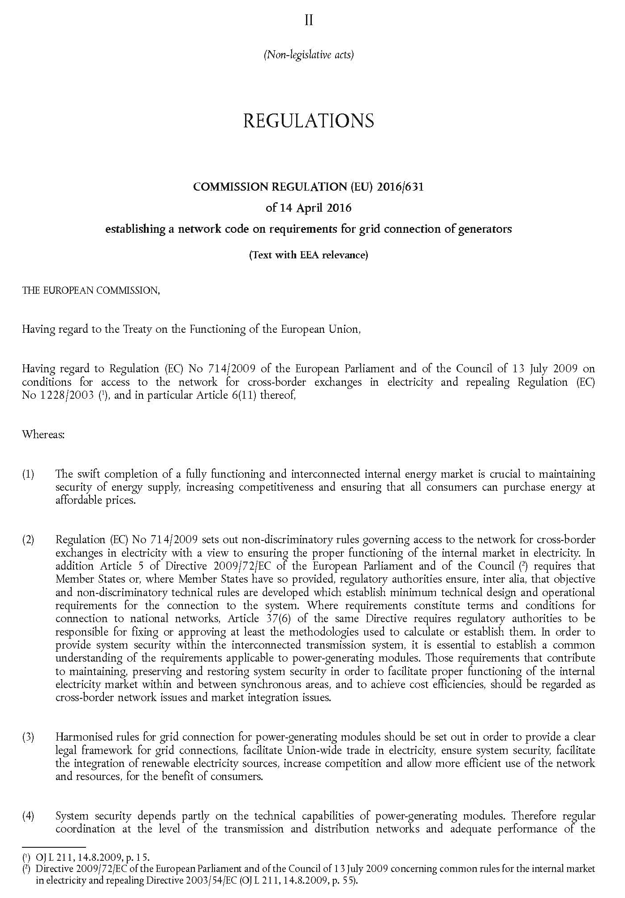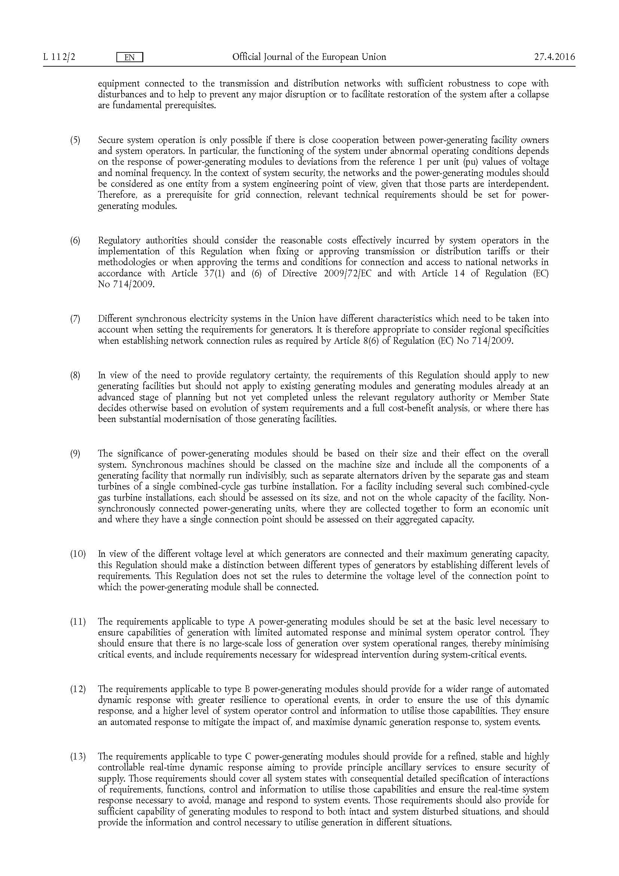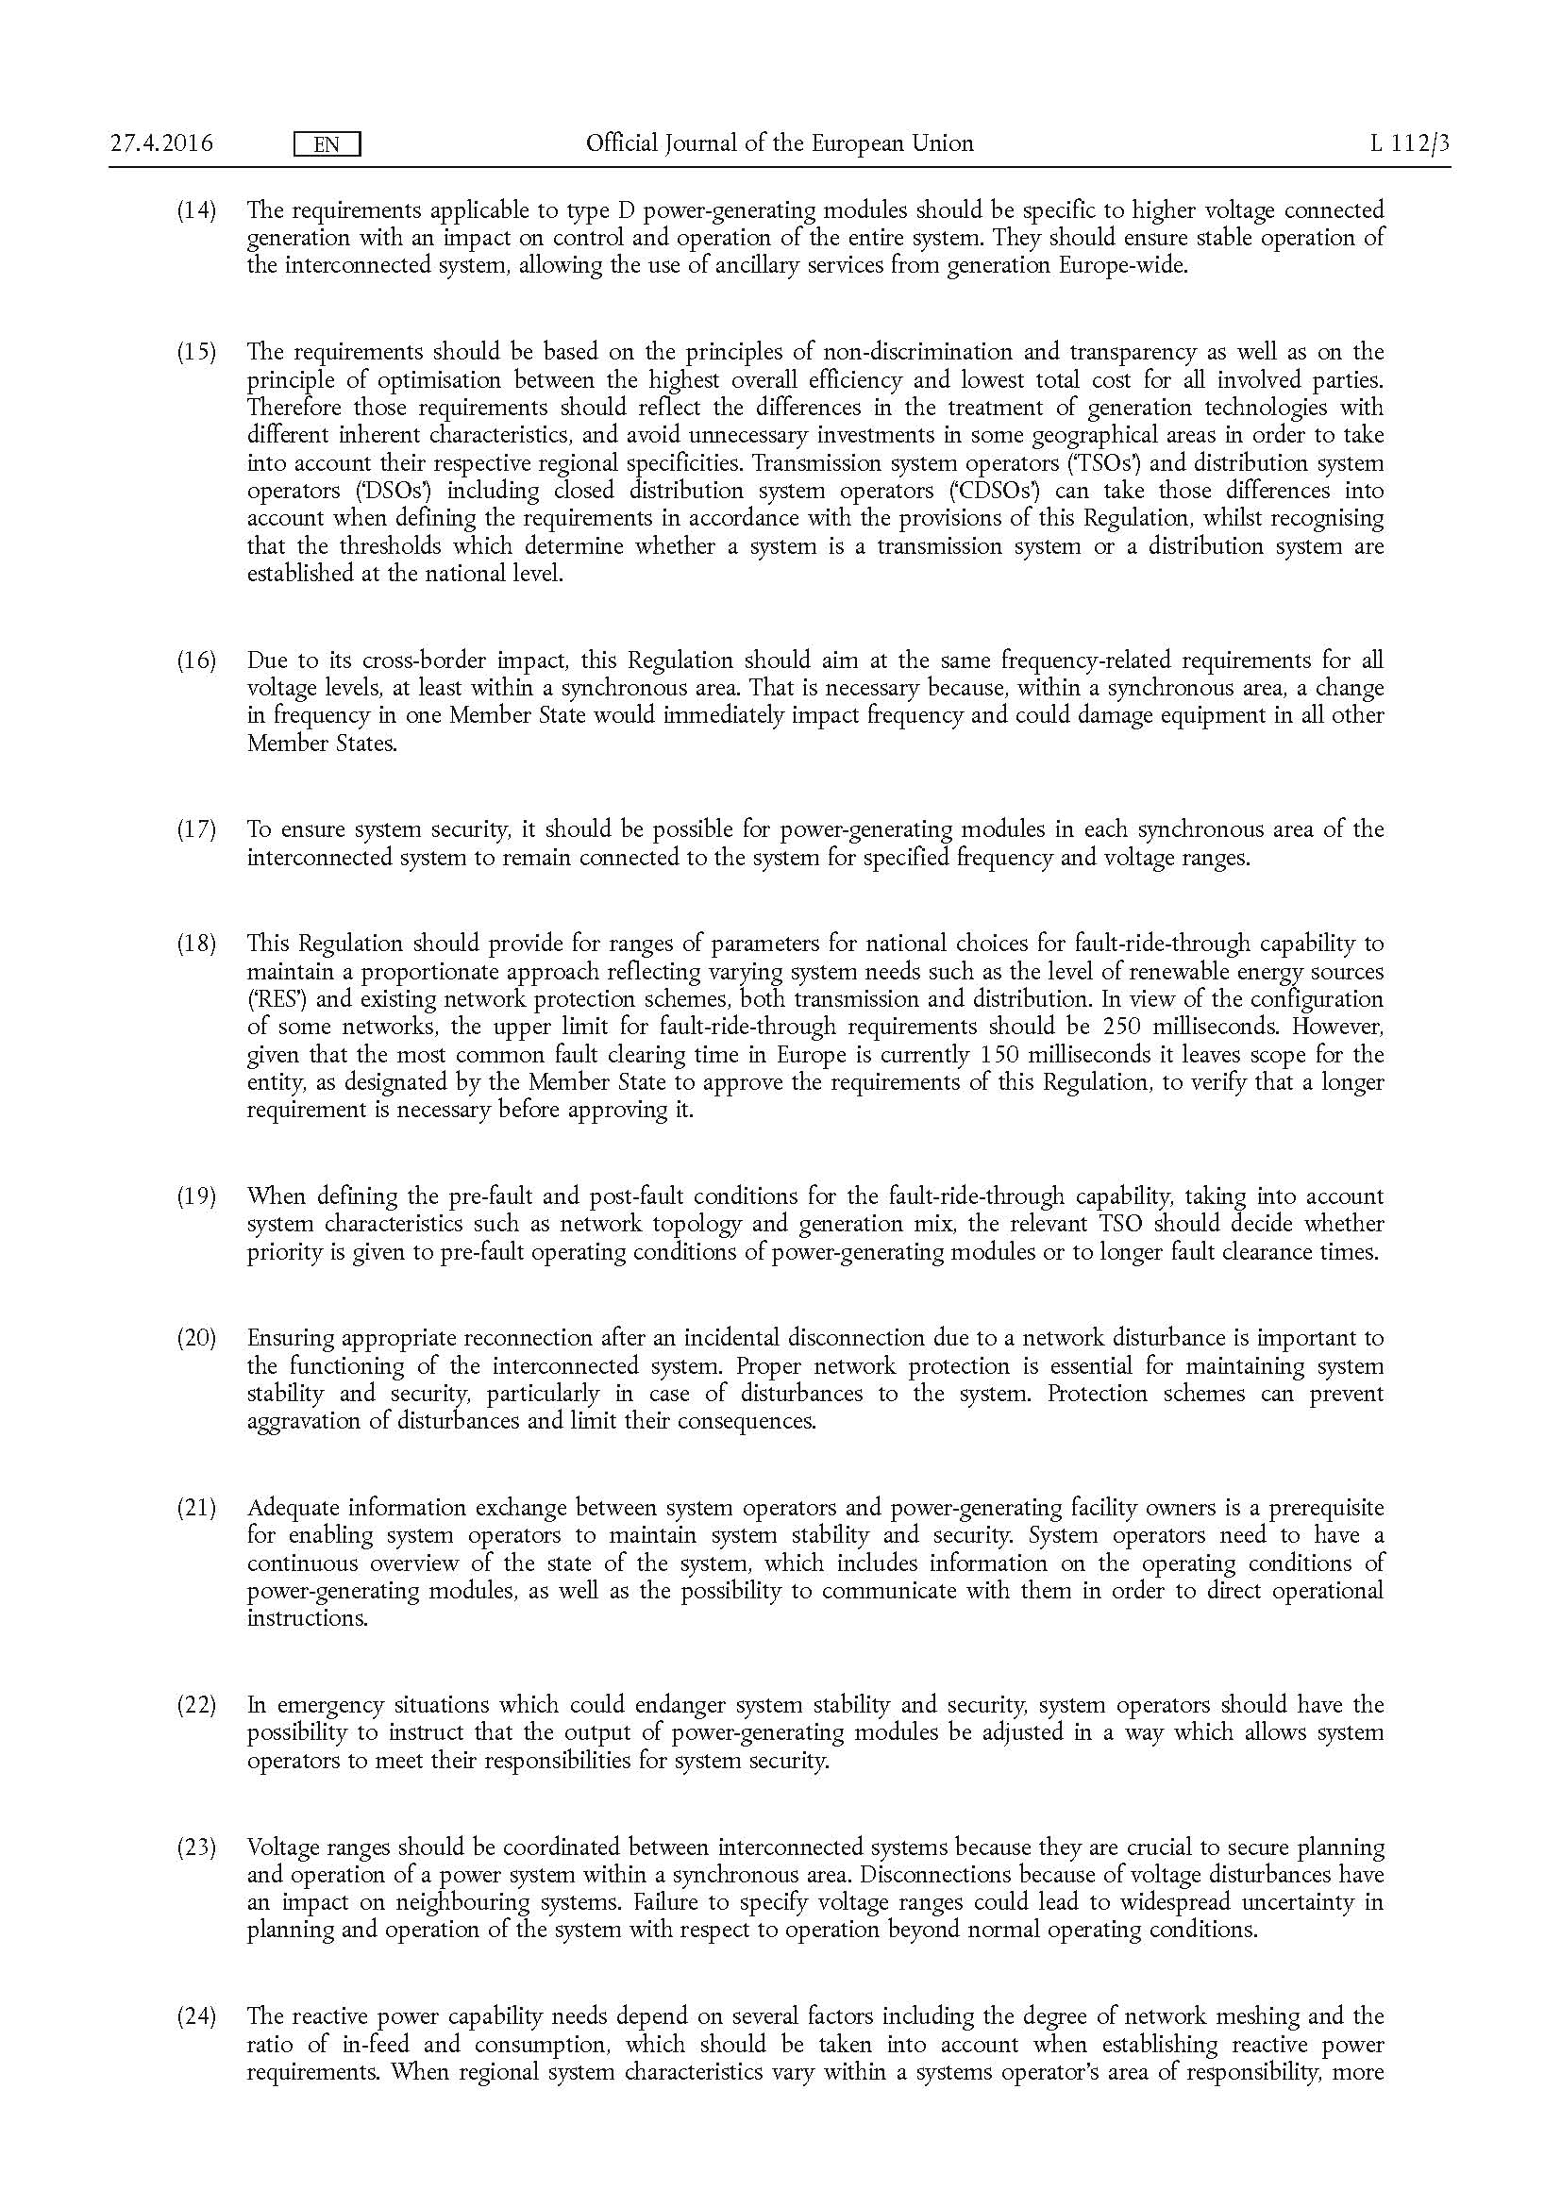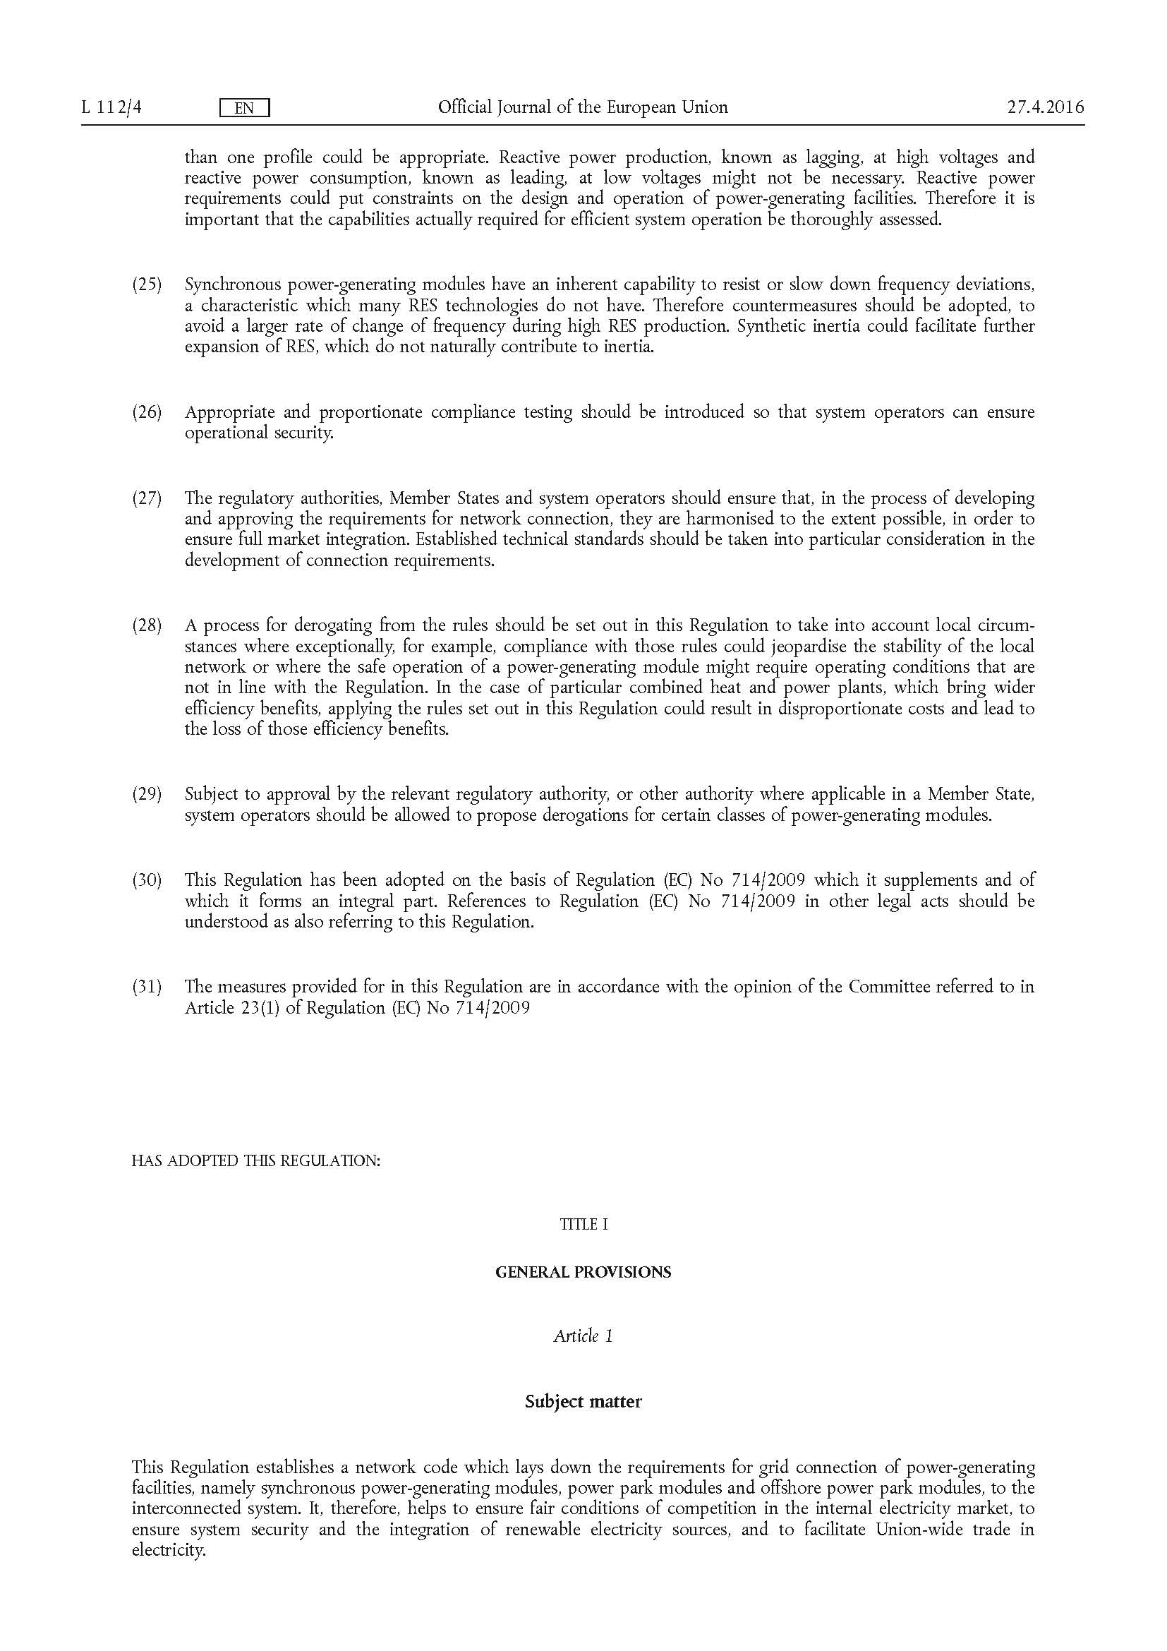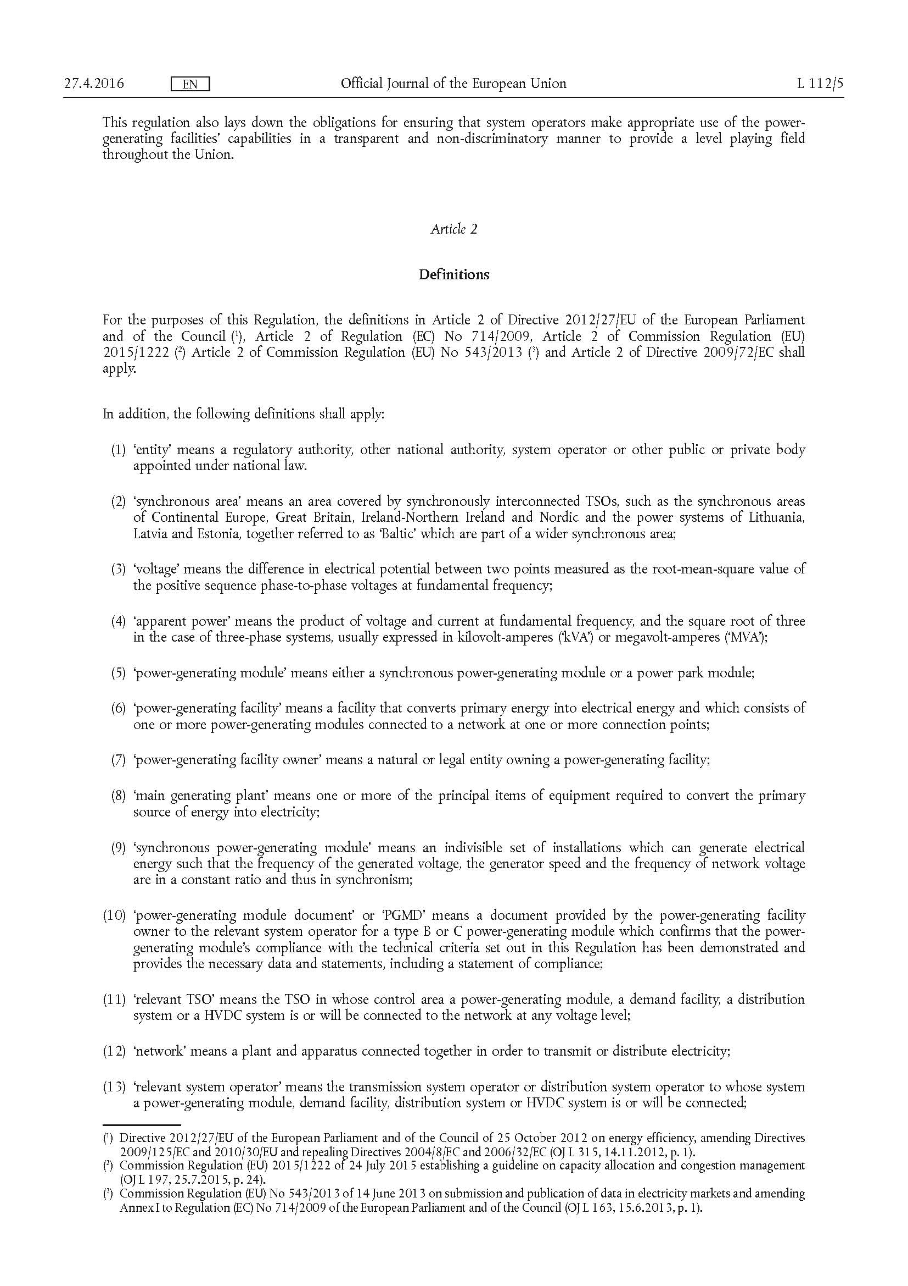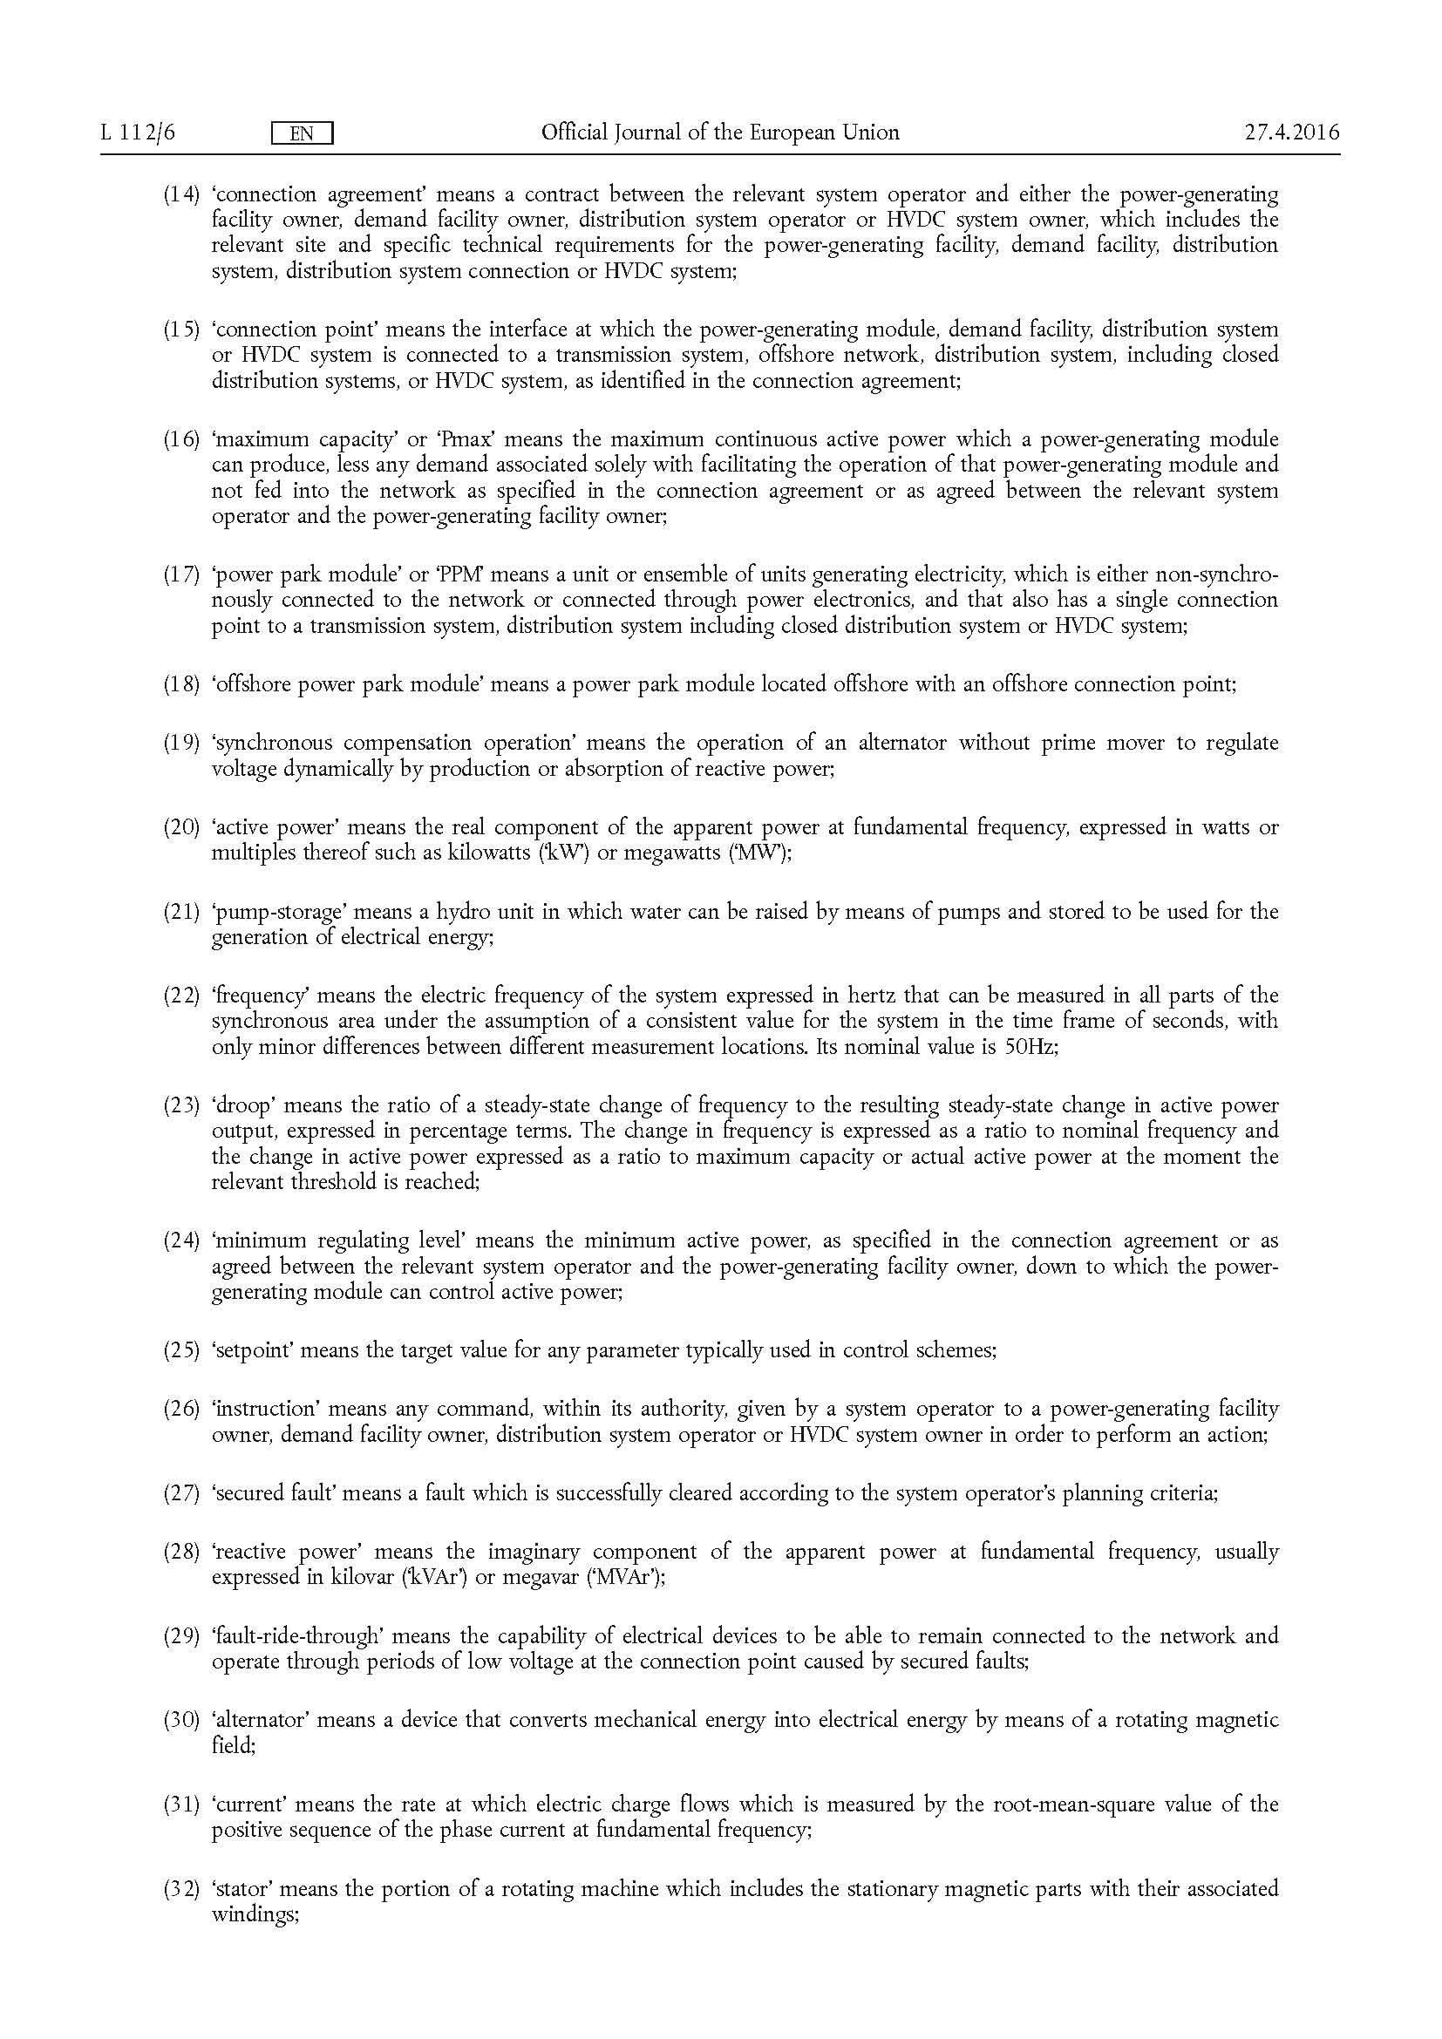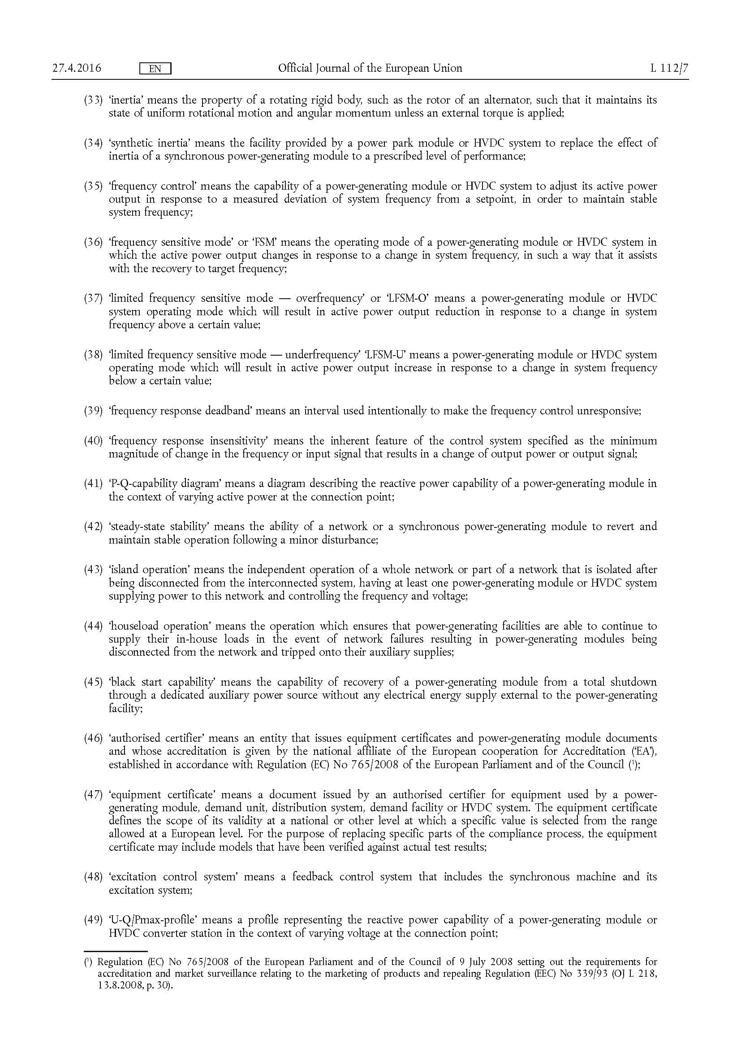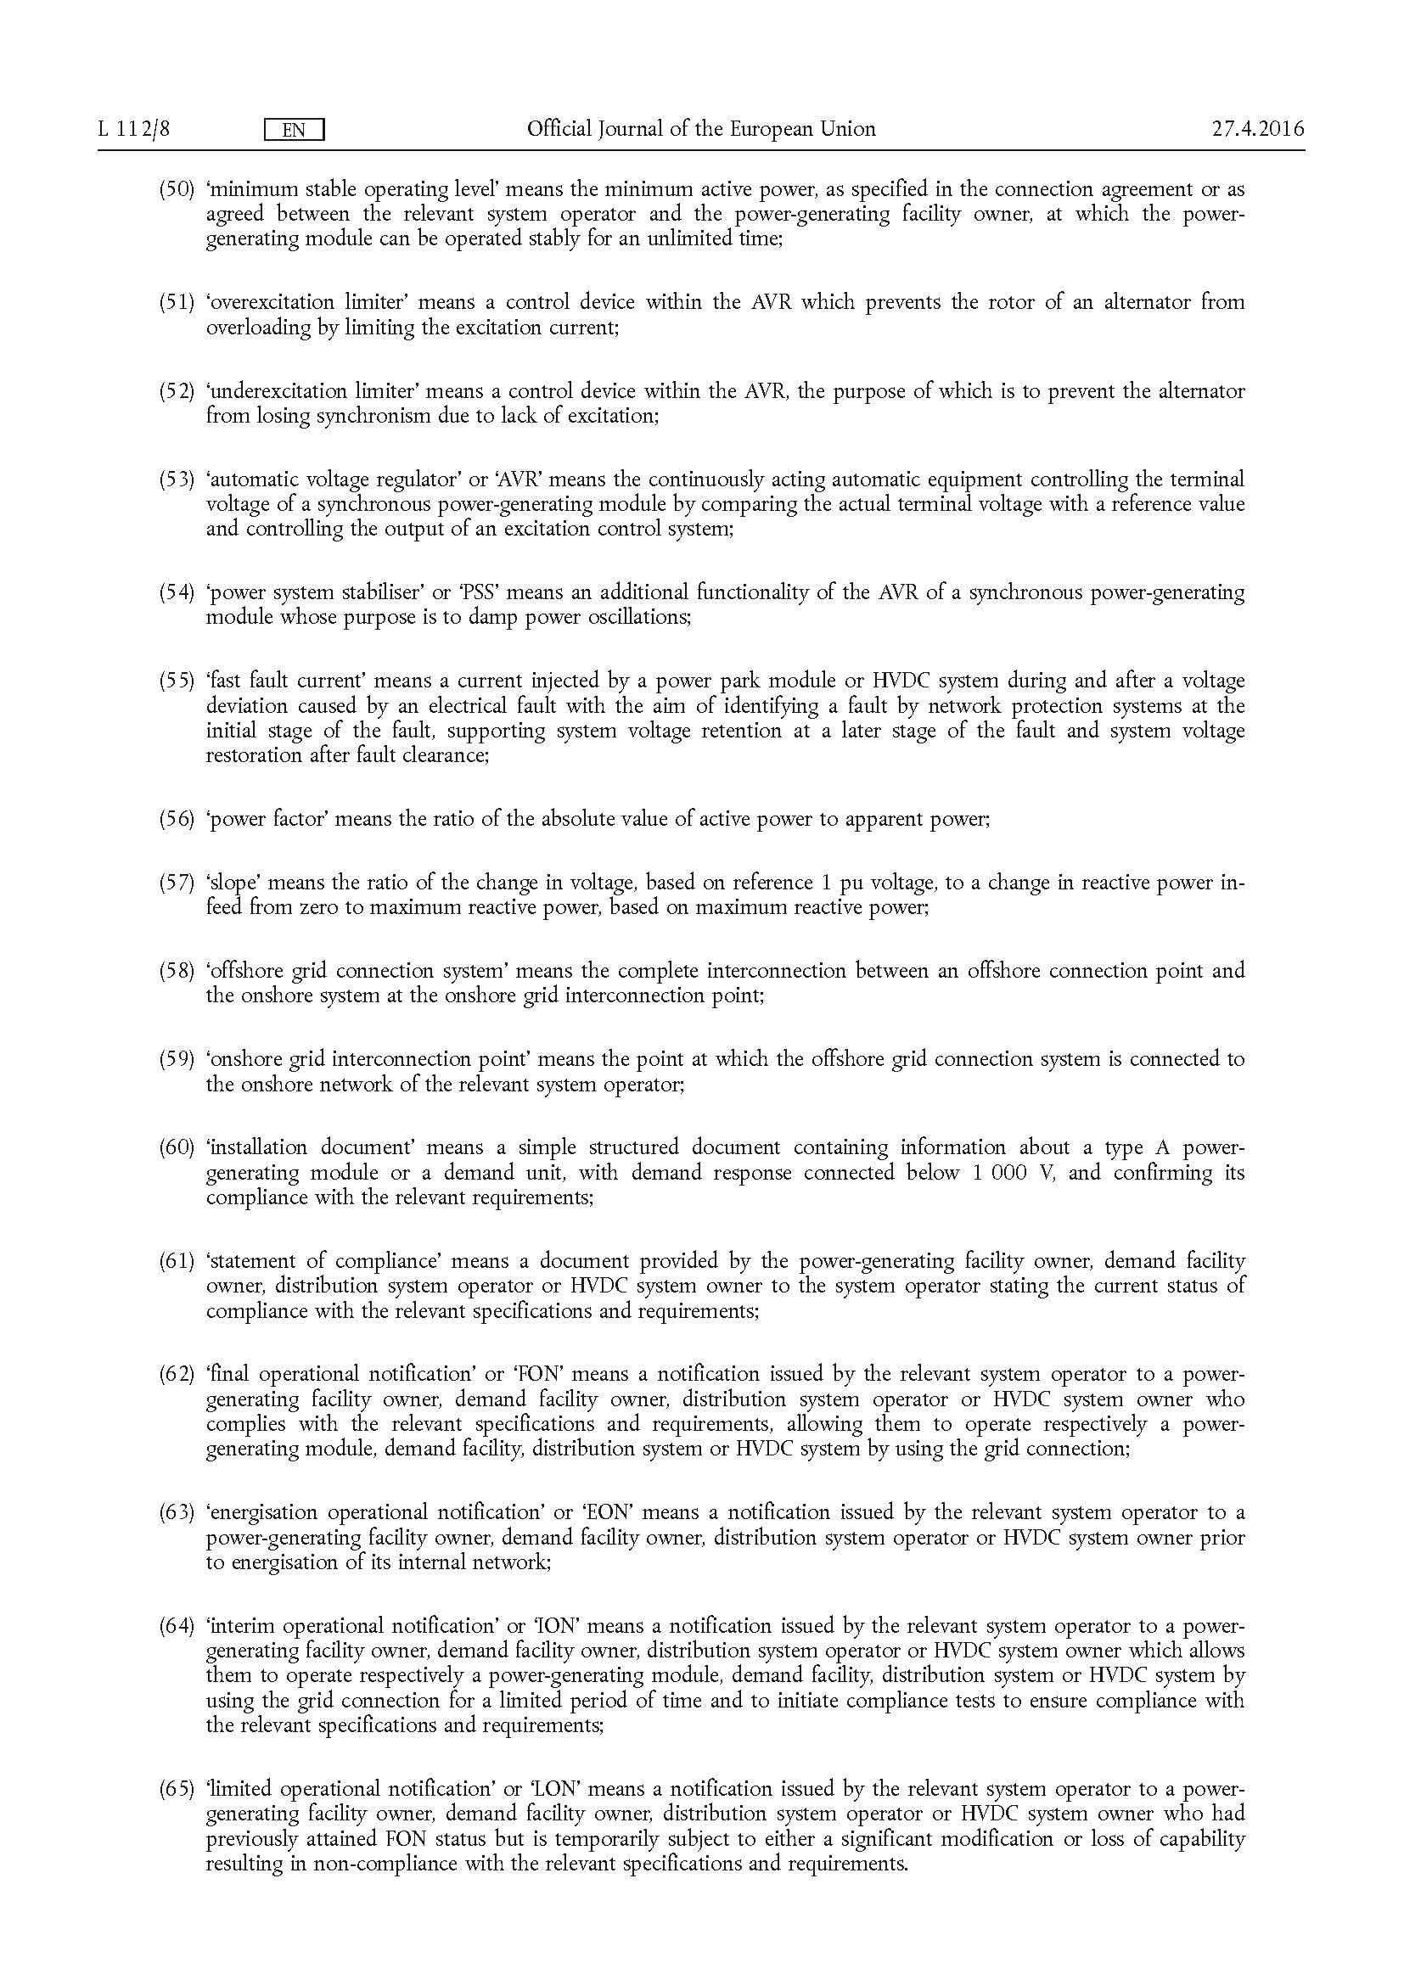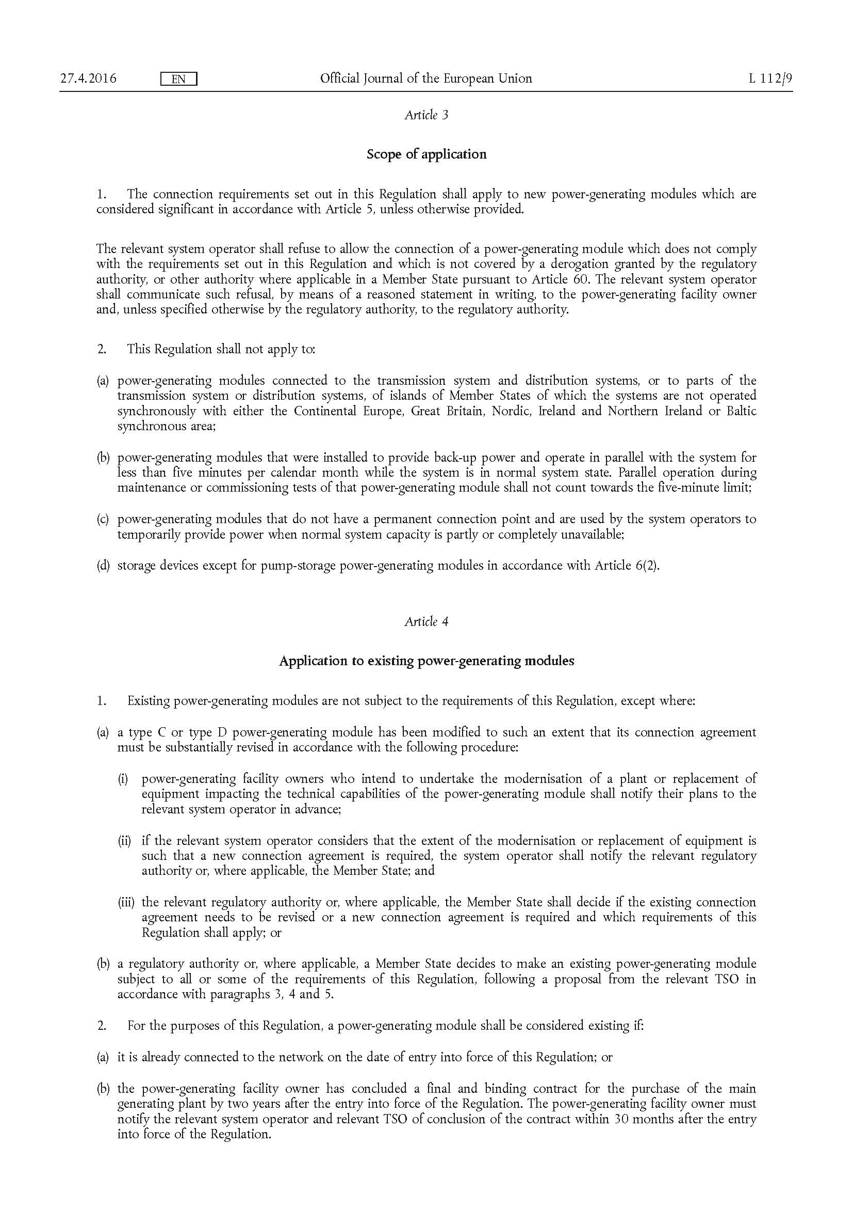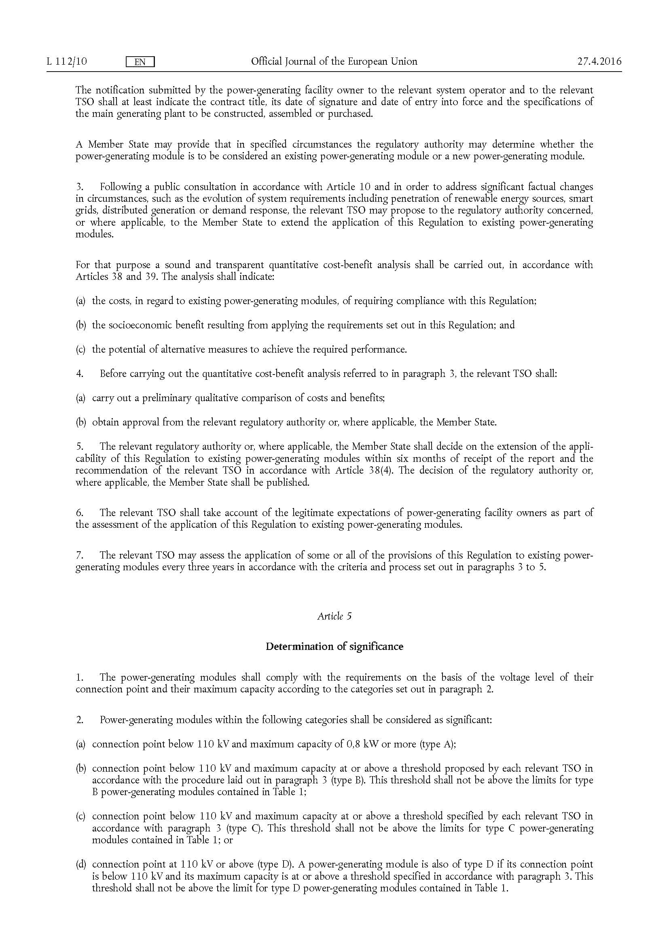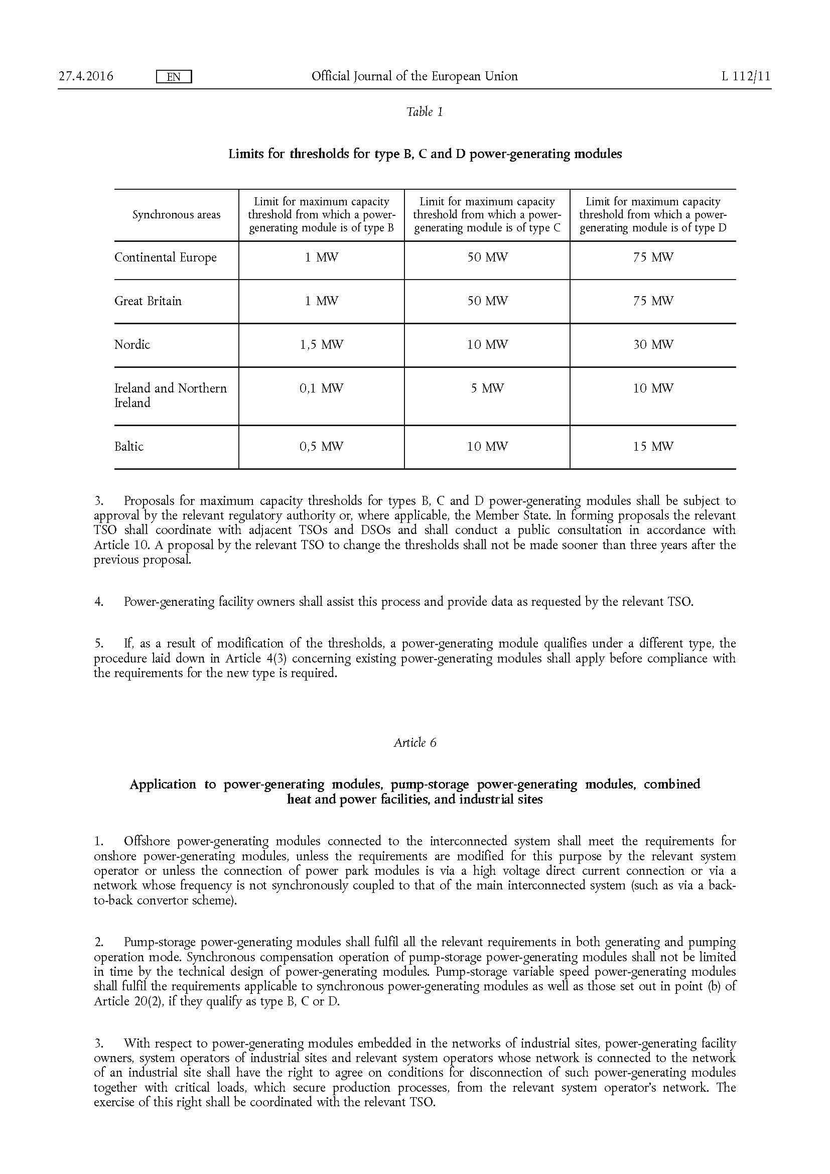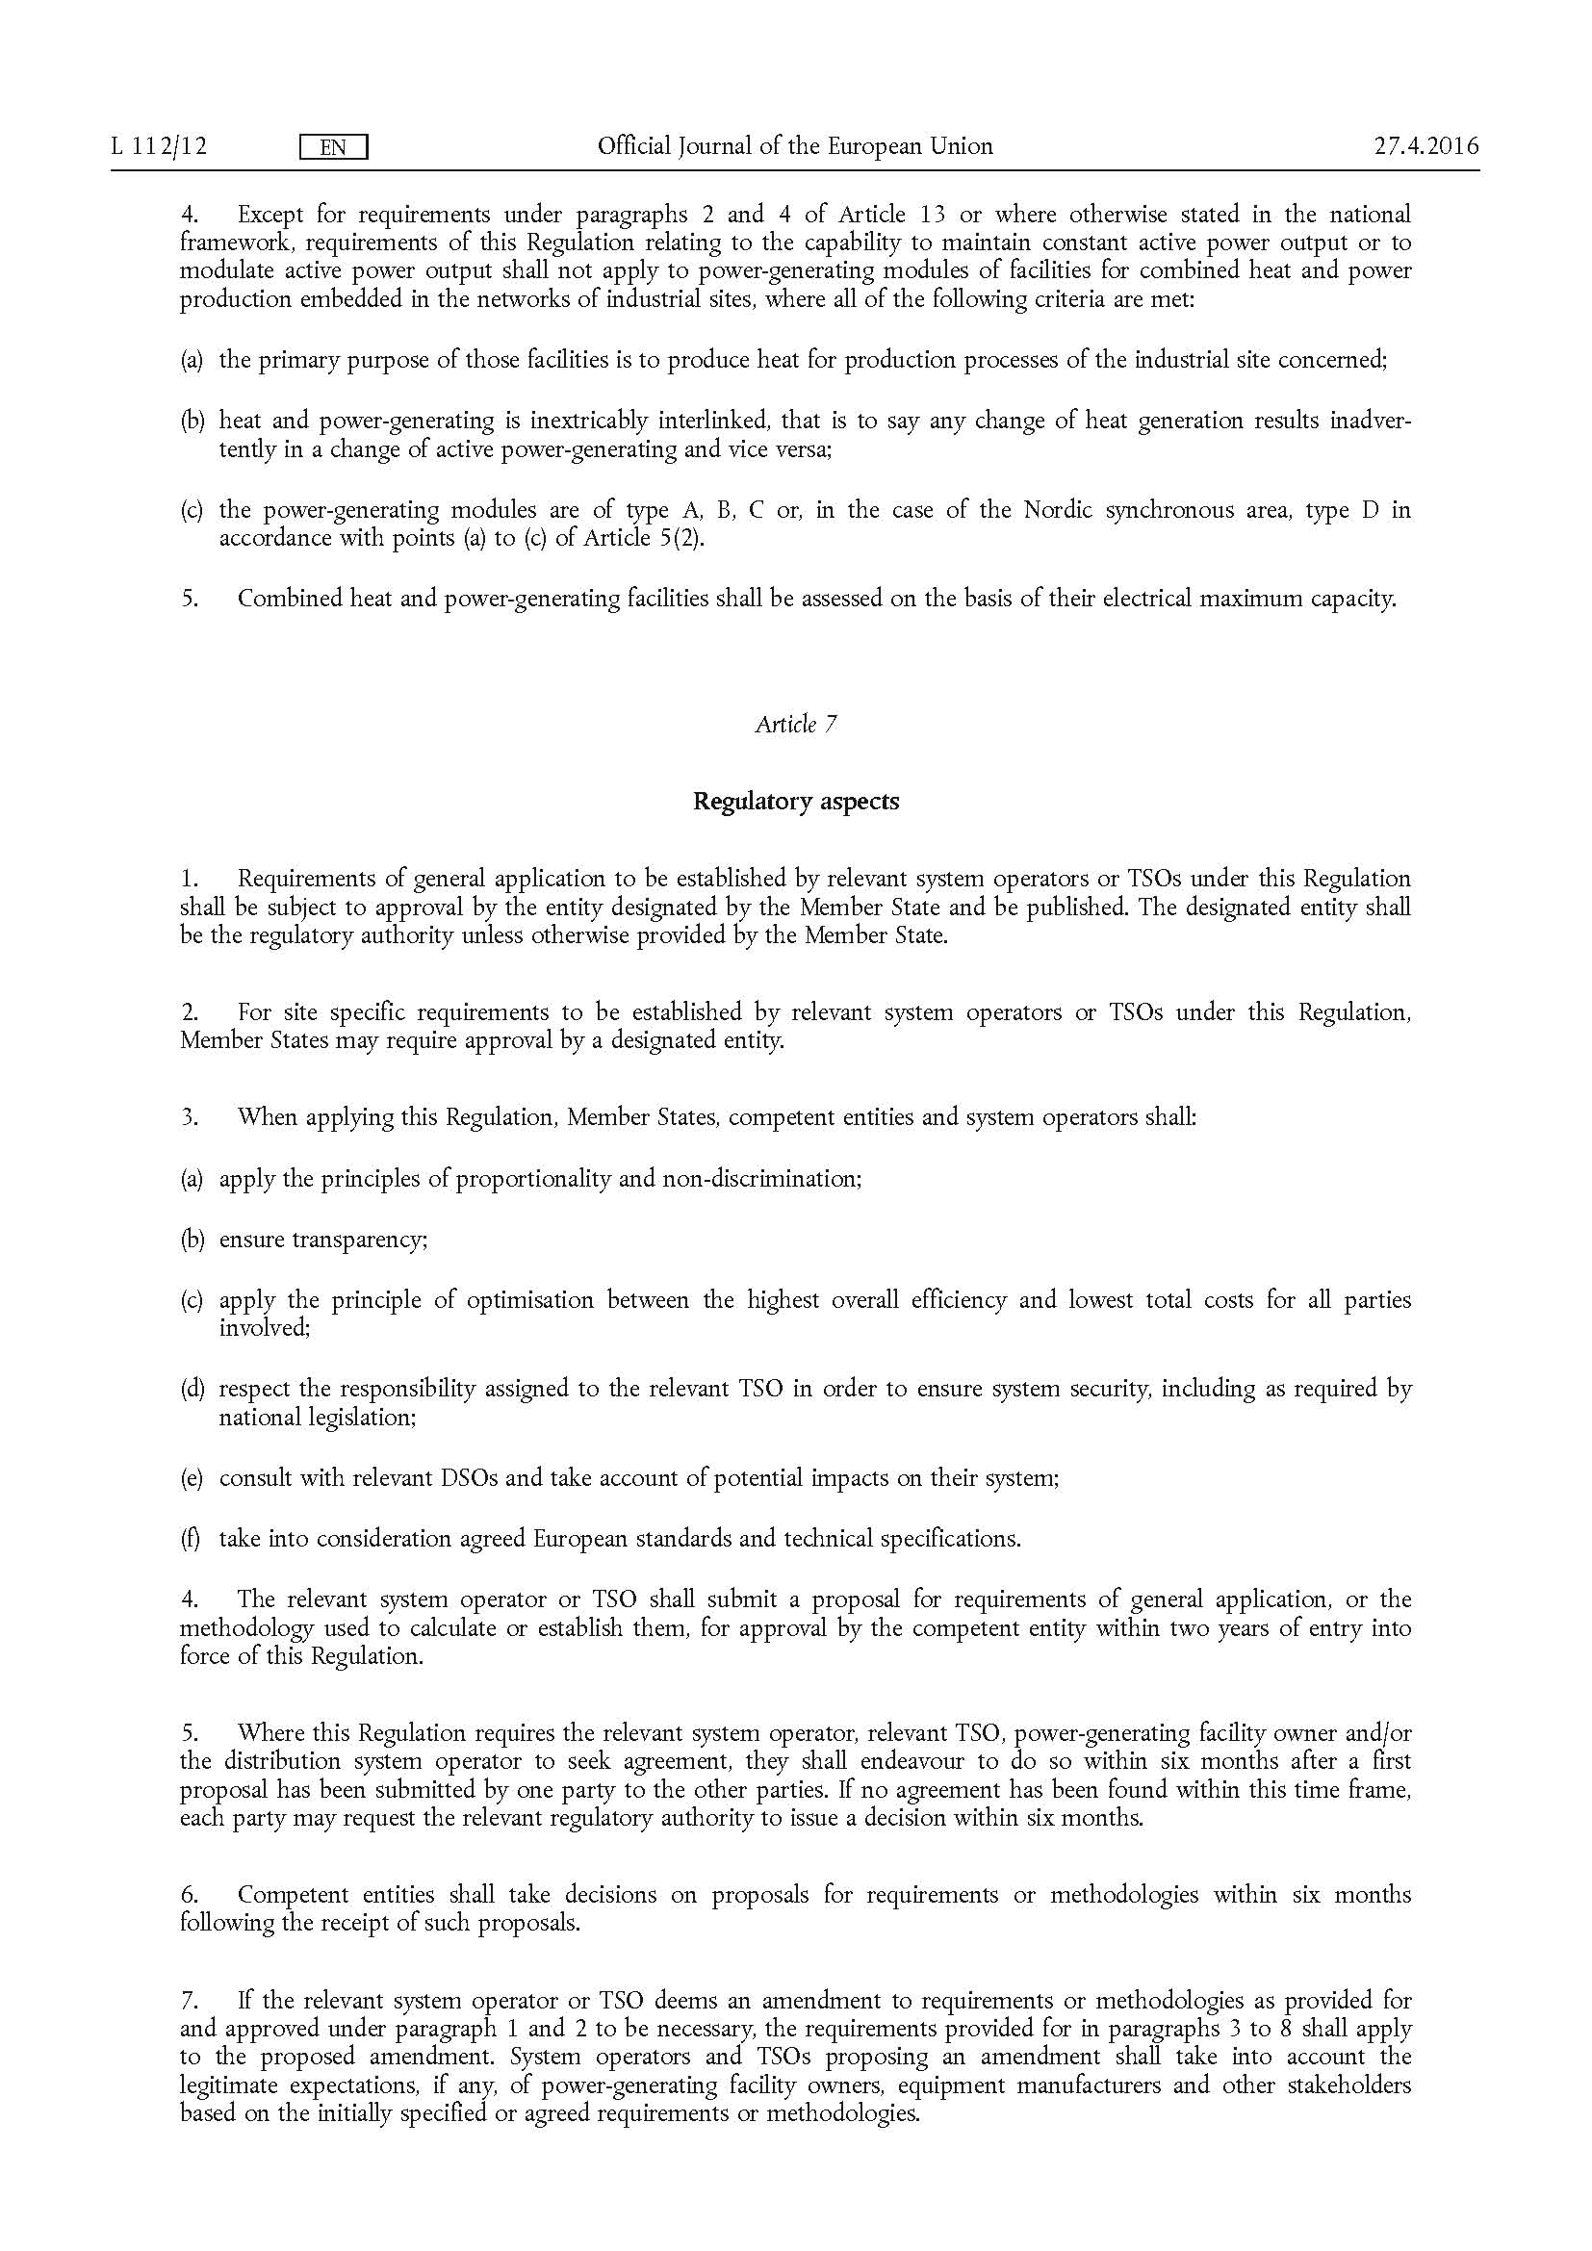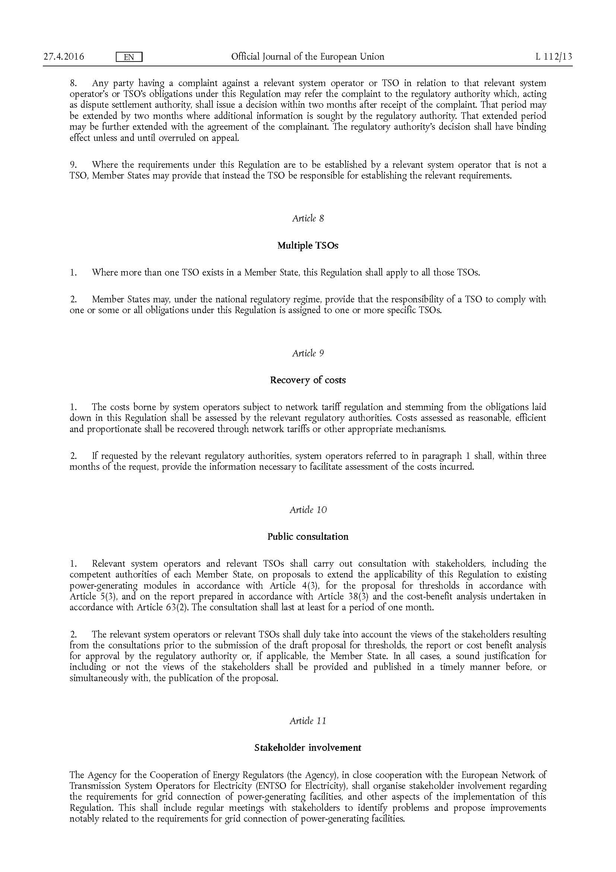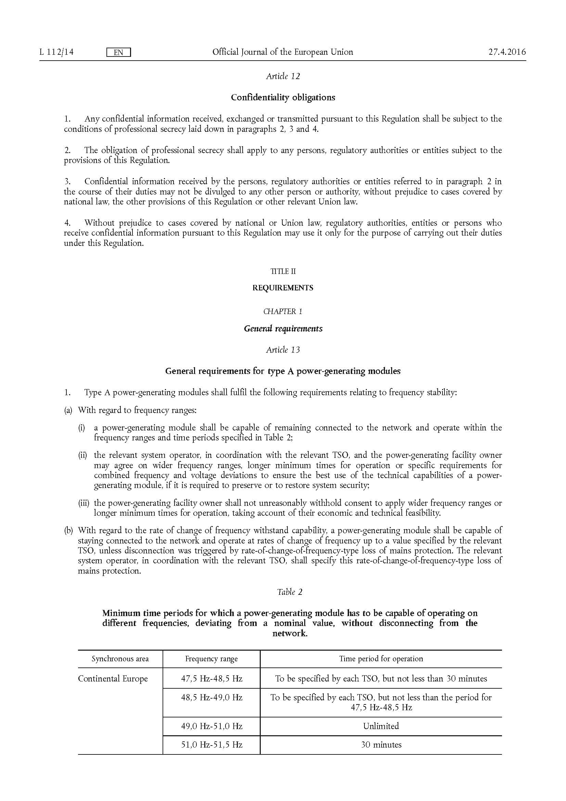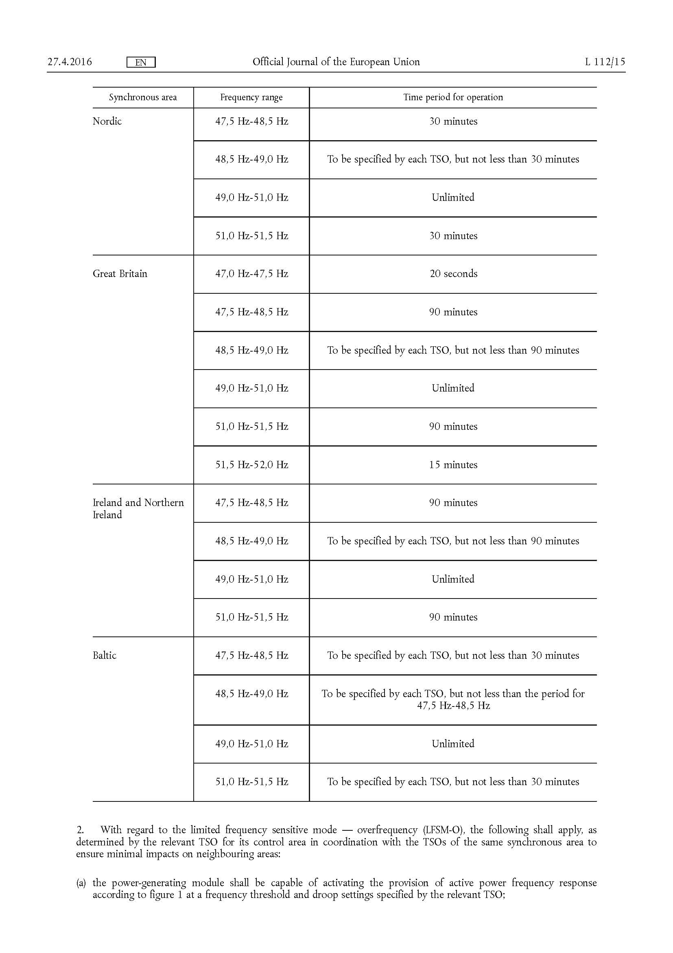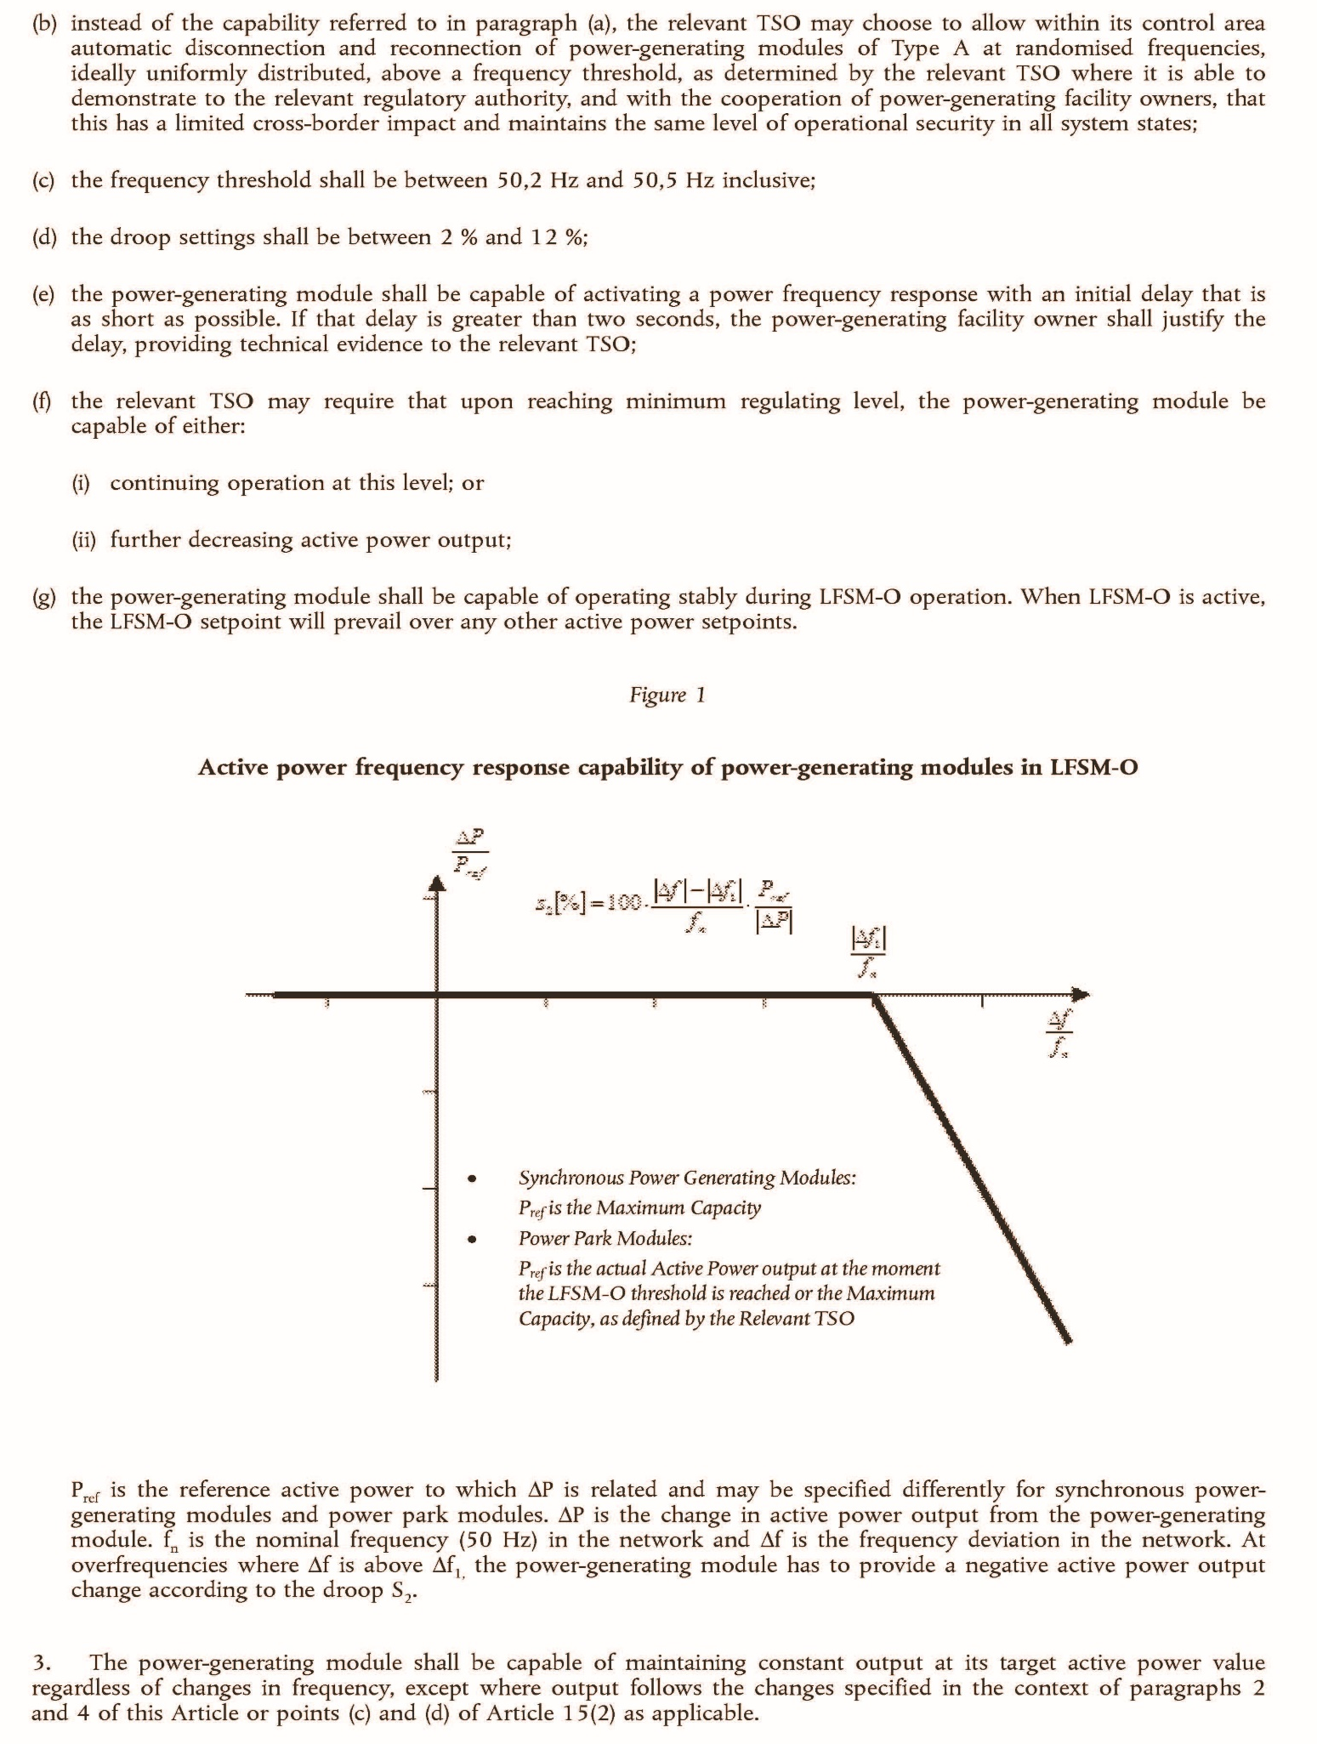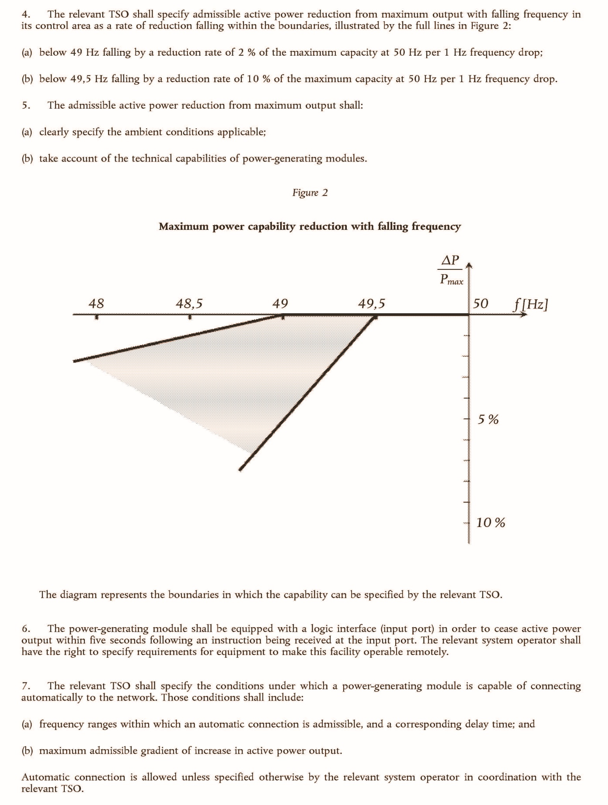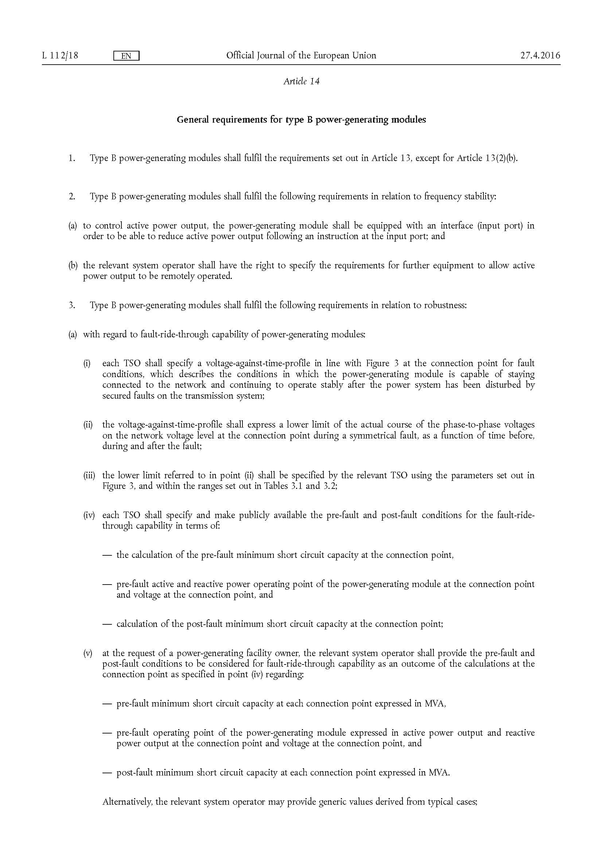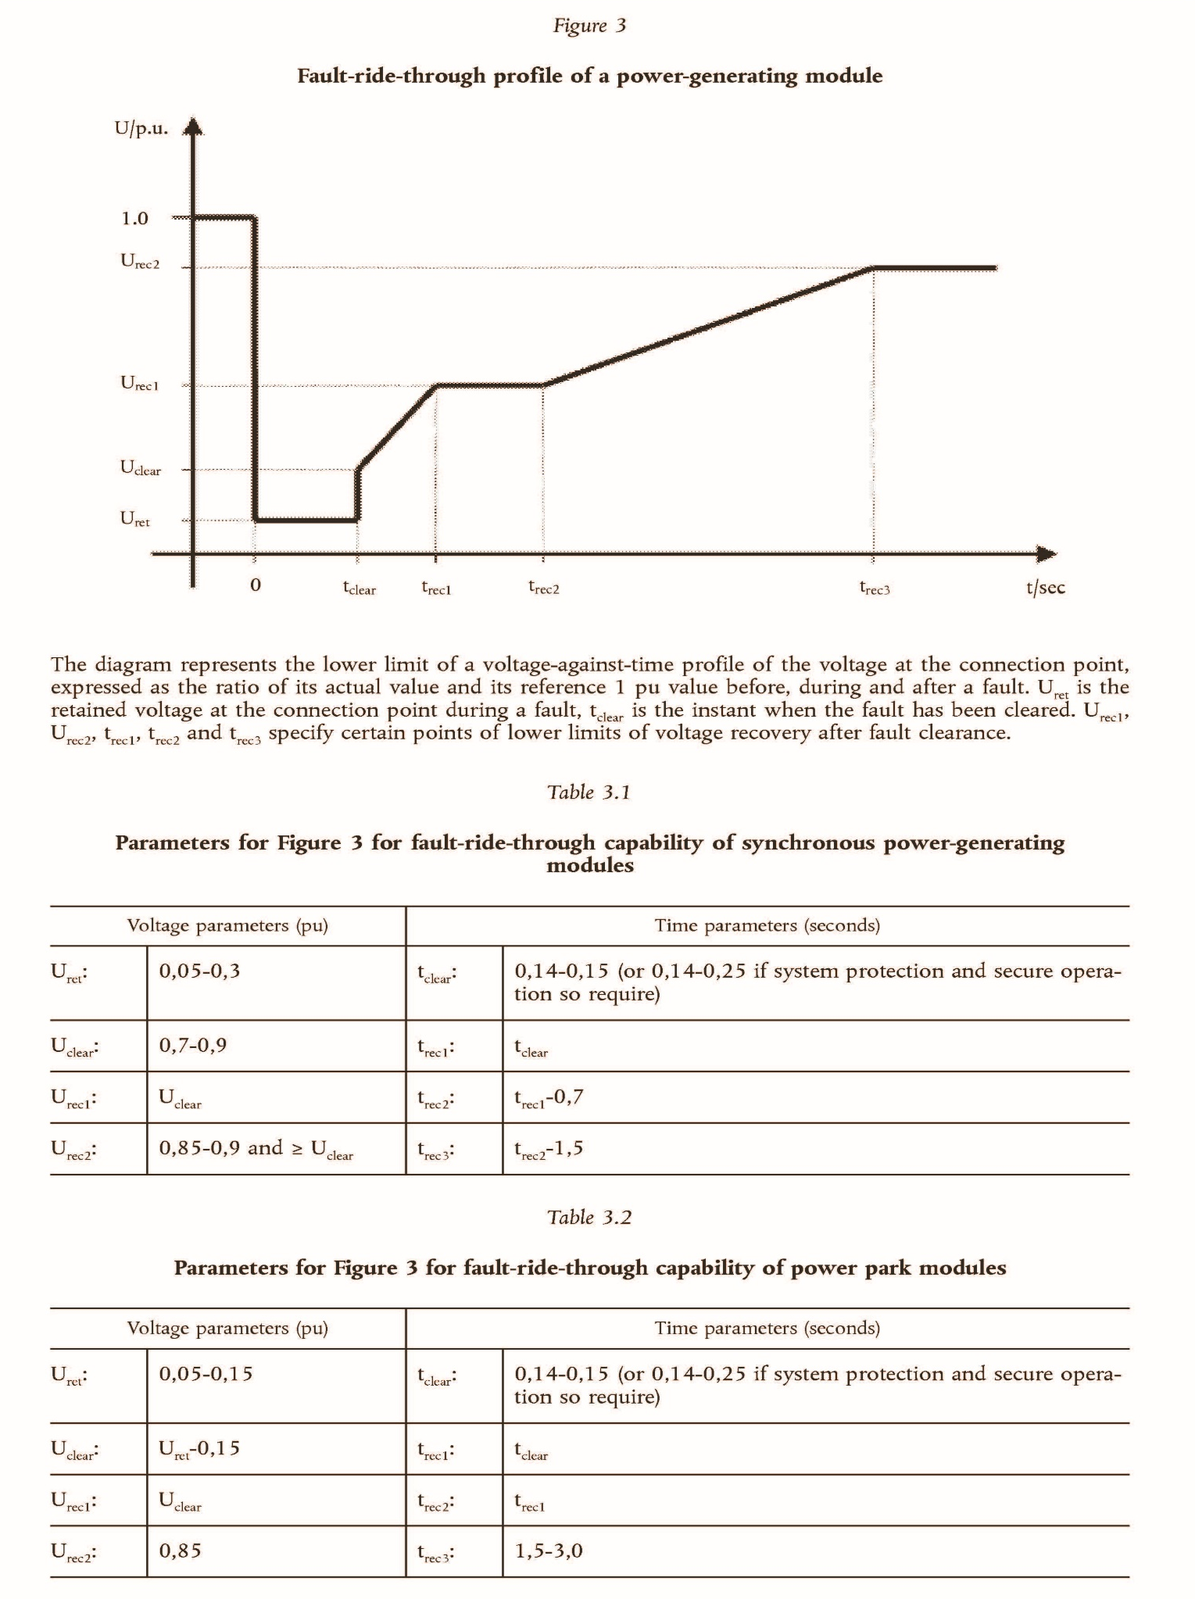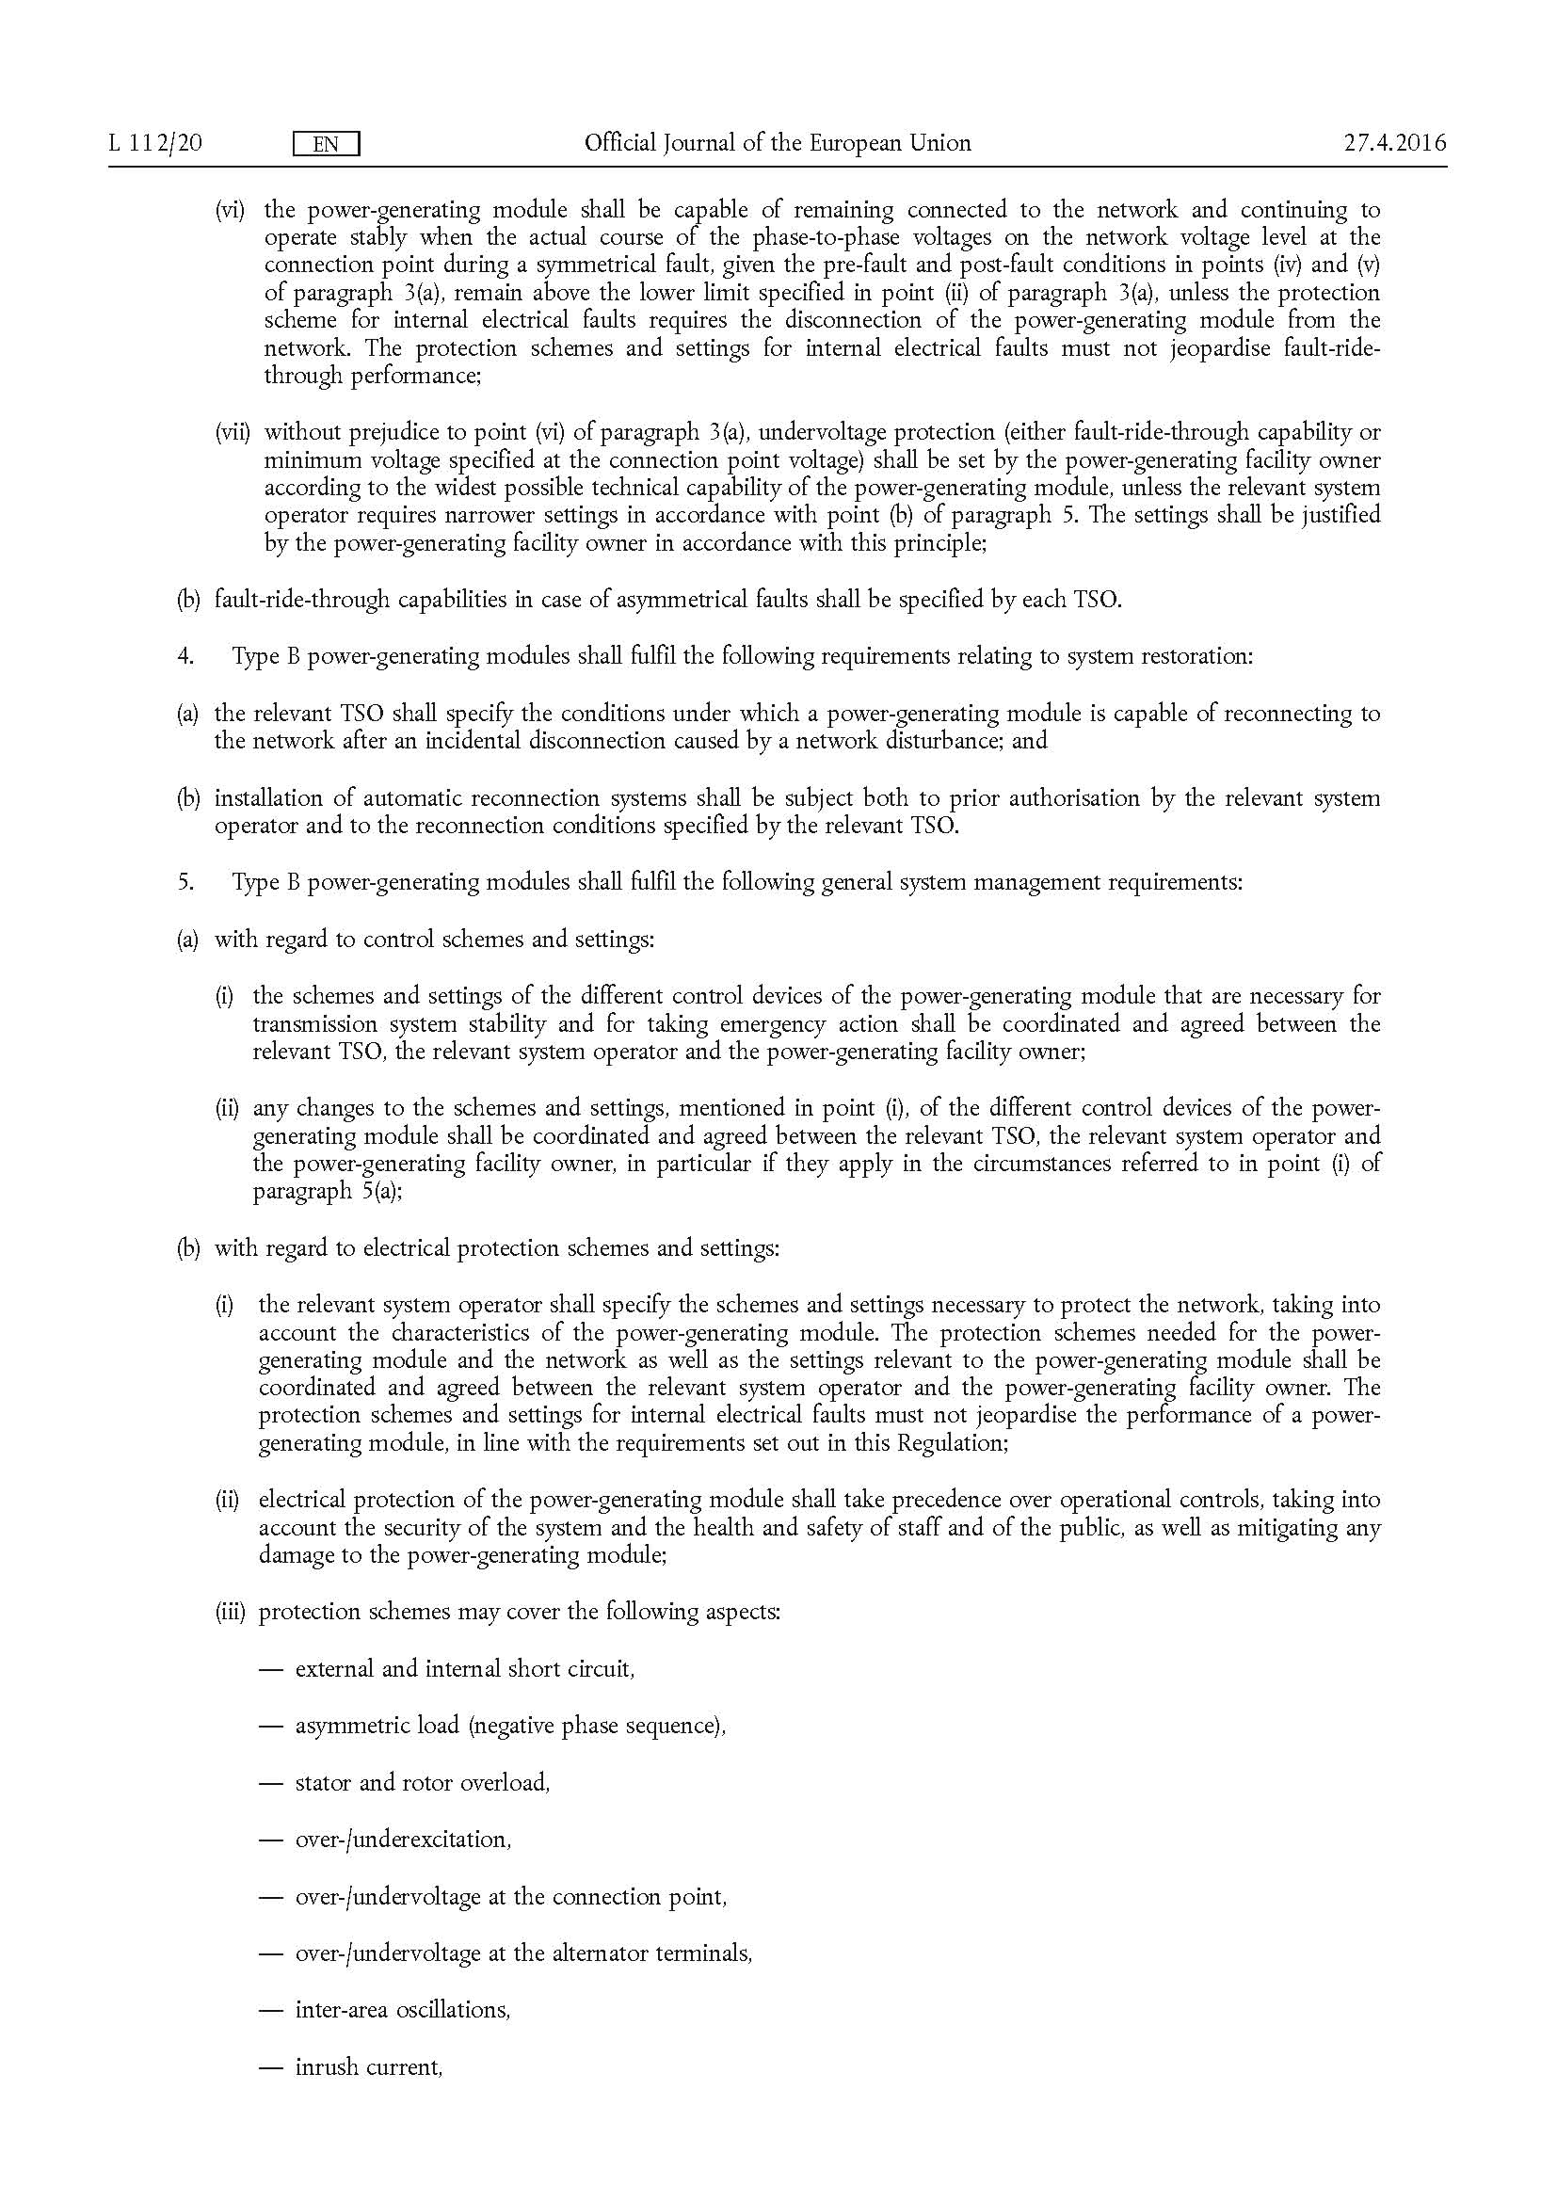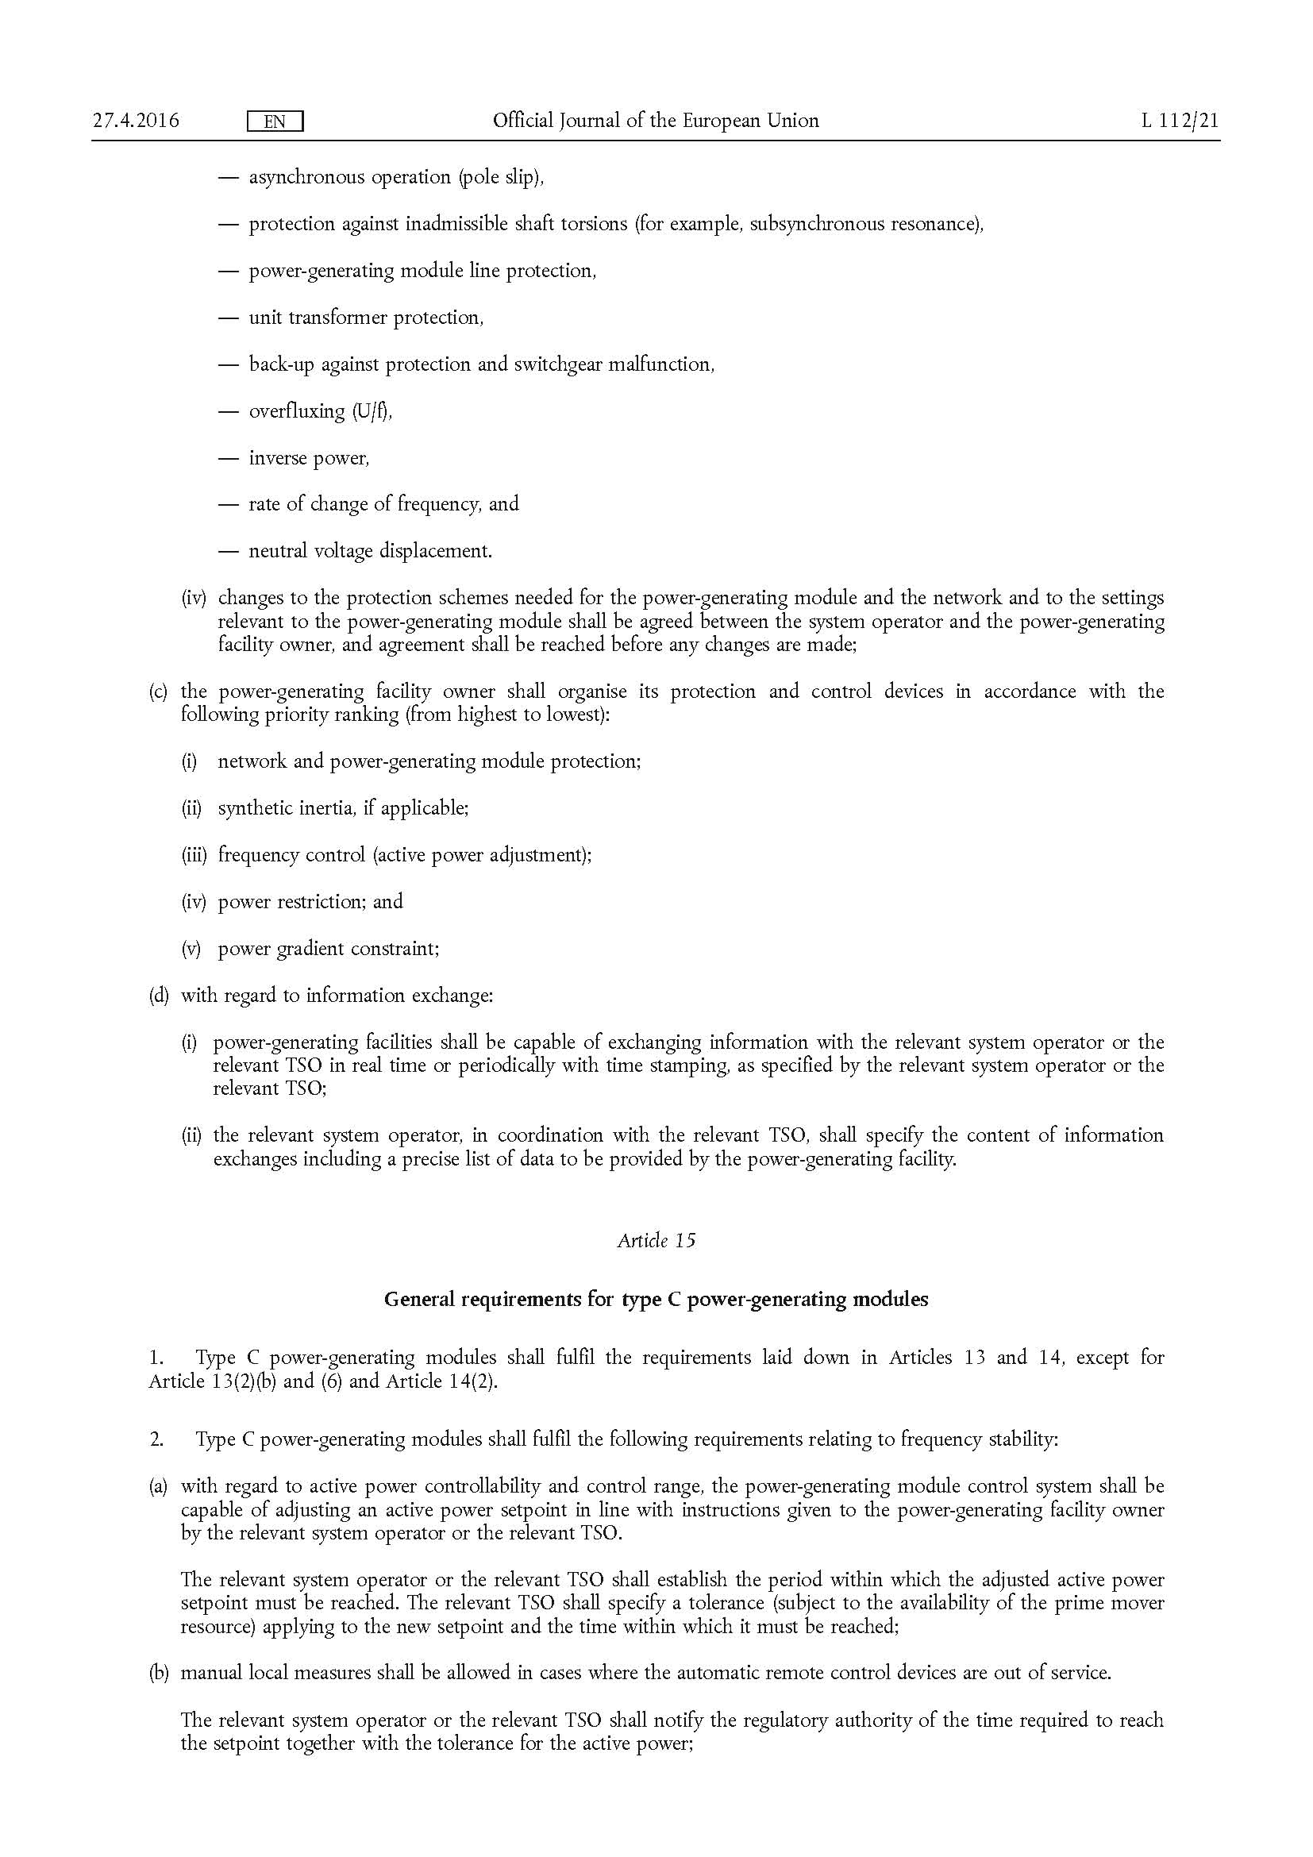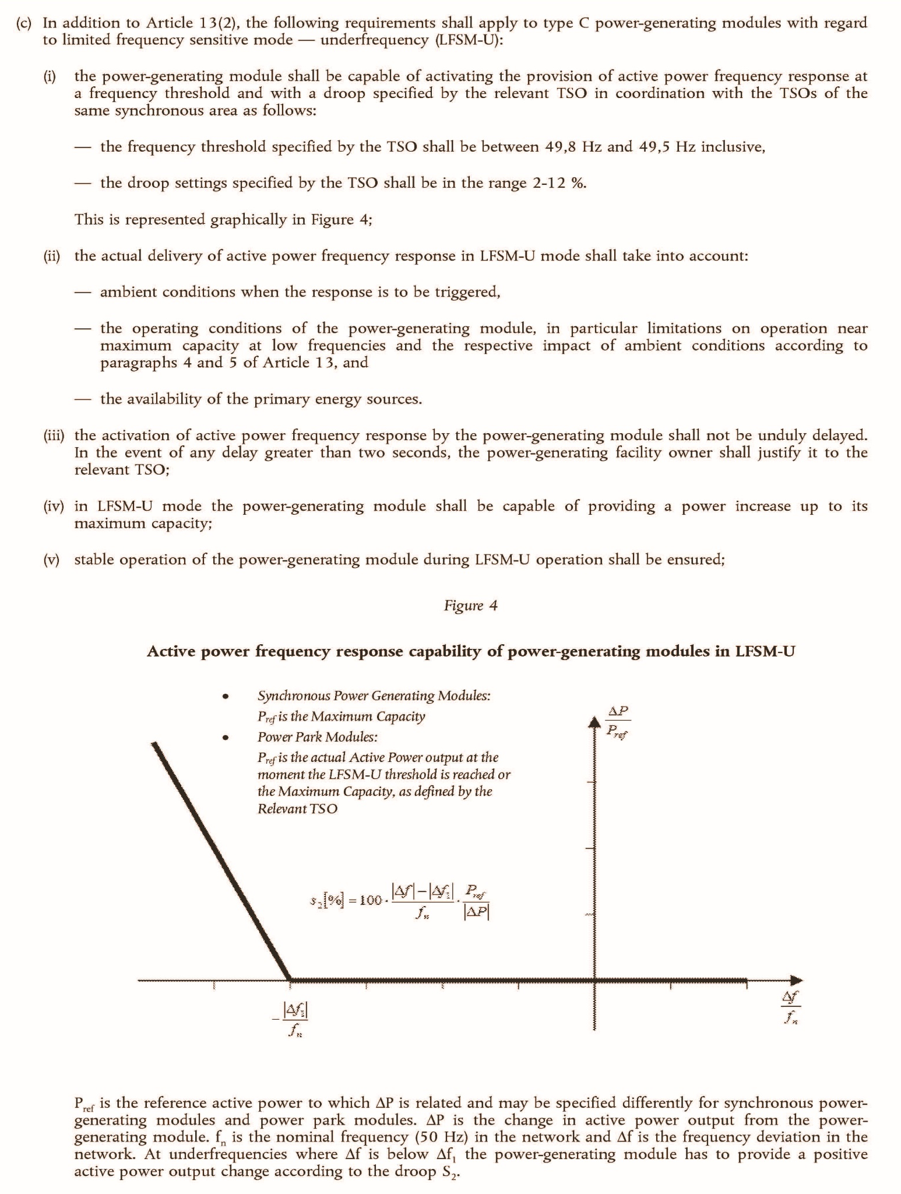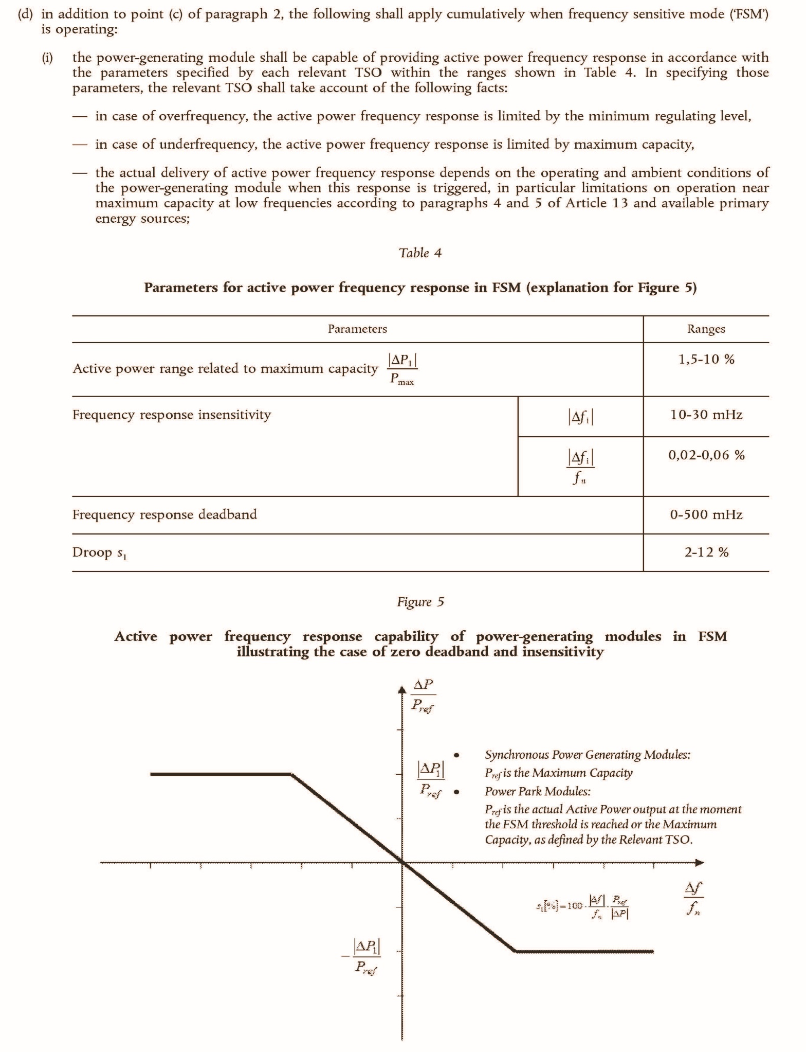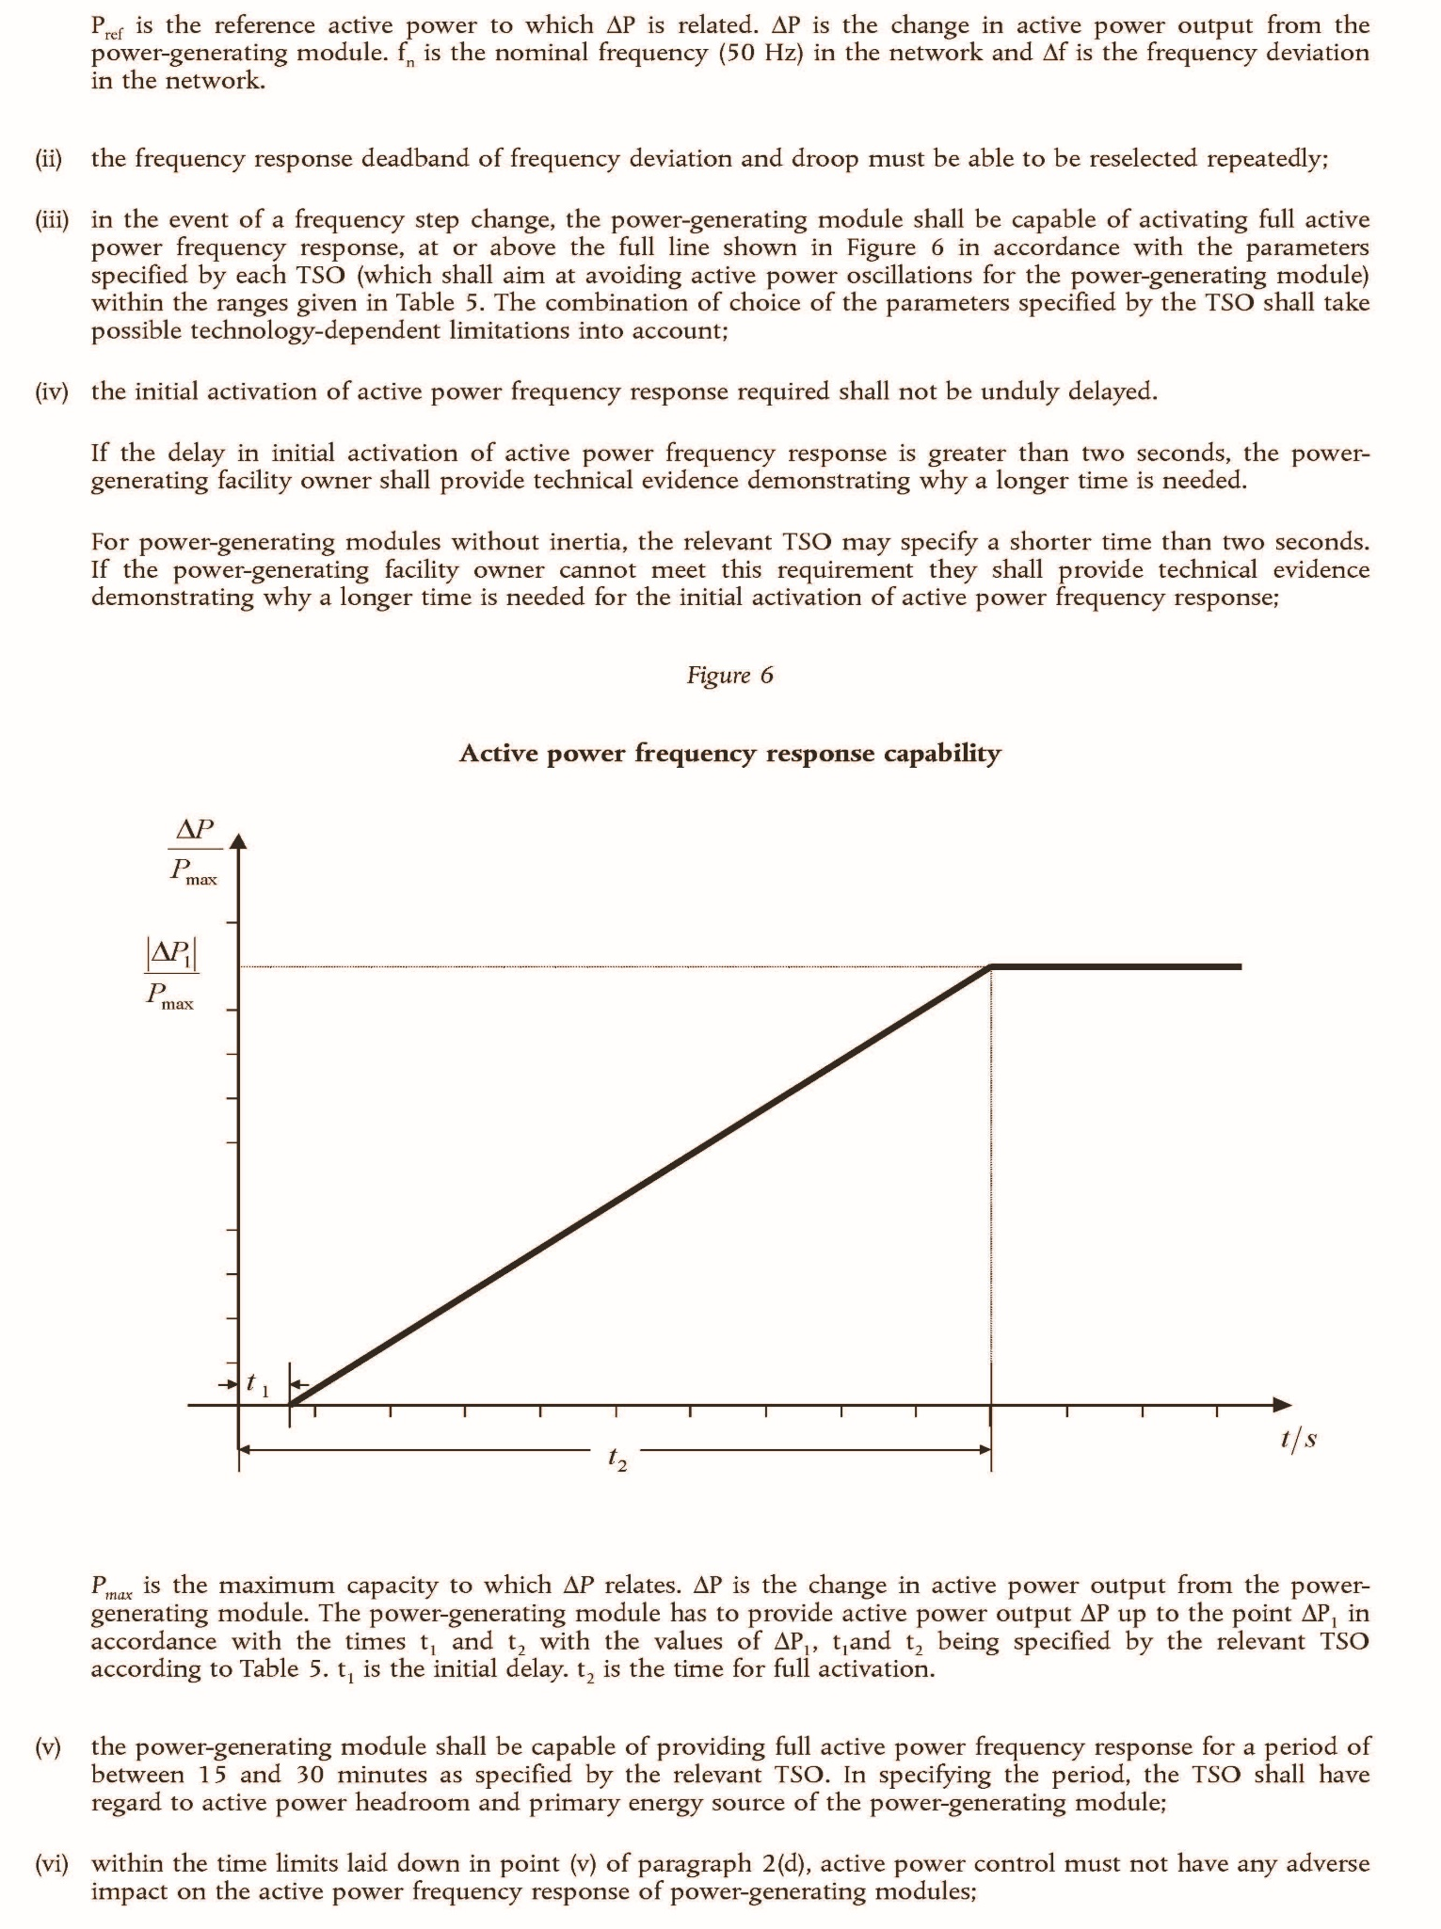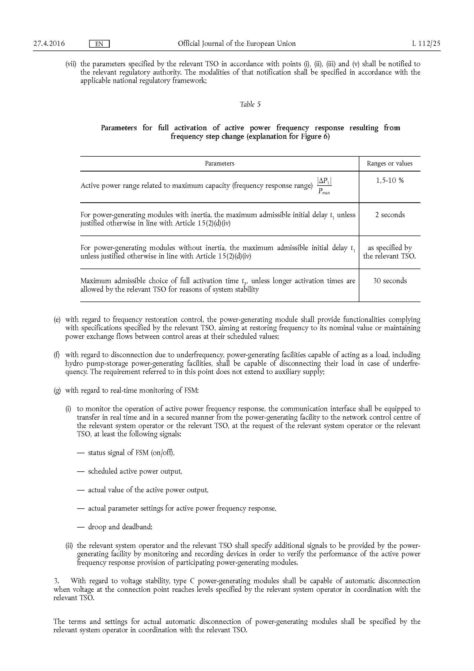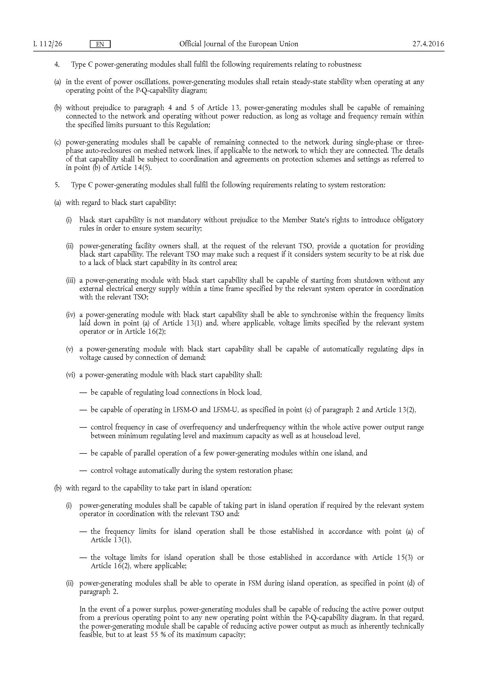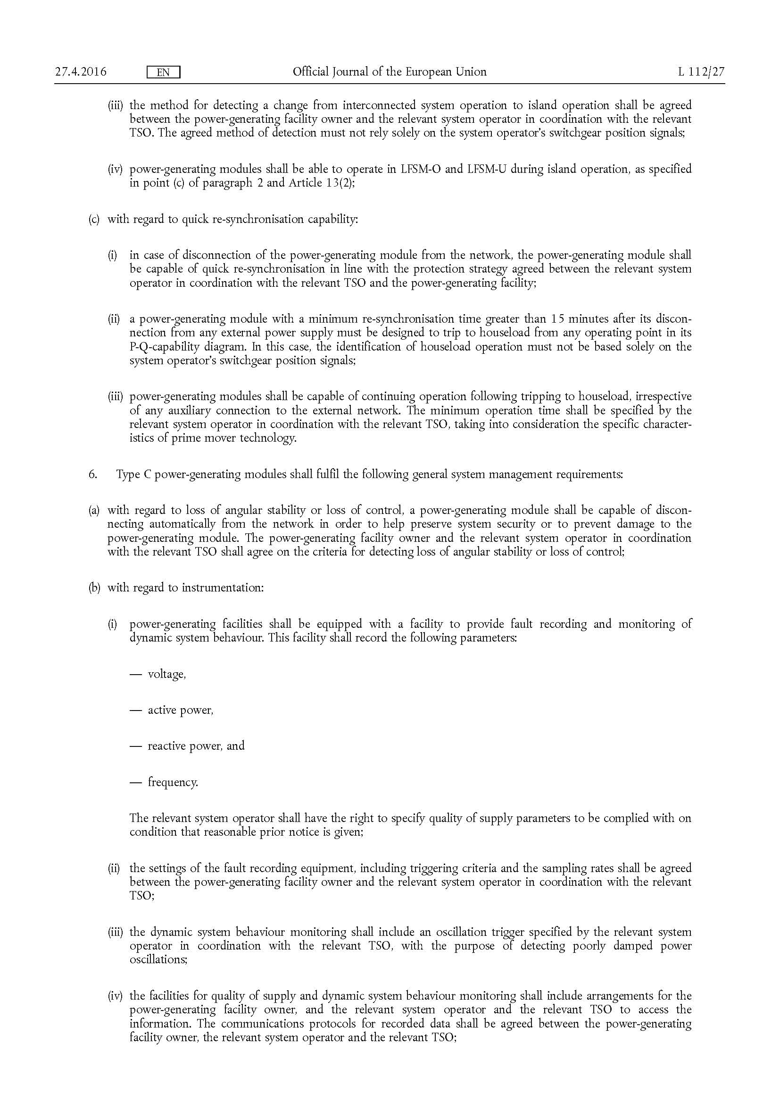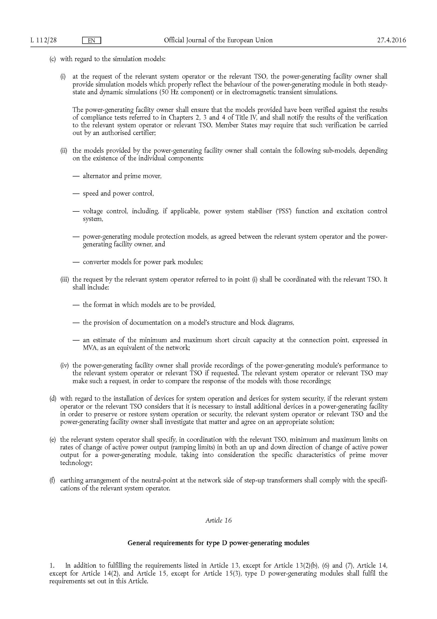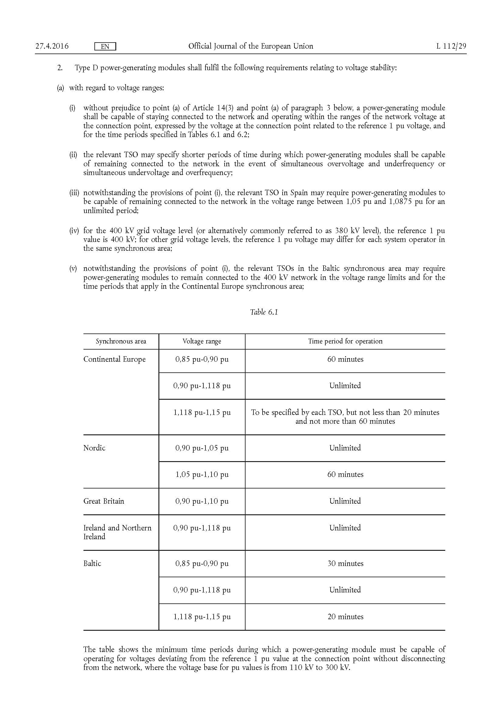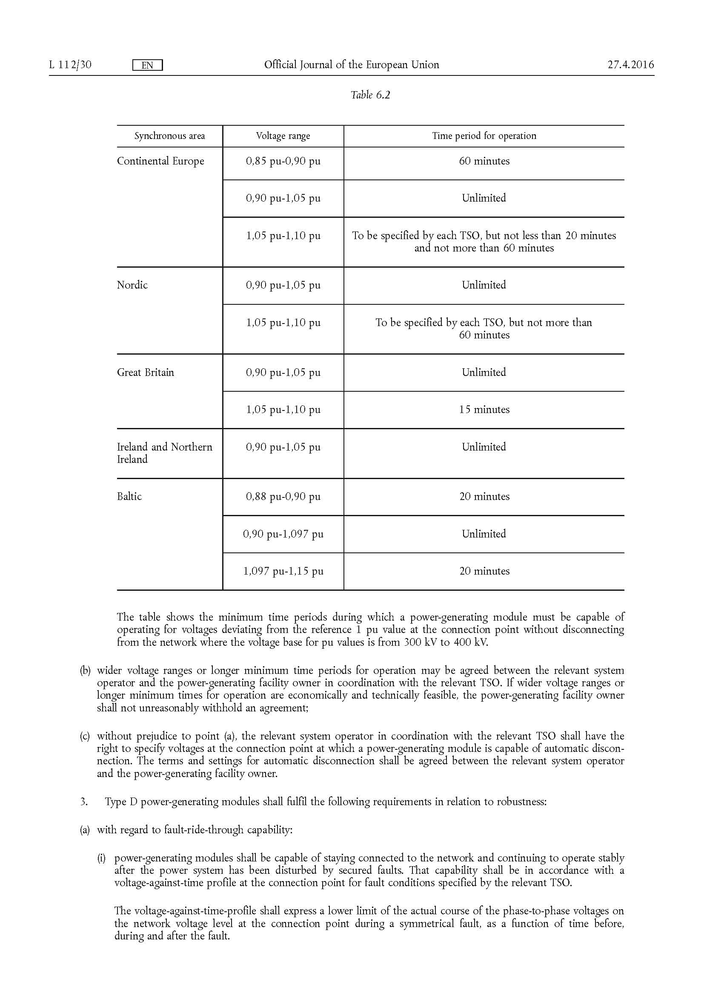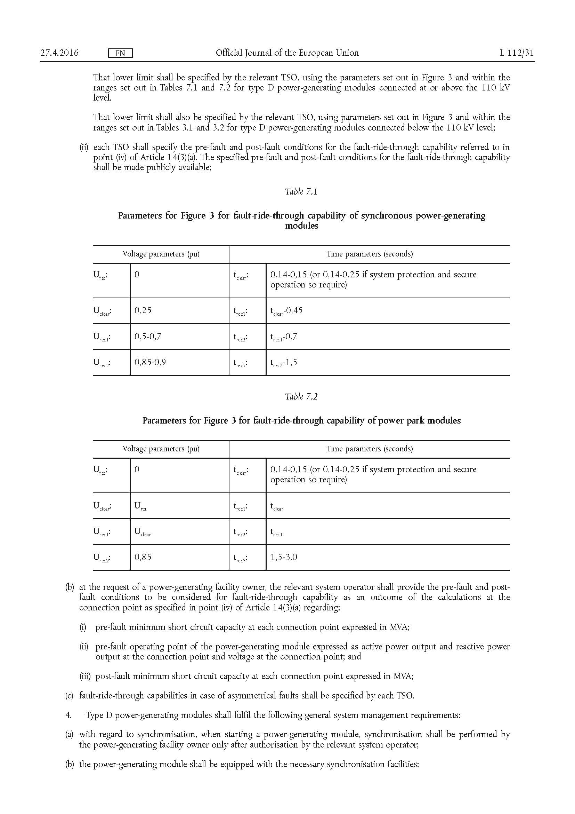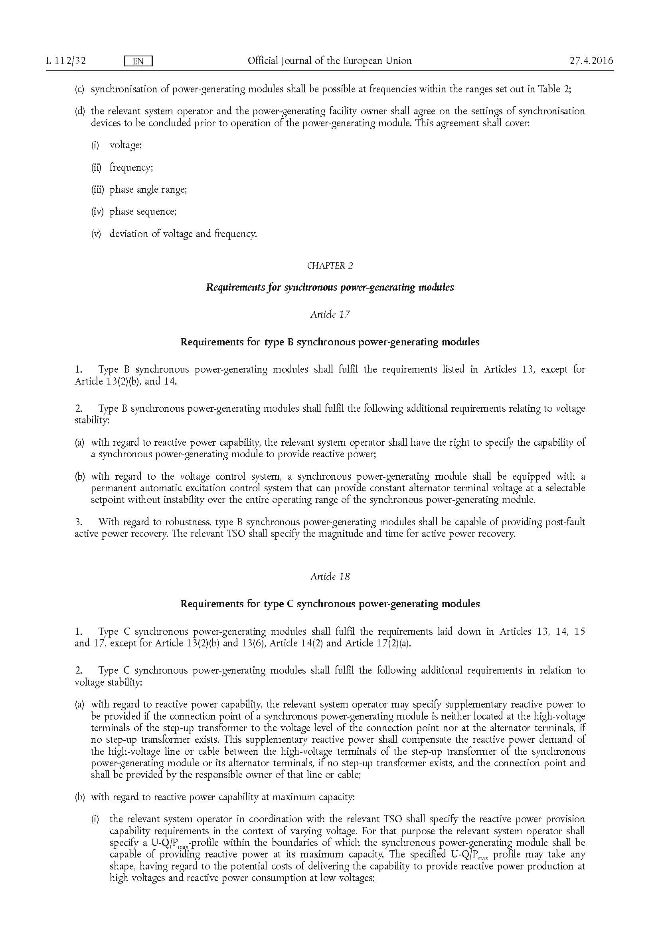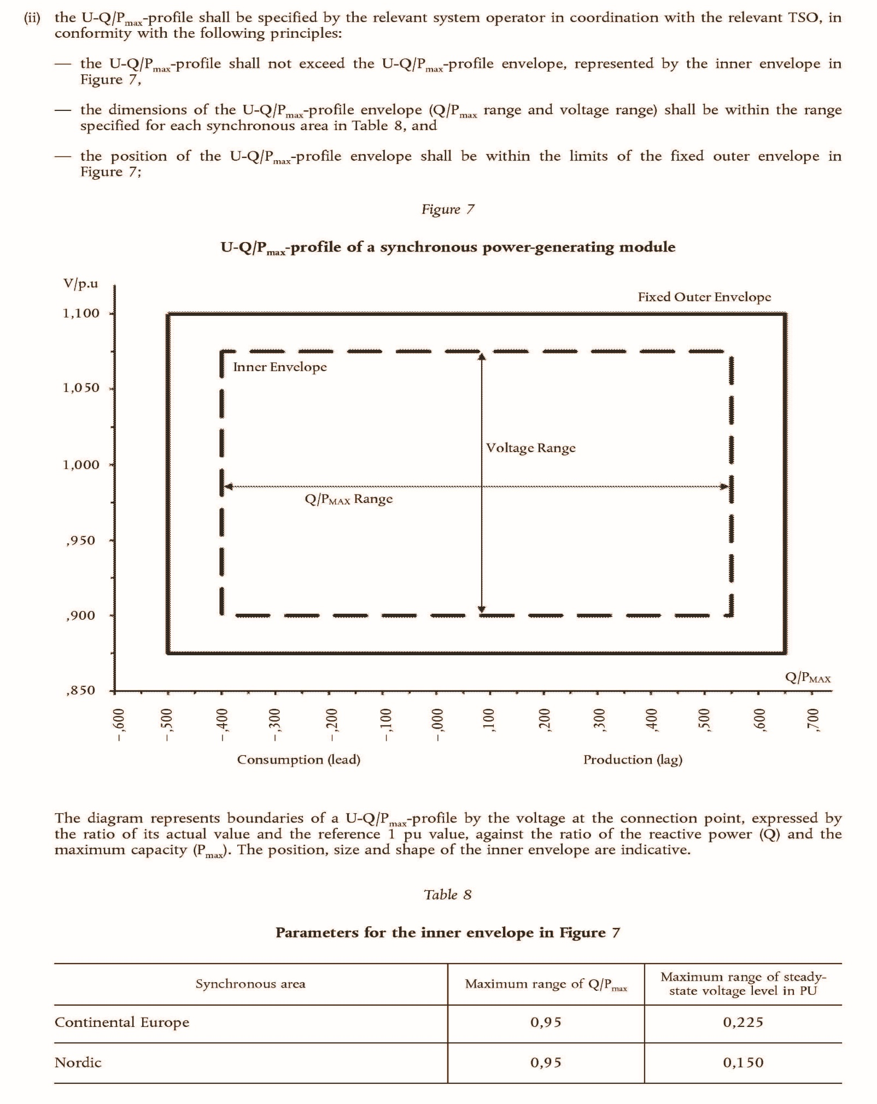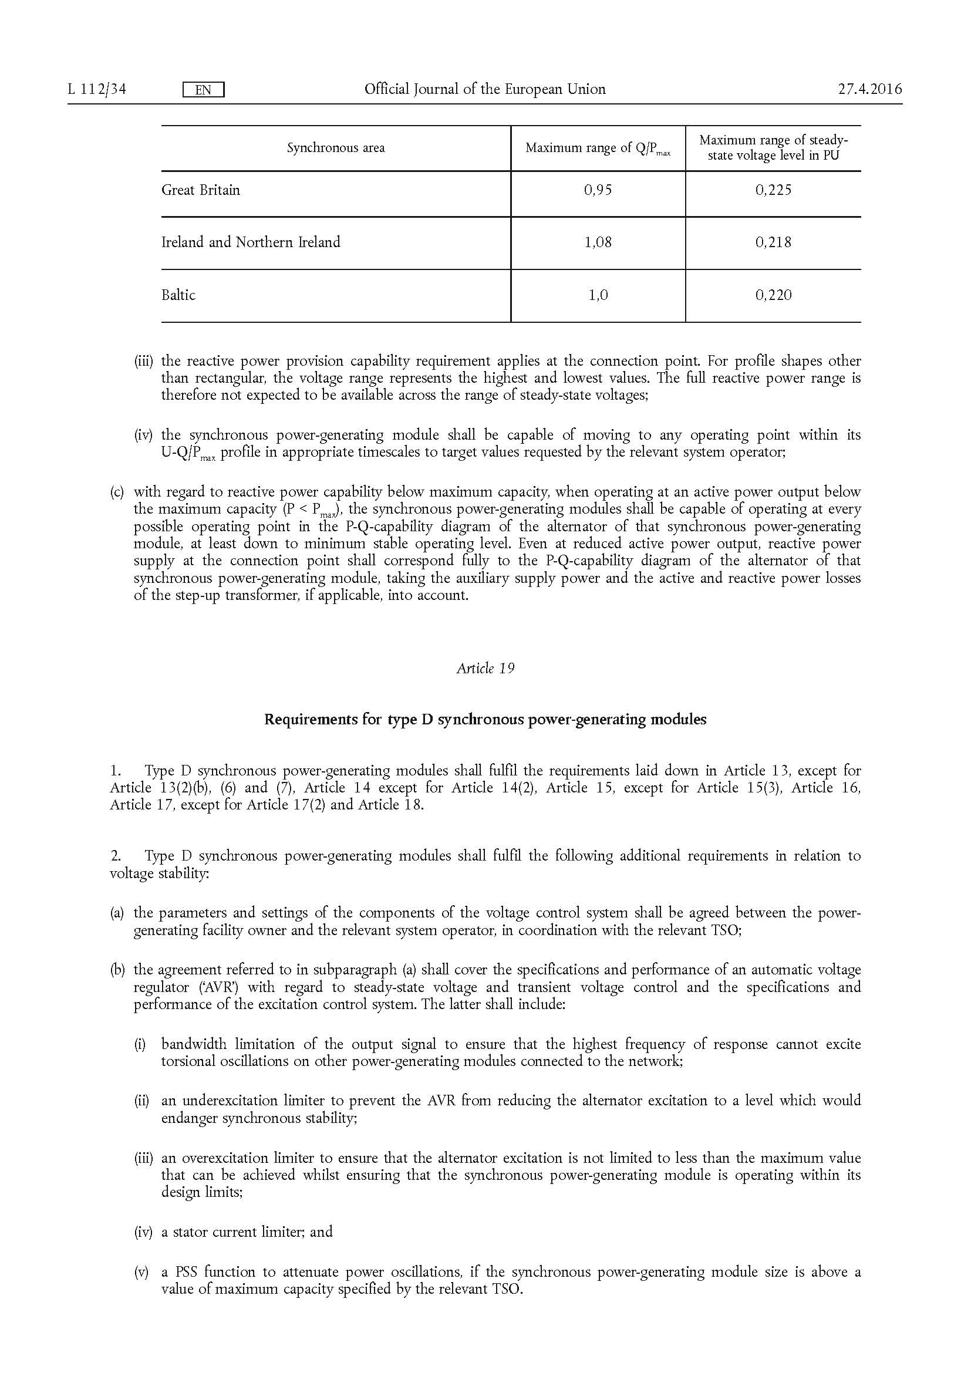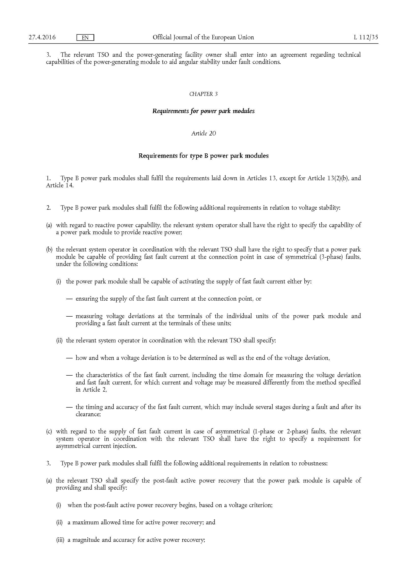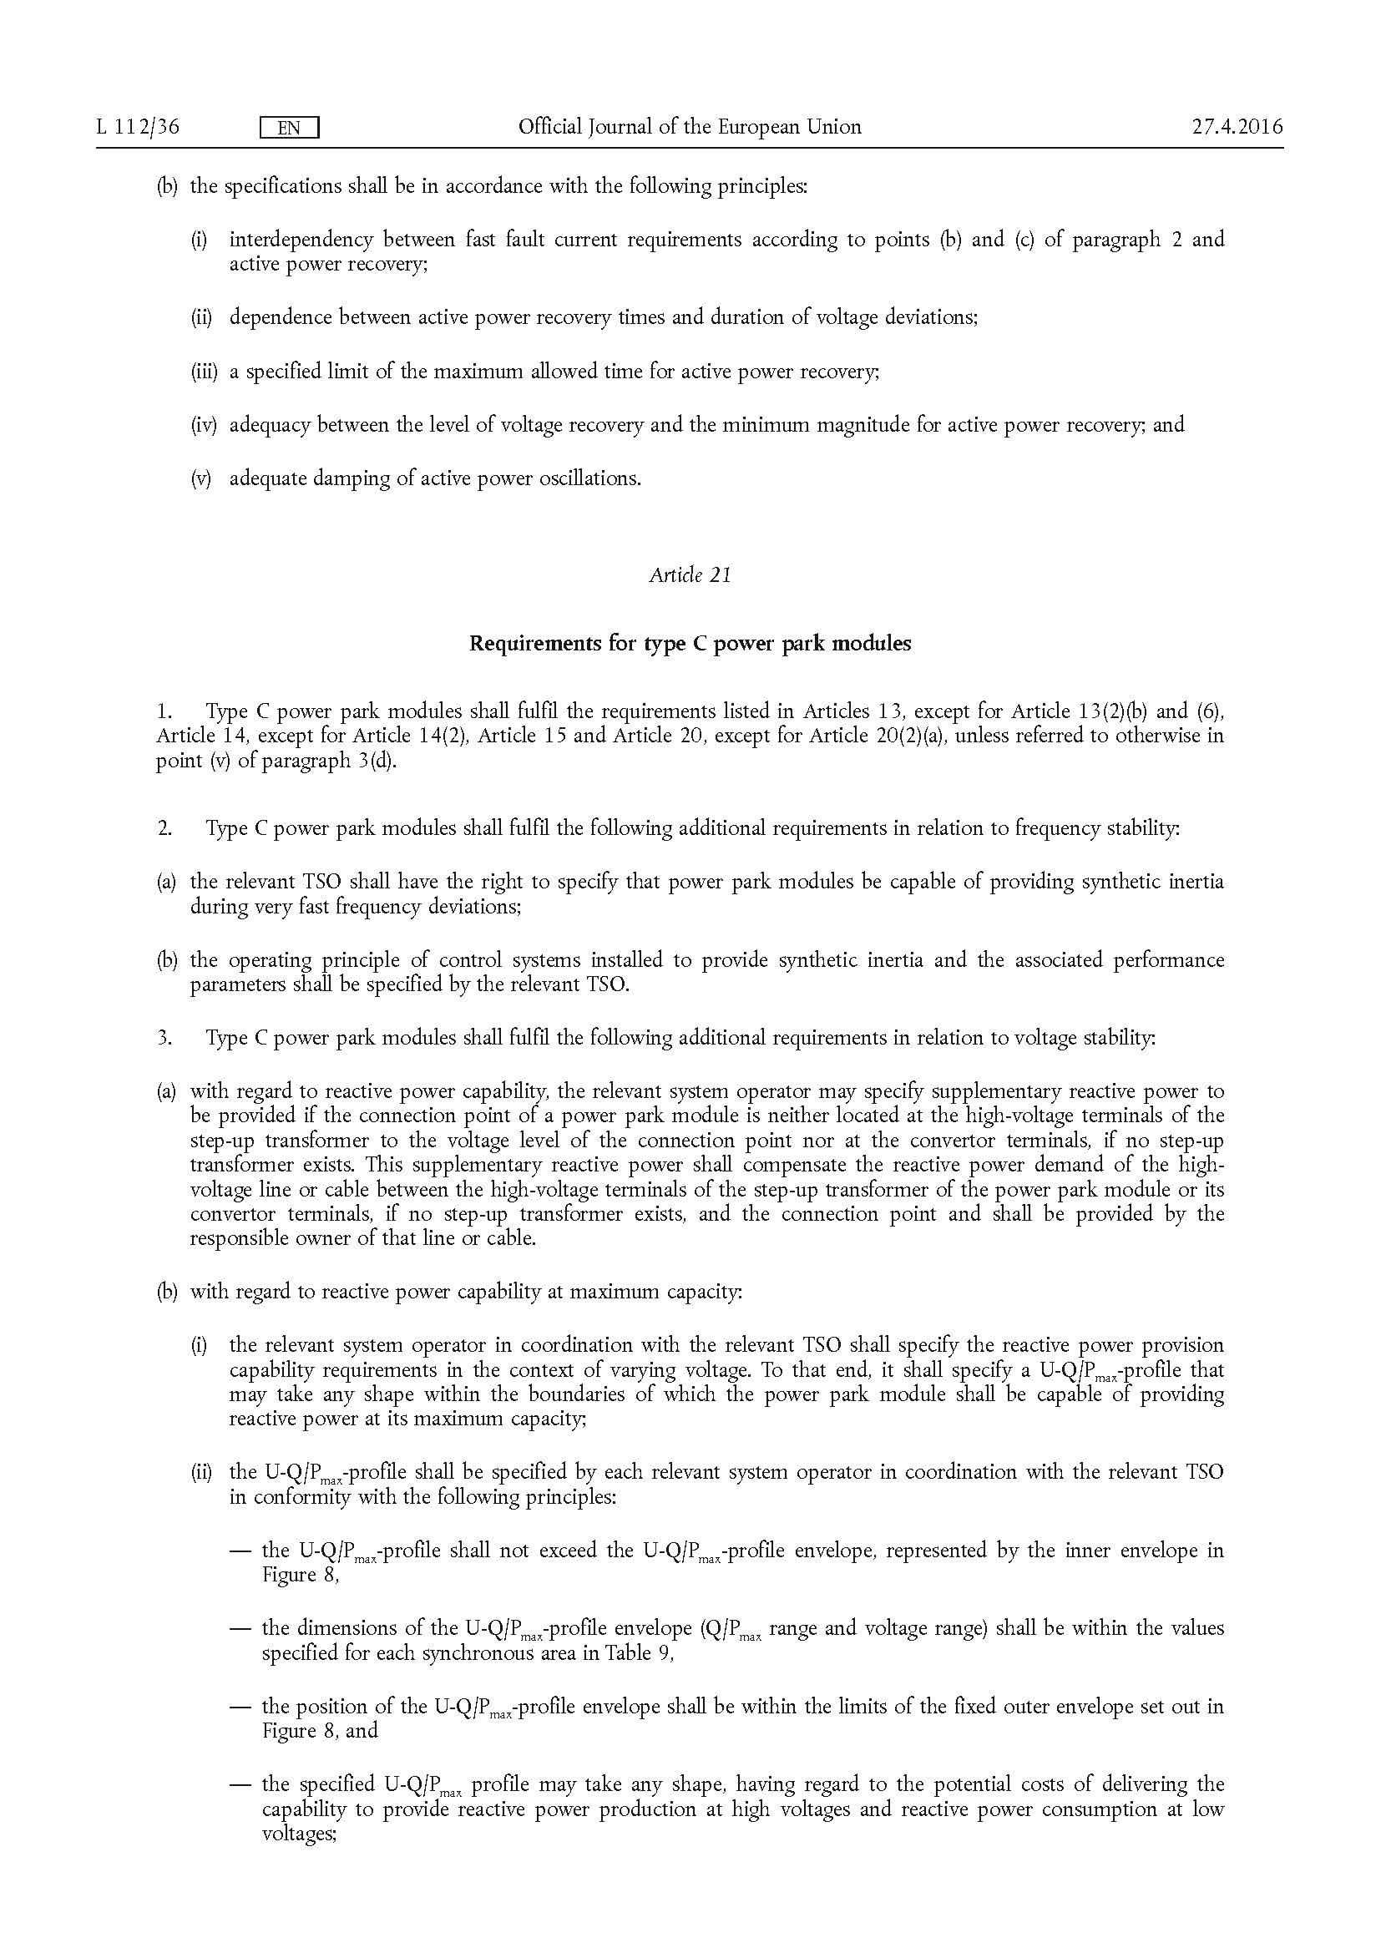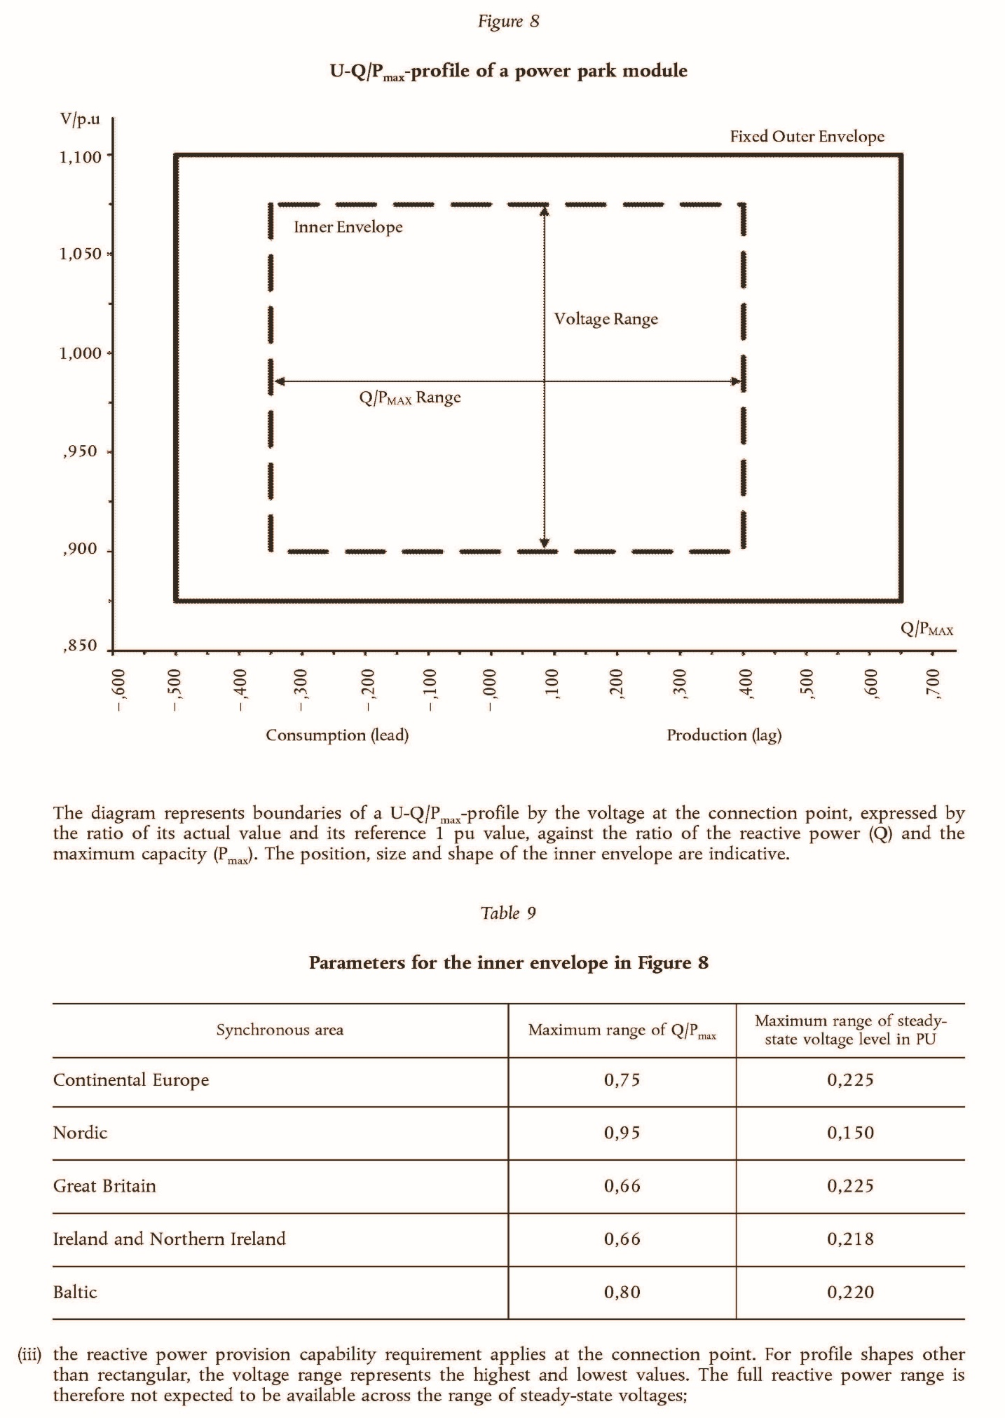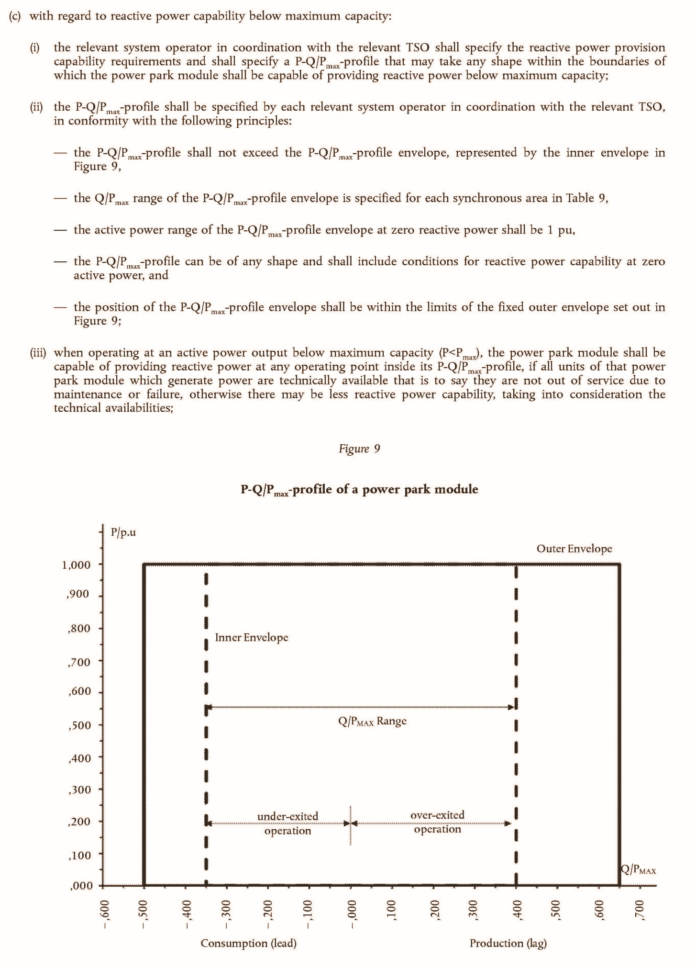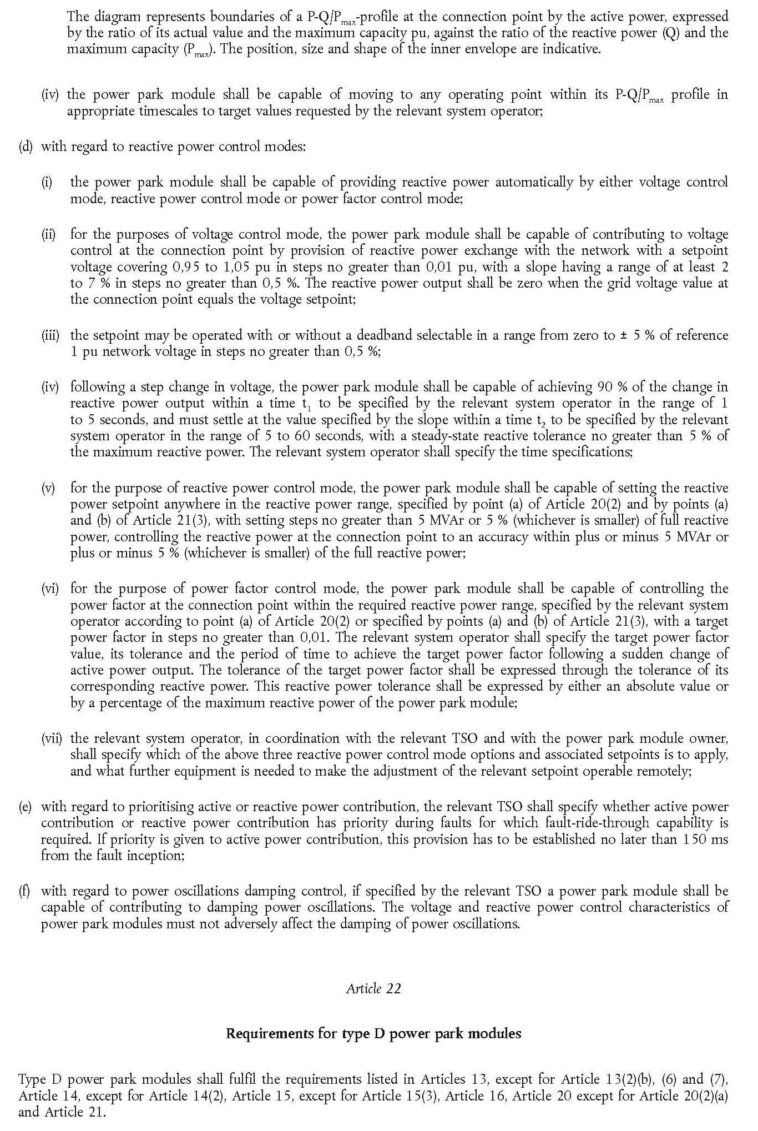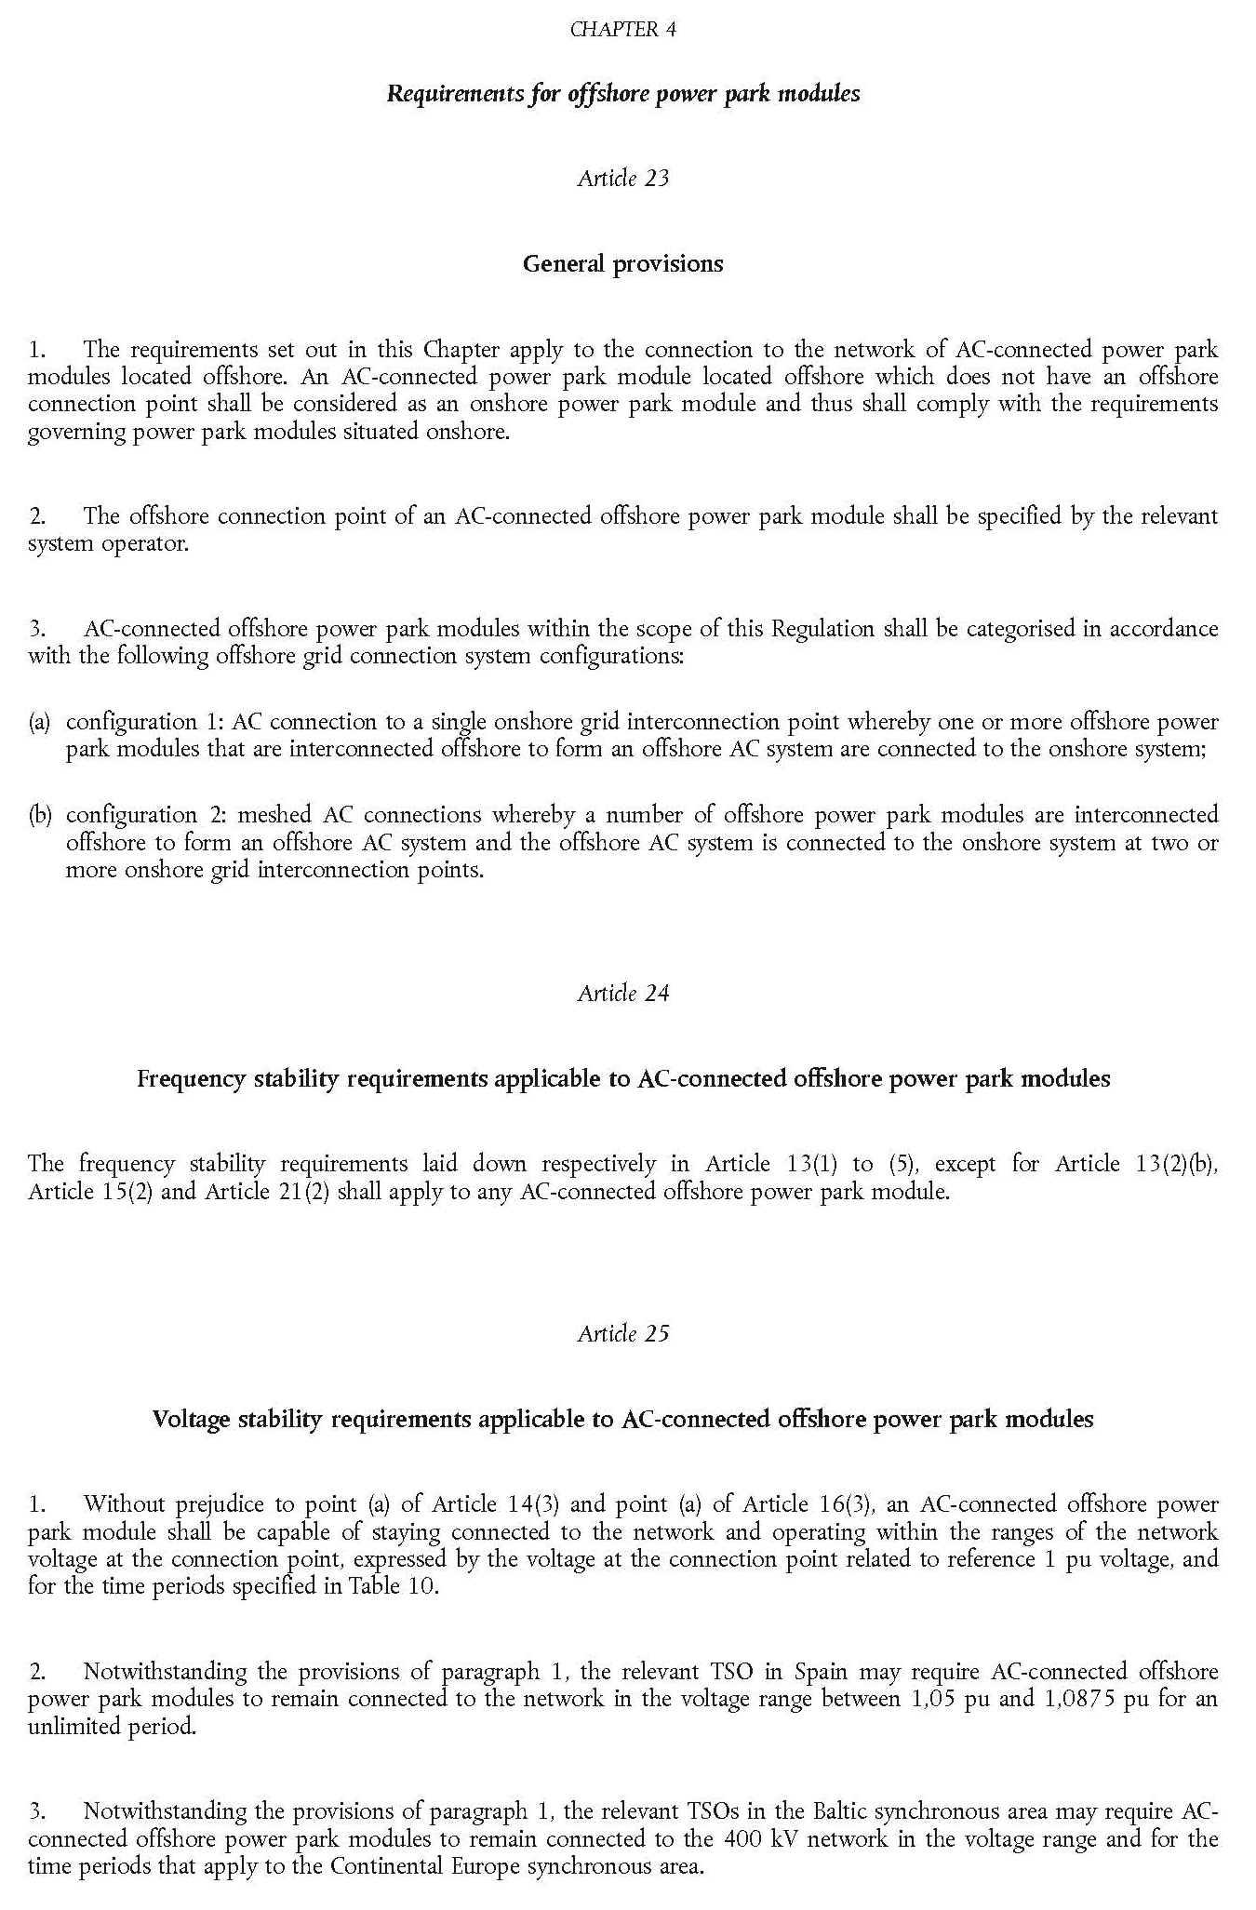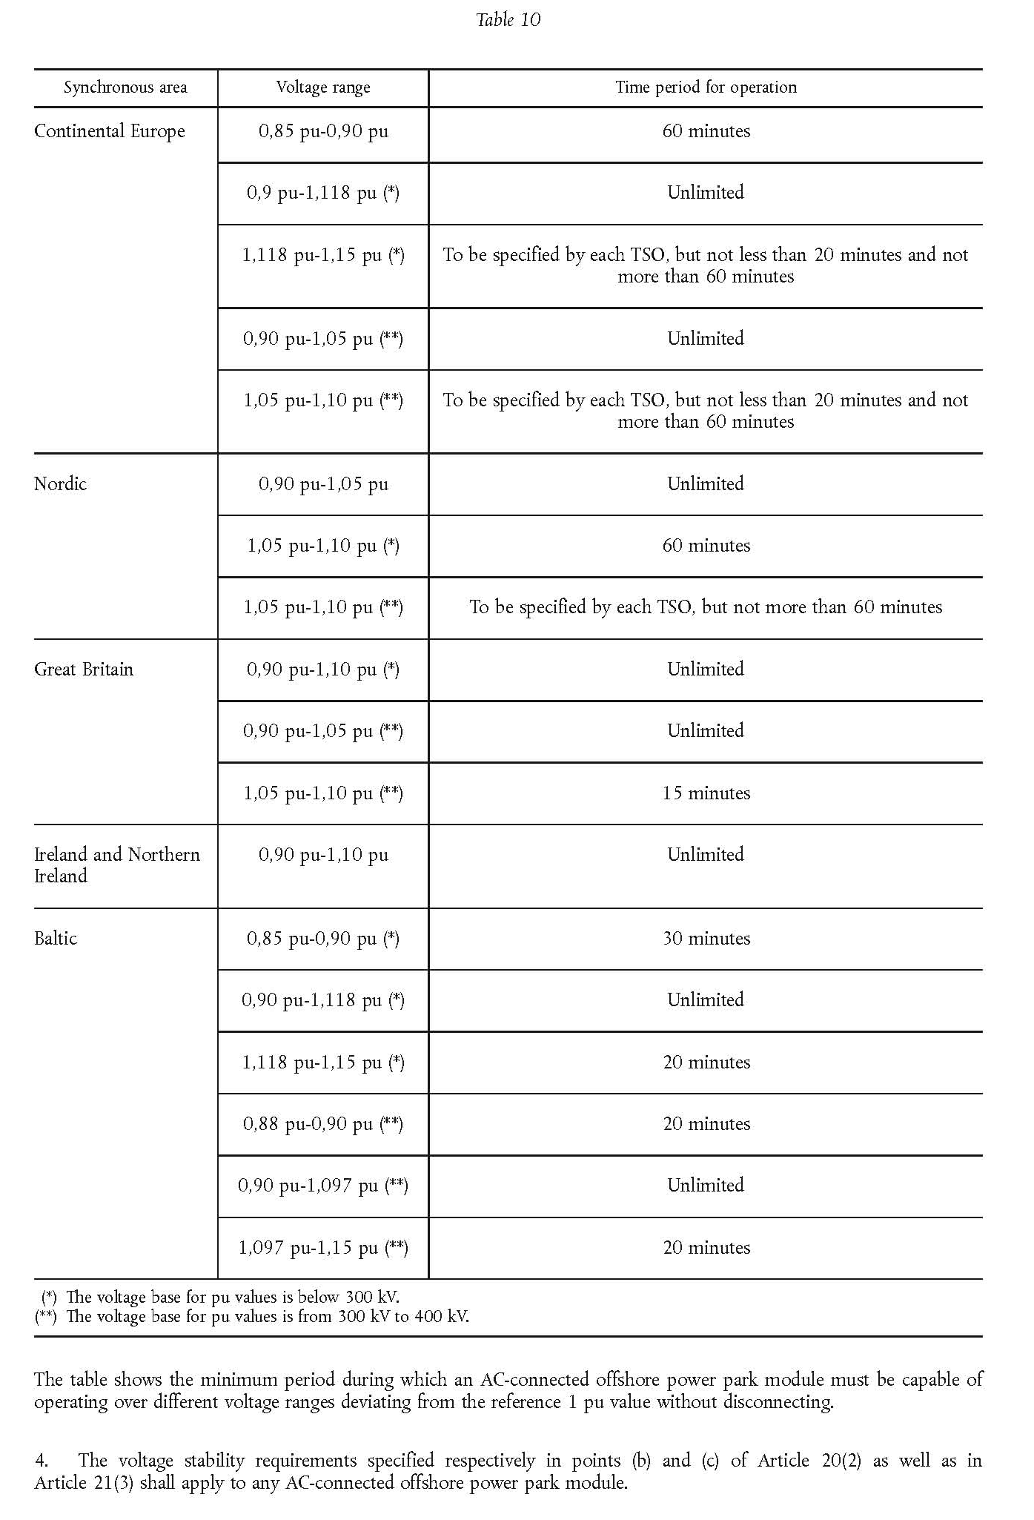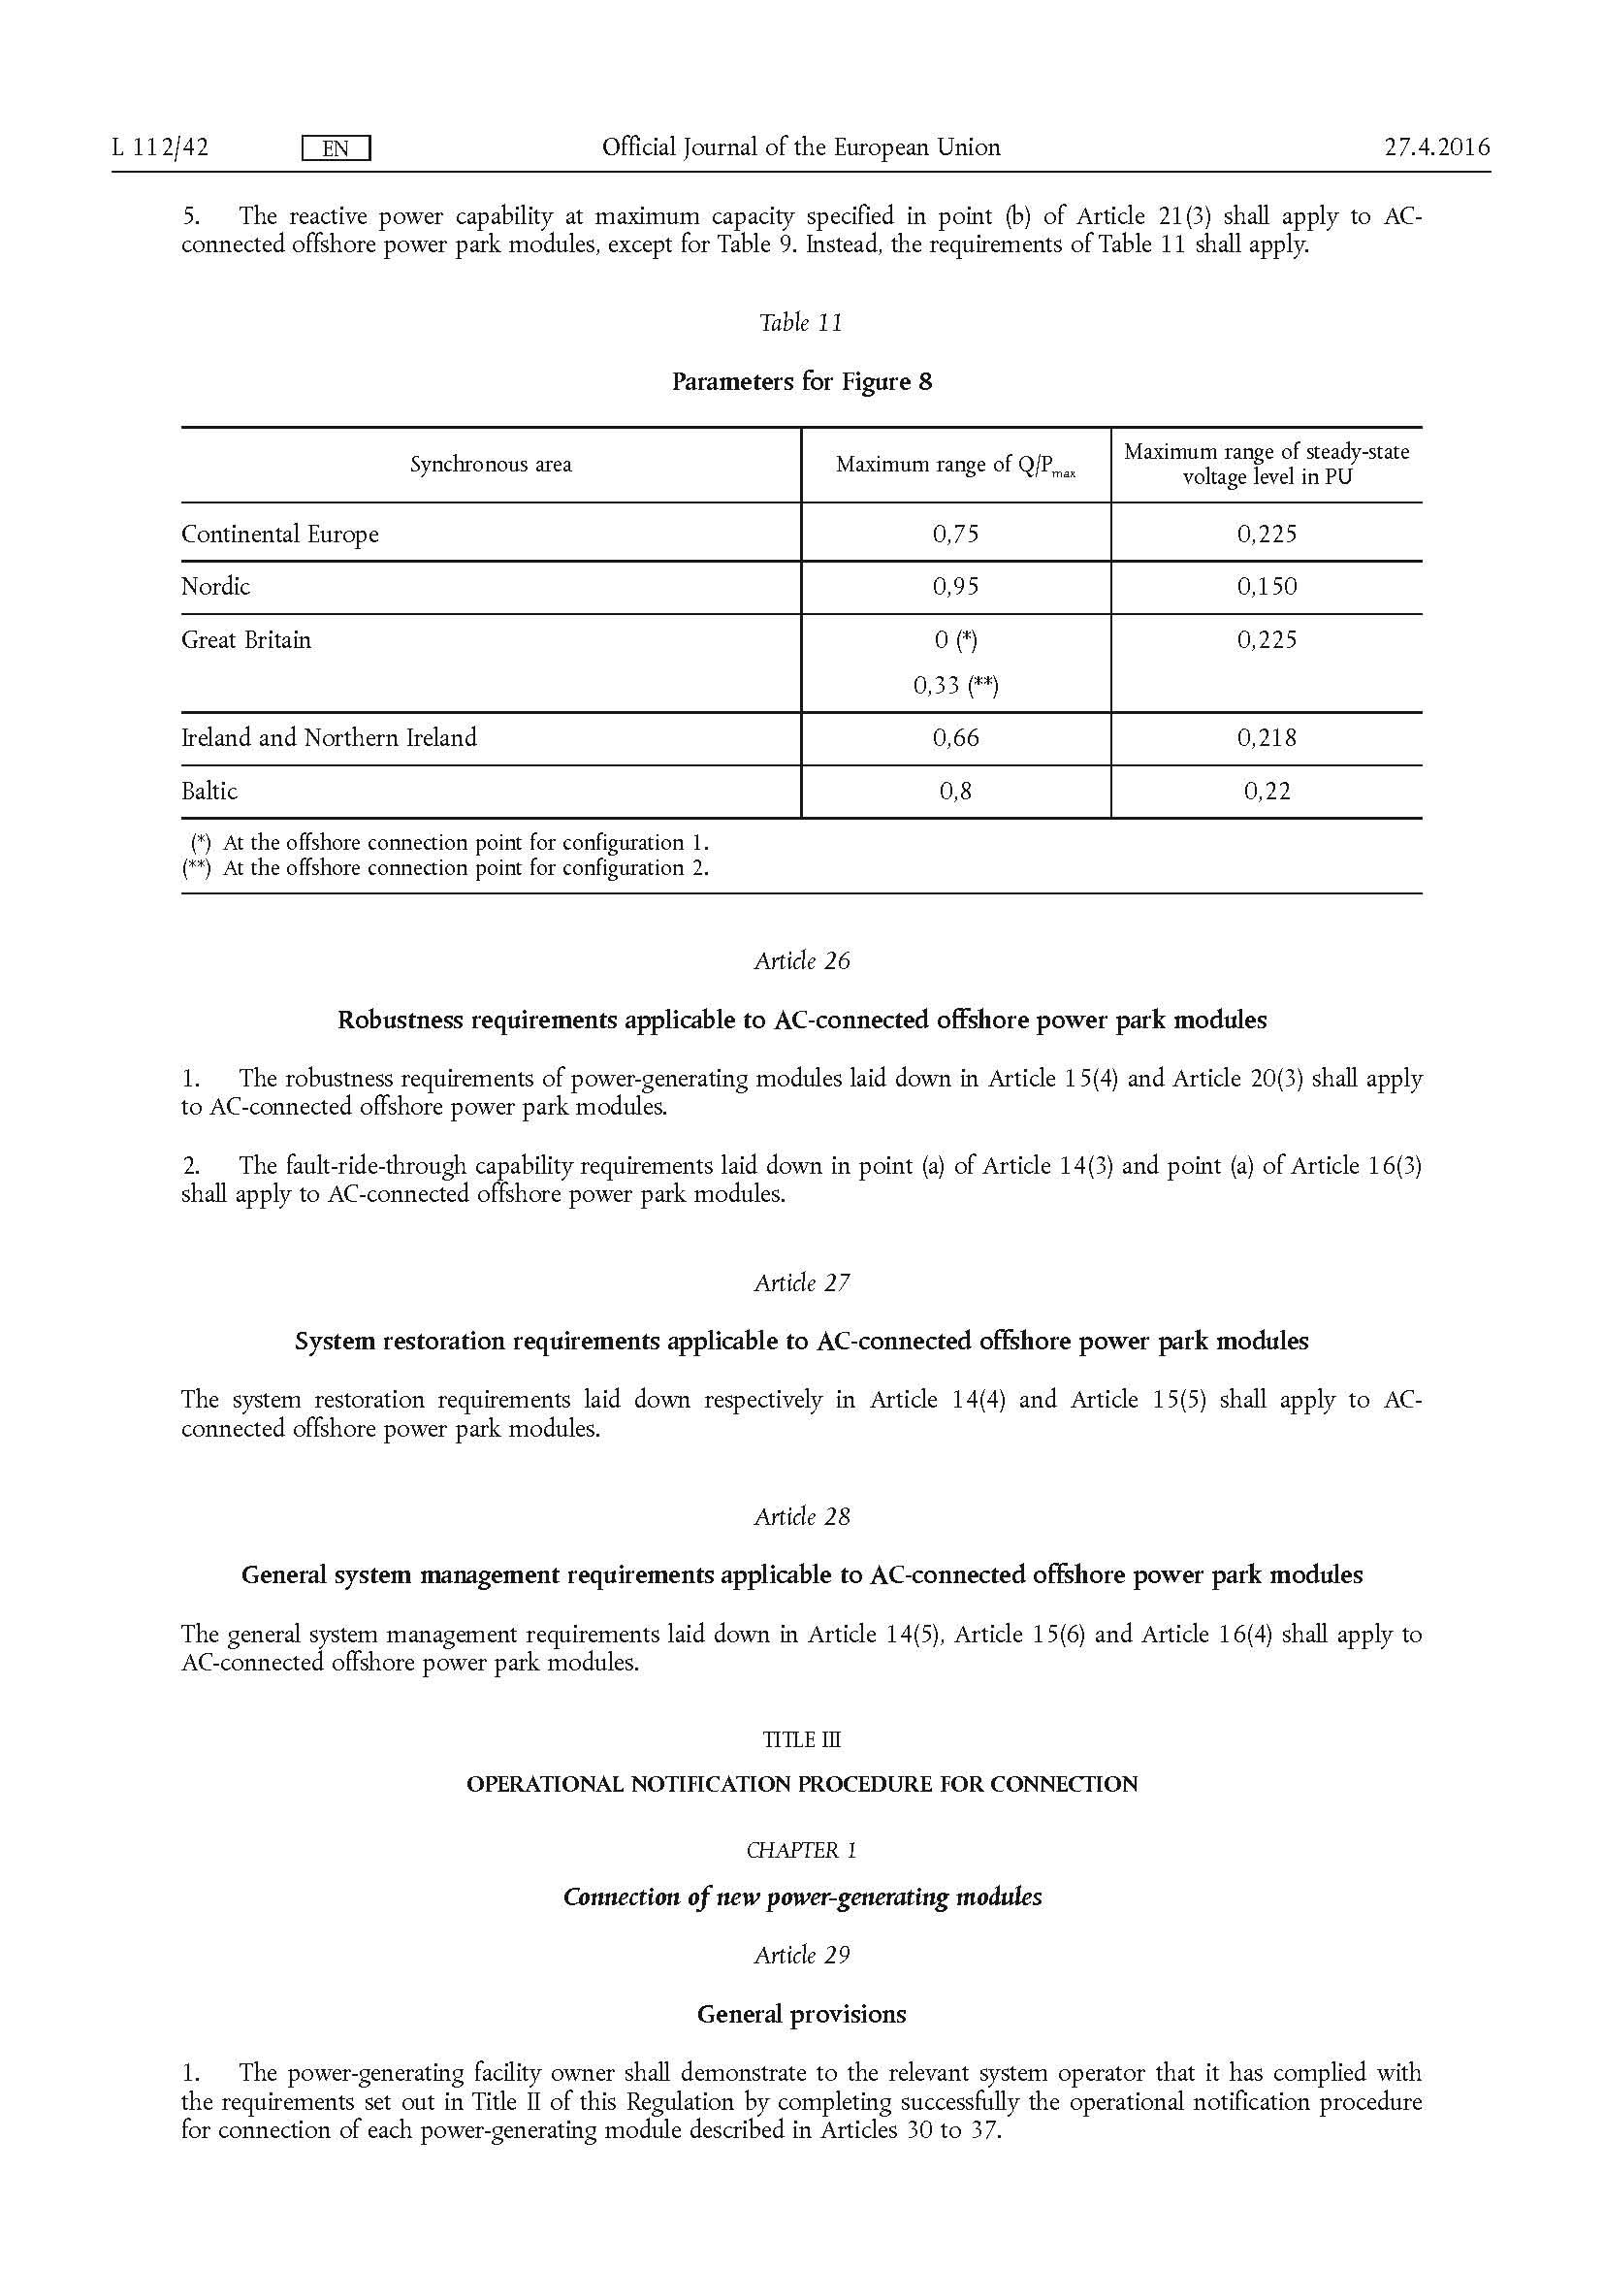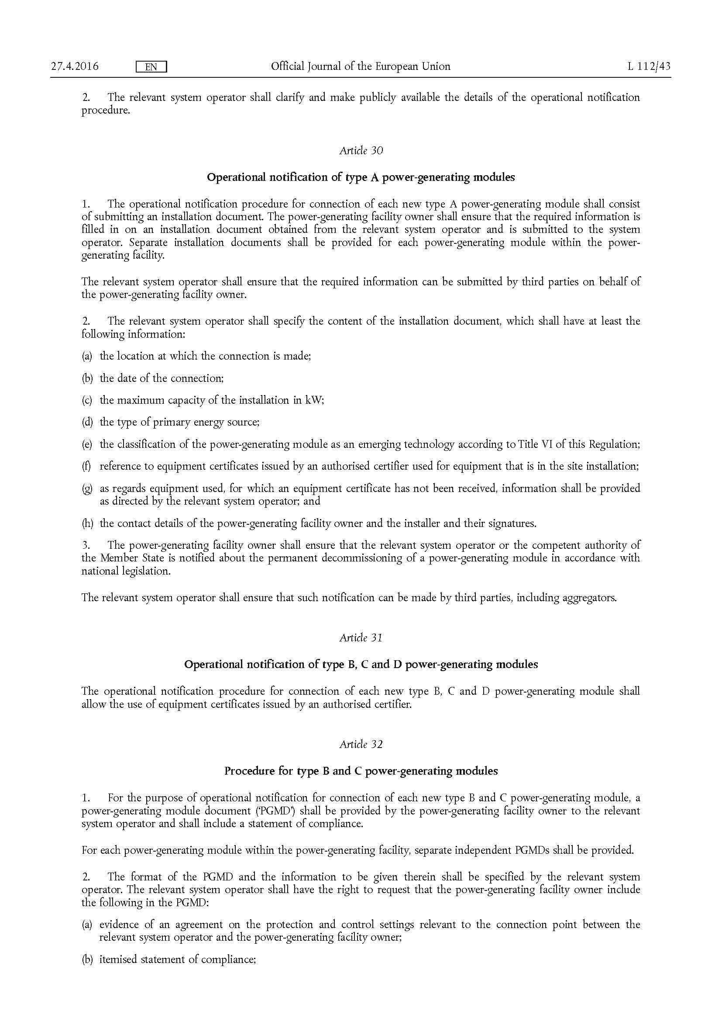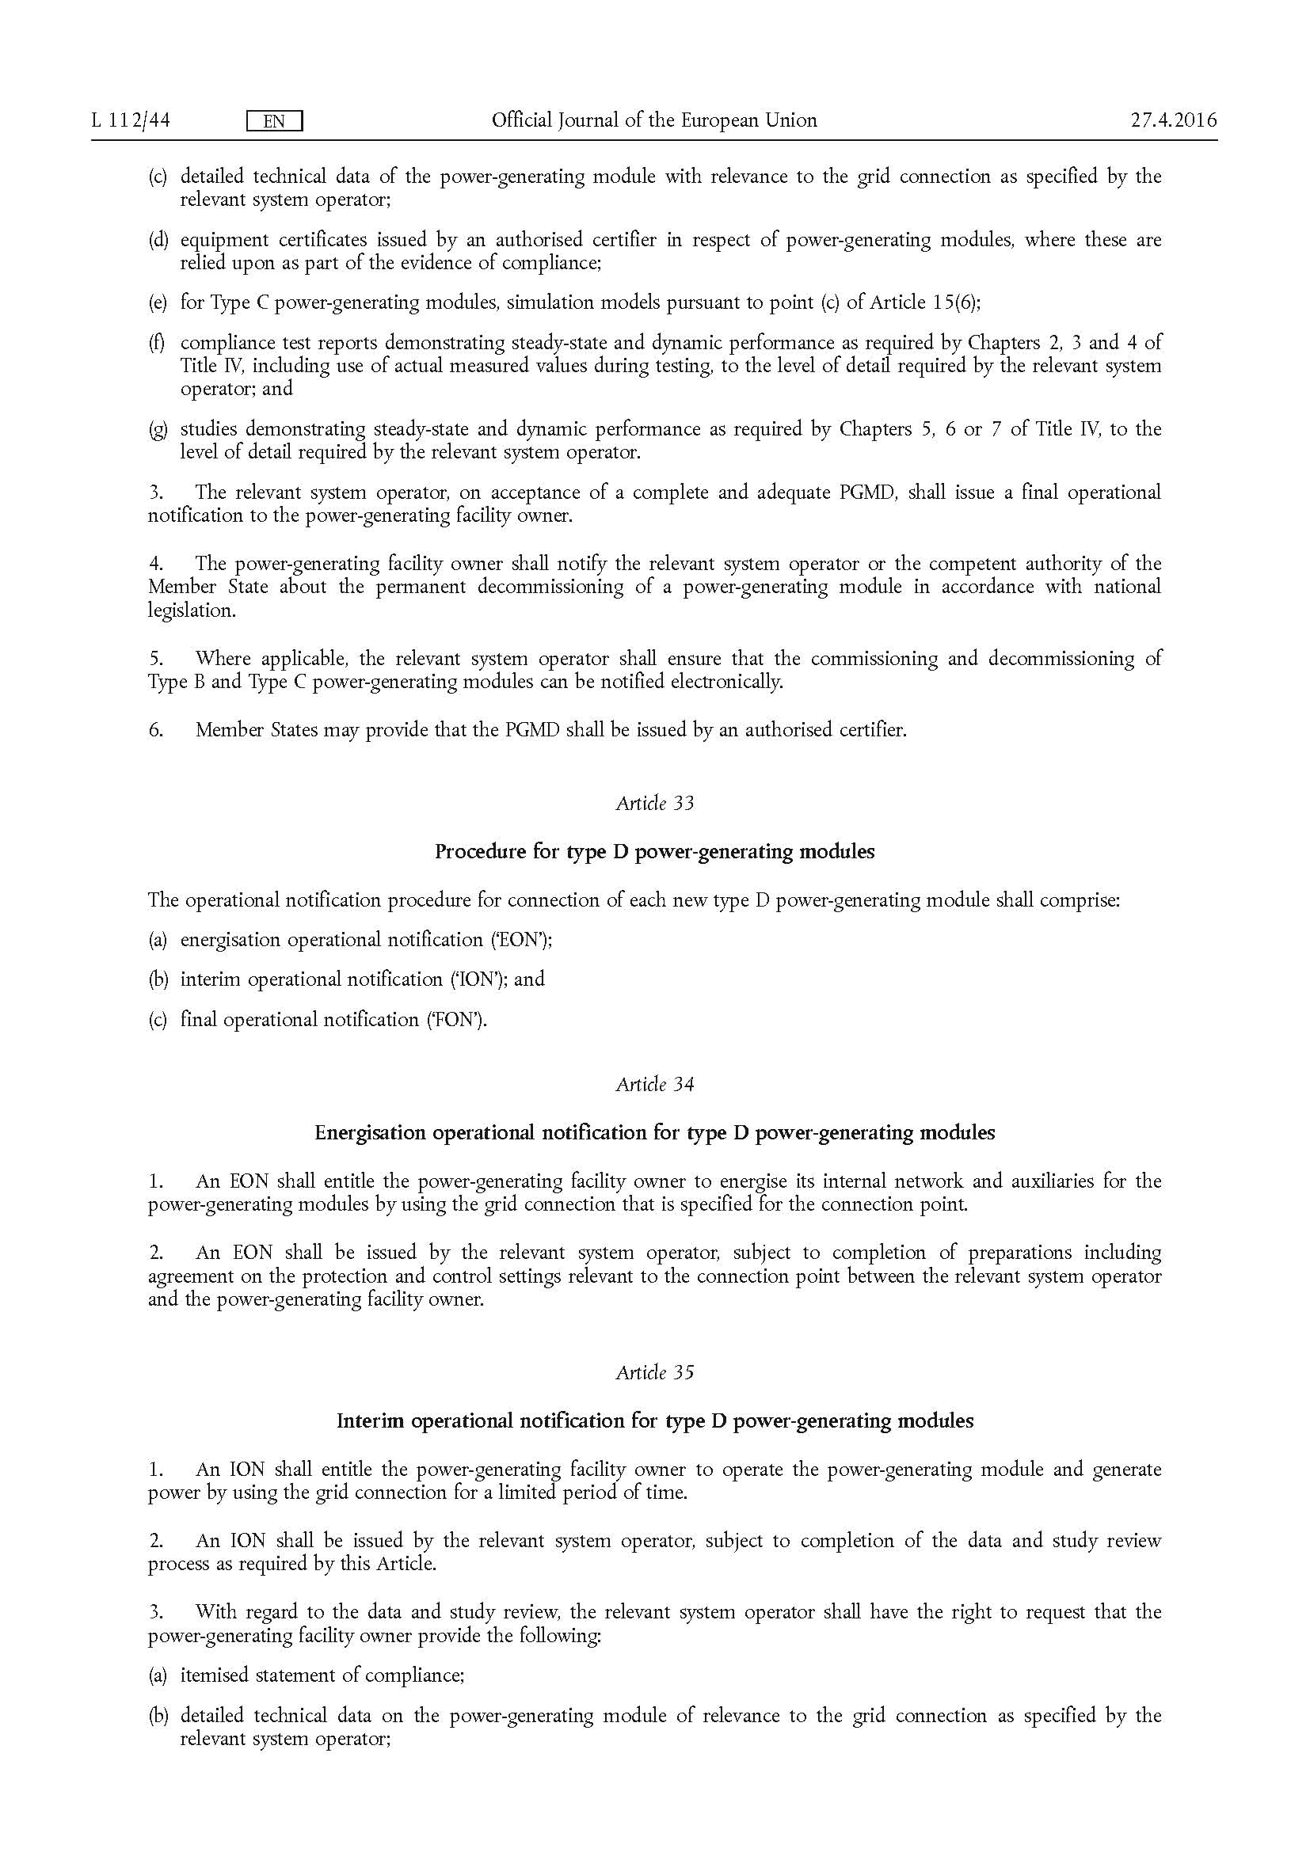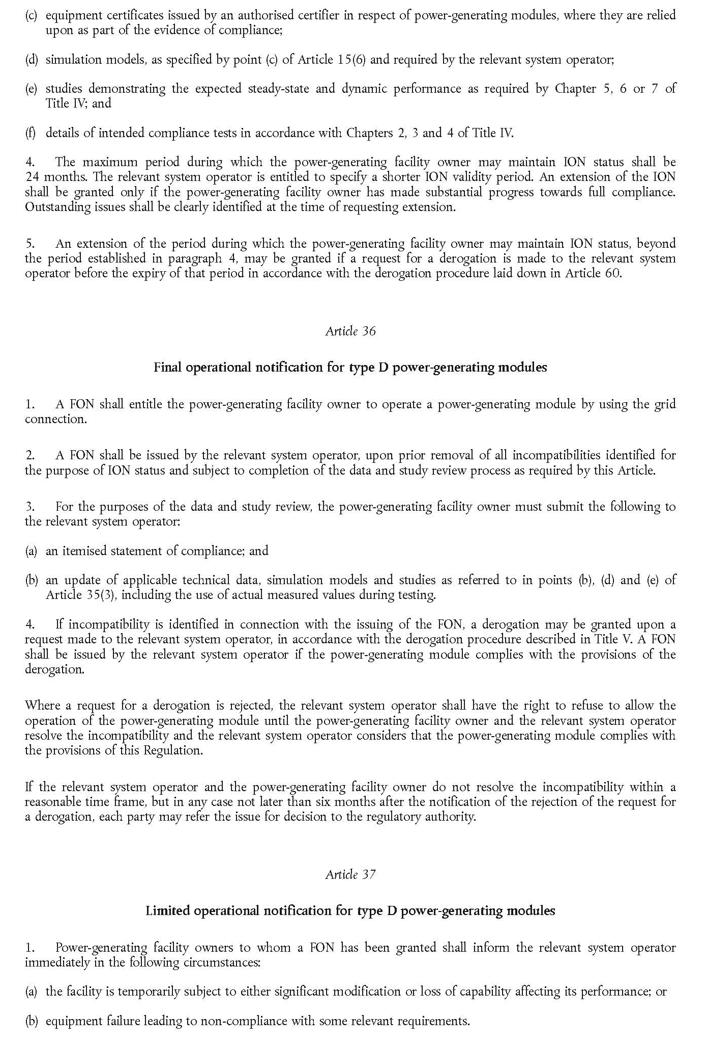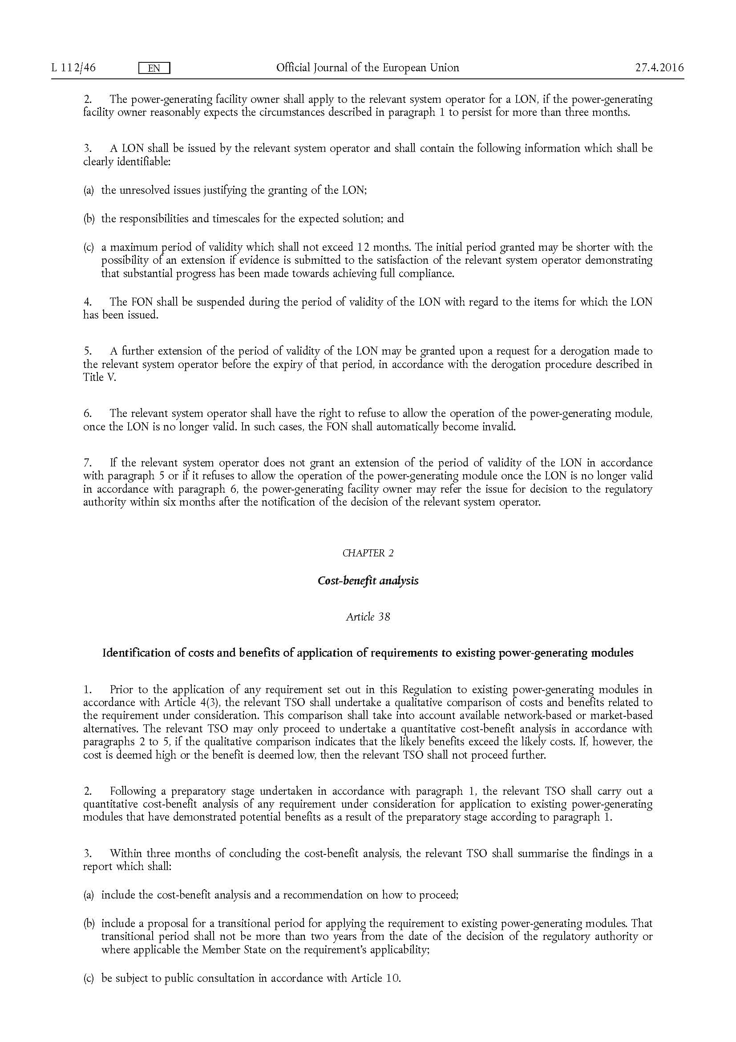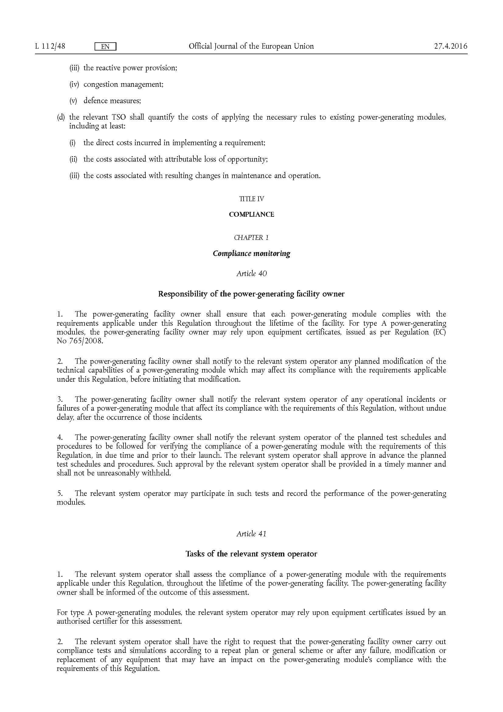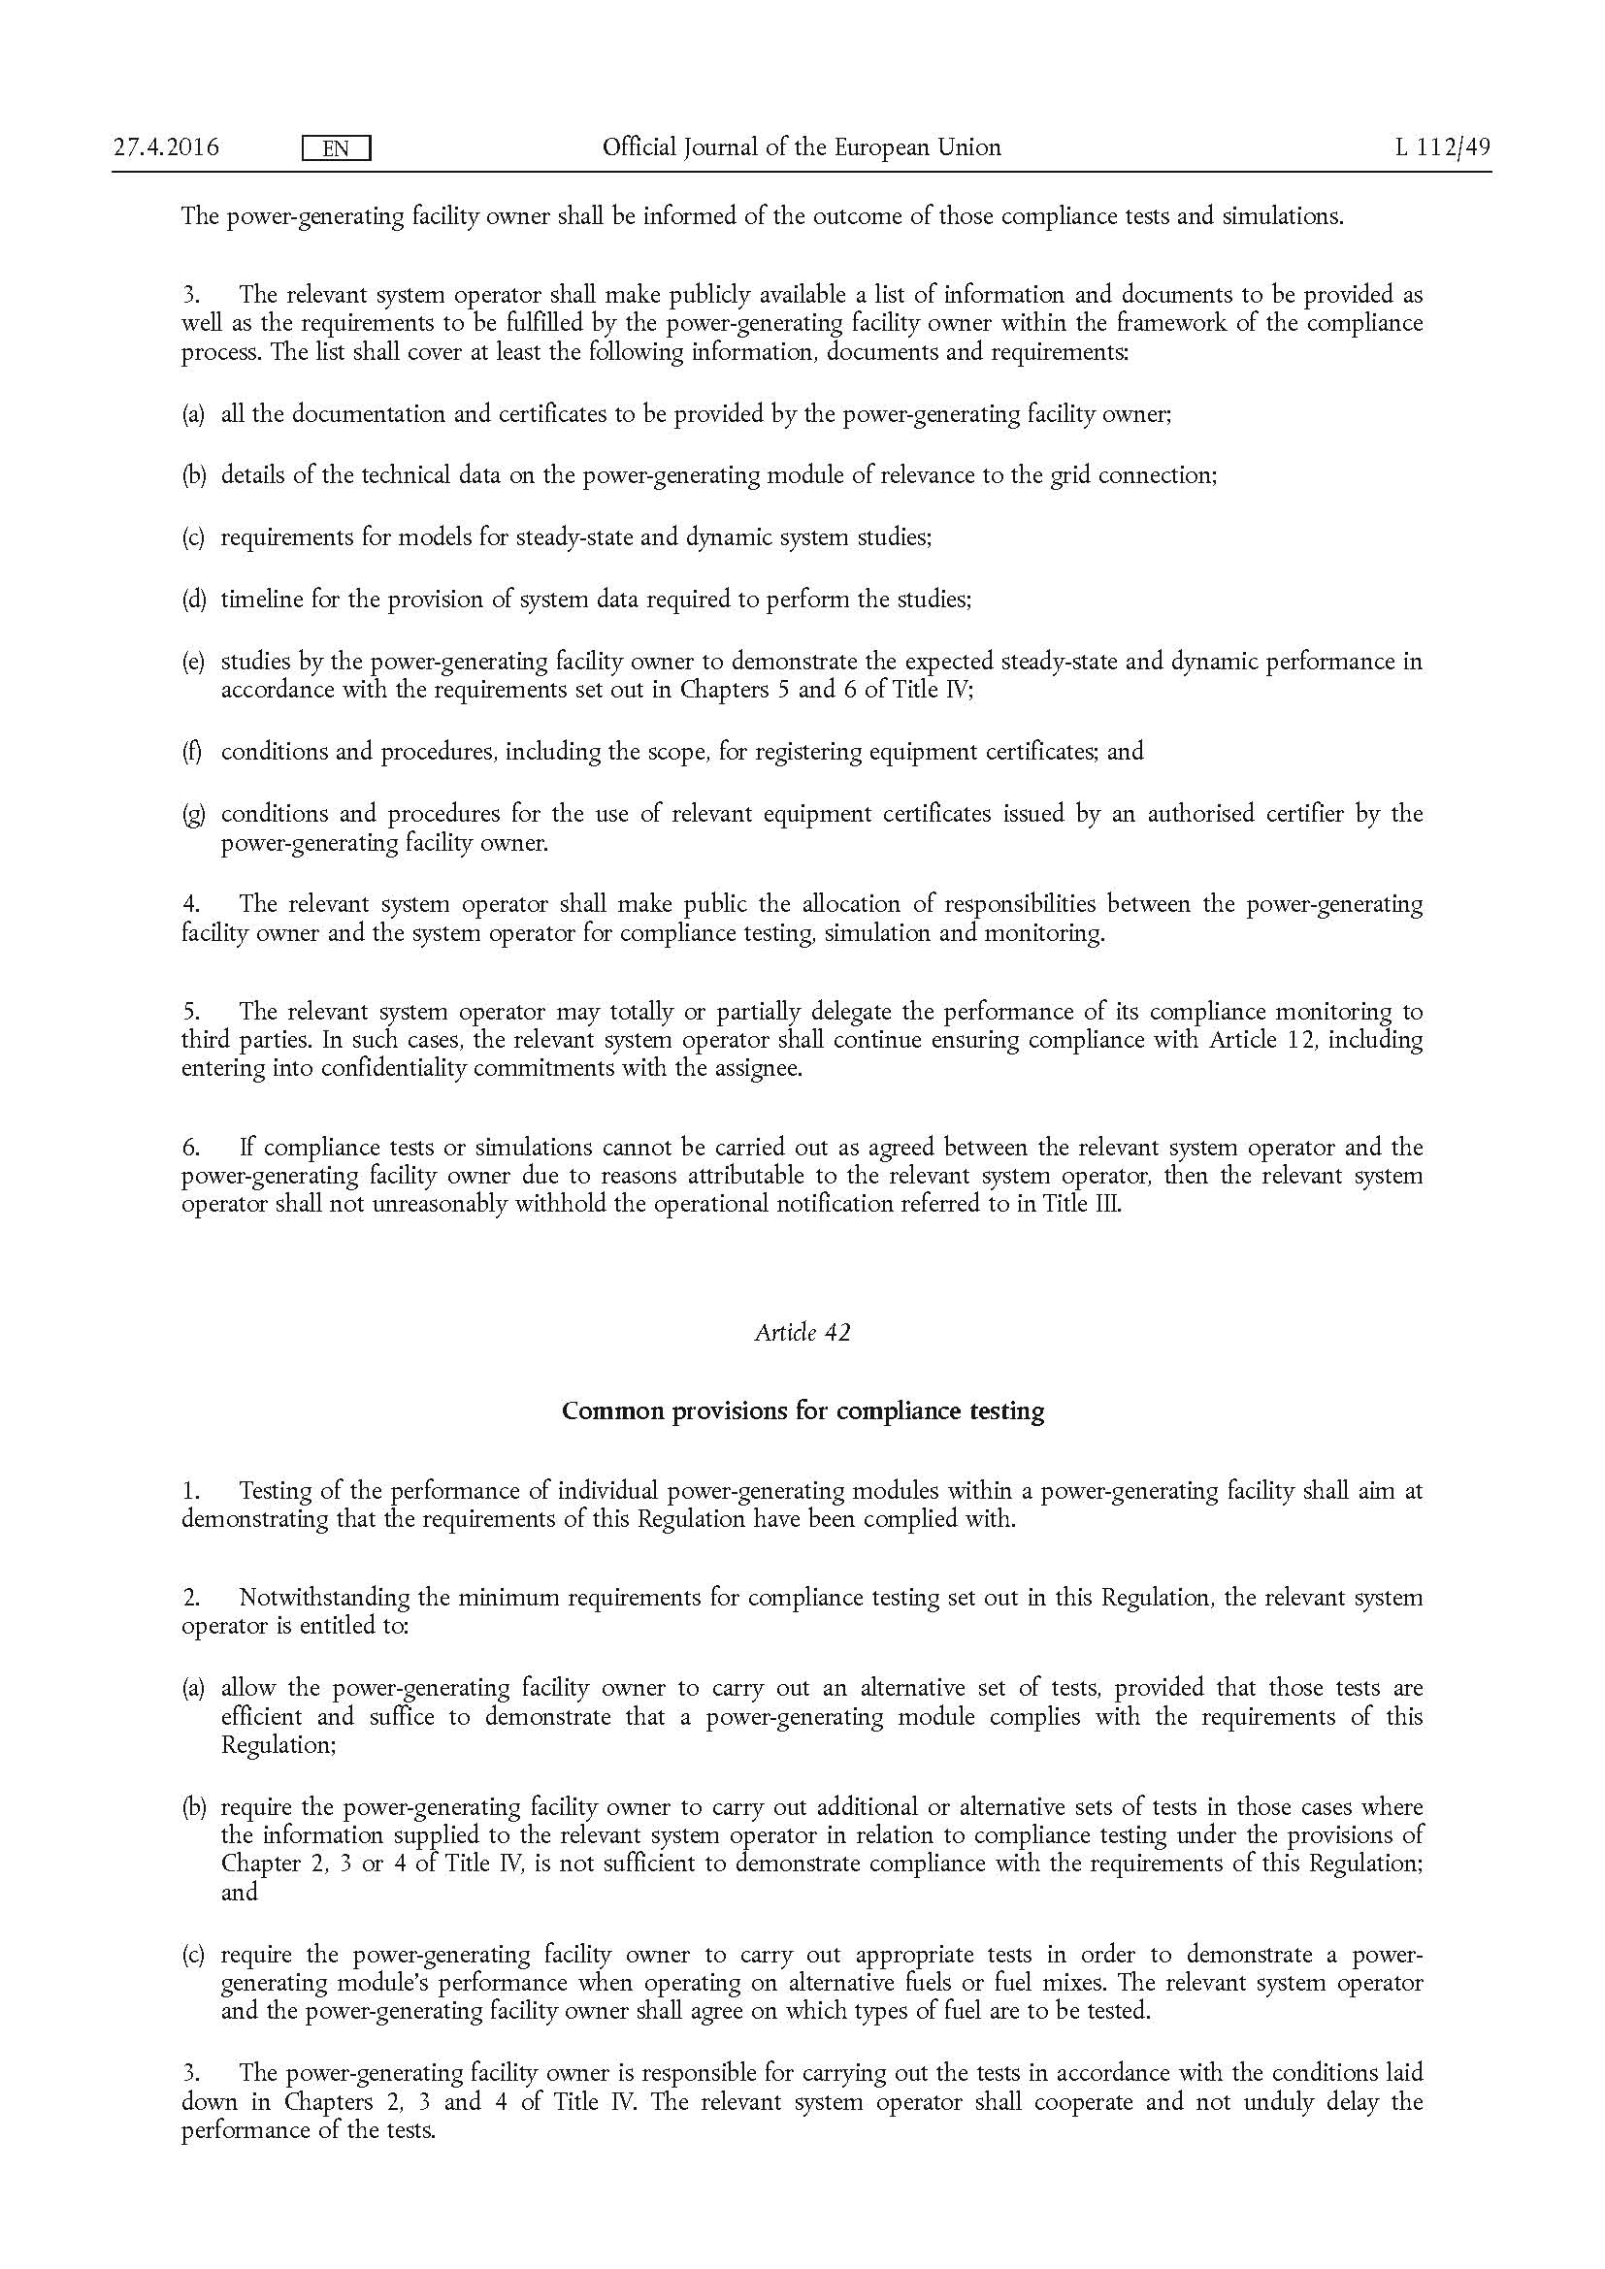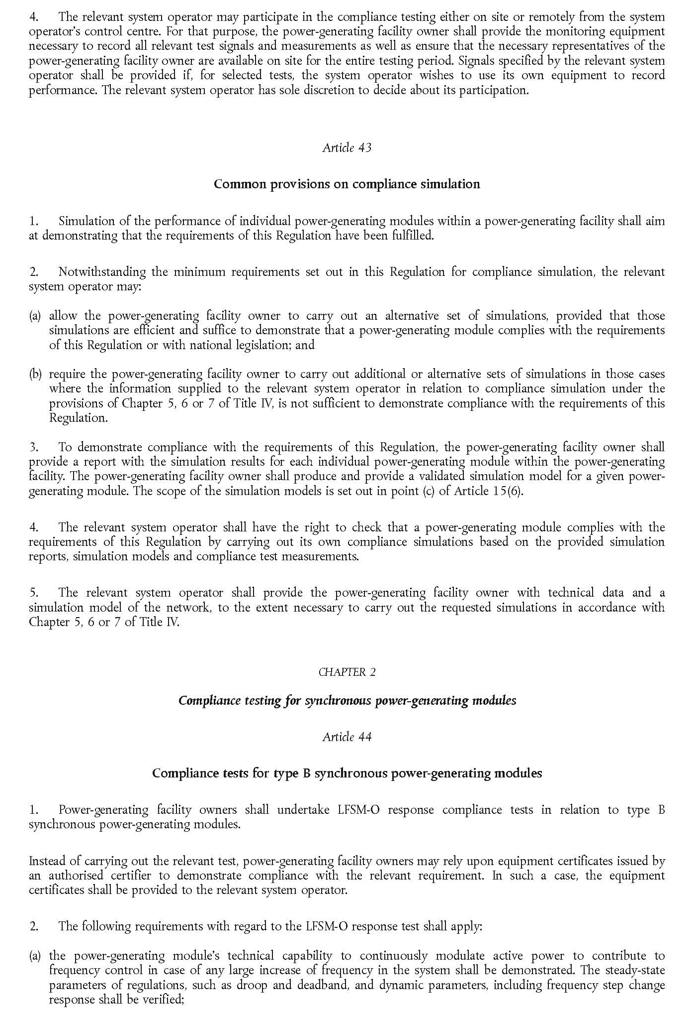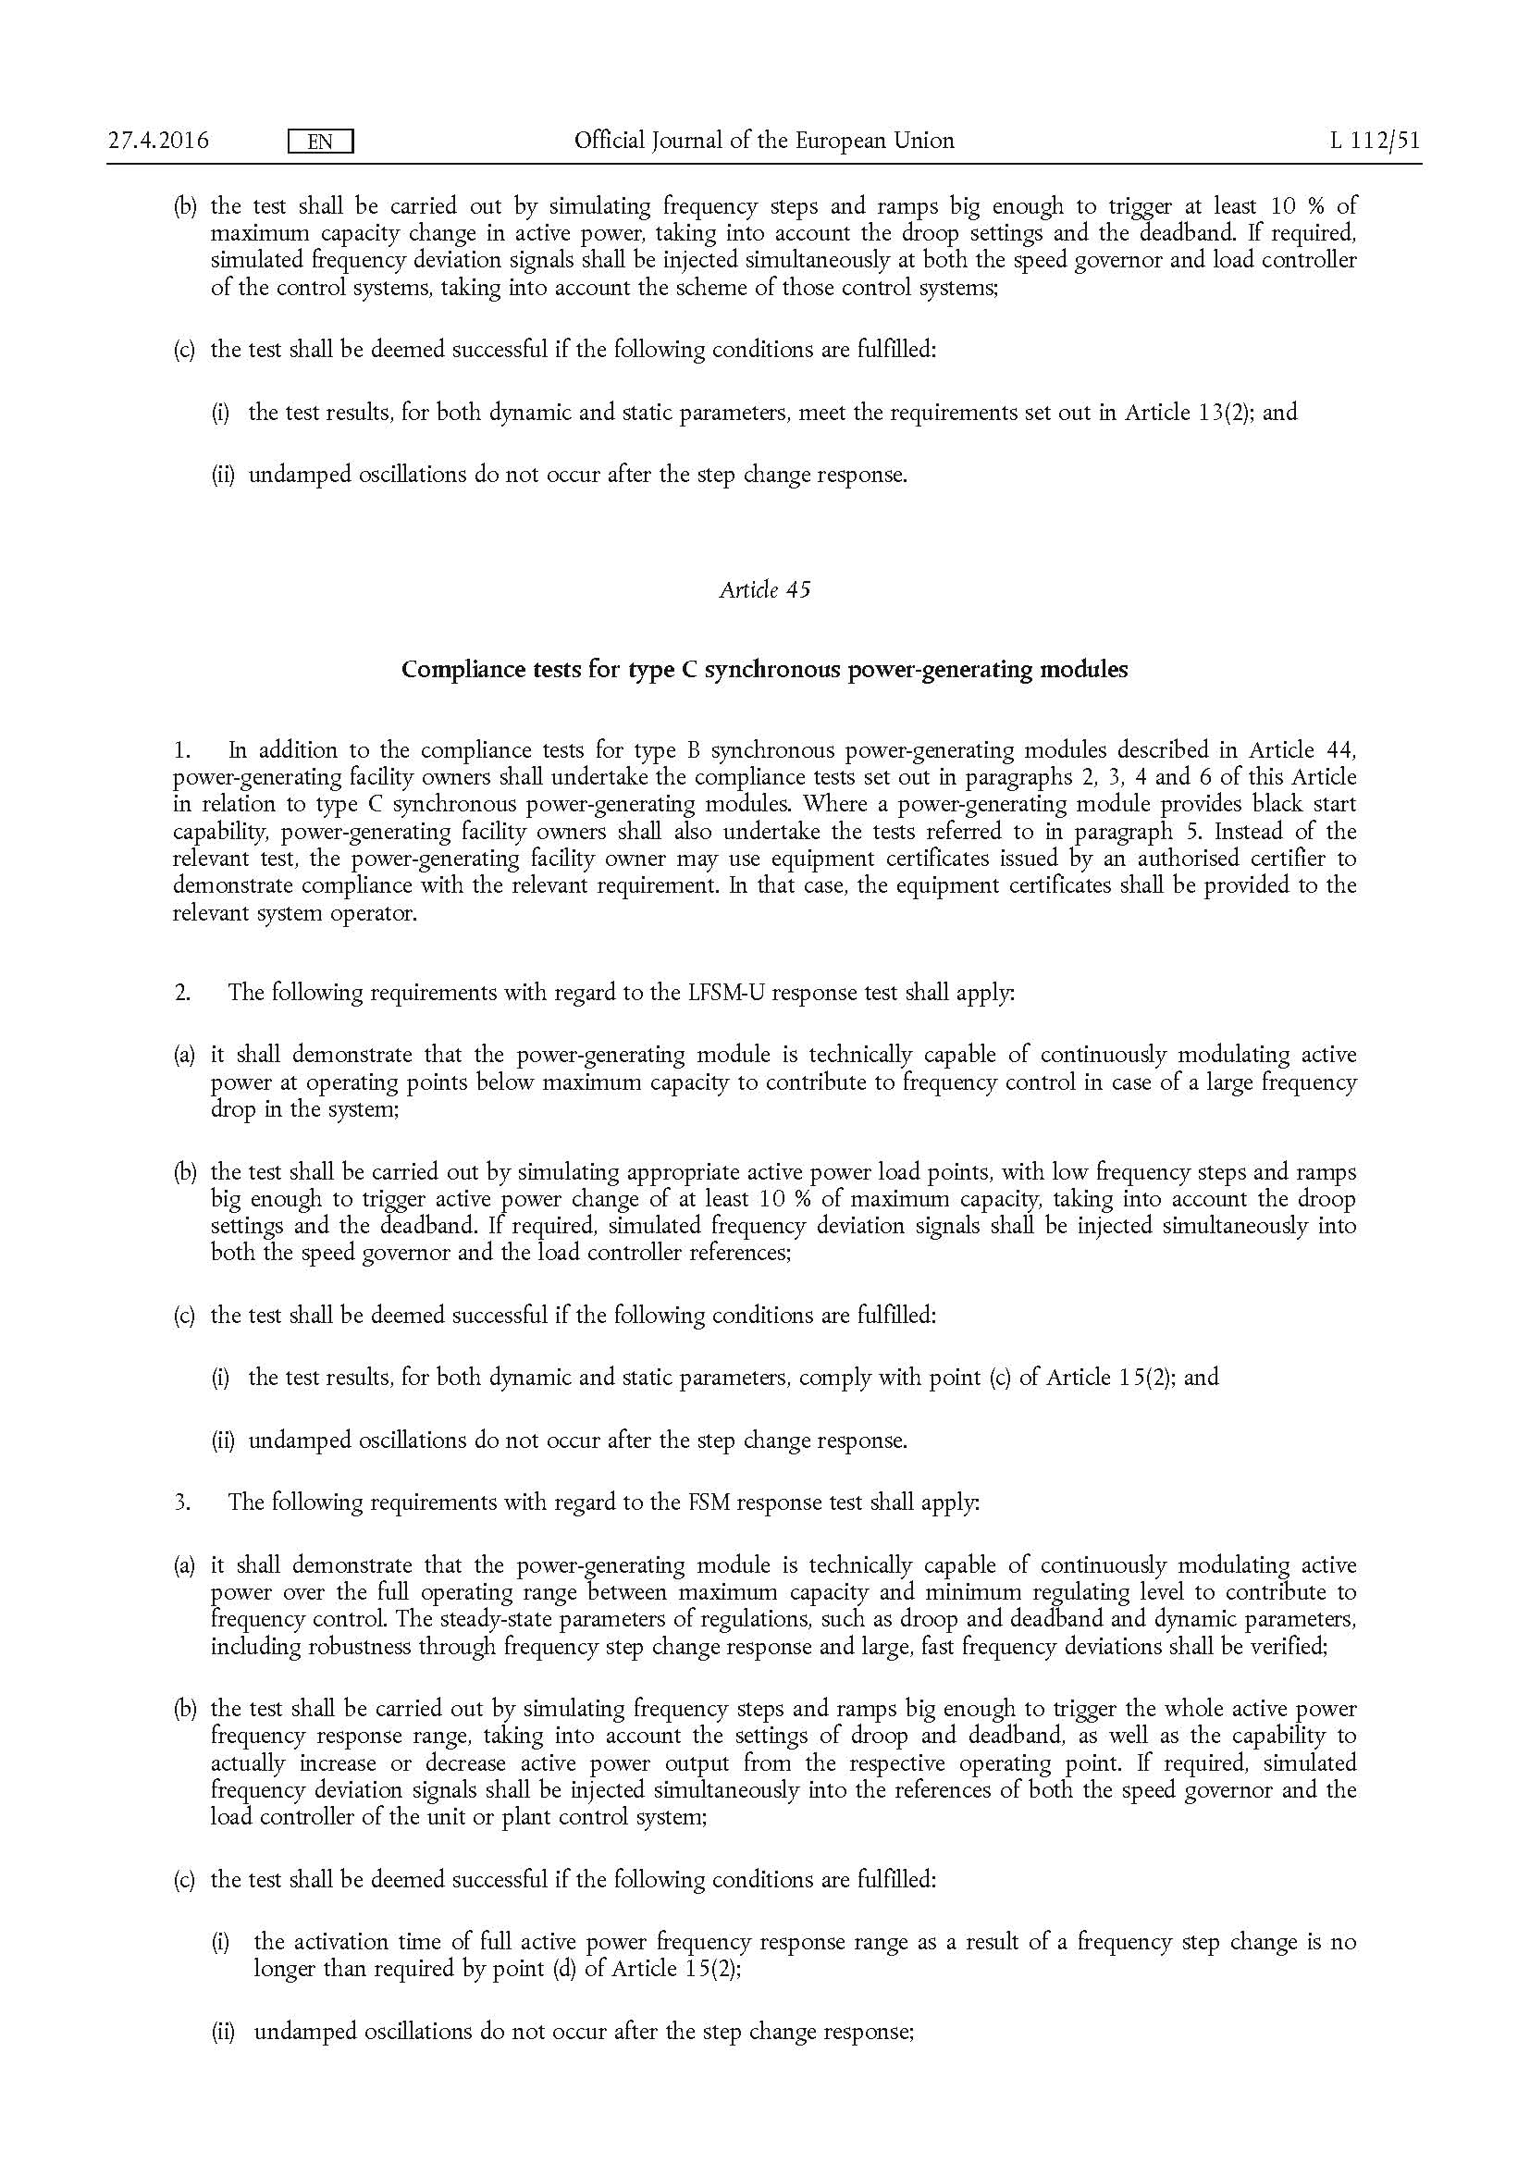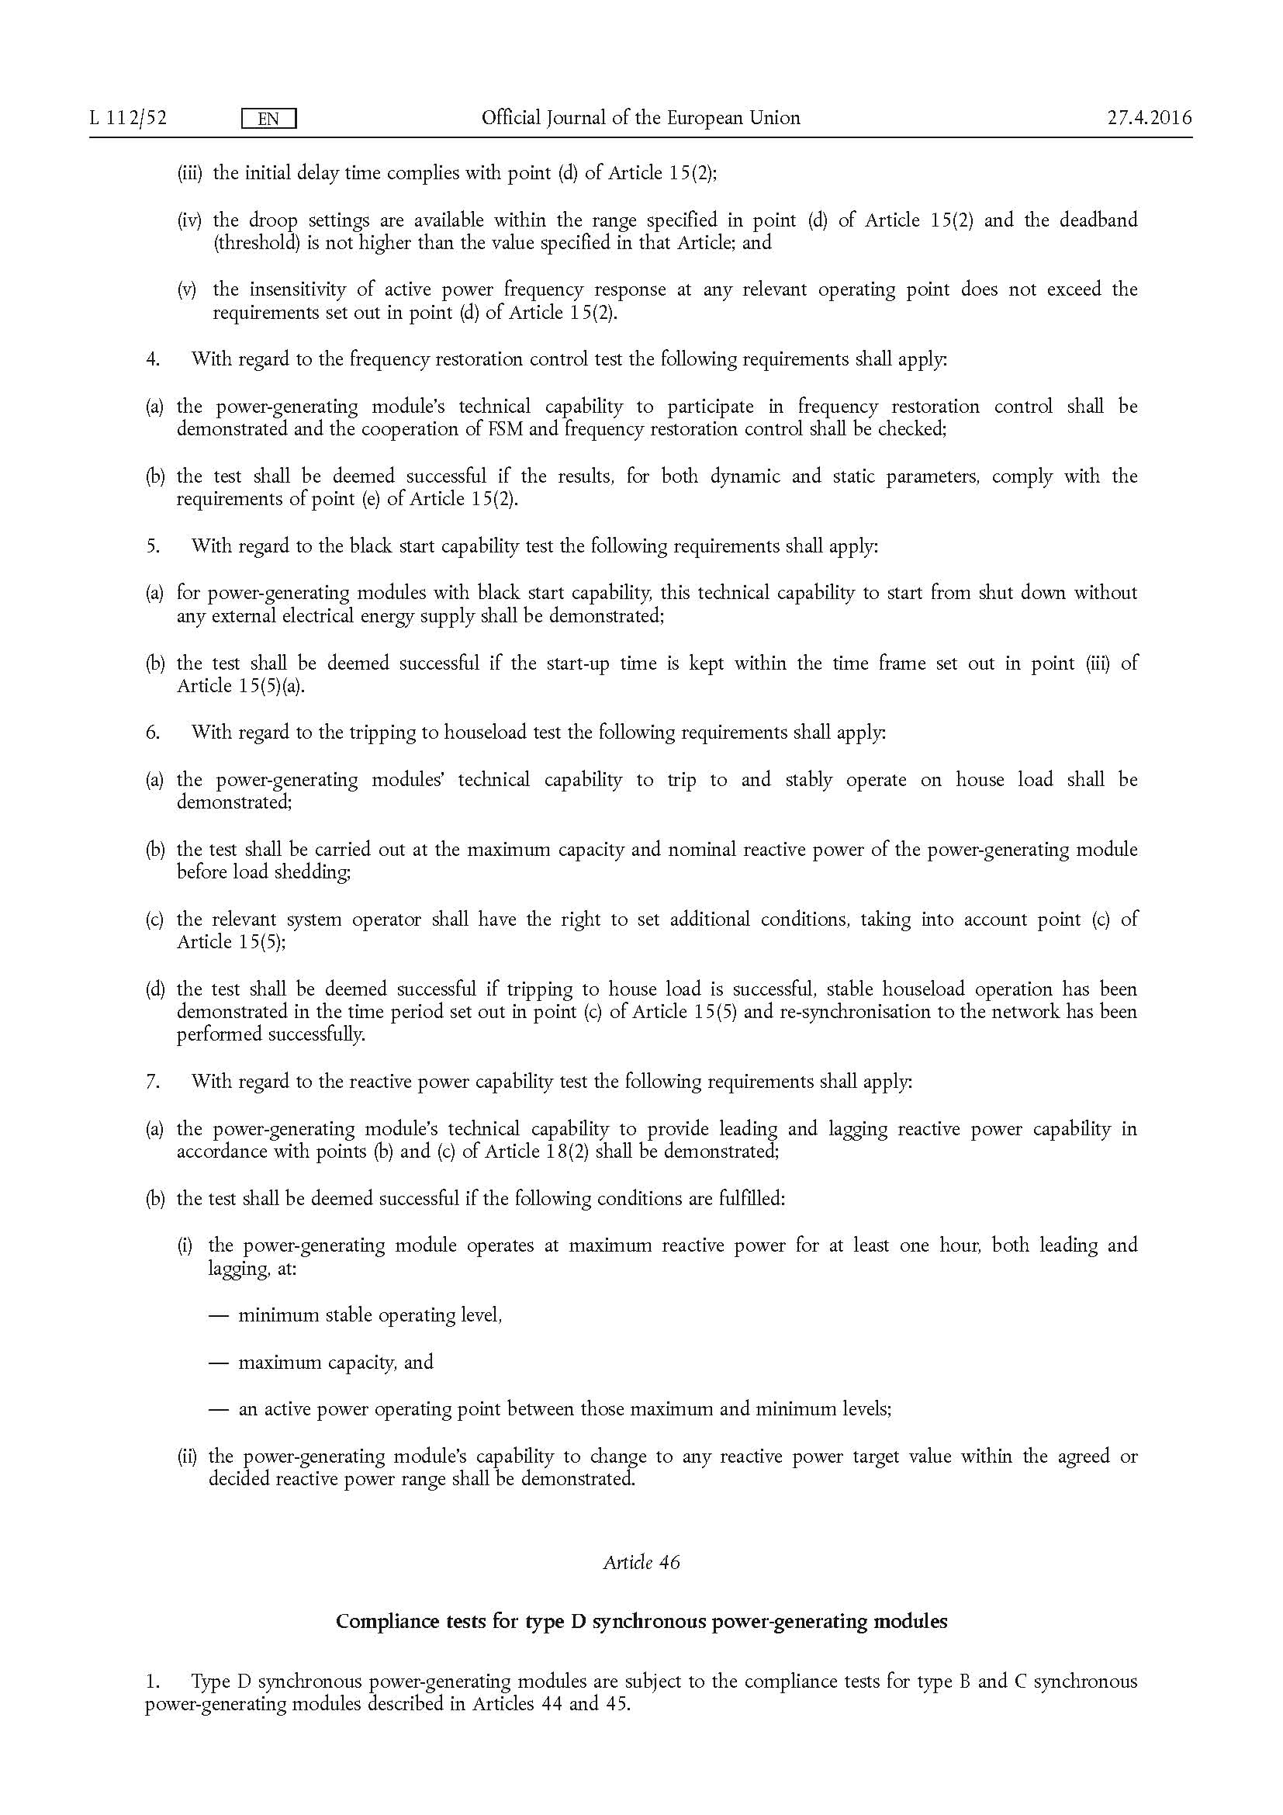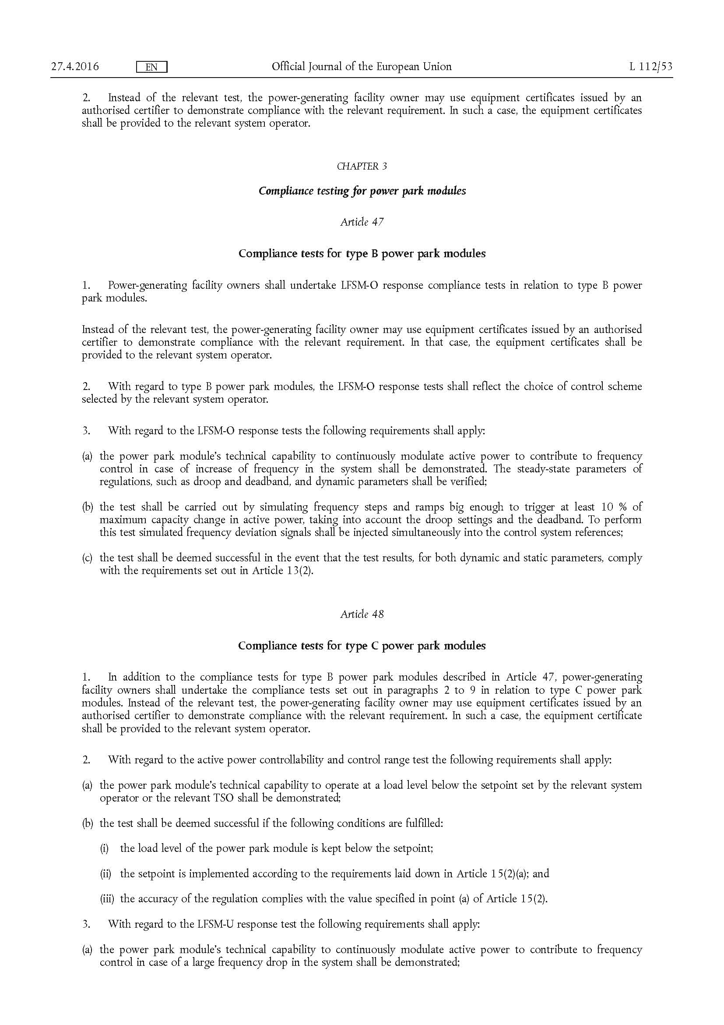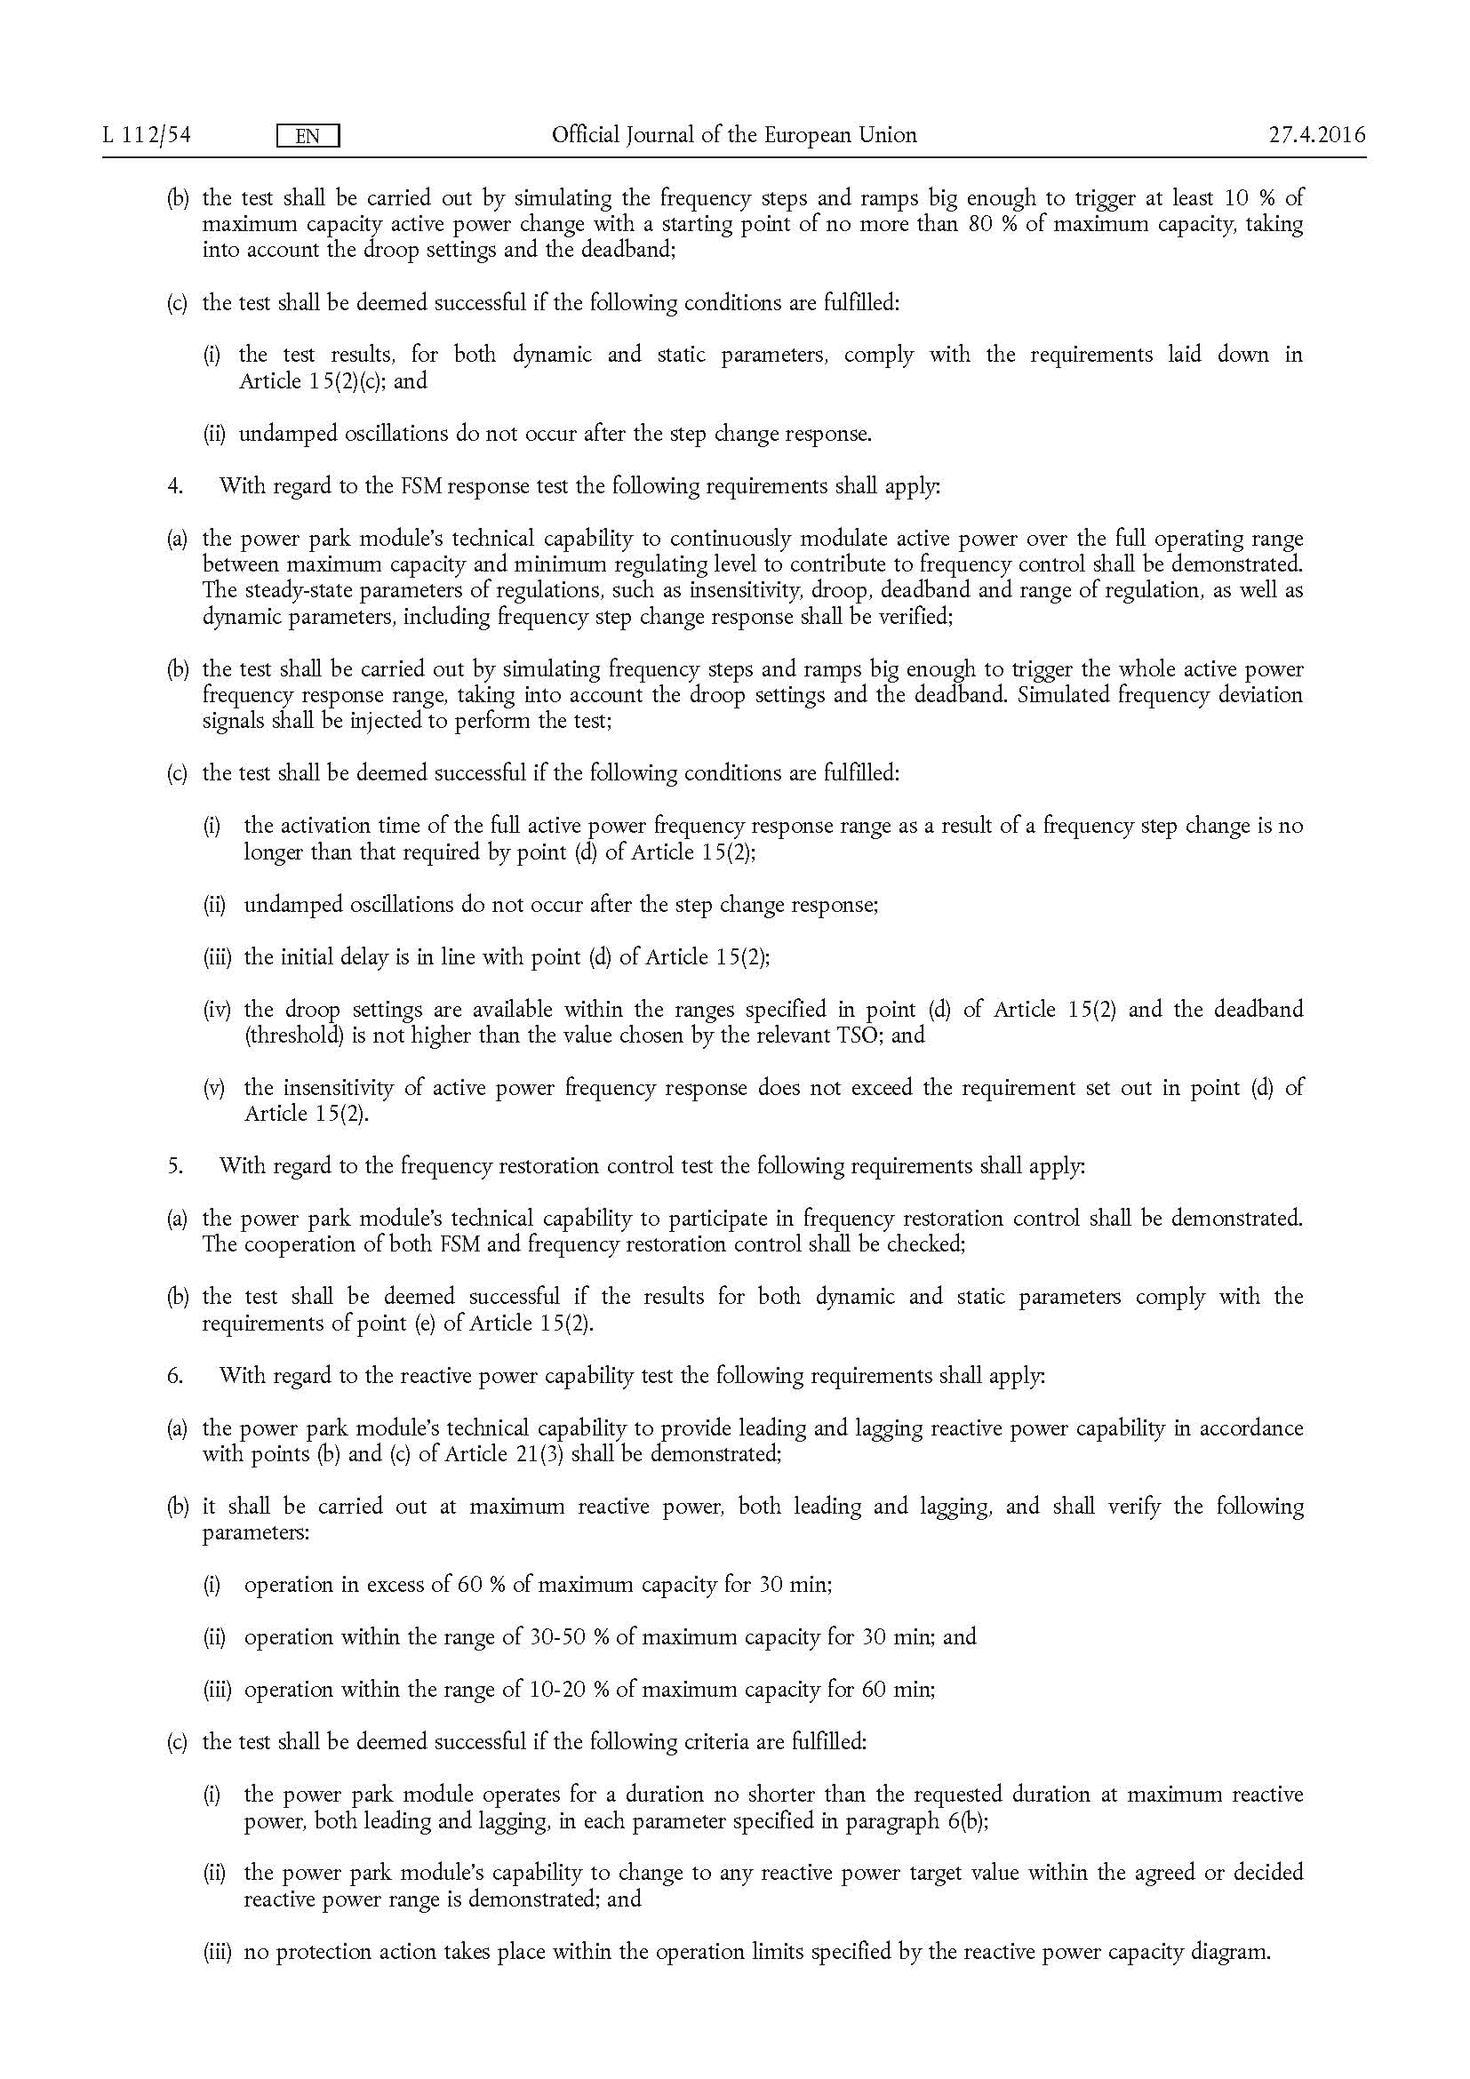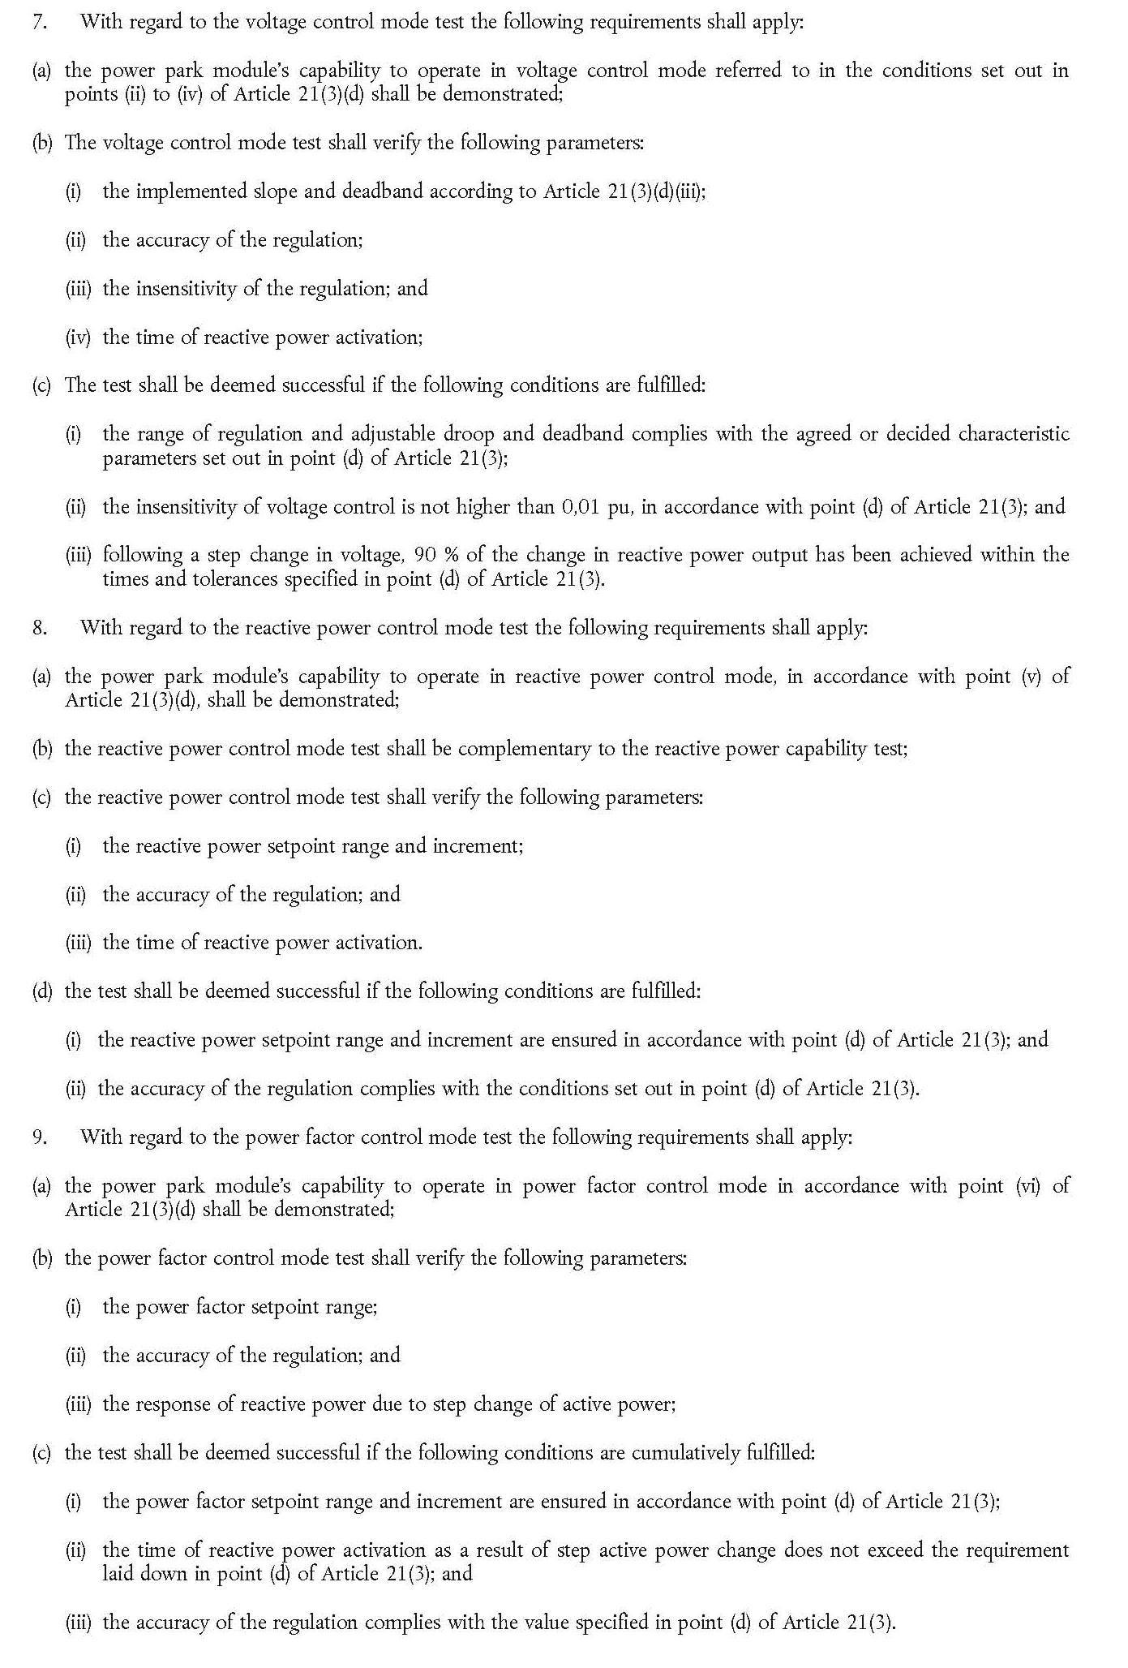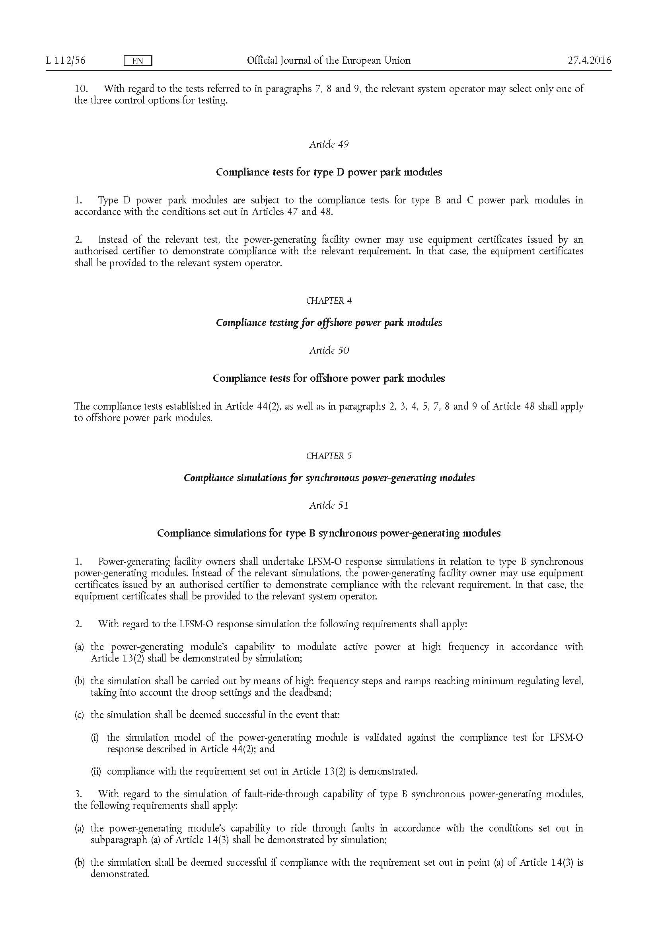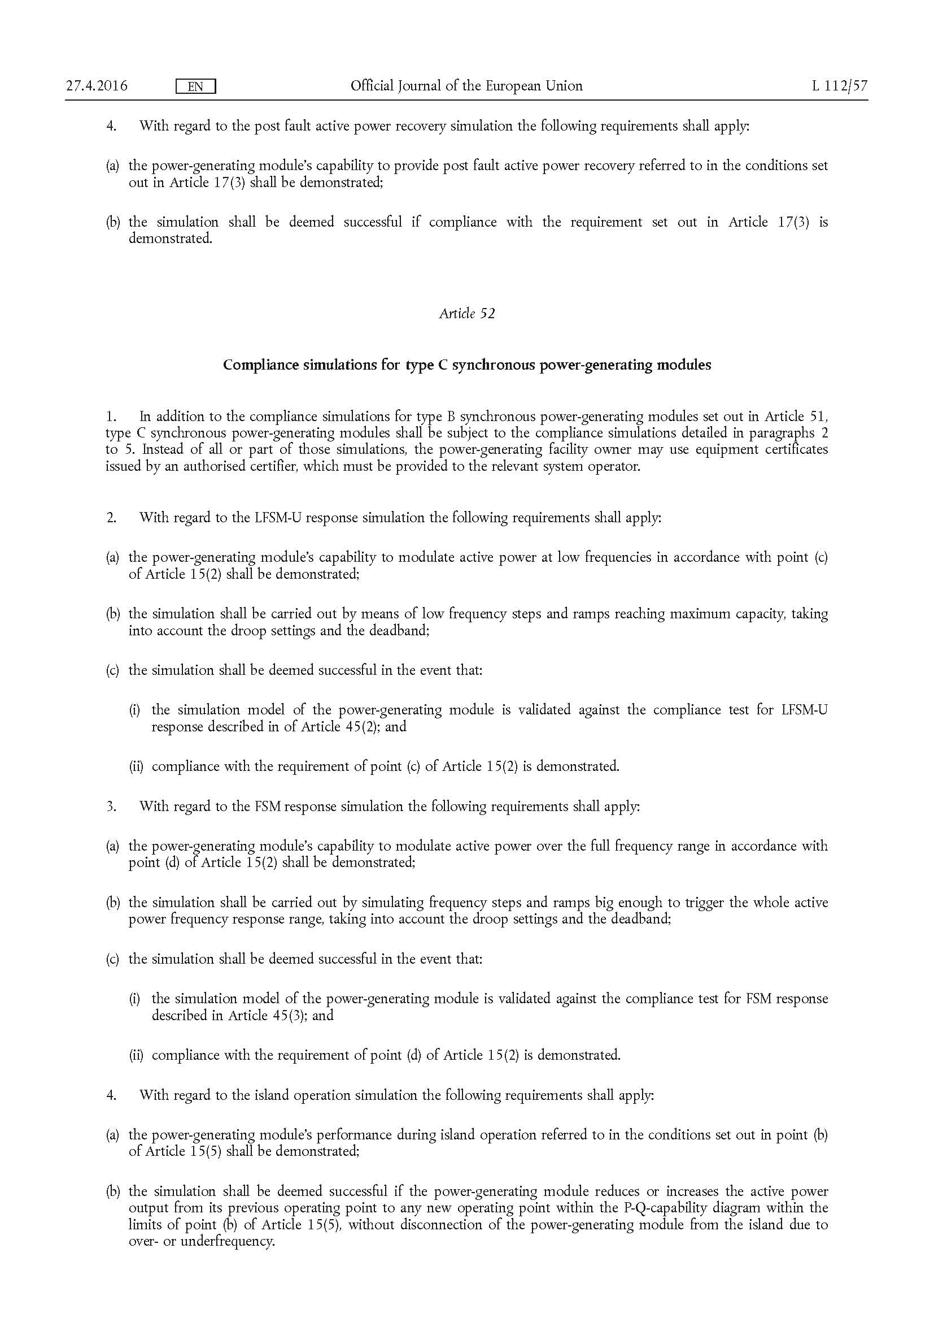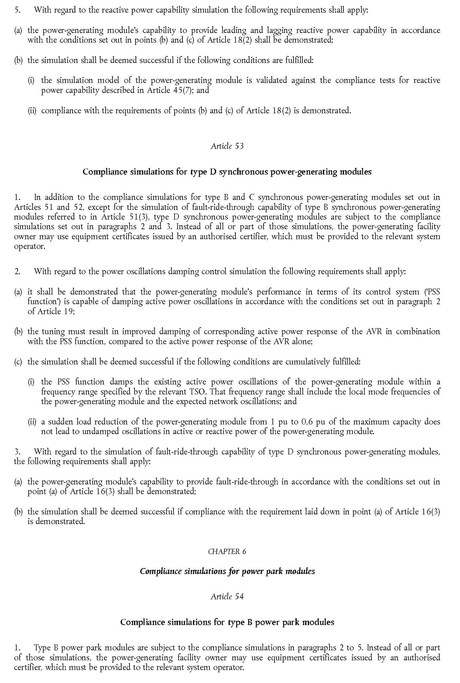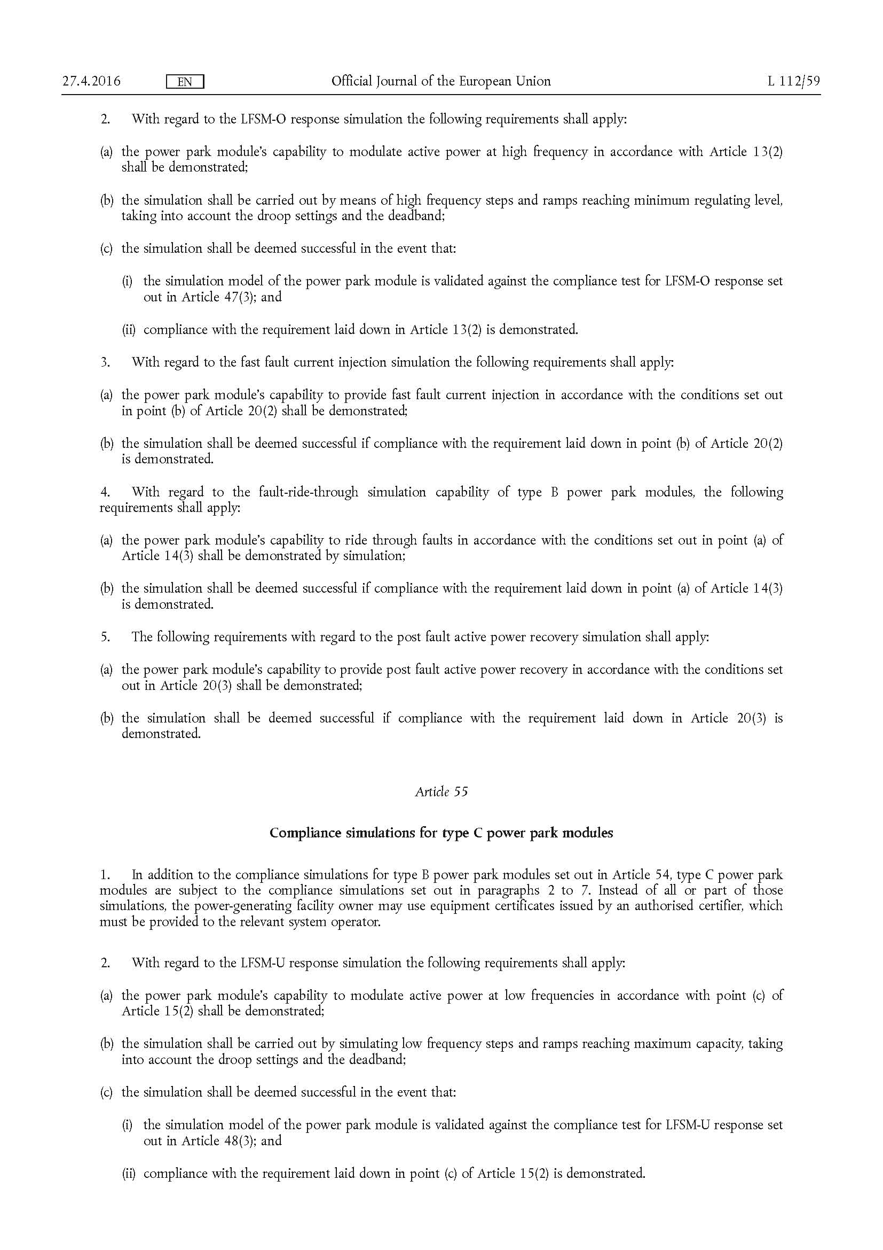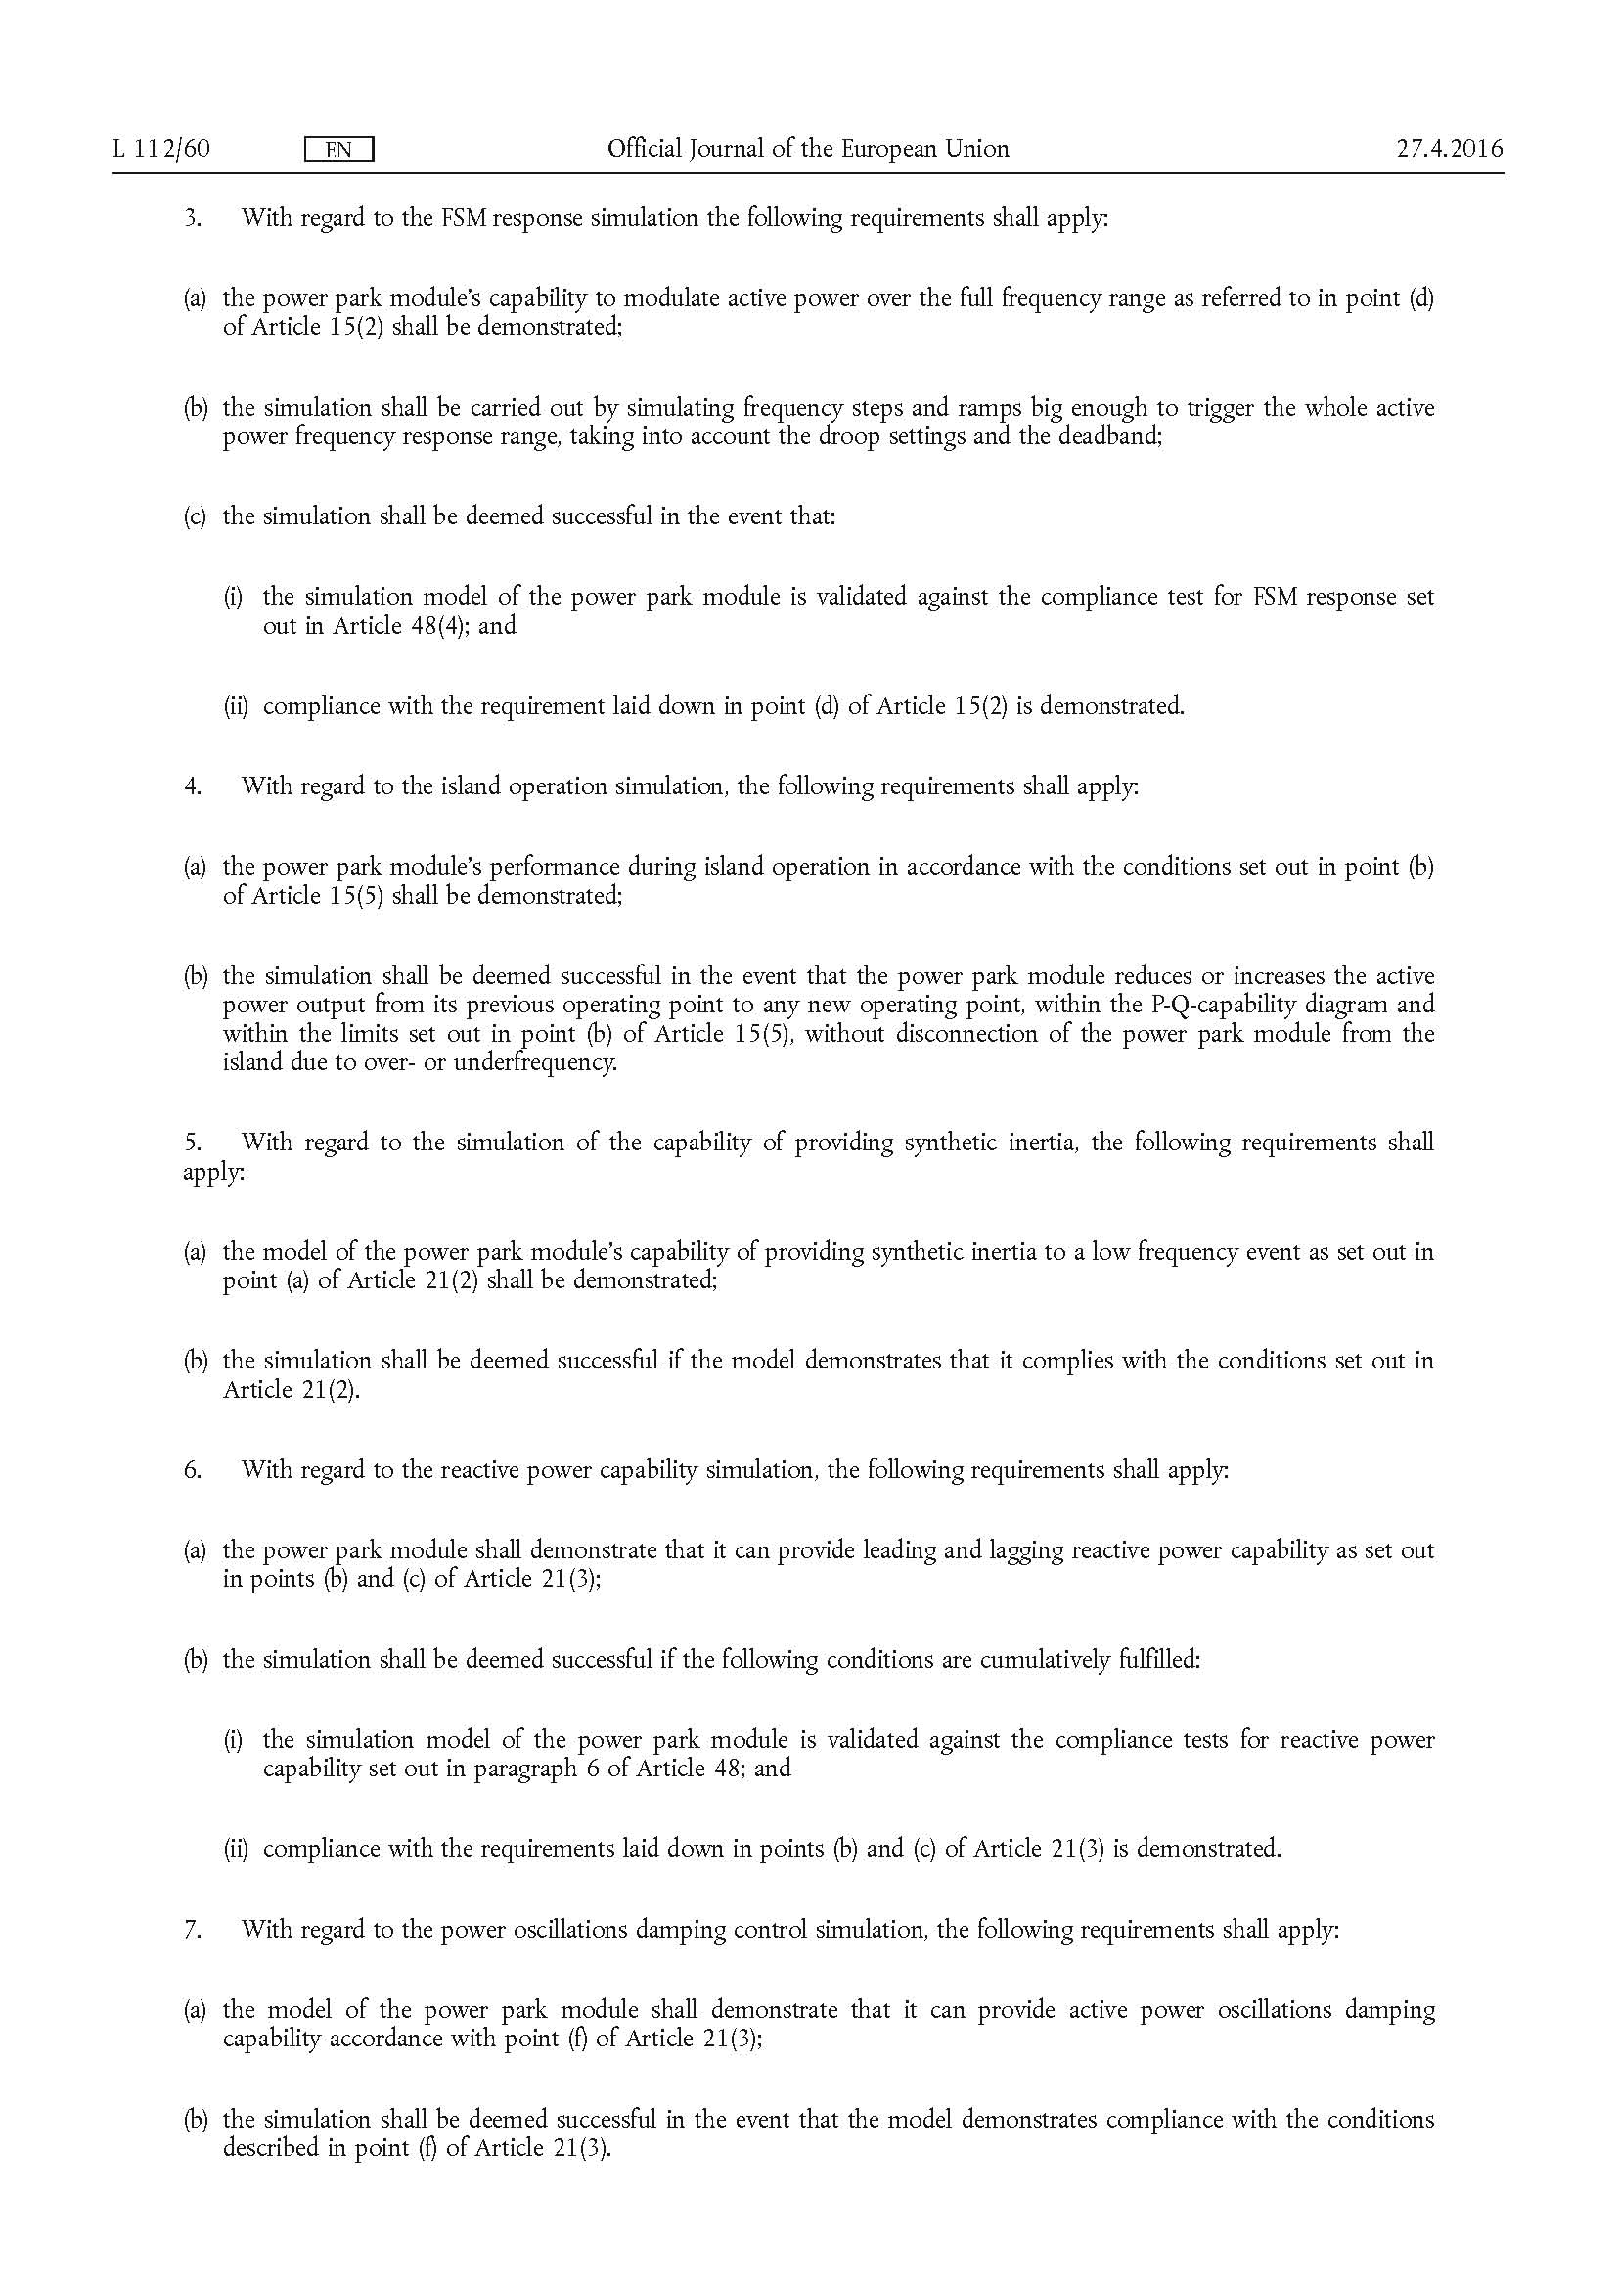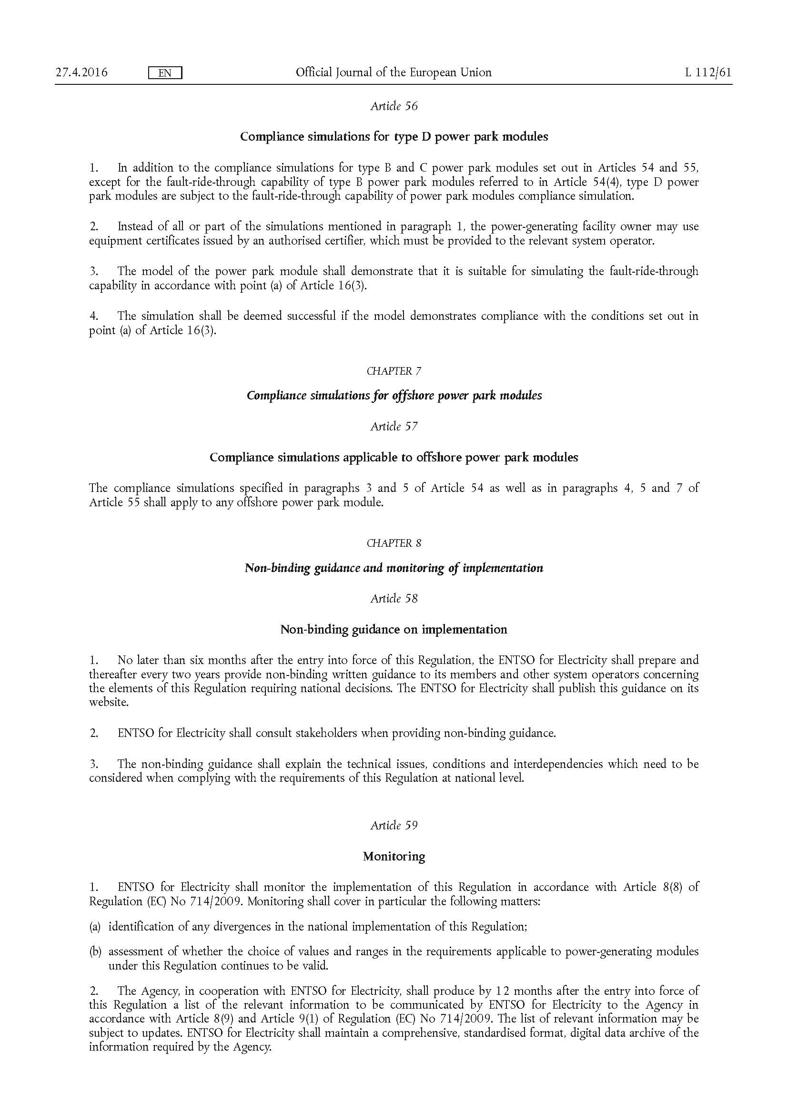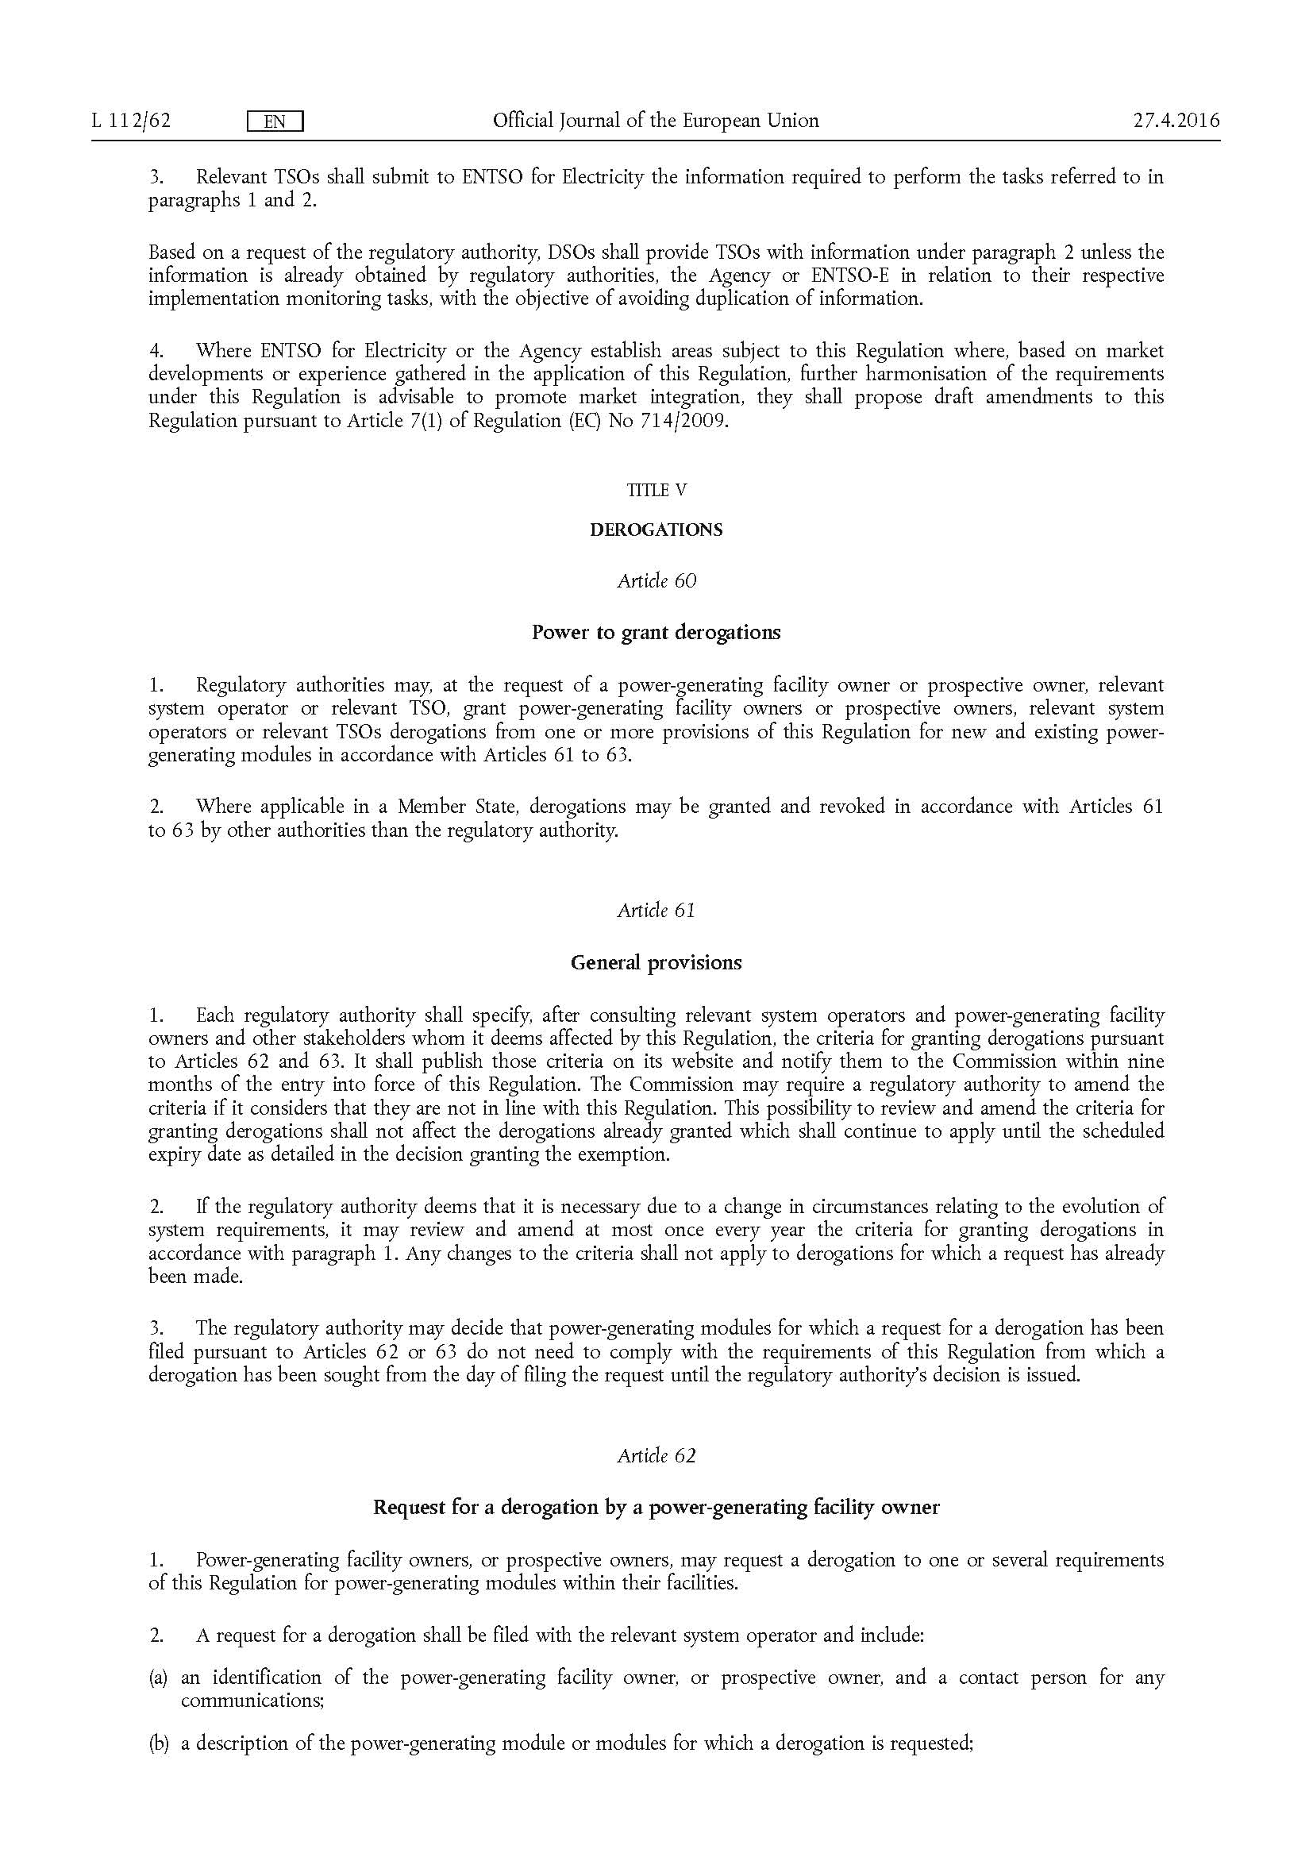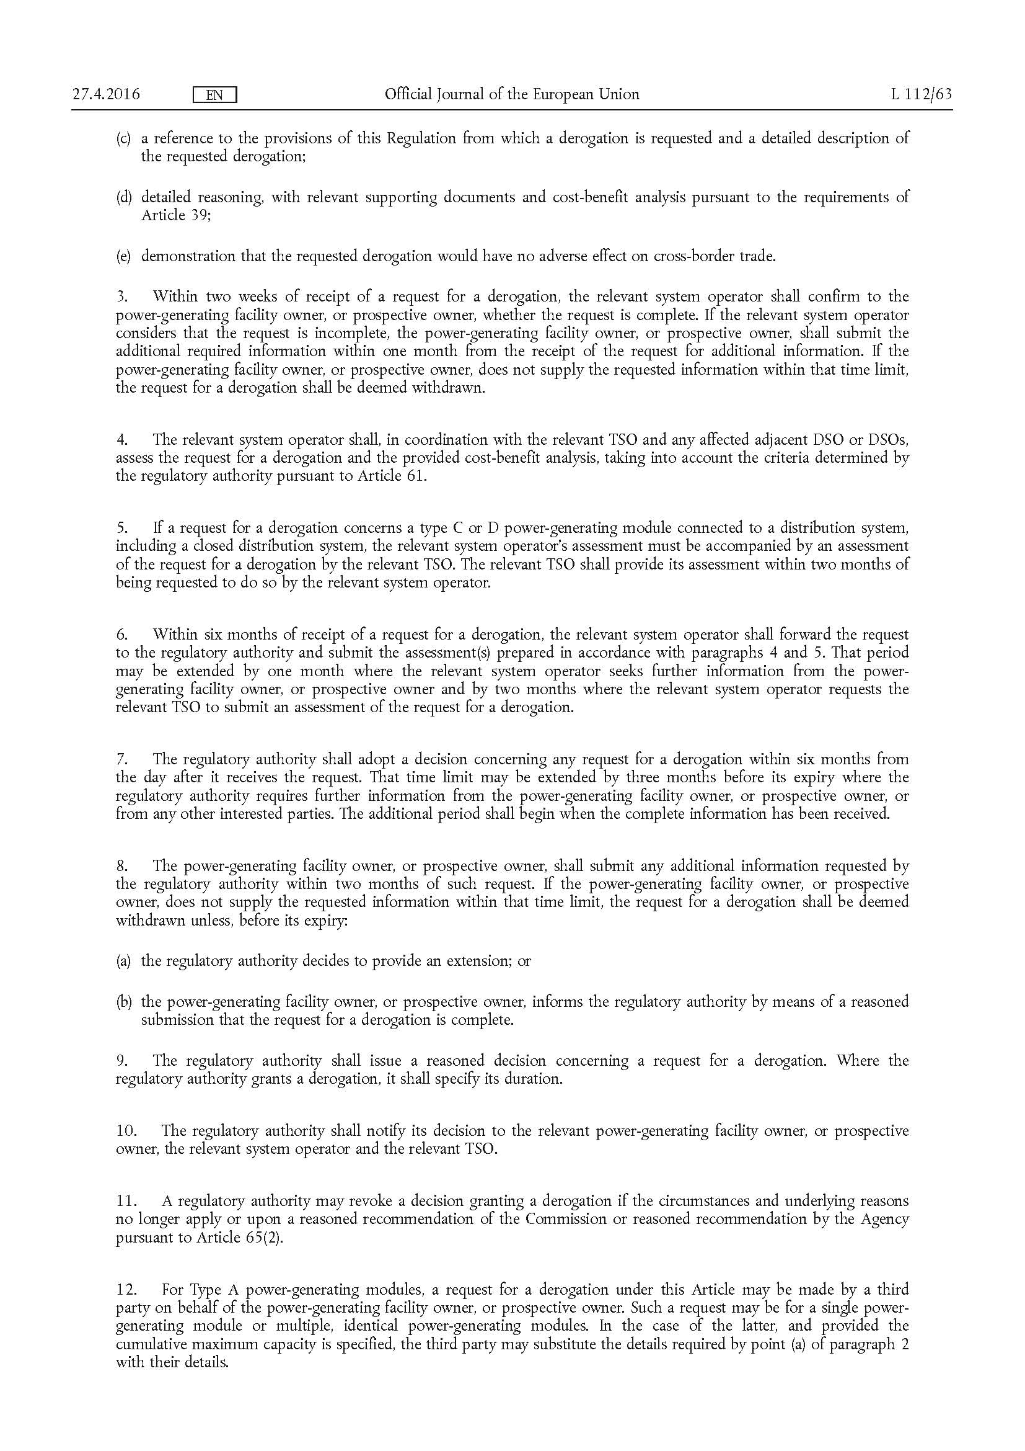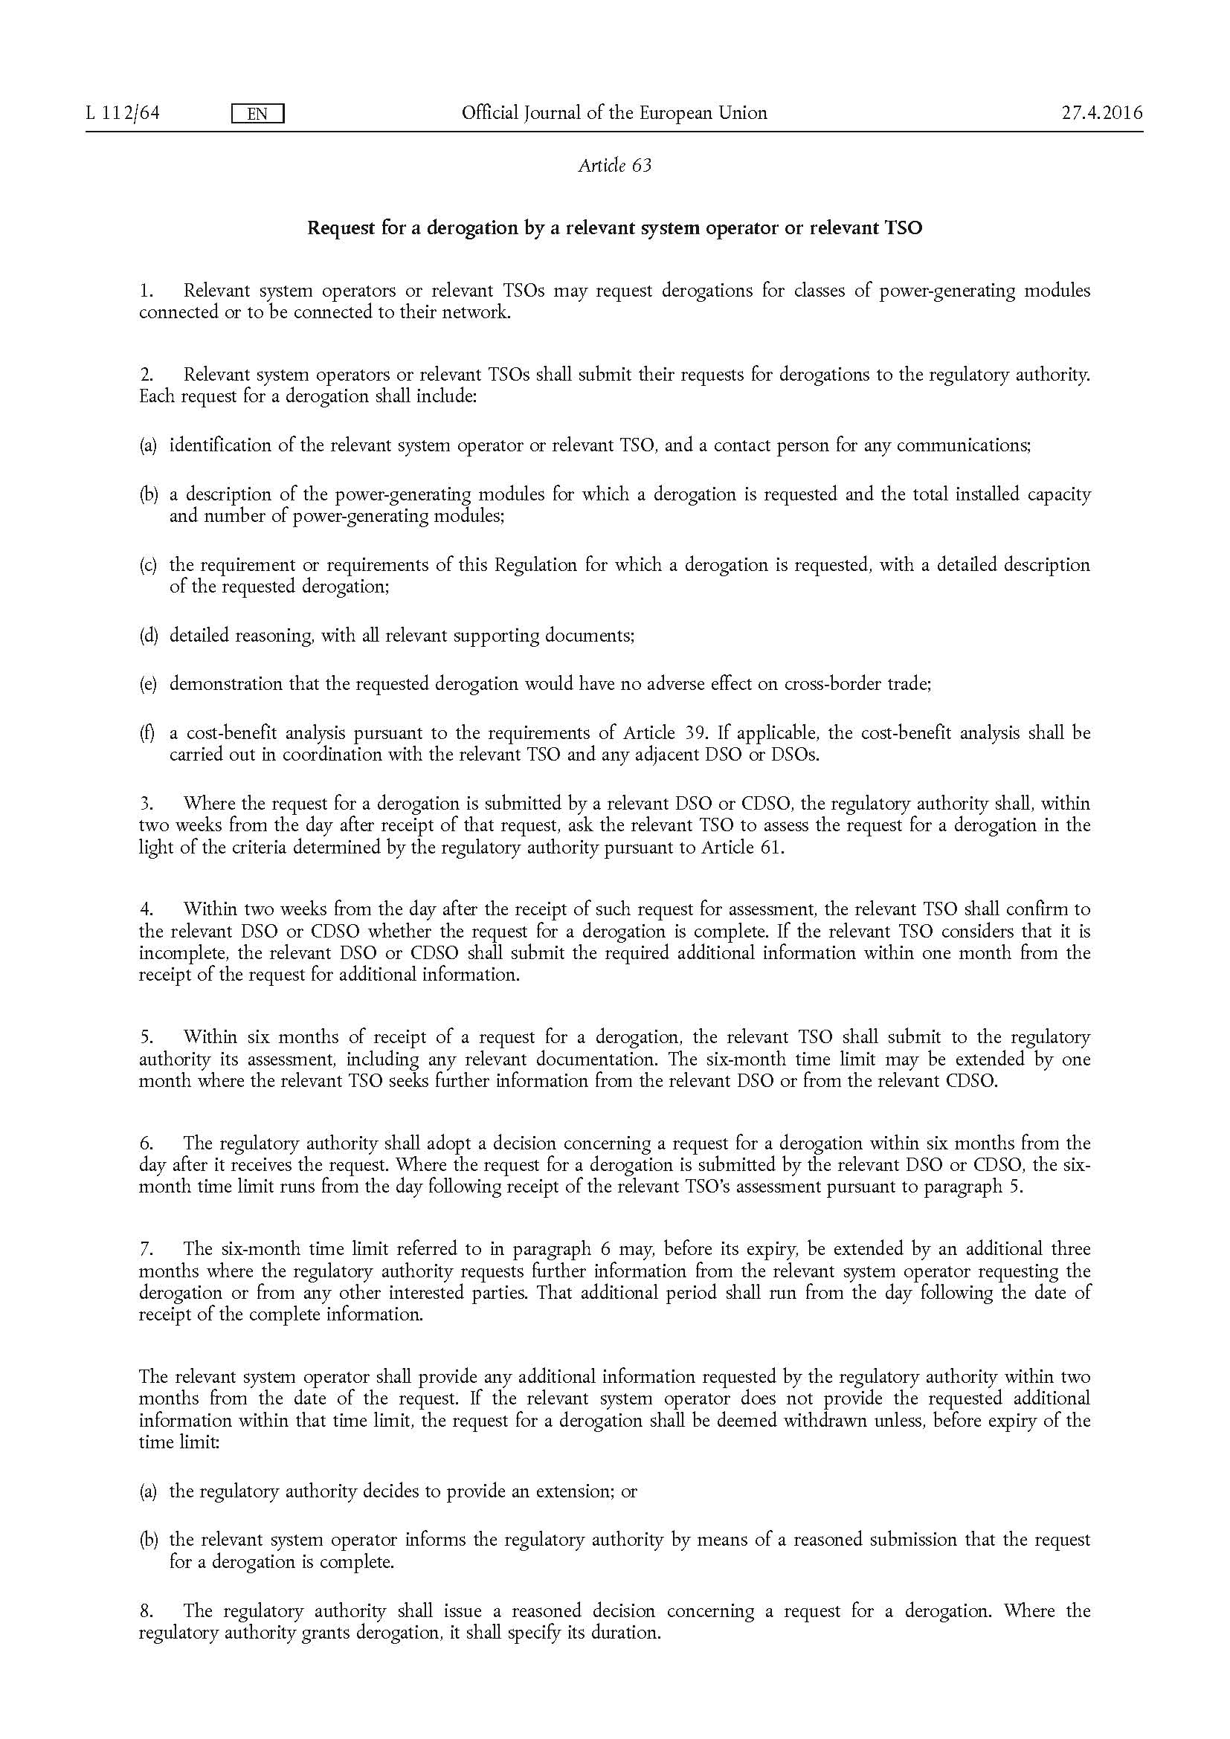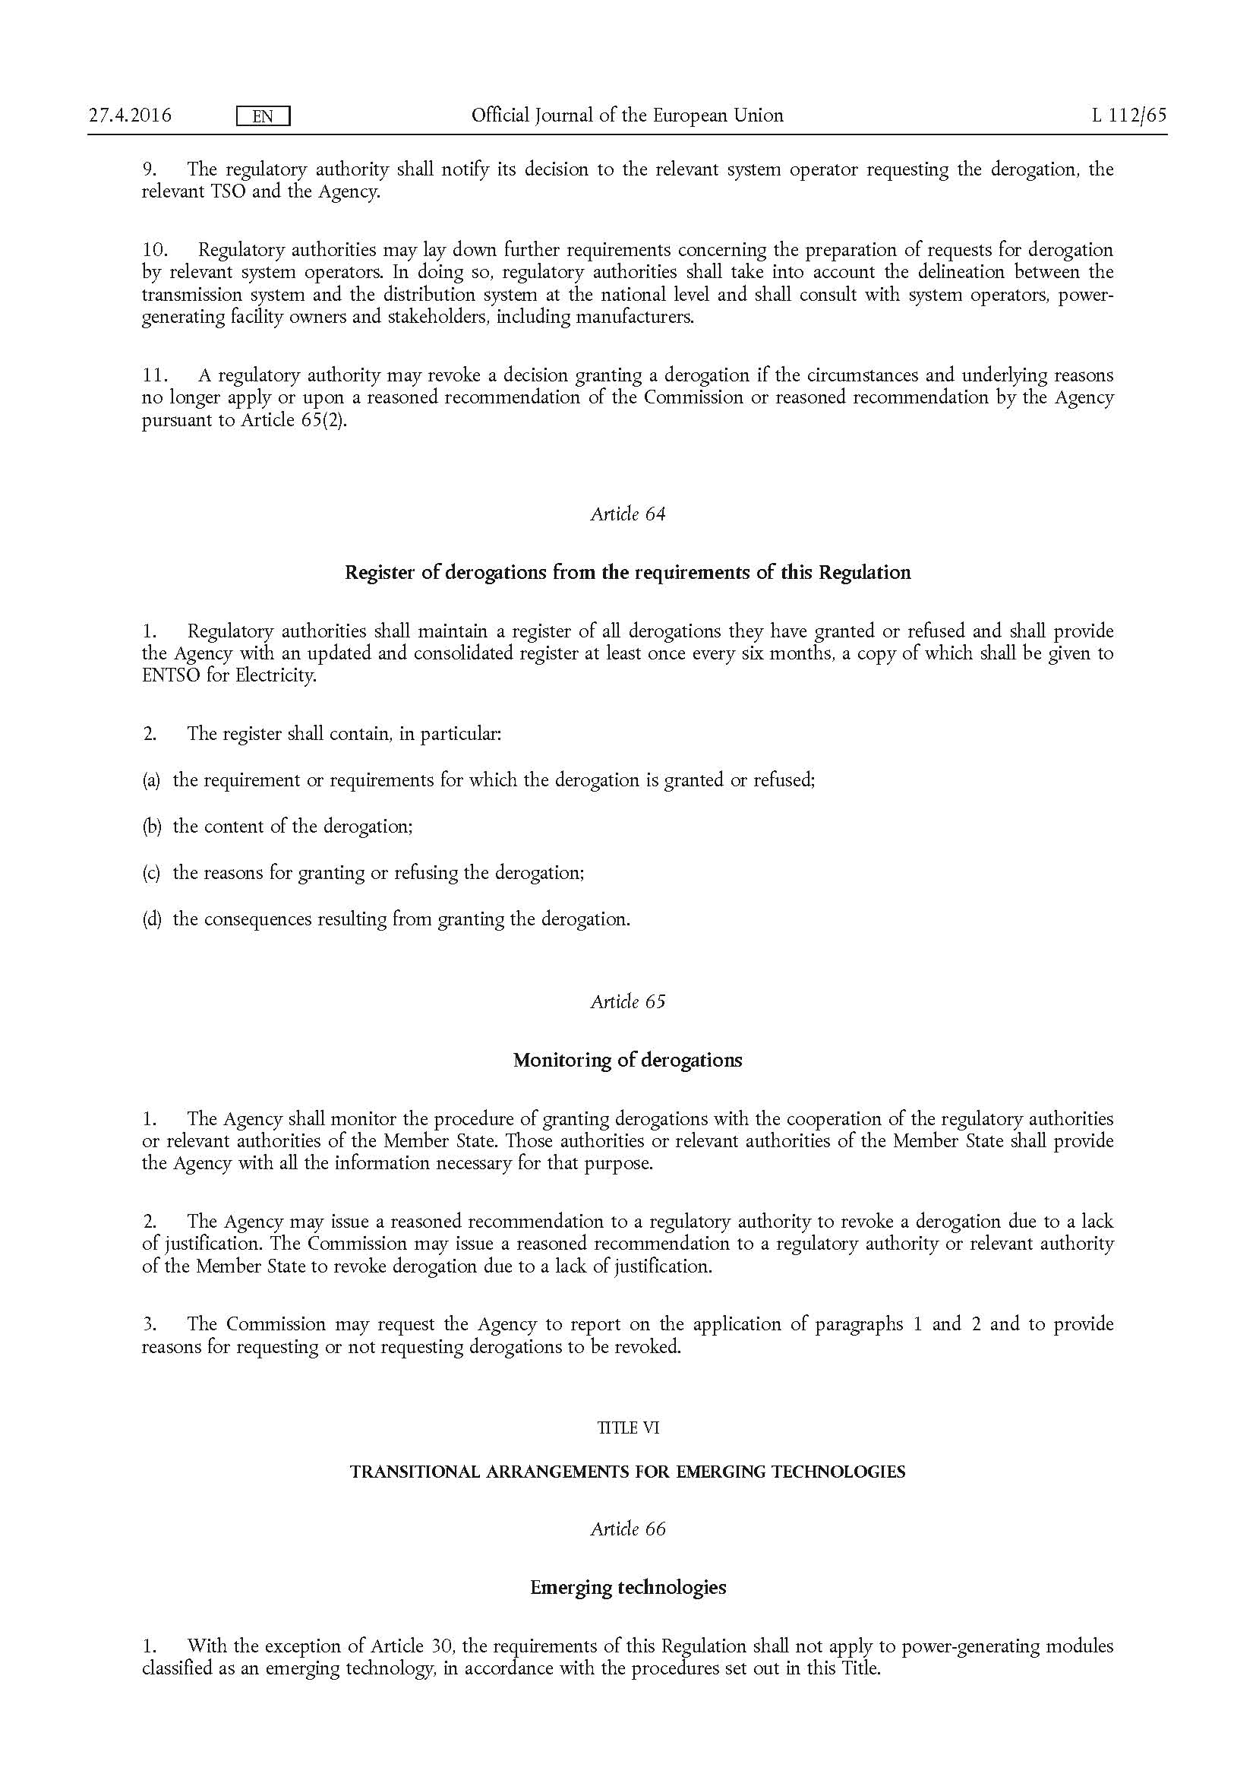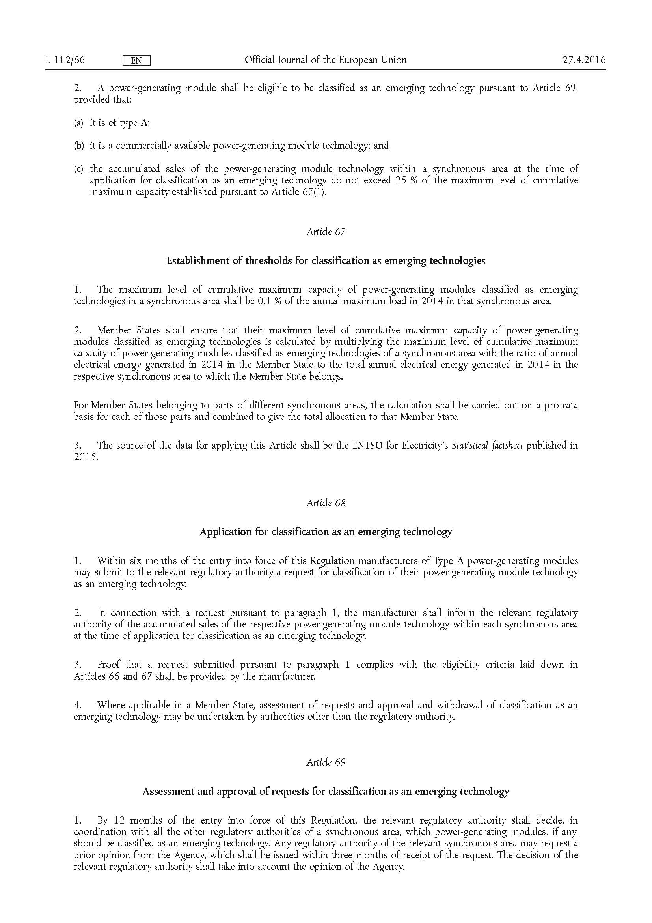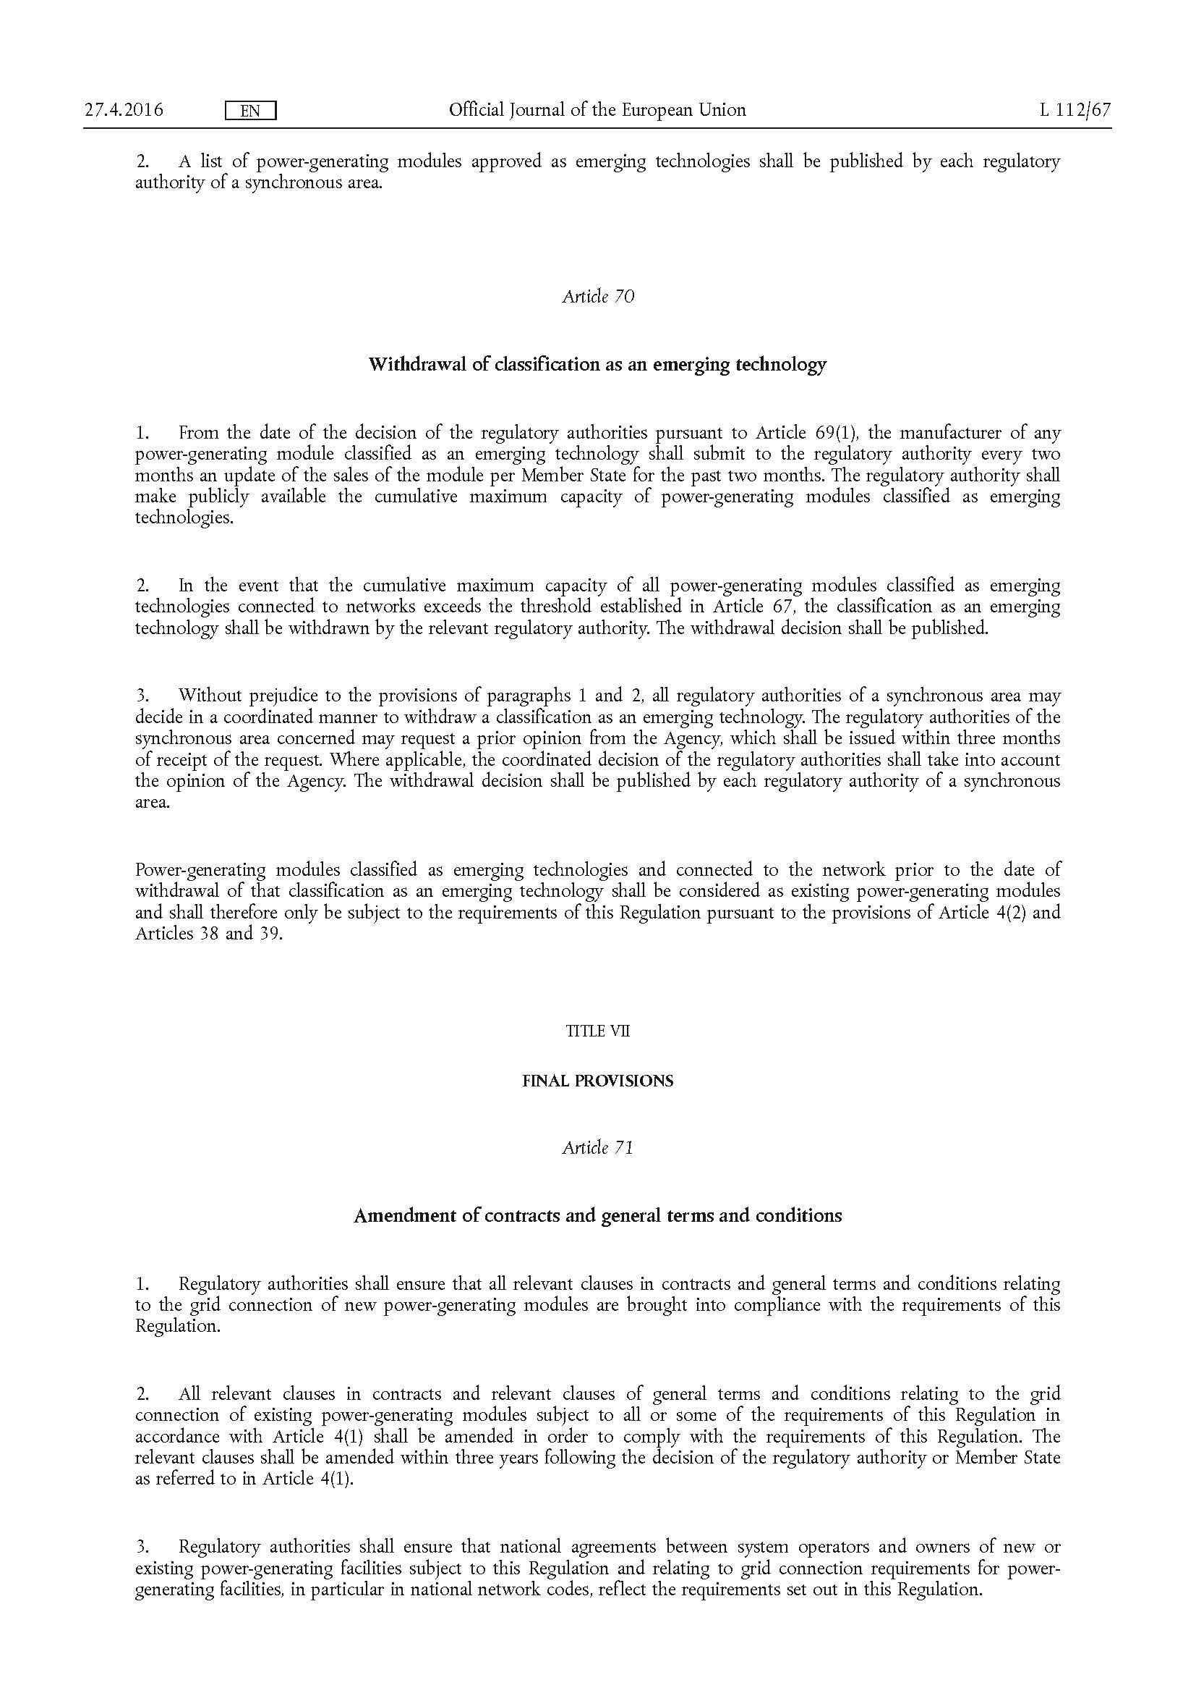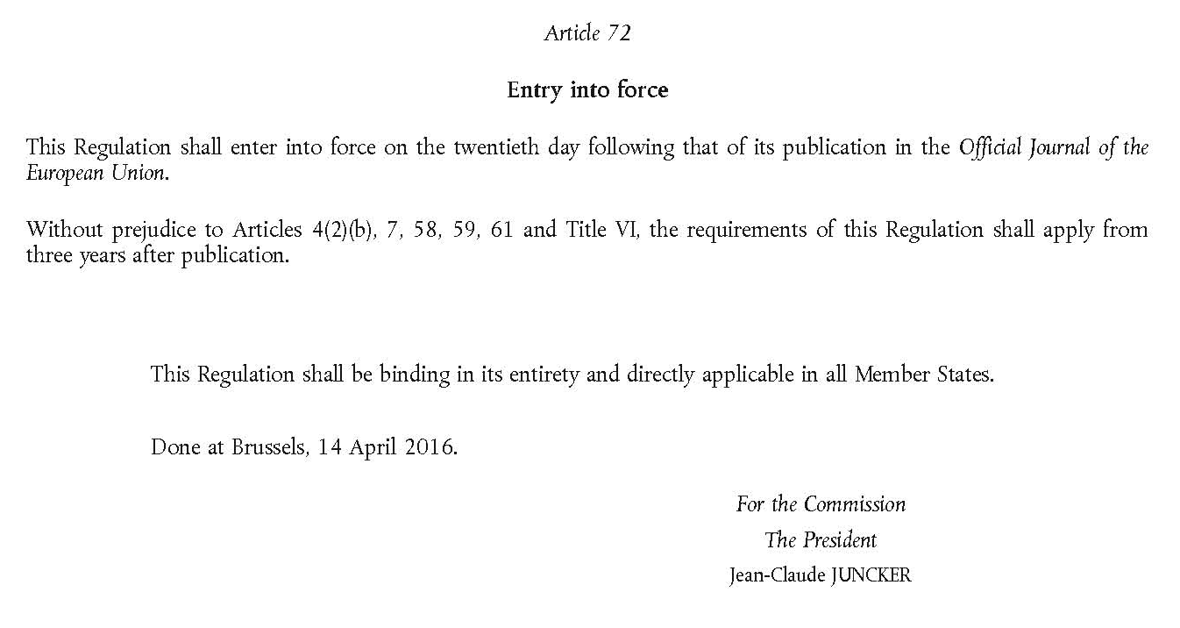

Neni 2 i Rregullores së Komisionit (BE) 2015/1222 – teksti nuk aplikohet në zbatim të vendimit 2018/03/PHLG-EnC.
Rregulloren (KE) nr. 765/2008– teksti nuk aplikohet në zbatim të vendimit 2018/03/PHLG-EnC.
Neni 3 (2), pika (a), nuk aplikohet në zbatim të vendimit 2018/03/PHLG-EnC
Rregullores (KE) nr. 765/2008– teksti nuk aplikohet në zbatim të vendimit 2018/03/PHLG-EnC
Neni 58, paragrafi (1) nuk aplikohet në zbatim të vendimit 2018/03/PHLG-EnC.
Neni 58, paragrafi (2) nuk aplikohet në zbatim të vendimit 2018/03/PHLG-EnC.
Në përputhje me nenin 8 (8) të Rregullores (KE) nr. 714/2009 - teksti nuk aplikohet në zbatim të vendimit 2018/03/PHLG-EnC.
Neni 59, paragrafi (2) nuk aplikohet në zbatim të vendimit 2018/03/PHLG-EnC.
Paragrafi 2 - teksti nuk aplikohet në zbatim të vendimit 2018/03/PHLG-EnC.
Neni 59, paragrafi (4) nuk aplikohet në zbatim të vendimit 2018/03/PHLG-EnC.
Neni 72 nuk aplikohet në zbatim të vendimit 2018/03/PHLG-EnC.

